Secrets of the
JavaScript
Ninja

JOHN RESIG BEAR BIBEAULT
Секреты
JavaScript ниндзя

ДЖОН РЕЗИГ БЕЭР БИБО
Москва • Санкт-Петербург • Киев
2013
Оглавление
Часть I. Подготовка к обучению 23
Глава 1. Введение в искусство программирования на JavaScript 25
Глава 2. Вооружение средствами тестирования и отладки 35
Часть II. Обучение ученика 53
Глава 3. Функции как основа основ 55
Глава 4. Обращение с функциями 87
Глава 5. Сближение с замыканиями 117
Глава 6. Объектно-ориентированное программирование
с помощью прототипов 151
Глава 7. Овладение регулярными выражениями 187
Глава 8. Укрощение потоков и таймеров 213
Часть III. Обучение кандидата в мастера 231
Глава 9. Вычисление кода во время выполнения 233
Глава 10. Операторы with 257
Глава 11. Стратегии разработки кросс-браузерного кода 271
Глава 12. Обращение с атрибутами, свойствами и CSS 295
Часть IV. Обучение мастера 331
Глава 13. Особенности обработки событий 333
Глава 14. Манипулирование моделью D0M 377
Глава 15. Механизмы CSS-селекторов 395
Предметный указатель 412
Содержание
1редисловие 13
благодарности 15
36 этой книге 16
Кому адресована книга 16
Структура книги 17
Условные обозначения, принятые в книге 19
Загружаемый исходный код 19
Как связаться с авторами 20
Об иллюстрации на обложке книги 20
36 авторах 21
Эт издательства 22
Часть I. Подготовка к обучению 23
Глава 1. Введение в искусство программирования на JavaScript 25
Избранные библиотеки JavaScript 26
Общее представление о языке JavaScript 27
Соображения по поводу кросс-браузерной разработки 28
Передовые методики 31
Передовая методика тестирования 31
Передовая методика анализа производительности 32
Резюме 33
Глава 2. Вооружение средствами тестирования и отладки 35
Отладка кода 36
Регистрация результатов 36
Точки прерывания 38
Формирование тестов 39
Среды тестирования 42
QUnit 44
YUI Test 44
JsUnit 44
Новейшие среды блочного тестирования 45
Эсновы построения тестовых наборов 45
Утверждение 45
Группы тестов 46
Асинхронное тестирование 48
Часть II. Обучение ученика 53
Глава 3. Функции как основа основ 55
Главное отличие JavaScript как языка функционального программирования 56
Особое значение функционального характера JavaScript 57
Сортировка по алгоритму сравнения 62
Объявление функций 64
Определение областей действия и функции 68
Вызов функций 72
От аргументов к параметрам функций 73
Вызов в виде функции 74
Вызов в виде метода 75
Вызов в виде конструктора 77
Вызов с помощью методов apply () иса11() 80
Резюме 84
Глава 4. Обращение с функциями 87
Анонимные функции 87
Рекурсия 90
Рекурсия в именованных функциях 90
Рекурсия в методах 92
Проблема пропадающих ссылок 93
Встраиваемые именованные функции 95
Свойство call ее 97
Особенности применения функций как объектов 98
Сохранение функций 99
Самозапоминающиеся функции 100
Имитация методов обработки массивов 103
Списки аргументов переменной длины 104 Предоставление переменного числа аргументов с помощью метода apply() 105
Перегрузка функций 106
Проверка объектов на функции 111
Резюме И6
Глава 5. Сближение с замыканиями 117
Принцип действия замыканий 11^
Применение замыканий на практике 122
Привязка контекста функций 12^
Частичное применение функций 1^2
Переопределение поведения функции 1^5
Немедленно вызываемые функции 1^1
Резюме 1^9
Глава 6. Объектно-ориентированное программирование
с помощью прототипов 151
Получение экземпляров объектов и прототипы 152
Получение экземпляров объектов 152
Типизация объектов через конструкторы 159
Вопросы производительности 300 Затруднения кросс-браузерного характера, возникающие
при доступе к атрибутам 304
Расширение идентификатора или имени модели DOM 304
Нормализация URL 306
Атрибут стилевого оформления 308
Атрибут типа 308
Трудности определения индекса перехода по табуляции 309
Имена узлов 310
Трудности обращения с атрибутами стилевого оформления 310
Местонахождение стилей 311
Именование свойств стилевого оформления 313
Свойство стилевого оформления float 314
Преобразование значений, указываемых в пикселях 315
Указание размеров по высоте и ширине 316
Манипулирювание непрозрачностью 321
Хождение по цветовому кругу 322
Извлечение вычисленных стилей 325
Резюме 330
Часть IV. Обучение мастера 331
Глава 13. Особенности обработки событий 333
Привязка и отвязка обработчиков событий 334
Объект типа Event 338
Управление обработкой событий 342
Централизованное хранение связанной информации 342
Управления обработчиками событий 346
Инициирование событий 355
Специальные события 357
Всплывание и делегирование 361
Делегирование событий родительскому элементу 362
Обходной прием для устранения отличий в браузерах 363
Событие готовности документа 372
Резюме 375
Глава 14. Манипулирование моделью D0M 377
Вставка HTML-разметки 378
Преобразование из формата HTML в DOM 379
Выполнение сценариев 385
Клонирование элементов разметки 387
Удаление элементов разметки 389
Текстовое содержимое 390
Установка текста 392
Получение текста 393
Резюме 393
Глава 15. Механизмы CSS-селекторов 395
Прикладной интерфейс Selectors API по стандаруту W3C 397
Применение XPath для поиска элементов 490
Реализация чистой модели DOM 491
Синтаксический анализ селектора 494
Поиск элементов разметки 495
Фильтрация результатов поиска 495
Рекурсирование и объединение результатов 497
Восходящий механизм селекторов 498
Резюме 419
Предметный указатель 412

Предисловие
Приступая к написанию этой книги в начале 2008 года, я видел в этом насущную необходимость, поскольку в имевшейся тогда литературе отсутствовало подробное изложение самых важных составляющих языка программирования JavaScript (функций, замыканий и прототипов), а также приемов написания кросс-браузерного кода. К сожалению, ситуация с тех пор, как ни странно, не стала лучше.
Все больше сил и энергии вкладывается в разработку новых технологий, в том числе берущих свое начало от стандарта HTML5 или новых версий ECMAScript. Но нет никакого смысла осваивать новые технологии или применять самые современные библиотеки, не имея надлежащего представления об основных характеристиках языка JavaScript. Несмотря на самое светлое будущее разработки браузеров, главная задача в настоящее время — обеспечить работоспособность прикладного кода в большинстве браузеров и для большей части потенциальных пользователей.
Несмотря на то что эта книга писалась долго, она, к счастью, не утратила своей актуальности. Мой соавтор, Беэр Бибо, внес в нее существенные коррективы. Он постарался сделать так. чтобы материал книги еще долго оставался актуальным.
Долгое написание этой книги объясняется тем, что для материала последних ее глав, посвященных разработке кросс-браузерного кода, мне необходимо было приобрести известный опыт. Мои представления о разработке кросс-браузерного кода на практике опираются в основном на мою работу над библиотекой jQuery для JavaScript. Работая над материалом последних глав, посвященных разработке кросс-браузерного кода, я осознал, что большую часть базового кода библиотеки jQuery можно было бы написать иначе, оптимизировать и сделать ее способной управлять большим числом браузеров.
Вероятно, самые значительные изменения, внесенные в jQuery вследствие написания этой книги, связаны с полным пересмотром базового кода этой библиотеки: от организации пассивного прослушивания сети на уровне отдельных браузеров до обнаружения доступных средств. Благодаря этому применение библиотеки jQuery стало практически неограниченным, исключаянеобходимость учитывать, что в браузерах всегда будут присутствовать характерные программные ошибки или отсутствовать отдельные средства.
В результате этих изменений в jQuery предусмотрены многие усовершенствования, произведенные в браузерах за два прошедших года: выпуск браузера Chrome компанией Google; широкое распространение поль.ювагельских агентов по мере роста популярности мобильных вычислений; острое соперничество среди компаний Mozilla, Google и Apple за повышение производительности их браузеров: а также значительные усовершенствования браузера Internet Explorer, на которые, наконец-то, решилась корпорация Microsoft. Теперь уже нельзя допускать, что один и тот же механизм визуализации (например, WebKil или Trident в Internet Explorer) будет всегда действовать одинаково. Коренные перемены происходят довольно быстро и распространяются среди постоянно растущего числа пользователей.
С помощью способов и приемов, описываемых в этой книге, кросс-браузерные возможности jQuery обеспечивают довольно прочную гарантию того, что код, написанный средствами jQuery, будет работать в наибольшем числе сред браузеров. Благодаря этой гарантии библиoтeкajQuery нашла широкое распространение за последние четыре года. По данным, опубликованным на веб-сайте BuiltWith. com. она теперь применяется на 58% из 10 тысяч самых широко посещаемых в Интернете веб-сайтов.
Средства JavaScript, в том числе вычисление кода, противоречивые операторы with и таймеры, относительно постоянны и продолжают использоваться самыми интересными способами. В настоящее время на основе JavaScript построен или скомпилирован целый ряд активно применяемых языков программирования, в том числе CoffeeScript и Processing.js. Но для того чтобы они действовали эффективно, требуется сложный синтаксический анализ языковых конструкций, вычисление кода и манипулирование областью действия. Несмотря на то что динамическое вычисление кода пользуется недоброй славой в силу его сложности и потенциальных нарушений безопасности, без него стало бы просто невозможным появление языка программирования CoffeeScript, который, в свою очередь, повлиял на составление спецификации языка ECMAScript.
Я лично пользуюсь всеми этими средствами до сих пор в своей работе в Академии Хана. Динамическое вычисление кода в браузере является весьма эффективным средством, позволяя создавать встраиваемые в браузеры среды программирования и внедрять такие необычные приемы, как внесение кода во время фактического выполнения. Все это возбуждает дополнительный интерес к изучению программирования на компьютере и открывает новые возможности, недоступные для традиционных средств обучения.
Будущее разработки браузеров остается весьма прочным и, главным образом, благодаря средствам, встроенным в JavaScript, и прикладным интерфейсам API самих браузеров. Имея основательное представление о самых важных составляющих языка JavaScript, а также желание писать код, способный работать во многих браузерах, вы будете в состоянии разрабатывать изящный, быстродействующий и повсеместно применяемый код.
ДЖОН РЕЗИГ

Благодарности
Количество людей, принявших участие в работе над этой книгой, способно многих удивить. Свой плодотворный вклад в книгу, которую вы держите в руках или читаете на экране в электронном виде, внесли многие одаренные люди.
Сотрудники издательства Manning Publications неутомимо потрудились, чтобы добиться такого качества издания, на которое надеялись авторы книги, за что мы им искренне благодарны. Ведь без них эта книга не увидела бы свет. Мы выражаем благодарность не только издателю Маржан Бэйс (Marjan Васе) и главному редактору Майку Стивенсу (Mike Stephens), но и следующим сотрудникам издательства: Джеффу Блейлу (Jeff Bleiel), Дугласу Паднику (Douglas Pudnick), Себастьяну Стирлингу (Sebastian Stirling), Адреа Каухер (Andrea Kaucher), Карен Тегтмайер (Karen Tegtmayer), Кэйти Теннат (Katie Tennant), Меган Йоки (Megan Yockey), Дотти Марсико (Dottie Marsico), Мэри Пирджиз (Mary Piergies), Энди Кэроллу (Andy Carroll), Мелоди Долаб (Melody Dolab), Тиффани Тейлор (Tiffany Taylor), Деннису Далиннику (Dennis Dalinnik), Гэбриэлу Добреску (Gabriel Dobrescu), а также Рону Томичу (Ron Tomich).

Невозможно выразить словами нашу признательность коллегам, рецензировавшим книгу и помогавшим нам довести ее до состояния полной готовности к печати: от вылавливания простых опечаток до исправления ошибок в терминах и коде и вплоть до организации книги по отдельным главам. Каждый из них внимательно просмотрел рукопись книги, прежде чем она была сдана в печать. За этот нелегкий труд мы хотели бы поблагодарить Алессандро Галло (Alessandro Gallo), Андре Робержа (Andrii Roberge), Остина Кинга (Austin King), Остина Циглера (Austin Ziegler) Чэда Дэвиса (Chad Davis), Чарльза Е. Логстона (Charles Е. Logston), Криса Грэя (Chris Gray), Кристофера Хаупта (Christopher Haupt), Крэйга Ланкастера (Craig Lancaster), Кэртиса Миллера (Curtis Miller), Даниэля Бретуа (Daniel Bretoi), Дэвида Веддера (David Vedder), Эрика Арвидссона (Erik Arvidsson), Гленна Стокола (Glenn Stokol), Грэга Дональда (Greg Donald) Джеймса Хэтуэя (James Hatheway), Джареда Хирша (Jared Hirsch), Джима Руза (Jim Roos), Джо Литтона (Joe Litton), Йохана Линка (Johannes Link), Джона Польсона (John Paulson), Джошуа Хейера (Joshua Неуег), Джулио Гвиджарро (Julio Guijarro), Курта Янга (Kurt Jung), Лоика Саймона (Lo с Simon), Нила Микса (Neil Mix), Роберта Хансона (Robert Hanson), Скотта Сойета (Scott Sauyet), Стюарта Каборна (Stuart Caborn), а также Тони Ниманна (Tony Niemann).
Особая благодарность выражается Валентину Кретгазу (Valentin Crettaz), научному редактору книги. Помимо проверки каждого примера кода в нескольких средах, он внес неоценимый вклад в уточнение текста рукописи и обнаружение пропущенной информации с учетом последних изменений, внесенных в поддержку JavaScript и HTML5 в браузерах. Не меньшая благодарность выражается также Берту Бэйтсу (Bert Bates), давшему отзыв о книге и неоценимые предложения но поводу ее улучшения. Бесконечные часы общения с ним по Skype, безусловно, окупились сторицей.
Джон Резиг
Мне хотелось бы поблагодарить моих родителей за их постоянную моральную и материальную поддержку в течение многих лет. Они предоставили все необходимые ресурсы и средства, чтобы пробудить во мне интерес к программированию, и с тех пор постоянно поощряли мои занятия в данной области.
Беэр Бибо
За участие в работе над этой, уже пятой для меня книгой я хотел бы, как всегда, поблагодарить своих коллег, участников и организаторов форума JavaRanch (www.javaranch. com). Ведь без личного участия в этом форуме я бы никогда не начал писать книги, и поэтому я искренне благодарю ПолаУитона (Paul Wheaton) и Кэти Сьерра (Kathy Sierra) за добрые напутствия, а также моральную поддержку следующих коллег, хотя и не только их одних: Эрика Паскарелло (Eric Pascarello), Эрнста Фридмана Хилла (Ernest Friedman Hill), Эндрю Монкхауза (Andrew Monkhouse), Джина Боярски (Jeanne Boyarsky), Берта Бэйтса (Bert Bates), а также Макса Хабиби (Max Habibi).
Сердечная признательность выражается моему другу Джею и моим собакам. Медвежонку и Козмо, за то, что они терпели мое присутствие и редко наделялись должным вниманием с моей стороны во время работы над этой книгой. И наконец, мне хотелось бы поблагодарить своего соавтора Джона Резига, без которого эта книга не состоялась бы.

Об этой книге
Особое значение JavaScript было очевидно не всегда, но теперь оно несомненно. Веб-приложения служат для того, чтобы предоставить пользователям функционально богатый и удобный интерфейс, но без JavaScript в Интернете можно лишь показывать фотографии кошек. Теперь, как никогда прежде, разработчикам веб-приложений требуются прочные знания и навыки программирования на языке JavaScript, приводящем в действие эти приложения.
Но как и завтрак с апельсиновым соком, язык JavaScript полезен не только для браузеров. Преодолев узкие границы применения в браузерах, этот язык программирования теперь применяется на серверах в таких механизмах, как Rhino и V8, а также в интегрированных средах вроде Node.js. И хотя эта книга посвящена главным образом применению JavaScript в веб-приложениях, основы этого языка программирования, представленные в части II. выходят далеко за пределы применимости при разработке веб-приложений. С увеличением числа разработчиков, пользующихся JavaScript, теперь, как никогда прежде, стало очень важно знать твердо основы этого языка программирования, чтобы владеть им в совершенстве.

Кому адресована книга
Эта книга рассчитана на тех, кто уже знаком с JavaScript. Если же вы только начинаете изучать язык JavaScript или знаете лишь дюжину его операторов из фрагментов кода, найденных в Интернете, значит, эта книга пока еще не для вас. Книга адресована разработчикам веб-приложений, уже владеющим основами программирования на JavaScript. А это означает, что вы должны знать основную структуру операторов JavaScript и уметь составлять из них простые страничные сценарии. Для этого совсем не обязательно иметь большой опыт программирования на JavaScript. Этот опыт можно приобрести, проработав материал данной книги. Но и полным невеждой в JavaScript также нельзя быть.
Для чтения этой книги требуются также знания HTML и CSS. Опять же эти знания и опыт совсем не обязательно должны быть основательными, тем не менее вы должны владеть основами компоновки веб-страниц. Если же вам требуется материал для предварительной подготовки к чтению этой книги, рекомендуем приобрести одно из следующих популярных изданий по JavaScript и разработке веб-приложений: JavaScript: The Definitive Guide Давида Флэнагана (David Flanagan; в русском переводе книга вышла под названием JavaScript. Подробное руководство , JavaScript: The Good Parts Дугласа Крокфорда (Douglas Crockford: в русском переводе книга вышла под названием JavaScript. Сильные стороны) или Head First JavaScript Майкла Моррисона (Michael Morrison; в русском переводе книга вышла под названием Изучаем JavaScript)

Структура книги
Эта книга организована так. чтобы вы смогли пройти весь курс обучения от ученика до мастера программирования на JavaScript. В части I представлены основной предмет книги и ряд инструментальных средств для изучения материала остальных частей. В части II главное внимание уделяется основам JavaScript, т.е. тем языковым средствам, которые воспринимаются как вполне естественные, но еще нужно знать, каким образом они действуют. Возможно, это самая важная часть книги, и даже если вы осилите только ее, то и тогда получите намного более основательное представление o JavaScript. В части III основы, представленные в части II, рассматриваются более углубленно в связи с решением трудных задач, которые перед нами ставят браузеры. И в завершающей книгу части IV расширенные языковые возможности рассматриваются на основе уроков, извлеченных из создания таких усовершенствованных библиотек JavaScript, как jQuery.
А теперь перейдем к краткому изложению отдельных глав. В главе 1 представлены те трудности, которые приходится преодолевать разработчикам современных вебприложений. В ней рассматриваются основные трудности, которые влечет за собой широкое распространение браузеров, а также апробированные передовые методики, которым необходимо следовать при разработке веб-приложений, включая тестирование и анализ производительности.
В главе 2 обсуждаются вопросы тестирования, а также текущее состояние процедур и инструментальных средств тестирования. В ней представлен также небольшой, но эффективный принцип утверждения, который будет в исключительном порядке применяться в остальной части книги с целью убедиться в том, что код выполняет свои функции, а иногда и в том. что он их не выполняет!
Вооружившись упомянутыми выше инструментальными средствами, можно перейти к главе 3, с которой начинается рассмотрение основ языка и. в частности, с понятия функции в том виде, в каком оно определяется в JavaScript. Нa первый взгляд, основное внимание следовало бы уделить понятию объекта, тем не менее нужно иметь прежде всего ясное представление о функции, поскольку JavaScript — язык функционального программирования. Ведь именно с понятия функции начинается наше постепенное превращение из обычных учеников в мастеров программирования на JavaScript!
Не завершив до конца рассмотрение функций, основы, усвоенные в главе 3, можно применить уже в главе 4 для решения задач, возникающих при разработке веб-приложений. В этой главе понятие рекурсии рассматривается не только ради нее са-
рществовавипгх на момент написания книги, в том числе Internet Explorer 9, Firefox. atari и Google Chrome.

Как связаться с авторами
Авторы и издательство Manning Publications приглашают читателей на форум, посвященный этой книге, где они могут разместить свои комментарии к книге, задать опросы технического характера и получить помощь от авторов и других пользователей JavaScript. Для доступа и подписки на форум введите в окне своего браузера адрес ww.manning.com/SecretsoftheJavaScriptNinja и щелкните на ссылке Author nline (Автор в оперативном режиме). На открывшейся странице появятся сведения том, как войти на форум после регистрации, о видах доступной помощи, а также праилах ведения форума.

Об иллюстрации на обложке книги
Фигура воина на обложке книги взята с гравюры на дереве "Актер нов роли самурая" неизвестного японского художника середины XIX века. Но — это форма музыкальной рамы в классическом японском театре, исполняющейся начиная с XIV века. Многие персонажи подобных драм играют в масках, причем мужские и женские роли исполняют только мужчины. Самурай — это героическая фигура японской истории, нередко представленная в театре и изобразительном искусстве с большим мастерством, пышностью наряда и суровостью настоящего воина.
Самураи и ниндзя были воинами, отличавшимися в японском военном искусстве своим мастерством, смелостью и хитростью. Самураи относились к военной элите, были хорошо образованы, умели читать и писать, а также искусно воевать. Они были связаны строгим кодексом чести под названием бусидо, что означает путь воина. Этот кодекс ести передавался изустно из поколения в поколение, начиная с X века. Самураев набирали из аристократов и высших слоев японского общества аналогично европейским ыцарям. Они шли на битву в строгом боевом порядке в сложных доспехах и ярких цеждах, чтобы произвести впечатление и устрашить противника. А ниндзя отличались в большей степени своим боевым искусством, чем общественным положением ли образованностью. Одевались они в черное, закрывая свое лицо, выполняли бое-ле задания в одиночку или небольшими группами, нападая на противника скрытно, с лтрыми уловками и применяя любую тактику для достижения успеха. Единственным правилом их поведения была скрытность.
Иллюстрация на обложке книги отобрана с трех японских гравюр, которые многие )ды принадлежат главному редактору издательства Manning Publications. И когда авторы искали походящее изображение ниндзя для обложки этой книги, их внимание привлекла поразительная гравюра самурая, которую они отобрали в качестве иллюстрации шгодаря ее сложной детализации, ярким краскам и выразительному изображению су-эвого воина, готового нанести удар и победить.
В наше время, когда одну компьютерную книгу тр\дно отличить от другой, издательство Manning Publications славится своей изобретательностью и инициативностью в рх>рмленни обложек издаваемых более двадцати лет книг, где наглядно проявляется :е многообразие мирового изобразительного искусства. И характерным тому примером служит обложка этой книги.

Об авторах

Джон Резиг является деканом факультета вычислительной техники в Академии Хана и создателем библиотеки jQuery для JavaScript. Пo данным, опубликованным на веб-сайте BuiltWith.com, эта библиотека в настоящее время применяется на 58% из 10 тысяч самых широко посещаемых в Интернете веб-сайтов, а также на десятках миллионов других сайтов. Следовательно, она относится к числу самых массовых технологий, предназначенных для построения веб-сайтов, а возможно, и самых распространенных за все время технологий программирования.
Джон создал также целый ряд утилит и проектов с открытым кодом, в том числе Processing.js (переносимую на JavaScript версию языка Processing для обработки данных), QUnit (тестовый набор для тестирования кода JavaScript) и TestSwarm (платформ)' для распределенного тестирования кода JavaScript).
В настоящее время Джон работает над совершенствованием системы образования в области вычислительной техники в Академии Хана, где он разрабатывает учебный план и инструментальные средства для обучения людей программированию независимо от их возраста. Основная цель Академии Хана - создать отличные учебные ресурсы, свободно доступные для всех желающих. Джон работает не только для того, чтобы обучать других программированию, но и с целью зажечь первую искру, возбуждающую интерес к программированию у всякого, написавшего свою первую программу. Проживает он в нью-йоркском районе Бруклин и в свободное от работы время увлекается изучением укиё-э — японской гравюры на дереве.

Беэр Бибо занимается программированием более трех десятилетий, начиная с программы, написанной для игры в крестики-нолики на супер-ЭВМ Control Data Cvber через телетайп на скорости 100 бод. Имея два диплома инженера-электроника, Беэр занимался разработкой антенн и аналогичной аппаратуры, но. начиная с первой работы в корпорации Digital Equipment Corporation, его всегда больше увлекало программирование.
Беэр выполнял проекты на заказ для таких компаний, как Lightbridge Inc., ВМС Software, Dragon Systems, Workcom и многих других коммерческих организаций. Он даже служил в армии США, обучая солдат-пехотинцев боевому искусству подрывать танки, что очень пригодилось ему впоследствии на совещаниях разработчиков программного обеспечения, где в обстановке бурных дискуссий обсуждались насущные задачи текущих проектов. В настоящее время Беэр работает в должности разработчика архитектуры программного обеспечения в компании, занимающей ведущее место среди поставщиков бытовых шлюзовых устройств и телевизионных абонентских приставок.
Беэр является автором целого ряда других книг, вышедших в издательстве Manning Publications: jQuery in Action (первое и второе издания). Ajax in Practice (Ajax на практике, пер. с англ.. 11Д "Вильяме". 2008 г.) и Prototype and Scriptaculous in Action (AJAX: библиотеки Prototype и Scriptaculous в действии, пер. с англ., ИД "Вильяме", 2008 г.). Кроме того, он был научным рецензентом многих книг по разработке веб-приложений из серии Head First, вышедших в издательстве O'Reilly Publishing: Head First Ajax, Head Rush Ajax и Head First Servkts andJSP.
В свободное от работы за компьютером время Беэр любит готовить сытные обеды, о чем свидетельствует размер его брюк, снимать на фото- и видеокамеру, ездить на своем мотоцикле марки Yamaha V-Star и носить рубашки с отпечатанным рисунком в тропическом стиле. Он работает и проживает в городе Остин, шт. Техас, который очень любит, за исключением совершенно бесшабашных водителей.
От издательства
Вы, читатель этой книги, и есть главный ее критик и комментатор. Мы ценим ваше мнение и хогим знать, что было сделано нами правильно, что можно было сделать лучше и что еще вы хотели бы увидеть изданным нами. Нам интересно услышать и любые другие замечания, которые вам хотелось бы высказать в наш адрес.
Мы ждем ваших комментариев и надеемся на них. Вы можете прислать нам бумажное или электронное письмо, либо просто посетить наш веб-сайт и оставить свои заметания там. Одним словом, любым удобным для вас способом дайте нам знать, нравится или нет вам эта книга, а также выскажите свое мнение о том, как сделать наши книги более интересными для вас.
Посылая письмо или сообщение, не забудьте указать название книги и ее авторов, i также ваш обратный адрес. Мы внимательно ознакомимся с вашим мнением и обязательно учтем его при отборе и подготовке к изданию последующих книг.

Наши электронные адреса: E-mail: info@williamspublishing. com WWW: http://www.williamspublishing.com
Наши почтовые адреса:
в России: 127055, г. Москва, ул. Лесная, д.43, стр. 1
в Украине: 03150, г. Киев, а/я 152

Часть I

Подготовка к обучению

В этой части подготавливается почва для обучения искусству программирования на JavaScript. Из главы 1 вы узнаете цели авторов этой книги. В ней закладываются основы той среды, в которой авторы привыкли программировать на JavaScript. Из главы 2 вы узнаете, почему так важно выполнять тестирование кода. В ней сначала дается краткий обзор некоторых инструментальных средств тестирования. А затем будут разработаны необычайно простые инструментальные средства тестирования, которыми вам предстоит воспользоваться при последующем обучении. Завершив чтение этой части книги, вы будете готовы приступить к обучению искусству программирования на JavaScript.
Введение в искусство программирования на JavaScript т

В этой главе...

- Назначение и структура книги
- Краткий обзор рассматриваемых библиотек
- Пояснение передовых методов программирования на JavaScript
- Авторская разработка кросс-браузерного кода
- Примеры применения тестового набора

Если вы читаете эту книгу, то, скорее всего, знаете, что создать эффективный кроссбраузерный код на JavaScript не такого просто. Помимо обычных трудностей, возникающих при написании чистого кода, приходится преодолевать нелепые сложности и препятствия, которые ставят сами браузеры. Для борьбы с подобными трудностями разработчики кода на JavaScript нередко прибегают к построению набора типичных, неоднократно используемых функций в виде библиотеки JavaScript. Такие библиотеки зачастую отличаются своим содержимым и сложностью, но для них всегда остается одна общая характерная особенность: они должны быть просты в употреблении, построены с наименьшими издержками и пригодны для всех видов целевых браузеров.
Очевидно, что для правильного построения собственного кода требуется ясное представление о том, как устроены и сопровождаются самые лучшие библиотеки JavaScript. Поэтому назначение этой книги — раскрыть приемы и секреты, инкапсулированные этими первоклассными кодовыми базами в единый ресурс. В этой книге будут, в частности, рассмотрены способы построения распространенных библиотек JavaScript. Поэтому ознакомимся с этими библиотеками поближе.
Избранные библиотеки JavaScript
В этой книге главное внимание уделяется способам и практическим приемам, применяемым для создания современных библиотек JavaScript. И основной библиотекой, которую мы будем здесь рассматривать, безусловно, является, jQuery, поскольку она повсеместно применяется в современной практике программирования на JavaScript, занимая ведущее положение среди прочих библиотек.
Библиотека jQuery (http: //j query. com) создана и выпущена Джоном Резигом в январе 2006 года. Она распространяет применение CSS-селекторов для согласования с содержимым модели DOM. Помимо прочих функциональных возможностей, она предоставляет средства для манипулирования моделью DOM, обработки Ajax-запросов и событий, а также анимации.
Эта библиотека занимает в настоящее время господствующее положение среди всех библиотек JavaScript, применяемых на сотнях тысяч веб-сайтов, где с ними постоянно сталкиваются миллионы пользователей. Благодаря ее интенсивному применению и критическим отзывам пользователей эта библиотека была с годами уточнена и усовершенствована до современного вида оптимальной кодовой базы.
Помимо примеров кода из библиотеки jQuery, в этой книге будут также рассмотрены методики, реализованные в следующих библиотеках.

- Prototype (http://prototypejs.org). Представляет собой прообраз всех современных библиотек JavaScript. Создана и выпущена Сэмом Стивенсоном (Sam Stephenson) в 2005 году. Включает в себя функциональные возможности DOM, Ajax и обработки событий, а также приемы объектно-ориентированного, аспектно-ориентированного и функционального программирования.
- Yahoo UI (http: //developer. yahoo. com/yui). Являясь результатом собственной разработки интегрированной среды в компании Yahoo, предана гласности в феврале 2006 года. Включает в себя функциональные возможности DOM, Ajax, обработки событий и анимации, а также целый ряд предварительно построенных виджетов (мини-приложений типа календаря, сетки, меню-гармошки и прочего).
- base2 (http: //code. google. com/p/base2). Создана Дином Эдвардсом (Dean Edwards) и выпущена в марте 2007 года для поддержки функциональных возможностей DOM и обработки событий. Претендует на известность своими попытками реализовать различные спецификации стандарта W3C (Консорциума Всемирной паутины) в универсальном, кросс-браузерном виде.

Все упомянутые выше библиотеки грамотно построены, чтобы всесторонне охватывать те проблемные области, для которых они разработаны. Именно поэтому они и служат удобным основанием для дальнейшего анализа. Правильное представление об основополагающей конструкции этих кодовых баз позволяет лучше понять, как следует строить крупную первоклассную библиотеку на JavaScript. Но рассматриваемые здесь способы и приемы пригодны не только для построения крупных библиотек. Их можно применять во всех случаях программирования на JavaScript независимо от объема кода.

Структуру библиотеки JavaScript можно разделить на три части.

- Расширенное применение языка программирования JavaScript.
- Тщательное построение кросс-браузерного кода.
- Применение целого ряда передовых методик связывающих все это вместе.

Мы будем подробно анализировать эти три части каждой из упомянутых выше библиотек, чтобы дать полное представление о том, как создавать собственные эффективные кодовые базы Ha JavaScript.
Общее представление о языке JavaScript
По мере своего профессионального роста большинство программирующих т JavaScript так или иначе доходят до того момента, когда они начинают активно пользоваться в своем коде различными языковыми элементами, включая объекты, обычными и даже анонимными встраиваемыми функциями, если, конечно, они следят за современными тенденциями в программировании. Но их навыки программирования, как правило, редко выходят за рамки самого основного уровня. Кроме того, они обычно очень плохо представляют себе назначение и реализацию замыканий в JavaScript, А ведь это понятие помогает окончательно уяснить особое значение функций для данного языка программирования.
В основу JavaScript положена тесная взаимосвязь между объектами, функциями и замыканиями (рис. 1.1). Ясное представление о сильной взаимосвязи между этими понятиями позволяет заметно усовершенствовать навыки программирования HaJavaScript, закладывая основы для разработки приложений любого типа.

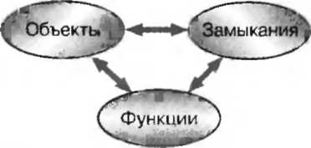
Рис. 1.1. В основу JavaScript положена тесная взаимосвязь между объектами, функциями и замыканиями

Многие разработчики веб-приложений на JavaScript, особенно имеющие навыки объектно-ориентированного программирования, могут уделять основное внимание объектам, недостаточно представляя тот вклад, который функции и замыкания вносят в общую картину. Помимо этих основополагающих понятий, имеются еще два средства, все еще сильно недооцененные в практике программирования HaJavaScript: таймеры и регулярные выражения. Оба средства находят применение буквально в каждой кодовой базе HaJavaScript, но их потенциал раскрывается полностью не всегда из-за недостаточно ясного понимания их" характера. В частности, принцип действия таймеров в браузере для многих является полной загадкой, а ведь ясное представление о том, как они работают, позволяет решать такие сложные задачи программирования, как, например, организация длительных вычислений и плавной анимации. Кроме того, ясное представление о принципе действия регулярных выражений дает возможность получать фрагменты очень простого и эффективного кода, которые в противном случае зачастую оказываются довольно сложными.
Еще одной важной вехой на пути к более углубленному пониманию особенностей языка JavaScript является рассмотрение оператора with в главе 10 и метода eval() в главе 9. Оба эти языковые средства превращены в обшее место, неправильно применяются и откровенно порицаются большинством программирующих HaJavaScript.

Примечание
Тем, кто внимательно следит за современными тенденциями в разработке веб-приложений, должно быть известно, что оба эти языковые средства признаны противоречивыми, а их применение предполагается ограничить или вообще не рекомендовать в последующих версиях JavaScript. F Io если эти языковые средства встретятся вам в существующем коде, то их назначение все же нужно знать, даже если вы и не собираетесь пользоваться ими в новом коде.
Но если посмотреть на образцы труда лучших программистов, то нетрудно заметить, что при правильном применении оба упомянутых языковых средства позволяют создавать весьма изящные фрагменты кода, которые нельзя получить иначе. Ведь по большому счету эти средства можно даже применять для упражнений в метапрограммировании, вылепливая из заготовки JavaScript какую угодно форму.
Умение благоразумно пользоваться расширенными языковыми понятиями и средствами должно, без сомнения, благотворно сказаться на качестве создаваемого кода. А оттачивание навыков умелого владения ими доводит наше понимание языка до такого уровня, на котором нам оказывается по плечу разработка практически любого типа приложения на JavaScript. И это послужит нам прочным основанием для продвижения вперед, начиная с написания надежного кросс-браузерного кода.

Соображения по поводу кросс-браузерной разработки
Совершенствование навыков программирования на JavaScript открывает широкие горизонты, особенно теперь, когда применение JavaScript вышло за пределы браузеров и достигло серверов в таких механизмах, как Rhino и V8, а также библиотеках типа Node.js. Но когда дело доходит до разработки браузерных приложений на JavaScript, а именно этому предмету посвящена данная книга, то рано или поздно приходится сталкиваться с самими браузерами и весьма неприятными вопросами их несовместимости.
В идеальном случае все браузеры должны работать безошибочно и поддерживать на постоянной основе веб-стандарты, но всем нам хорошо известно, что в действительности дело обстоит совсем иначе. Качество браузеров за последнее время значительно улучшилось, тем не менее им по-прежнему присущи программные ошибки, отсутствие необходимых прикладных интерфейсов API и характерные особенности работы, которые приходится учитывать при разработке веб-приложений. Выработать комплексную стратегию разрешения затруднений, связанных с браузерами, и хорошо знать их отличия и особенности работы не менее важно, если не важнее, чем грамотно программировать на JavaScript.
При написании браузерных приложений или применяемых в них библиотек JavaScript очень важно правильно выбрать поддержку конкретных браузеров. Разумеется, хотелось бы поддерживать все имеющиеся браузеры, но ограничения, накладываемые на ресурсы разработки и тестирования, диктуют совершенно иной подход. Так как же решить, что именно и на каком уровне следует поддерживать?
Для ответа на этот вопрос мы можем позаимствовать старый подход, принятый в веб-службах Yahoo! и называемый классид5икацией поддержки браузеров. При таком подходе мы создаем матрицу поддержки браузеров, которая служит в качестве моментального снимка, отражающего важность браузера и его платформы для наших потребностей. В таком матричном представлении целевые платформы указываются по одной оси, а браузеры — по другой. Затем в отдельных ячейках матрицы каждой комбинации бра зера и платформы присваюивается определенный класс (от А до F, хотя для этой цел может быть использована и другая система классификации в зависимости от конкре ных потребностей). Гипотетический пример подобной матрицы приведен в табл. 1.1

Таблица 1.1. Гипотетический пример матрицы поддержки браузеров
 | Windows | Mac OS X | Linux | iOS | Android
IE 6 |  | Отсутствует | Отсутствует | Отсутствует | Отсутствует
IE 7,8 |  | Отсутствует | Отсутствует | Отсутствует | Отсутствует
IE 9 |  | Отсутствует | Отсутствует | Отсутствует | Отсутствует
Firefox |  |  |  | Отсутствует
Chrome
Safari |  |  | Отсутствует |  | Отсутствует
Opera

Обратите внимание на то, что в данной матрице заполнены не все ячейки. При сваивание классов конкретной комбинации платформы и браузера полностью зависит как от требований выполняемого проекта, так и от других важных факторов, в тол числе состава целевой аудитории. Применяя подобный подход, можно разработать систему классификаций, в которой определяется важность поддержки платформы i браузера, объединив эту информацию со стоимостью такой поддержки, чтобы выявил оптимальный состав поддерживаемых браузеров. Более подробно этот вопрос будет рассматриваться в главе 11.
В повседневной практике программирования нецелесообразно разрабатывать при ложения, рассчитанные сразу на большое число платформ и браузеров, поэтому име ет смысл взвесить затраты и преимущества поддержки различных браузеров. В любом подобного рода анализе необходимо принимать во внимание многие факторы. Ниже перечислены самые главные из них.
- Ожидания и потребности целевой аудитории.
- Доля браузера на рынке.
- Затраты труда на поддержку браузера.

Первый фактор носит довольно субъективный характер и определяется в рамках конкретного проекта. С другой стороны, долю браузера на рынке можно зачастую определить с достаточной степенью точности на основании имеющейся информации А приблизительную оценку затрат труда на поддержку каждого браузера можно произвести, учитывая функциональные возможности браузеров и соблюдение в них современных веб-стандартов.
На рис. 1.2 приведен пример диаграммы, наглядно представляющей сведения об использовании браузеров (получены с веб-сайта StatCounter за август 2012 года) и индиви дуальные оценки стоимости затрат на разработку приложений для самых распространенных браузеров. Составление такой диаграммы зависимости затрат от преимуществ поддержки браузеров позволяет сразу же оценить, куда именно следует направить усилия. чтобы получить наибольшую отдачу от вложенных средств. Из этой диаграммы можно сделать следующие выводы.

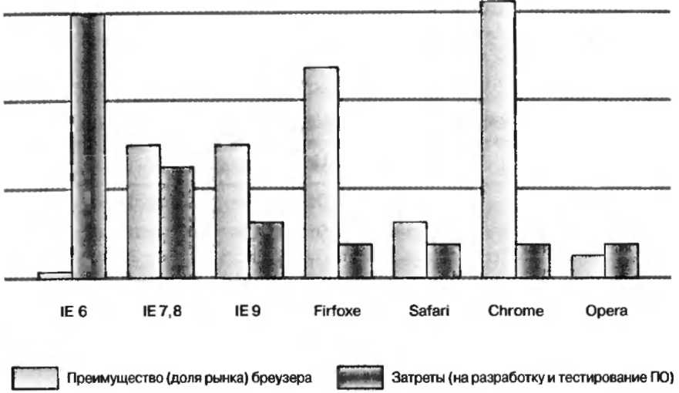
Рис. 1.2. Анализ затрат в сравнении с преимуществами поддержки различных браузеров для настольных систем показывает, куда именно следует направить усилия разработчиков

- Несмотря на то что для поддержки браузеров Internet Explorer 7 и 8 требуется намного больше затрат труда, чем на браузеры, в которых соблюдаются веб-стандарты, им по-прежнему принадлежит значительная доля рынка. Следовательно, дополнительные затраты труда на их поддержку вполне оправданны, если их пользователи относятся к важной целевой аудитории разрабатываемого приложения.
- Благодаря тому что в браузере IE 9 сделаны крупные шаги в сторону соблюдения веб-стандартов, поддерживать его стало легче, чем предыдущие версии. К тому же он постепенно отвоевывает свою долю на рынке.
- Поддержка браузеров Firefox и Chrome не вызывает сомнений, поскольку им принадлежит значительная доля рынка, да и саму поддержку организовать нетрудно.
- Несмотря на то что браузеру Safari принадлежит относительно малая доля рынка, он все же заслуживает поддержки, поскольку в нем соблюдаются веб-стандарты, что существенно снижает затраты на его поддержку. (Существует эмпирическое правило: если веб-приложение работает в браузере Chrome, то оно, скорее всего, будет работать и в браузере Safari, кроме патологических случаев.)
- Несмотря на то что для поддержки браузера Opera требуется не больше затрат труда, чем на поддержку браузера Safari, в настольных системах это может оказаться невыгодным, поскольку ему принадлежит очень малая доля рынка. Но если разработка ведется для мобильных платформ, то здесь браузеру Opera принадлежит значительная доля рынка, как показано на рис. 1.3.
- О поддержке браузера IE 6 и речи быть не может, как следует из материала, приведенного по адресу www. ie6countdown. com.

Стоимость затрат на кросс-браузерную разработку может в значительной степени зависеть от квалификации и опыта самих разработчиков. 11 эта книга призвана повысить уровень квалификации тех читателей, которые в этом кровно заинтересованы.
Поэтому перейдем к рассмотрению наилучших в настоящее время, апробированных на практике, передовых методик.

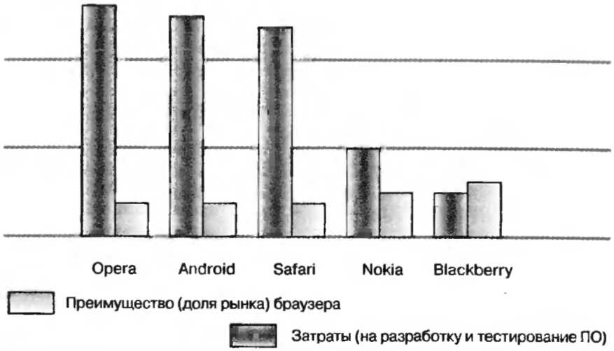
Рис. 1.3. На мобильных платформах, где затраты на поддержку браузеров распределяются довольно равномерно, весь анализ сводится к статистике использования браузеров

Передовые методики
Конечно, иметь хорошие навыки программирования на JavaScript и солидный опыт авторской разработки кросс-браузерного кода никогда не помешает, но это еще не все. Для того чтобы стать по-настоящему квалифицированным разработчиком приложений на JavaScript, необходимо также освоить наилучшие образцы, приемы и способы, накопленные в программировании предыдущими поколениями разработчиков для написания качественного кода. Эти образцы, приемы и способы называются передовыми методиками и подробно рассматриваются в главе 2. Помимо совершенного владения языком программирования, они включают в себя следующие элементы.
- Тестирование.
- Анализ производительности.
- Отладка программ.

При написании кода очень важно придерживаться этих методик, что в кроссбраузерной разработке зачастую себя вполне оправдывает. Рассмотрим две из этих передовых методик.
Передовая методика тестирования
В примерах, приведенных в этой книге, мы будем активно пользоваться целым рядом способов тестирования, которые послужат не только для проверки правильности кода, выполняемого в этих примерах, но и в качестве образца для тестирования кода вообще. Основным инструментальным средством, которым мы будем пользоваться для
тестирования кода, служит функция assert(), назначение которой — утвердить, что исходная предпосылка истинна или ложна. Так выглядит общая форма этой функции:

assert(условие, сообщение);

где в качестве первого параметра указывается условие, которое должно быть истинно, а в качестве второго параметра — сообщение, выводимое в противном случае. Рассмотрим следующий пример:
assert(а == 1, "Disaster! a is not 1!");
Если значение переменной а не равно 1, утверждение не выполняется и выводится предупреждающее об этом сообщение.
Следует иметь в виду, что функция assert() не относится к собственным языковым средствам JavaScript, хотя в других языках, например в Java, подобные средства тестирования предоставляются. Поэтому нам придется реализовать эту функцию самостоятельно. О том, как это сделать, речь пойдет в главе 2.
Передовая методика анализа производительности
Другим, не менее важным практическим приемом является анализ производительности. Механизмы JavaScript, действующие в браузерах, претерпели значительные усовершенствования с точки зрения производительности самого языка JavaScript, но это совсем не означает, что можно писать неаккуратный и неэффективный код.
Приведенным ниже фрагментом кода мы будем пользоваться далее в этой книге для сбора данных о производительности.

start = new Date().getTime();
for (var n = 0; n < maxCount; n++) {
/* выполнить измеряемую операцию */
}
elapsed = new Date().getTime() - start;
assert(true,"Measured time: " + elapsed);

В приведенном выше фрагменте исполнение измеряемого кода заключается в вилку между временными метками сбора данных: одной до выполнения кода и другой после него. Отличие в этих временных метках покажут, как долго выполняется код. Этим же способом можно сравнить альтернативные варианты выполнения кода.
Как видите, код в данном примере выполняется многократно, и для этой цели служит переменная maxCount. Надежно измерить однократное выполнение кода очень трудно, поскольку оно происходит очень быстро, поэтому для получения измеримых величин код приходится выполнять неоднократно. Зачастую количество повторений кода исчисляется десятками, сотнями тысяч или даже миллионами в зависимости от характера измеряемого кода. Подходящее значение переменной maxCount можно подобрать методом проб и ошибок.
Рассмотренные выше и другие передовые методики, которые будут представлены далее в книге, в значительной мере способствуют усовершенствованию разработки веб-приложений на JavaScript. Для разработки таких приложений с ограниченными ресурсами, предоставляемыми браузером, просто необходимы прочные и полные навыки программирования, особенно если учесть постоянное усложнение функциональных возможностей и совместимости браузеров.

Резюме
Подведем краткий итог тому, что вы узнали из этой главы.

- Кросс-браузерная разработка веб-приложений — дело непростое, намного более трудное, чем многие думают.
- Для того чтобы преуспеть в ней, нужно не только овладеть в совершенстве языком JavaScript, но и хорошо знать особенности работы браузеров, их сильные и слабые стороны и проблемы несовместимости, а также придерживаться стандартных передовых методик.
- Несмотря на все трудности разработки на JavaScript, есть смельчаки, которые уже прошли этот тернистый путь. К их числу относятся разработчики библиотек JavaScript. Их знаниями и опытом, продемонстрированными при построении кодовых баз, мы можем воспользоваться, чтобы эффективно пополнить свой арсенал приемов и навыков разработки, подняв их до уровня мирового класса.
Изучение подобного опыта, безусловно, будет полезным, поучительным и просветительным, поэтому просто грех им не воспользоваться!

Вооружение средствами тестирования и отладки

В этой главе.

- Инструментальные ЧфсдегмЭДвНйМаа^де кбда JavaScript
- Методы формирования тестйв
- Постр6его1е1&бора тестов
- Тестирование асинхронных операций

Построение эффективного набора тестов для разрабатываемого кода имеет непреходящее значение, поэтому рассмотрим эту тему, прежде чем переходить к обсуждению любых вопросов программирования. Надежная методика тестирования требуется для всего кода, но она особенно важна в тех случаях, когда внешние факторы могут оказывать влияние на выполнение кода, а именно с такой ситуацией нам приходится сталкиваться при разработке кросс-браузерных приложений на JavaScript.
И дело не только в том, что над одной кодовой базой одновременно может работать несколько разработчиков, в результате чего образуются разорванные части прикладного интерфейса API (это типичные трудности, с которыми приходится иметь дело всем программистам), но и в том, что разрабатываемый код приходится проверять на совместимость со всеми поддерживаемыми браузерами.
Вопросы разработки кросс-браузерных приложений более углубленно будут рассматриваться в главе 11, где речь пойдет о стратегиях написания кросс-браузерного кода. А. до тех пор очень важно выяснить вопросы и определить стратегии тестирования, поскольку нам придется пользоваться ими в остальной части книги.
В этой главе мы рассмотрим некоторые инструментальные средства и методики отладки кода JavaScript, формирования тестов на основании результатов отладки и построения набора тестов для надежного выполнения последних.
Отладка кода
Вы, вероятно, помните, что отладка кода JavaScript раньше означала обращение к функции alert () для проверки значений переменных. За последние годы возможности отладки кода JavaScript значительно расширились и не в последнюю очередь благодаря широкому распространению расширения Firebug браузера Firefox для веб-разработки. Аналогичные средства веб-разработки имеются теперь и для других основных браузеров.

- Firebug - широко распространенное расширение браузера Firefox для разработчиков (http: //firebug. ru).
- Средства разработчика IE - включены в состав браузера Internet Explorer 8 и более поздней версии.
- Opera Dragonfly — входит в состав браузера Opera 9.5 или более поздней версии, а также работает с мобильными версиями Opera.
- Средства разработчика WebKit - включены в состав браузера Safari 3 и значительно усовершенствованы в версии Safari 4, а теперь доступны для браузера Chrome.

Отладка кода JavaScript делится на две важные составляющие: регистрация результатов и точки прерывания. И то и другое полезно для отладки кода в одной и той же ситуации, но под разным углом зрения. Это дает возможность выяснить, что же на самом деле происходит в конкретной строке кода. Рассмотрим сначала регистрацию результатов.

Регистрация результатов
Операторы регистрации (в качестве примера можно указать на применение мета да console. log () в браузерах Firebug, Safari, Chrome, Internet Explorer и последних версиях Opera) являются частью кода (пускай и временно), и поэтому они полезны для отладки кросс-браузерного кода. Вызовы операторов регистрации результатов можно делать непосредственно в отлаживаемом коде, получая отладочную информацию из сообщений, выводимых на консоли всех современных браузеров.
По сравнению со старым методом вывода предупреждения на странице процесс регистрации на консолях браузеров значительно усовершенствовался. Теперь все операторы могут быть сосредоточены на одной консоли и далее просмотрены в любой удобный момент, не мешая нормальному ходу выполнения программы, чего нельзя было добиться раньше с помощью функции alert ().
Так, если требуется выяснить значение переменной х в конкретный момент выполнения кода, для этого достаточно написать следующие строки кода: var х = 213; console.log(х);
Результат выполнения этого фрагмента кода с оператором регистрации в браузере Chrome при активизированной консоли JavaScript приведен на рис. 2.1.
В прежних версиях браузера Opera регистрация результатов производилась oco-j бым способом: путем реализации оригинального метода postError (). Поэтому если| требуется регистрация результатов в прежних версиях данного браузера, то, поступив благоразумно, можно реализовать метод регистрации на более высоком уровне, сдела его пригодным для всех браузеров, как показано в листинге 2.1.
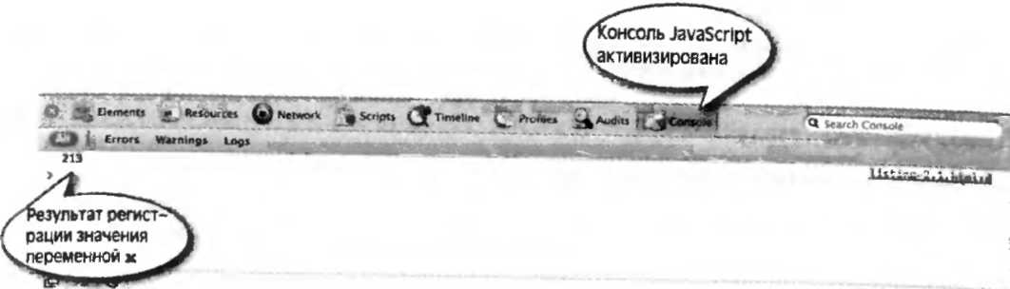
Рис. 2.1. Регистрация результатов позволяет видеть фактическое состояние кода при его выполнении

Листинг 2.1. Простой метод отладки, работающий во всех современных браузерах

function log() {
try {
console.log.apply(console, arguments);
}
catch(e) {
try {
opera.postError.apply (opera, arguments)
}
catch(e){
alert(Array.prototype.join.call(arguments, " "));
}

Совет
Для любопытствующих более полный вариант кода из листинга 2.1 имеется по адресу http://patik.com/blog/complete-cross-browser-console-1од/.

В примере кода из листинга 2.1 сначала предпринимается попытка зарегистрировать сообщение методом, работоспособным в большинстве современных браузеров О Если этого не удастся сделать, будет сгенерировано исключение,которое перехватывается ©, после чего можно попытаться зарегистрировать сообщение оригинальным Для браузера Opera методом © Если же оба эти метода не срабатывают, то приходится обращаться к старому способу выдачи предупреждений ©.
Примечание
В коде из листинга 2.1 применяются методы apply О иса11() из конструктора объектов типа Function() в JavaScript для передачи аргументов из исходной функции в функцию регистрации. Эти вспомогательные методы предназначены для точного управления вызовами функций JavaScript и более подробно рассматриваются в главе 3.
Регистрация результатов, безусловно, очень удобна для просмотра состояния кода при его выполнении, но иногда требуется остановить действие и проанализировать его. Именно для этой цели и служат точки прерывания.
Точки прерывания
Точки прерывания не так просты, как операторы регистрации, но они дают заметное преимущество — останавливать выполнение программы или сценария, а заодно и работу браузера, на конкретной строке кода. Это позволяет тщательно проанализировать все обычно недоступные состояния, переменные, контекст и цепочку областей действия. Допустим, имеется страница, на которой применяется новый метод log (), как показано в листинге 2.2.

Листинг 2.2. Простая страница, на которой применяется специальный метод log ()
<!DOCTYPE html> <html> <head>
<title>Listing 2.2</title>
<script type="text/javascript" src="log. js"x/script> <script type="text/javascript"> var x = 213;
log(x); <--Строка, где происходит прерывание
</SCript>
</head>
<body>
</body>
</html>

Если установить точку прерывания средствами Firebug в строке кода, обозначенной меткой О в листинге 2.2 (для этого достаточно щелкнуть на номере строки на полях экрана сценария — Script), а затем обновить страницу для выполнения кода, то отладчик остановит его выполнение на данной строке и выведет на экран результат, приведенный на рис. 2.2.

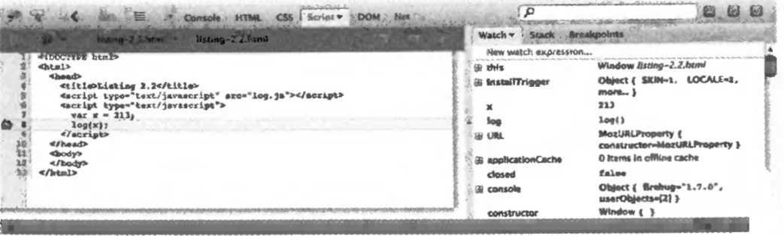
1
15
ки кода. В рассматриваемом здесь примере это строка, в которой должен быть выполнен вызов метода log ().
Если попытаться отладить программу новым методом, то можно было бы войти в этот метод и посмотреть, что же в нем происходит. Так, если щелкнуть на кнопке Step Into (Шаг внутрь): крайняя слева кнопка с золотистой стрелкой), отладчик выполнит код до первой строки кода данного метода, и на экране появится результат, приведенный на рис. 2.3. Обратите внимание, насколько изменилось отображаемое состояние, что дает возможность проанализировать новое состояние, в котором оказался выполняемый метод log ().
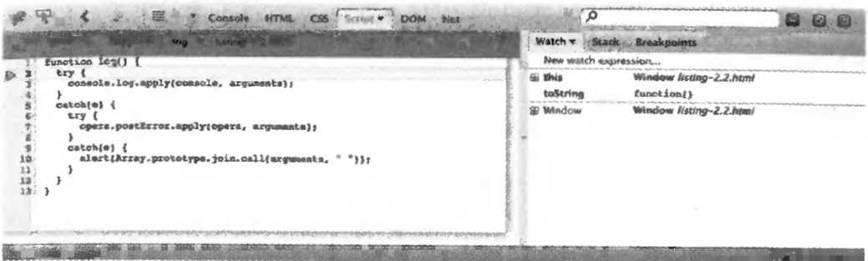
Рис. 2.3. Войдя в отлаживаемый метод, можно увидеть новое состояние, в котором он выполняется

Функционирование любого полноценного отладчика со средствами установки точек прерывания сильно зависит от среды браузера, в которой он выполняется. Именно по этой причине и были созданы упоминавшиеся выше инструментальные средства разработки, функциональные возможности которых иначе были бы просто недоступны. Для сообщества разработчиков стало большим благом и облегчением то обстоятельство, что создатели основных браузеров присоединились наконец к созданию эффективных сервисных программ специально для отладки.
Помимо вполне очевидной цели обнаруживать и устранять программные ошибки, отладка кода служит еще одной весьма полезной цели. Она способствует выработке передовых методик формирования эффективных контрольных примеров для тестирования кода.
Формирование тестов
Известный американский поэт Роберт Фрост писал, что если изгородь хороша, то и соседи окажутся хорошими, но и в разработке веб-приложений в частности и любой области программирования вообще хорошие тесты способствуют написанию хороше-го кода. Подчеркнем особое значение слова хорошие. Ведь вполне возможно создать обширный тестовый набор, который на самом деле ничем не помогает написанию качественного кода, если тесты построены неудачно.
Хорошие тесты обладают тремя важными свойствами.
и Повторяемость — результаты тестирования должны легко воспроизводиться. Повторно выполняемые тесты должны всегда давать одни и те же результаты. Если результаты тестирования не поддаются определению, то как отличить дос говсрные результаты от недостоверных^ Кроме того, повторяемость тестов
гарантирует, что они не зависят от таких внешних факторов, как нагрузка на сеть или ЦП.

- Простота — тесты должны быть нацелены на что-нибудь одно. Из теста следует исключить как можно больше разметки в коде HTML, стилевого оформления по таблицам CSS или сценариев JavaScript, но не нарушая исходный контрольный пример. Чем больше элементов исключается из теста, тем больше вероятность того, что на контрольный пример будет оказывать влияние только конкретный тестируемый код.
- Независимость — тесты должны выполняться обособленно. Результаты выполнения одного теста не должны зависеть от другого теста. Тесты следует разделять на как можно более мелкие блоки, что помогает точнее определить источник программной ошибки, когда она возникает.
Тесты можно построить самыми разными способами. В целом их можно разделить на две основные разновидности: деконструктивные контрольные примеры и конструктивные контрольные примеры.
- Деконструктивные контрольные примеры. Создаются для того, чтобы свести код (путем деконструирования) к отдельной проблеме, исключая все, что к ней не относится. Благодаря этому удается достичь перечисленных выше свойств тестов. Начиная с целого сайта и последовательно исключая лишнюю разметку, стилевое оформление по таблицам CSS и сценарии JavaScript, можно в конечном итоге прийти к уменьшенному варианту контрольного примера, воспроизводящему искомую проблему.
- Конструктивные контрольные примеры. Начинаются с известного, упрощенного примера, сложность которого наращивается (путем конструирования) до тех пор, пока не будет воспроизведена искомая программная ошибка. Для такого тестирования требуется пара простых тестовых файлов, на основании которых строятся новые тесты, а также способ формирования этих тестов из чистового варианта проверяемого кода.

Рассмотрим пример конструктивного тестирования. Создание упрощенных контрольных примеров в конечном итоге приводит к появлению нескольких HTML-I файлов, в которые уже включены минимальные функциональные возможности. Для различного функционального назначения могут даже иметься разные начальные файлы: один — для манипулирования моделью DOM, другой — для тестирования средств Ajax, третий — для анимации и т.д. Так, в листинге 2.3 приведен простой контрольный пример модели DOM. используемый для тестирования библиотеки jQuery.
Листинг 2.3. Упрощенный контрольный пример модели DOM для тестирования библиотеки jQuery
<script src="dist/jquery.js"x/script> <script>
$(document).ready(function(){ $("ftest").append("test") ;
}); </script> <style>
#test { width: 100px; height: 100px; background: red; }
</style>
<div id="test></div>

Для формирования теста из чистового варианта проверяемой кодовой базы мы можем воспользоваться небольшим сценарием командного процессора, чтобы проверить библиотеку, получить копию контрольного примера и построить тестовый набор, как показано ниже.
(H/bin/sh
# Проверить свежую копию библиотеки jQuery
git clone git://github.com/jquery/jquery.git $1
# Скопировать фиктивный контрольный пример в файл ср $2.html $l/index.html
# Создать копию тестового набора для библиотеки jQuery cd $1 && make
После сохранения в файле gen. sh приведенный выше сценарий можно выполнить из командной строки следующим образом:
./gen.sh mytest dom

В итоге контрольный пример модели DOM будет извлечен из файла dom.html в хранилище типа Git.
С другой стороны, можно воспользоваться готовой службой, предназначенной для создания простых контрольных примеров. Одна из таких служб, JSBin (http://j sbin. com), представляет собой простое инструментальное средство для построения контрольных примеров, которые затем становятся доступными по особому URL. Имеется даже возможность включать в такие примеры копии некоторых наиболее распространенных библиотек JavaScript. Пример сеанса работы со службой JSBin приведен на рис. 2.4.

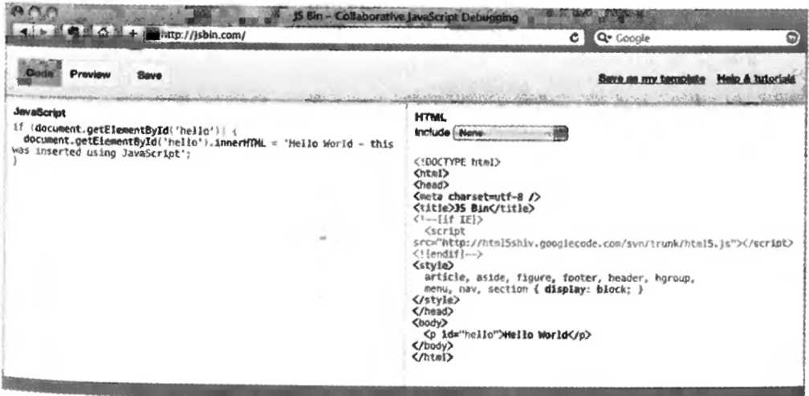
Рис. 2.4. Моментальный снимок экрана действующей веб-службы.JSBin

Имея в своем распоряжении подходящие инструментальные средства и зная, как свести контрольный пример к самому простому случаю, мы можем начать построение на его основе тестового набора, чтобы упростить неоднократно повторяющееся выполнение тестов. Ниже поясняется, как это делается.
Среды тестирования
Тестовый набор должен служить в качестве основополагающей стадии процесса разработки, поэтому очень важно выбрать такой набор, который лучше всего подходит для вашего стиля программирования и кодовой базы. Тестовый набор JavaScript должен служить единственной цели: отображать результаты выполнения тестов, чтобы упростить отделение тестов, которые успешно прошли, от тех, что не прошли. И достичь этой цели, не заботясь ни о чем другом, кроме создания тестов и организации их в наборы, помогают тестовые среды.
Существует целый ряд свойств, для которых может потребоваться подходящая среда блочного тестирования, написанная на JavaScript. К их числу относятся следующие.

- Имитация поведения браузера (его реакции на действия мышью, нажатия клавиш и т.д.).
- Управление тестами в диалоговом режиме (приостановка и возобновление тестов).
- Управление асинхронными тестами по истечении времени ожидания.
- Фильтрация тестов для их выполнения.

Результаты неофициального исследования, пытавшегося выяснить, какими именно средами тестирования кода JavaScript пользуются разработчики в своей повседневной работе, проливают некоторый свет на рассматриваемый здесь вопрос. Так, круговая диаграмма, приведенная на рис. 2.5, наглядно показывает неутешительный факт, что большинство опрошенных в ходе данного исследования вообще не тестируют код. Нетрудно представить, что в действительности доля в процентах тех, кто вообще не тестирует код, еще выше.
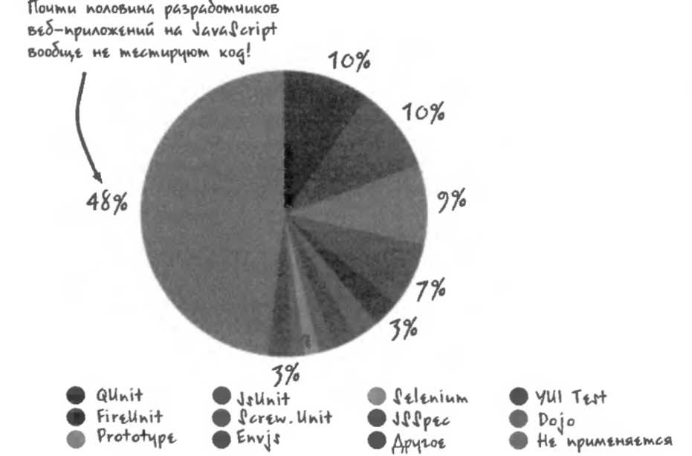
Рис. 2.5. Неутешительный факт: довольно большая доля разработчиков веб-приложений на JavaScript вообще
не тестирует код!

Примечание
Интересующиеся могут ознакомиться с исходными результатами опроса в рамках упомянутого выше исследования по адресу http://spreadsheets, google.com/pub?key=ry8NZN4-KtaolRcwae-9Ljw&output=html.
Еще одним откровением упомянутого выше исследования стало то обстоятельство, то подавляющее большинство авторов сценариев, которые все-таки тестируют код, пользуются одним из следующих четырех инструментальных средств: JsUnit, QUnit, Selenium или YUI Test. Десять самых распространенных инструментальных средств тестирования приведены на рис. 2.6.

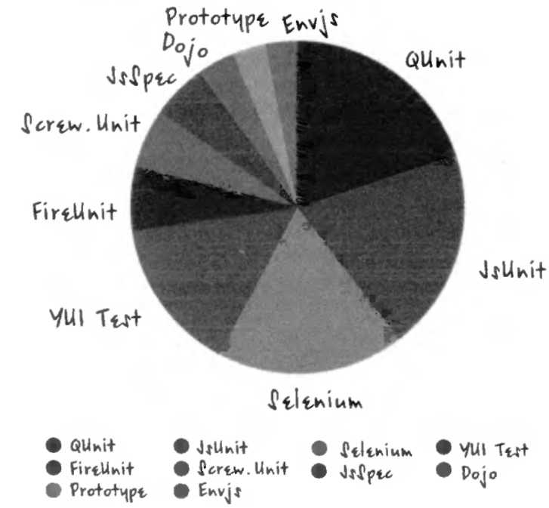
Рис. 2.6. Большинство грамотных разработчиков предпочитают пользоваться всего лишь десятком инструментальных средств тестирования

Результаты данного исследования приводят к любопытному выводу: на данный момент отсутствует какая-нибудь одна наиболее предпочтительная среда тестирования. Но еще любопытнее заметная доля других, одноразовых сред тестирования, которыми пользуется относительно малое число разработчиков (см. рис. 2.6).
Следует, однако, заметить, что написать среду тестирования сызнова не так уж и трудно. Помимо прочего, это позволит лучше понять назначение среды тестирования. Такое упражнение особенно интересно тем, что при написании среды тестирования приходится иметь дело только с JavaScript, не касаясь вопросов кросс-браузернок разработки. И даже если вы попытаетесь сымитировать события в браузере, то в добрый час! Впрочем, речь об этом пойдет в главе 13.
В соответствии с результатами, приведенными на рис. 2.6, ряд разработчиков пришли к тому же самому выводу и написали большое количество одноразовых сред тестирования, отвечающих их насущным потребностям. И хотя написать оригиналь-
ную среду блочного тестирования вполне возможно, вы, скорее всего, воспользуетесь одной из готовых, универсальных сред. Как правило, среды блочного тестирования кода JavaScript состоят из нескольких основных компонентов: модуля выполнения тестов, группирований тестов и утверждений. Некоторые из них предоставляют также возможность выполнять тесты в асинхронном режиме. Рассмотрим вкратце самые распространенные среды блочного тестирования.
QUnit
QUnit — это среда блочного тестирования, первоначально построенная для тестирования библиотеки jQuery. Но с тех пор ее функциональные возможности значительно расширились, и теперь она является автономной средой блочного тестирования. Среда QUnit служит главным образом в качестве простого решения задачи блочного тестирования, предоставляя минимальный, но простой в употреблении прикладной
интерфейс API.

Ниже перечислены отличительные особенности QUnit.
- Простой прикладной интерфейс API.
- Поддержка асинхронного тестирования.
- Блочное тестирование, не ограничивающееся только библиотекой jQuery и используемым ее кодом.
- Особая пригодность для регрессионного тестирования.

Дополнительные сведения о jQuery можно найти по адресу http: //qunit j s . com.
YUlTest
YUI Test — это среда тестирования, построенная, разработанная и выпущенная компанией Yahoo! в октябре 2008 года. Она была полностью переписана в 2009 году согласованно с выпуском библиотеки YUI 3. В YUI Test предоставляется впечатляющее разнообразие средств и функциональных возможностей, способных охватить любые контрольные примеры, требующиеся для блочного тестирования кодовой базы пользователя.

Ниже перечислены отличительные особенности YUI Test.
■ Обширные и полные функциональные возможности блочного тестирования.
■ Поддержка асинхронного тестирования.
■ Хорошая имитация событий.
Дополнительные сведения о YUI Test можно найти по адресу http: //developer. yahoo.com/yui/3/test/.
JsUnit
JsUnit — это версия распространенной среды тестирования Java JUnit, перенесенная на JavaScript. И хотя JsUnit относится к числу самых распространенных сред тестирования кода JavaScript, в то же время это одна из самых старых сред (как с точки зрения возраста кодовой базы, так и качества). За последнее время эта среда нечасто обновлялась, и поэтому для тестирования кода, предназначенного для работы со всеми современными браузерами, JsUnit, возможно, окажется не самым лучшим выбором. Дополнительные сведения о JsUnit можно найти по адресу www. jsunit. net/.

Новейшие среды блочного тестирования
Согласно сведениям, опубликованным на главной странице веб-сайта, посвященного библиотеке JUnit, разработчики из компании Pivotal Lahs сосредоточили свои усилия на построении новой среды тестирования под названием Jasmine. Подробнее об этом можно узнать по адресу http: //pivotal. github. com/ j asmine/.
Еще одна новейшая среда тестирования, о которой следует знать, называется TestSvvarm. Это распределенная среда тестирования с непрерывной интеграцией первоначально разработана Джоном Резигом и теперь входит в состав виртуальной экспериментальной лаборатории Mozilla Labs (https: //github.com/j query/testswarm/ wiki). Рассмотрим далее процесс создания тестовых наборов.
Основы построения тестовых наборов
Основное назначение тестового набора — сгруппировать в одном месте все отдельные тесты, которые могут иметься для кодовой базы, чтобы выполнять их совместно. Благодаря этому тесты могут неоднократно выполняться из единого легко доступного источника.
Для того чтобы лучше понять принцип действия тестового набора, целесообразно рассмотреть процесс его построения. Как ни странно, наборы для тестирования кода JavaScript строятся довольно просто. В частности, вполне работоспособный тестовый набор можно построить, написав около 40 строк кода.
В этой связи невольно возникает вопрос: а зачем вообще строить новый тестовый набор? Ведь, как правило, нет никакой необходимости писать на JavaScript собственный тестовый набор, поскольку существует целый ряд качественных тестовых наборов, среди которых можно найти наиболее подходящий, как было показано ранее. Но само построение тестового набора может дать неплохой практический опыт, особенно при изучении принципа действия асинхронного тестирования.
Утверждение
В основу среды блочного тестирования положен метод утверждения, называемый assert (). Этот метод обычно принимает значение, предпосылка которого утверждается, а также описание цели утверждения. Если значение вычисляется как истинное, утверждение проходит проверку, а иначе оно считается ложным. Соответствующее сообщение регистрируется с подходящей меткой прохождения или непрохождения проверки. Простой пример реализации такого принципа приведен в листинге 2.4.
Функция assert О на удивление проста О- В ней сначала создается элемент разметки списка <li>, содержащий описание цели утверждения, затем этому элементу припаивается имя класса pass или fail в зависимости от значения параметра утверждения (value) и, наконец, новый элемент разметки присоединяется к списку в теле Документа ©.

Листинг 2.4. Простой пример реализации утверждения на JavaScript
<htm> <head>
<title>Test Suite</title> <script>
function assert( value, desc ) {
var li = document.createElement("li"); li.className = value ? "pass" : "fail"; li.appendChild( document.createTextNode( desc ) ); document.getElementById("results").appendChildf li );
}
window.onload = function(){
assert( true, "The test suite is running." );
assert(false, "Fail!");
};
</script> <style>
#results li.pass { color: green; }
#results li.fail { color: red; }
</style>
</head>
<body>
<ul id="results"></ul> -
</body> </html>

Тестовый набор состоит из двух простых тестов: один из них всегда проходит, а другой — не проходит ©. Правила стилевого оформления для классов pass и fail наглядно показывают в цвете факт прохождения или непрохождения тестов ©.
Функция assert () довольно проста, но она может послужить неплохим стандартным блоком для последующей разработки. А мы будем пользоваться ею как методом на протяжении всей книги для тестирования различных фрагментов кода, проверяя их целостность.
Группы тестов
Простые утверждения, безусловно, полезны, но их истинный потенциал раскрывается, когда они объединяются вместе в контексте тестирования, образуя группы тестов. При выполнении блочного тестирования группа тестов, скорее всего, будет представлять совокупность утверждений, связанных с отдельным методом из прикладного интерфейса API или приложения. Если бы выполнялась разработка на основе поведения, то в группе тестов были бы собраны утверждения по отдельным задачам. Но в любом случае реализация, по существу, остается одинаковой.
В рассматриваемом здесь простом примере тестового набора формируется группа тестов, в которой отдельные утверждения вводятся в результаты. И если любое утверждение оказывается ложным, то и вся группа помечается как не проходящая тесты. Результат выполнения тестов из листинга 2.5 остается довольно простым, хотя на практике было бы полезно организовать на некотором уровне динамическое управление группами тестов, сокращая или расширяя и фильтруя их, если они содержат тесты, которые не проходят.
Тистмчг2 5 Реализация группирования тестов
<html> <head>
<title>Test Suite</title> <script>
(function() { var results;
this.assert = function assert (value, desc)( var li = document.createElement("li") ; li.className = value ? "pass" : "fail"; li.appendChild(document.createTextNode(desc)); results.appendChild(li); if (!value){
li.parentNode.parentNode.className = "fail";
}
return li;
};
this.test = function test(name, fn) {
results = document.getElementByld("results"); results = assert(true, name).appendChild(
document.createElement("ul")); fn();
}; }) 0;
window.onload = function() { test("A test.", function() {
assert(true, "First assertion completed");
assert (true, "Second assertion completed");
assert(true, "Third assertion completed"); lb-test ("Another test.", function() {
assert(true, "First test completed");
assert(false, "Second test failed");
assert(true, "Third assertion completed"); });
test("A third test.", function() (
assert(null, "fail");
assert (5, "pass") });
};
</script> <style>
#results li.pass { color: green; )
#results li.fail { color: red; ) </style> </head> <body>
<ul id="results"></ul>
</body> </html>
Как следует из листинга 2.5, реализация группы тестов не сильно отличается от элементарной регистрации утверждений. Главное отличие состоит во включении в код переменной results, содержащей ссылку на текущую группу тестов (благодаря этому регистрируемые утверждения вводятся правильно). Помимо простого тестирования кода, еще одним важным вопросом организации среды тестирования является обработка асинхронных операций.

Асинхронное тестирование
Неприятным и трудным препятствием, на которое наталкивается большинство разработчиков при написании тестового набора на JavaScript, служит обработка асинхронных тестов. Это такие тесты, результаты которых возвращаются через неопределенный промежуток времени, как, например, при тестировании средств Ajax или анимации.
Зачастую обработка асинхронных тестов организуется намного более сложным с технической точки зрения способом, чем требуется на самом деле. Для обработки асинхронных тестов достаточно выполнить следующие действия.
1. Утверждения, которые опираются на ту же самую асинхронную операцию, должны быть объединены в единую группу тестов.
2. Каждая группа тестов должна быть помещена в очередь на выполнение после предыдущих групп тестов.
Таким образом, каждая группа тестов может выполняться асинхронно. Пример реализации такого подхода к обработке асинхронных тестов приведен в листинге 2.6.
Листинг 2.6. Простой пример асинхронного тестового набора

<html> <head>
<title>Test Suite</title> <script>
(function() {
var queue = [], paused = false, results;
this.test = function(name, fn) ( queue.push(function() {
results = document.getElementByld("results");
results = assert(true, name).appendChild(
document.createElement("ul")); fn(); }) ;
runTest();
};
this.pause = function () { paused = true; };
this.resume = function() { paused = false; setTimeout(runTest, 1);
};
function runTest() {
if (Ipaused && queue.length) { queue.shift () (); if (ipaused) { resume();
}
>
}
this.assert = function assert(value, desc) { var li = document.createElement("li"); li.className = value ? "pass" : "fail"; li.appendChild(document.createTextNode(desc)); results.appendChild(li); if (lvalue) {
li.parentNode.parentNode.className = "fail";
}
return li;
};
}) 0;
window.onload = function() {
testC'Async Test #1", functionf) { pause() ;
setTimeout(function() {
assert(true, "First test completed"); resume(); }, 1000); }) ;
testC'Async Test #2", function () { pause();
setTimeout(function() {
assert(true, "Second test completed");
resume(); }, 1000); });
};
</script> <style>
tresults li.pass ( color: green;
}
#results li.fail { color: red;
}
</style> </head> <body>
<ul id="results"x/ul> </body> </html>

Для разделения функциональных возможностей, представленных в листинге 2.6, имеются три общедоступные функции: тестирования — test(), приостановки — pause() и возобновления — resume(). У этих трех функций следующие возможности.
■ Функция test(fn) принимает переданную ей функцию, которая содержит ряд утверждений, выполняющихся как синхронно, так и асинхронно, помещает ее в очередь и ожидает выполнения.
■ Функция pause() должна вызываться из функции test() и давать тестовому набору команду на приостановку выполнения тестов до тех пор, пока не будет обработана предыдущая группа тестов.
■ Функция resume() возобновляет тесты и начинает выполнение следующей группы тестов с короткой задержкой, которая специально вводится во избежание длительного выполнения кодовых блоков.
Еще одна внутренняя функция runTest() вызывается всякий раз, когда тест помещается в очередь и удаляется из нее. Эта функция проверяет, возобновлено ли в настоящий момент выполнение тестового набора и присутствуют ли в очереди какие-нибудь тесты. Если они присутствуют, то данная функция удаляет очередной тест из очереди и пытается выполнить его. Кроме того, по завершении обработки группы тестов она проверяет, приостановлено ли выполнение тестового набора. И если оно не приостановлено в настоящий момент, а значит, в группе тестов выполнялись только асинхронные тесты, то данная ф)гнкция начнет выполнение следующей гртты тестов. Более подробно особенности отложенного выполнения поясняются в главе 8, посвященной таймерам, где углубленно исследуется механизм задержки выполнения кода JavaScript.
Резюме
В этой главе был рассмотрен ряд основных способов, имеющих отношение к отладке кода JavaScript и построению простых контрольных примеров по результатам отладки.
■ Сначала в ней было показано, как пользоваться регистрацией результатов для наблюдения за действиями отлаживаемого кода при его выполнении, а по ходу дела был реализован служебный метод, с помощью которого можно успешно регистрировать информацию как в современных, так и в устаревших браузерах независимо от имеющихся у них отличий.
■ Затем были рассмотрены особенности применения точек прерывания для остановки выполнения кода в определенном месте, что дает возможность проанализировать состояние, в котором находится исполняемый код.
■ Далее в главе обсуждались вопросы формирования качественных тестов с учетом их свойств: повторяемости, простоты и независимости. Помимо этого, были рассмотрены две разновидности тестирования: деконструктивногои конструктивного.
■ Кроме того, в этой главе были представлены данные о том, как программирующие на JavaScript пользуются тестированием, а также сделан краткий обзор существующих сред тестирования, которые можно изучить и принять на вооружение, если требуется формализованная среда тестирования.
■ На основании изложенного выше далее было рассмотрено понятие утверждения и реализован простой метод утверждения, которым мы будем нередко пользоваться в остальной части книги для проверки правильности выполнения кода.
■ И наконец, в этой главе было показано, как строится простой тестовый набор для обработки асинхронных тестов. Все рассмотренные здесь способы и средства тестирования и отладки кода послужат прочным основанием для разработки веб-приложений на JavaScript.
Итак, снарядившись всем необходимым, вы можете приступать к обучению. Сделайте короткий перерыв, чтобы ступить на поприще обучения, где первый урок может оказаться совсем не по тому предмету, который вы предполагали изучить!

Часть II

Обучение ученика
Итак, вы мысленно настроились на обучение и вооружились элементарными инструментальными средствами тестирования, разработанными в предыдущей части книги. Теперь вы готовы к изучению самых основ того арсенала средств, который доступен для вас в JavaScript.
Из главы 3 вы узнаете все о самом важном и основополагающем понятии JavaScript, которым является не объект, а функция. В этой главе поясняются причины, по которым ясное представление о функциях JavaScript является ключом к разгадке секретов этого языка программирования.
В главе 4 будет продолжено углубленное исследование функций. Ведь они настолько важны, что им стоит посвятить не одну главу книги. А в этой главе будет показано, как пользоваться функциями для разрешения трудных задач и затруднений, с которыми приходится сталкиваться разработчикам веб-приложений.
В главе 5 изучение функций переходит на следующий уровень сложности. В ней рассматриваются замыкания — одно из самых превратно понимаемых (а порой и неизвестных) понятий языка JavaScript.
Глава 6 посвящена изучению объектов с особым упором на то, как образец объекта определяется его прототипом. Из этой главы вы узнаете, как пользоваться объектно-ориентированными средствами JavaScript.
Далее обучение приобретает более углубленный характер, который проявляется в доскональном изучении регулярных выражений в главе 7. Применяя регулярные выражения в JavaScript, вы научитесь сокращать крупные фрагменты кода, сводя их к дюжине операторов.
Ваше ученичество завершается уроками из главы 8, посвященной таймерам, включая и уроки по модели однопоточной обработки, применяемой в JavaScript. По ходу дела вы научитесь владеть и пользоваться ею с наибольшей выгодой, чтобы она не взяла верх над вами.

Функции как основа основ
в этой главе...
- Краткий обзор особой роли функций
- Рассмотрение функций в качестве объектов высшего порядка
- Вызов функций из браузера
- Объявление функций
- Присваивание функциям параметров
- Контекст в функциях

Перейдя к чтению этой части, посвященной основам JavaScript, вы, вероятно, будете несколько удивлены тем, что в ней сначала рассматриваются функции, а не объекты. Разумеется, мы уделим достаточно внимания и объектам (особенно в главе 6), но, по существу, мастер программирования на JavaScript отличается от середнячка, главным образом, ясным представлением о том, что JavaScript — это язык функционального программирования. От понимания этой особенности JavaScript зависит уровень сложности всего кода, который вам предстоит вообще написать на этом языке.
Если вы читаете эту книгу, то уже не относитесь к новичкам и, следовательно, в достаточной степени владеете основами обращения с объектами, а расширенные представления о них вы можете почерпнуть из главы 6. Но ясное представление о роли функций в JavaScript — это единственное и самое главное оружие, которым вы можете владеть. Именно поэтому эта и две последующие главы посвящены подробному исследованию роли функций в JavaScript.
Самое главное, что функции в JavaScript относятся к категории объектов высшего порядка. Они могут интерпретироваться в JavaScript как любые другие объекты и сосуществовать с ними. На них, как и на обычные типы данных BjavaScript, можно ссылаться
в переменных, объявлять в литералах и даже передавать в качестве параметров другим функциям.
Тот факт, что функции интерпретируются в JavaScript как объекты высшего порядка, имеет значение на самых разных уровнях, но главное преимущество проявляется в краткости кода. Забегая немного вперед и не вдаваясь в подробный анализ, который будет сделан далее в этой главе, рассмотрим для сравнения следующий код, написанный на Java для выполнения сортировки коллекции:

Arrays.sort(values,new Comparator<Integer>(){
public int compare(Integer valuel, Integer value2) {
return value2 – value1;
}
});

а также эквивалентный ему код JavaScript, написанный с применением функционального подхода к программированию:

values.sort (function(valuel,value2)( return value2 - valuel; });

Если такая запись вам не совсем понятна, пусть это вас не смущает — к концу главы вы вполне овладеете приемами написания такого краткого кода. А до тех пор нам просто хотелось бы наглядно продемонстрировать те преимущества, которые дает ясное представление о JavaScript как о языке функционального программирования.
В этой главе основное внимание уделяется роли функций в JavaScript. Излагаемый в ней материал послужит вам прочным основанием для написания кода JavaScript на таком уровне, которым бы гордился любой мастер программирования.
Главное отличие JavaScript как языка функционального программирования
Вам, вероятно, не раз приходилось слышать жалобы коллег по поводу их неприязни к JavaScript. Можно с уверенностью сказать, что в девяти случаях из десяти (или еще чаще) это прямое следствие попытки жалующегося воспользоваться JavaScript как другим языком, который он знает лучше. В результате его постигает сильное разочарование, что это не тот язык. Нечто подобное нередко случается с теми, кто переходит на JavaScript с таких языков, как Java, которые определенно не относятся к языкам функционального программирования, но освоены разработчиком до знакомства с JavaScript.
Хуже того, разработчиков часто вводит в заблуждение само название языка Java-Script. Не вникая в предысторию выбора такого названия, следует заметить, что разработчики, вероятно, имели бы менее предвзятое представление о языке JavaScript, если бы сохранилось его первоначальное название LiveScri.pt или же если бы ему было присвоено другое название, в меньшей степени вводящее в заблуждение. Ведь как гласит старая шутка, наглядно показанная на рис. 3.1, JavaScript имеет такое же отношение к Java, как и гамбургер к ветчине.
Совет
Подробнее о том, как язык JavaScript получил свое нынешнее название, можно узнать по следующим адресам: http://ru.wikipedia.org/wiki/ JavaScript#History, http://web.archive.org/web/20070916144913/ http://wp.netscape.com/newsref/pr/newsrelease67.html и http://stackoverflow.com/questions/2018731/why-is-javascript-called-javascript-sinee-it-has-nothing-to-do-with-j ava. Ознакомившись с материалами, приведенными по указанным ссылкам, вы обнаружите, что создатели JavaScript намеревались определить этот язык в качестве дополнения к Java, а не чего-то, имеющего общие с Java характеристики.
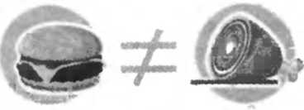
Рис. 3.1. JavaScript имеет такое же отношение кJava, как и гамбургер к ветчине. И то и другое приятно на вкус, а общее у них только сходство в названии: ham в английском слове hamburger означает - ветчина, хотя оно на самом деле происходит от названия немецкого города Гамбург
Как гамбургеры и ветчина относятся к мясной пище, так и JavaScript и Java относятся к языкам программирования с синтаксисом, созданным под влиянием языка С. Но помимо этого, у них нет ничего общего, и они в корне отличаются друг от друга.
Примечание
Еще один фактор, оказывающий влияние на неверное первоначальное представление разработчиков о JavaScript, состоит в том, что большинство из них знакомятся с JavaScript в браузере. Вместо того чтобы реагировать на JavaScript как на язык программирования, они, вероятно, исходят из привязок JavaScript к прикладному интерфейсу DOM API. А ведь DOM API — далеко не самый дружественный прикладной программный интерфейс, хотя обвинять в этом JavaScript не приходится.
Прежде чем перейти к рассмотрению ключевого понятия и роли функции в JavaScript, выясним причины, по которым столь важен функциональный характер JavaScript. И особенно это касается написания кода для браузеров.
Особое значение функционального характера JavaScript
Если у вас имеется некоторый опыт написания сценариев для браузеров, вам должно быть известно все. о чем речь пойдет в этом разделе. По мы все равно обсудим особенности JavaScript, чтобы дальше говорить на общем и понятном для всех языке.
Одна из причин, по которым функции и функциональные понятия имеют особое значение в JavaScript, заключается в том, что функция является основным модульным исполняемым блоком. За исключением встраиваемого сценария, выполняющегося при вычислении разметки веб-документа, весь код сценария, который требуется написать Для веб-страниц, обычно размещается в функции.
Примечание
Некогда встраиваемый сценарий применялся для повышения динамичности веб-страниц с помощью функции document.write (). А ныне функция document. write() считается ископаемым, и пользоваться ею не рекомендуется. Для создания динамичных веб-страниц теперь имеются более совершенные способы, в том числе построение по шаблону на стороне сервера, манипулирование моделью DOM на стороне клиента или оптимальное сочетание того и другого.
Большая часть кода JavaScript выполняется в результате вызова функции, и поэтому наличие функций в качестве универсальных и эффективных конструкций дает немалые удобства и свободу действий при написании кода. В остальной части этой главы мы обсудим, каким образом характер функций как объектов высшего порядка можно использовать с наибольшей выгодой.
Мы уже не раз использовали в этой главе термин объект высшего порядка. Этот термин обозначает очень важное понятие, поэтому поясним сначала, что же оно обозначает.
Функции как объекты высшего порядка
В JavaScript объекты обладают определенными свойствами.
- Их можно создавать с помощью литералов.
- Их можно присваивать переменным, элементам массива и свойствам других объектов.
- Их можно передавать в качестве аргументов функциям.
- Их можно возвращать в качестве значений из функций.
- Они могут обладать свойствами, которые допускается создавать и присваивать динамически.
Функции в JavaScript обладают всеми этими свойствами, а следовательно, их можно рассматривать в данном языке как и любой другой объект. Именно поэтому функции и называются объектами высшего порядка. Но помимо того что к функциям следует относиться как и к другим типам объектов, они обладают особым свойством: их можно вызывать. Зачастую вызов функции осуществляется асинхронно, поэтому рассмотрим подробнее, как и почему это происходит.
Цикл ожидания событий в браузере
Если у вас имеется некоторый опыт программирования графических пользовательских интерфейсов для настольных приложений, вам должно быть известно, что они создаются по одному и тому же следующему образцу.
- Подготовить пользовательский интерфейс.
- Войти в цикл ожидания событий.
- Вызвать обработчики (или так называемые приемники) этих событий.
Программирование для браузеров отличается лишь тем, что код веб-приложения не отвечает за выполнение цикла ожидания и диспетчеризацию событий, поскольку браузер делает это автоматически. В обязанности разработчика входит настройка обработчиков на различные события, которые могут наступить в браузере. Эти события помещаются в очередь (список, действующий по принципу "первым пришел — первым обслужен") по мере их наступления, а браузер производит их диспетчеризацию, вызывая любые установленные для них обработчики.
Такие события обычно наступают в произвольные моменты времени и в непредсказуемом порядке. Именно поэтому их обработка, а следовательно, и вызов обрабатывающих функций происходят асинхронно. Среди прочих могут наступить следующие события.
- События в браузере, в том числе по окончании загрузки страницы или перед ее выгрузкой.
- События в сети, в том числе как реакция на Ajax-запрос.
- События, инициируемые пользователем, когда он, например, щелкает кнопкой мыши, перемещает мышь или нажимает клавиши на клавиатуре.
- События, инициируемые таймером, в том числе по истечении времени ожидания или заданного промежутка времени.
Большая часть кода веб-приложений выполняется в результате наступления подобных событий. Рассмотрим в качестве примера следующий фрагмент кода:

function startup(){
/* сделать что-нибудь полезное */
}
window.onload = startup;

В этом фрагменте кода устанавливается функция, которая должна служить в качестве обработки события load, наступающего по окончании загрузки страницы. Установочный оператор выполняется как часть встраиваемого сценария, при условии, что он находится на верхнем уровне, а не в теле любой другой функции. Но самое замечательное, что действия, предусмотренные в теле функции, не будут выполнены до тех пор, пока браузер не завершит загрузку страницы и не инициирует событие load.
На самом деле приведенный выше фрагмент кода можно упростить до одной строки, как показано ниже.
window.onload = function() { /* сделать что-нибудь полезное */ };
(Если приведенная выше запись не совсем понятна вам, не смущайтесь — она будет подробно разъяснена далее в этой главе.)

Ненавязчивый JavaScript
Возможно, способ присваивания фикции (по имени или иначе) свойству onload экземпляра объекта window совсем не похож на тот; которым вы обычно устанавливаете обработчик события^ наступающего по окончании загрузки страницы. Вам, вероятно, привычнее гользоваться атрибутом onload дескриптора <body>. И хотя в любом случае достигаетсяодин тот же результат, тем не менее мастера программирования на JavaScript отдают предпочтение первому способу, используя свойство onload экземпляра объекта window, поскольку данный способ соответствует распространенной методике программирования под названием ненавязчивый JavaScript.
Напомним, что с появлением вложенных таблиц стилей (CSS) данные стилевого оформления веб-страниц стали выноситься за пределы разметки документов. И вряд ли кто-нибудь станет спорить, что отделение ста левого оформления от структуры веб-документшбьто неудачной идеей. По тому же самому принципу действует и ненавязчивый JavaScript, вынося сценарии за пределы разметки документов.
В итоге страницы содержат три основные, изящно разделенные составляющие: структуру, стиль и режим работы. В частности, структура определяется в разметке документа, стиль—в элементах разметки <styie> или внешних таблицах стилей, а режим работы ~ в блоках элементов разметки <script> или в файлах внешних сценариев. В примерах, приведенных в этой книге, вы не обнаружите ни одного сценария, встроенного в разметку документа, кроме тех случаев, когда это имеет особый смысл или значительно упрощает пример.
Следует заметить, что цикл ожидания событий в браузере носит однопоточный характер. Каждое событие обрабатывается в том порядке, в каком оно помешается в очередь событий. Такая очередь организуется в виде списка, действующего по принципу "первым пришел — первым обслужен", а для программирующих со стажем — по более понятному для них принципу "силосной ямы". Таким образом, каждое событие обрабатывается в свою очередь, а все остальные события должны ждать до тех пор, пока не наступит их очередь. И ни при каких обстоятельствах два обработчика событий не могут одновременно выполняться в отдельных потоках.
В качестве аналогии рассмотрим очередь клиентов в банке. Все клиенты становятся в один ряд и должны ждать своей очереди на обслуживание банковскими служащими. Но ведь в JavaScript открыто только одно кассовое окно! И через него обслуживается только один клиент, который почему-то считает, что все планирование своих финансов на очередной бюджетный год он может сделать прямо у кассового окна, не считаясь со временем других клиентов, стоящих в очереди, и тем самым стопоря всю работу банка.
Более подробно такая модель выполнения, а также способы преодоления ее недостатков рассматриваются в главе 8. На рис. 3.2 приведена сильно упрощенная блок-схема данного процесса.
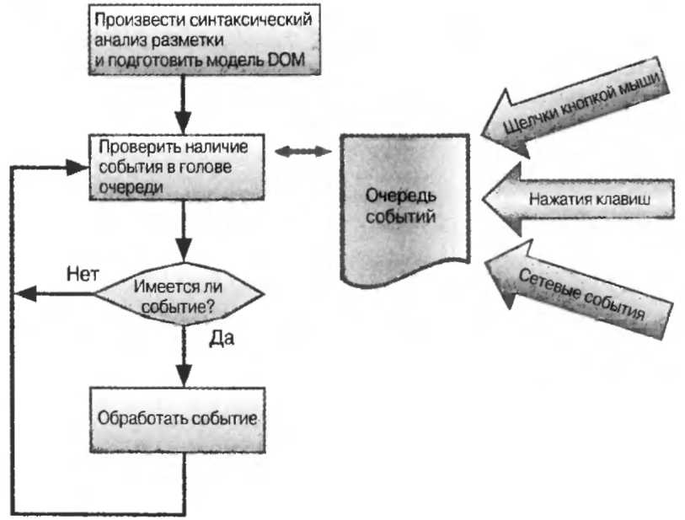
Рис. 3.2. Упрощенное представление процесса обработки, организуемого в цикле ожидания событий в браузере, где каждое событие обрабатывается по очереди в одном потоке

Рассматриваемый здесь принцип является центральным для страничных сценариев JavaScript. Он еще не раз будет встречаться в примерах, приведенных в этой книге, а суть его состоит в следующем: код подготавливается заранее для последующего
выполнения. За исключением встраиваемого установочного кода, в подавляющем большинстве код, размещаемый на веб-странице, должен выполняться в результате наступления определенного события, как показано в прямоугольнике "Обработать событие" на рис. 3.2.
Следует особо подчеркнуть, что механизм браузера, помещающий события в очередь. является внешним по отношению к рассматриваемой здесь модели цикла ожидания событий. Обработка, необходимая для определения момента наступления события и размещения их в очереди, не происходит в потоке, где события обрабатываются.
Например, когда конечный пользователь перемещает курсор мыши по веб-странице, браузер обнаруживает эти действия, помещая целый ряд событий mousemove в очередь. Эти события затем обнаруживаются в цикле ожидания событий, где для их об работки запускаются любые обработчики, установленные для данного типа событий Такие обработчики событий служат характерными примерами более общего понятия функций обратного вызова. Поэтому рассмотрим это очень важное понятие более подробно.

Принцип обратного вызова
Всякий раз, когда функция устанавливается для последующего вызова, будь то из браузера или из другого кода, это означает, что, по существу, подготавливается обратный вызов. Своим происхождением этот термин обязан тому факту, что функция устанавливается для последующего "обратного ее вызова" из какого-нибудь другого кода в подходящий момент выполнения. Обратные вызовы являются важной составляющей эффективного использования JavaScript, а их применение будет показано далее на конкретном практическом примере. Но это непростой пример, поэтому, прежде чем переходить к нему, внимательно разберем принцип обратного вызова в простейшей его форме.
Как будет показано далее в этой книге, функции обратного вызова широко используются в качестве обработчиков событий, но это лишь один пример их применения Обратные вызовы можно даже внедрять в свой код. Ниже приведен совершенно бесполезный пример одной функции, принимающей в качестве своего параметра ссылку на другую функцию для ее последующего вызова. Тем не менее этот пример наглядно демонстрирует принцип действия обратного вызова.
function useless (callback) { return callback(); }
Какой бы бесполезной эта функция ни оказалась, она все же помогает ясно понять, каким образом одна функция сначала передается другой функции в качестве аргумента, а затем вызывается через переданный параметр. Рассматриваемую здесь бесполезную функцию можно проверить с помощью следующего кода:
var text = 'Domo arigato!';
assert(useless(function(){ return text; }) === text, "The useless function works! " + text);

В этом фрагменте кода функция тестирования assert(), подготовленная нами в предыдущей главе, используется для проверки того факта, что функция обратного вызова действительно вызывается и возвращает предполагаемое значение, которое, в свою очередь, оказывается бесполезным ("Domo arigato! " по-японски означает "Большое спасибо!"). Результат тестирования бесполезной функции приведен на рис. 3.3.
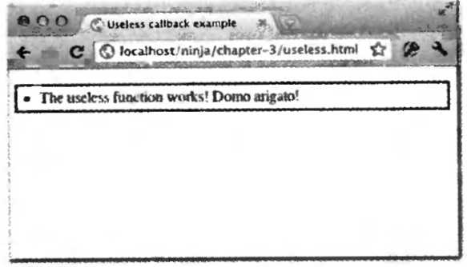
Рис. 3.3. Бесполезная функция мало на что пригодна, тем не менее она наглядно демонстрирует, что функции можно передавать и затем вызывать в любой момент
Итак, мы рассмотрели самый простой пример организации обратного вызова. Но он оказался таковым именно потому, что функциональный характер JavaScript позволяет обращаться с функциями как с объектами высшего порядка. А теперь перейдем к рассмотрению более сложного и полезного примера и сравним его с применением обратных вызовов в языке нефункционального программирования.
Сортировка по алгоритму сравнения
Практически всегда, когда имеется коллекция данных, ее нужно каким-то образом отсортировать. А для выполнения простейших операций сортировки, как оказывается, вполне подходит обратный вызов. Допустим, имеется следующий массив чисел, расположенных в произвольном порядке: 213,16, 2058, 54, 10, 1965, 57, 9. Такой порядок расположения чисел может оказаться вполне подходящим, но рано или поздно числа, скорее всего, придется отсортировать в каком-нибудь другом порядке.
В обоих языках, Java и JavaScript, предоставляются простые средства для сортировки массивов по возрастающей. Ниже показано, как это делается в коде Java.
Integer[] values = { 213, 16, 2058, 54, 10, 1965, 57, 9 }; Arrays.sort(values);
А вот вариант той же самой операции сортировки в коде JavaScript:
var values = [ 213, 16, 2058, 54, 10, 1965, 57, 9 ]; values.sort();
Примечание
На самом деле мы не имеем ничего против Java. Ведь это отличный язык программирования. Мы вполне оправданно выбрали Java лишь потому, что это характерный пример языка без возможностей для функционального программирования. К тому же этот язык знаком многим разработчикам, переходящим на JavaScript.
В реализациях сортировки на этих языках имеются некоторые, хотя и минимальные отличия. В частности, для этой цели в Java предоставляется служебный класс со статическим методом, тогда как в JavaScript — метод для самого массива, но оба подхода к сортировке просты и понятны. Когда же дело доходит до более сложной сортировки, чем по возрастающей или по убывающей, то отличия в ее реализациях на обоих языках становятся более заметными и даже разительными.
Для того чтобы отсортировать числовые значения в любом требующемся порядке, в обоих языках предоставляется алгоритм сравнения, который предписывает алгоритму сортировки порядок расположения значений. Вместо того чтобы просто предоставить алгоритму сортировки возможность самому выяснять, в каком именно порядке должны следовать числовые значения, мы создадим функцию, выполняющую сравнение, обеспечив алгоритму сортировки доступ к ней в форме обратного вызова. Следовательно, она будет вызываться из этого алгоритма всякий раз, когда возникнет потребность в сравнении. Этот принцип одинаков для обоих языков, но его реализация существенно разнится.
В языке нефункционального программирования Java методы не могут существовать самостоятельно и передаваться в качестве аргументов другим методам. Вместо этого они должны быть объявлены в качестве членов объекта, экземпляр которого можно получить и передать другому методу. Поэтому у метода Arrays. sort() имеется перегружаемый вариант, который принимает объект, содержащий метод сравнения, обратно вызываемый всякий раз, когда требуется выполнить сравнение. Этот объект и его метод соответствуют известному формату, поскольку Java — строго типизированный язык, а это означает, что нам потребуется определить интерфейс. В данном случае в библиотеке Java предоставляется следующий интерфейс, хотя, как правило, его придется определять самостоятельно:

public interface Comparator<T> { int compare(T t, T tl); boolean equals(Object o);
}
Начинающий программировать на Java мог бы создать конкретный класс, реализующий этот интерфейс, но для целей изящного сравнения мы допустим наличие более высокого уровня владения языком Java и воспользуемся встроенной реализацией анонимного интерфейса. В приведенном ниже коде показано, как можно воспользоваться статическим методом Arrays. sort () для сортировки числовых значений по убывающей.

Arrays.sort(values, new Comparator<Integer>()(
public int compare(Integer valuel, Integer value2) { return value2 - valuel;
}
});

Метод compare () из встраиваемой реализации интерфейса Comparator должен возвращать отрицательное число, если порядок следования передаваемых ему числовых значений следует изменить на обратный, положительное число, если этот порядок требуется сохранить, и нуль, если сравниваемые значения равны. Таким образом, простое вычитание числовых значений дает желаемое возвращаемое значение для сортировки массива по убывающей. В результате выполнения приведенного выше кода
получается массив, отсортированный следующим образом: 2°58, 1965, 213, 57, 54, 16, 10, 9
Это была не самая трудная по своему характеру задача, но для ее решения потребовалось немало синтаксиса, особенно если включить в код объявление требующегося
интерфейса. Многословность такого подхода к программированию становится еще более очевидной при рассмотрении равнозначного кода JavaScript, в котором выгодно используются преимущества функциональных возможностей JavaScript:

var values = [ 213, 16, 2058, 54, 10, 1965, 57, 9 ]; values.sort();

В этом коде нет ни интерфейсов, ни лишних объектов. В одной строке просто объявляется встраиваемая анонимная функция, которая передается непосредственно методу sort() сортируемого массива.
Функциональные отличия JavaScript позволяют нам сначала создать функцию в виде автономного объекта, а затем передать ее в качестве аргумента методу, воспринимающему ее как параметр. И все это можно проделать с функцией таким же образом, как и с объектом любого другого типа, благодаря тому, что она относится к категории объектов высшего порядка. Ничего подобного и близко не допускается в таких языках нефункционального программирования, как Java.

Примечание
Вполне вероятно, что возможности для функционального программирования будут внедрены в версии Java 8 в виде лямбда-выражений, а до тех пор Java остается языком нефункционального программирования. Если же вам нравится программировать на Java, но требуются средства функционального программирования, попробуйте освоить Groovy. Этот язык поддерживает динамическую компиляцию в виртуальной машине JVM и обладает возможностями функционального программирования в Java-подобном стиле. В последнее время он находит все большее распространение благодаря интегрированной среде Grails для разработки веб-приложений.
К числу самых важных свойств языка JavaScript относится возможность создавать функции в любом месте кода, где появляется выражение. Помимо возможности сделать код более компактным и простым для понимания (благодаря расположению объявления функции рядом с тем местом, где она применяется), это свойство языка позволяет также избежать засорения глобального пространства имен ненужными именами, когда отсутствует обращение к функции из многих мест в коде.
Но каким бы способом ни объявлялись функции (подробнее об этом — в следующем разделе), на них можно ссылаться как на обычные значения и использовать в качеству стандартных блоков, полагаемых в основу построения библиотек повторно используемого кода. Ясное представление о том, как действуют функции, в том числе и анонимные, на самом элементарном уровне, позволяет радикально усовершенствовать навыка написания ясного, краткого и повторно используемого кода.
А теперь перейдем к более подробному рассмотрению того порядка, в котором объявляются и вызываются функции. На первый взгляд, в объявлении и вызове функции нет ничего особенного, но на самом деле в этих операциях происходит немало такого, что нужно и полезно знать.

Объявление функций
Функции в JavaScript объявляются с помощью функционального литерала, создающего значение функции таким же образом, как и числовой литерал — числовое значение Напомним, что функции как объекты высшего порядка являются значениями, которыми можно пользоваться в языке точно так же, как и любыми другими типами значений, в том числе строковыми и числовыми. И сознательно или бессознательно, но вам приходилось делать это все время, программируя на JavaScript.
Функциональные литералы состоят из следующих четырех частей.
1. Ключевое слово function.
2. Необязательное имя, которое может быть достоверным идентификатором JavaScript, если оно указывается.
3. Разделяемый запятыми список имен параметров, заключенный в круглые скобки. Имена параметров должны быть достоверными идентификаторами, а их список может быть пустым. Круглые скобки следует указывать всегда, даже если список параметров пуст.
4. Тело функции, состоящее из последовательного ряда операторов JavaScript, заключенных в фигурные скобки.
Тело функции может быть пустым, но фигурные скобки должны быть указаны всегда. А тот факт, что имя функции указывать необязательно, может удивить некоторых разработчиков, но в предыдущем разделе мы уже подробно рассматривали некоторые примеры применения подобных анонимных функций. Если обращаться к функции по имени нет никакой нужды, то можно и не указывать ее имя. (Это сродни следующей шутке о котах: зачем давать коту имя, если он все равно не отзывается на него?)
Когда функция именуется, ее имя остается действительным в той области действия, в которой она объявлена. Кроме того, если именованная функция объявляется на самом верхнем уровне, то на основании ее имени создается свойство в объекте window, ссылающемся на эту функцию. И наконец, у всех функций имеется свойство name, в котором имя функции хранится в виде символьной строки. Но и безымянные функции обладают свойством name, в котором устанавливается пустая символьная строка.
Сказанное выше уместно подтвердить непосредственно в коде. В частности, мы можем написать тесты, подтверждающие истинность всего, что было сказано выше о функциях. Рассмотрим в качестве примера код, приведенный в листинге 3.1.
Листинг 3.1. Подтверждение порядка объявления функций

<script type="text/javascript">
function isNimble(){ return true; }
assert(typeof window.isNimble === "function",
"isNimble () defined");
assert(isNimble.name === "isNimble",
"isNimble () has a name");
var canFly = function(){ return true; };
assert (typeof window.canFly === "function",
"canFly () defined");
assert (canFly .name === "",
"canFly () has no name") ;

window.isDeadly = function()( return true; };
assert(typeof window.isDeadly === "function", "isDeadly() defined");
function outer(){
assert(typeof Inner === "function",
"inner() in scope before declaration")
function inner(){}
assert(typeof inner === "function",
"innerO in scope after declaration");
assert (window, inner = undefined,
"inner() not in global scope")
}
outer();
assert (window.inner === undefined,
"innerO still not in global scope");
window.wieldsSword = function swingsSword() { return true; };
assert(window.wieldsSword.name === 1swingsSword', "wieldSword"s real name is swingsSword");
</script>

На тестовой странице, рассматриваемой здесь в качестве примера, функции объявлены в глобальной области действия тремя разными способами.
- Функция isNimble() объявляется как именованная. Это едва ли не самый распространенный способ объявления функции, известный большинству разработчиков. Но ваше представление о нем постепенно изменится по ходу чтения книги.
- Анонимная функция создается и присваивается глобальной переменной canFly ©. Благодаря функциональному характеру JavaScript функцию можно' вызвать по ссылке на эту переменную следующим образом: canFly (). И это почти функционально (без всякого каламбура), хотя и не полностью равнозначно объявлению именованной функции canFly. Главное отличие заключается в том, что свойство name анонимной функции содержит пустую символьную строку," ", а не строку "canFly".
- Еще одна анонимная функция объявляется и присваивается свойству isDeadly объекта window ©.И в этом случае функцию можно вызвать через данное свойство одним из следующих двух способов: window. isDeadly() или просто isDeadly(). Это опять же почти функционально равнозначно объявлению именованной функции isDeadly.
В разных местах рассматриваемого здесь примера кода были расположены утверждения, проверяющие истинность всего сказанного выше о функциях. А результаты выполнения тестов приведены на рис. 3.4.

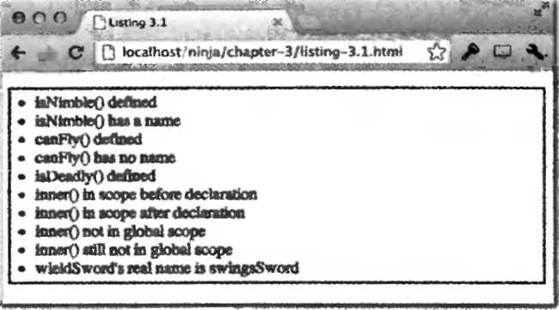
Рис. 3.4. Результаты выполнения тестовой страницы подтверждают истинность всего, что было сказано ранее о функциях!

Таким образом, упомянутые выше тесты подтверждают следующее.
- Конструкция window. isNimble определяется как функция. Этим подтверждается, что именованные функции вводятся как свойства в объект window ©.
- У именованной функции isNimble() имеется свойство name, содержащее символьную строку "isNimble" ©.
- Конструкция window. canFly определяется как функция. Этим подтверждается, что глобальные переменные (даже те, что содержат функции) в конечном итоге оказываются в объекте window ©.
- У анонимной функции, присвоенной переменной canFly, имеется свойство name, содержащее пустую символьную строку ©.
- Конструкция window. isDeadly определяется как функция ©.
Примечание
Это далеко не полный тестовый набор, чтобы проверить все, что было сказано до сих пор о функциях. Подумайте, как расширить этот тестовый набор, чтобы подтвердить высказанные предположения относительно объявляемых функций.
Затем наступает черед для проверки неглобальных функций. С этой целью создается внешняя функция outer(), в которой проверяются утверждения относительно функции, объявляемых в неглобальной области действия ©. Далее объявляется внутренняя Функция inner(), но прежде утверждается, что функция находится в своей области Действия. Этим проверяется утверждение, что функция доступна в той области действия, где она объявлена, даже если ссылка на нее делается с упреждением.
После этого объявляется внутренняя функция и проверяется, что она находится в области действия внешней функции, а не в глобальной области действия. И наконец, выполняется внутренний тест и еще раз утверждается, что внутренняя функция не выходит за свои пределы в глобальную область действия ©.
Рассмотренные здесь понятия очень важны, поскольку они закладывают основание Для именования, последовательности выполнения и структуры функционального кода.
они начинают устанавливать рамки, в которых возможности функционального программирования используются с наибольшей выгодой.
Утверждение, сделанное относительно внутренней функции, а именно: ссылку на внутреннюю функцию допускается с упреждением делать во внешней функции ©, может вызвать недоуменный вопрос: "Когда объявляется функция, то в какой именно области действия она доступна?" Это вполне уместный вопрос, а ответ на него дается ниже.

Определение областей действия и функций

При объявлении функции необходимо позаботиться не только о той области действия, в которой данная функция доступна, но и о тех областях действия, которые образует сама функция, а также о тех объявлениях в теле функции, на которые оказывают влияние эти области действия. В JavaScript области действия ведут себя несколько иначе, чем в большинстве других языков программирования, на синтаксис которых оказал влияние язык С. К их числу относятся языки, в которых для ограничения кодового блока употребляются фигурные скобки { и }. В большинстве таких языков программирования каждый кодовый блок образует свою область действия, а в JavaScript это происходит по-другому.
В JavaScript области действия определяются функциями, а не кодовыми блоками. Область действия объявления, сделанного в пределах кодового блока, не оканчивается вместе с этим блоком, как это происходит в других языках программирования. Рассмотрим для примера следующий фрагмент кода:

if (window) { var х = 213;
}
alert (x) ;

В большинстве других языков программирования область действия объявленной переменной х должна завершиться в конце кодового блока, образуемого условным оператором if, и поэтому функция alert() получит неопределенное значение. Но если попытаться выполнить приведенный выше фрагмент кода на веб-странице, то появится предупреждающее сообщение со значением 213, поскольку области действия в JavaScript не завершаются по окончании кодовых блоков.
Казалось бы, все достаточно просто, но в правилах определения областей действия имеется ряд тонкостей, которые проявляются в зависимости от того, что именно объявляется. Некоторые из этих тонкостей могут даже оказаться неожиданными.
- Область действия объявляемых переменных распространяется от места их объявления и до окончания функции, в которой они объявлены, независимо от степени вложенности кодовых блоков.
- Область действия именованных функций полностью находится в пределах той функции, в которой они объявлены, независимо от степени вложенности кодовых блоков. (Некоторые называют этот механизм подъемным.)
- Для областей действия объявлений глобальный контекст служит в качестве i одной большой функции, охватывающей весь код на странице.
И в этом случае за подтверждением всего сказанного выше обратимся непосредственно к коду. В качестве примера рассмотрим следующий фрагмент кода:

function outer(){ var а = 1;
function inner() { /* ничего не делает */ }
var b = 2;
if (а == 1) { var с = 3;
}
}
outer();

В этом фрагменте кода объявляются пять элементов: внешняя функция outer(), внутренняя функция inner(), а также три числовые переменные, а, Ь, и с, во внешней функции. Для того чтобы проверить, находятся ли различные элементы в области их действия, а еще важнее — не выходят ли они за ее пределы, распределим блок тестов по всему этому коду. Это будет один и тот же блок тестов, располагаемых в стратегических важных местах кода: по одному на каждое объявление проверяемых элементов. В каждом тесте (кроме первого, который вообще не является тестом, но служит лишь обычной меткой для удобства чтения кода и результатов его выполнения) утверждается, что один из элементов объявлен в области своего действия. Ниже приведен этот блок тестов.

assert(true,"some descriptive text"); assert(typeof outer==='funct ion',
"outer() is in scope"); assert(typeof inner==='function',
"inner() is in scope"); assert(typeof a==='number',
"a is in scope"); assert(typeof b==='number1,
"b is in scope"); assert(typeof c==='number',
"c is in scope");

Следует заметить, что во многих случаях некоторые из приведенных выше тестов не проходят. В обычных условиях следует ожидать, что сделанные в них утверждения будут всегда проходить проверку, но в данном коде, который служит лишь для демонстрации, это вполне отвечает нашим целям — показать, где тесты проходят и где они Не проходят, что непосредственно указывает, находится ли проверяемый элемент в области своего действия или нет.
В листинге 3.2 показан весь собранный для наших целей код, исключая повторяющийся тест, чтобы за деревьями был виден лес. (В тех местах, где тестовый код удален, присутствует комментарий /* здесь следует тестовый код */, чтобы было понятно, где именно должен находиться тестовый код в файле конкретной страницы.)
Листинг 3.2. Наблюдение за поведением областей действия объявлений
<script type="text/javascript">
assert (true, "|-----BEFORE OUTER-----| ") ;
/* здесь следует тестовый код */ —-—'
function outer(){
assert(true,"|-----INSIDE OUTER, BEFORE a-----|");
/* здесь следует тестовый код */
var а = 1;
assert(true,"|-----INSIDE OUTER, AFTER a-----|");
/* здесь следует тестовый код */
function inner(){ /* ничего не делает */ }
var b = 2;
assert (true,"|-----INSIDE OUTER, AFTER inner() AND b-----|");
/* здесь следует тестовый код */
if (а == 1) {
(a == 1) { var с = 3;
assert(true,"|-----INSIDE OUTER, INSIDE if-----|") ;
/* здесь следует тестовый код */
}

assert (true, " |-----INSIDE OUTER, OUTSIDE if-----|") ;
/* здесь следует тестовый код */ч
}
outer();
assert (true, "I-----AFTER OUTER-----|") ;
/* здесь следует тестовый код */
</script>

Результаты выполнения приведенного выше кода представлены на рис. 3.5.
Как и следовало ожидать, многие тесты не проходят, поскольку не все элементы находятся в области своего действия на каждом месте расположения блока тестов. Обратите особое внимание на доступность (подъем) объявления функции inner() в пределах всей функции outer (), тогда как числовые переменные a, b и с доступны только от места их объявления и до конца функции outer (). Это явно укапывает на то, что ссылки на объявленные функции можно делать с упреждением в пределах их области действия, а на переменные этого делать нельзя.
Рис. 3.5. Результаты тестирования областей действия объявляемых элементов наглядно показывают, где эти элементы оказываются в области своего действия и где они выходят за ее пределы

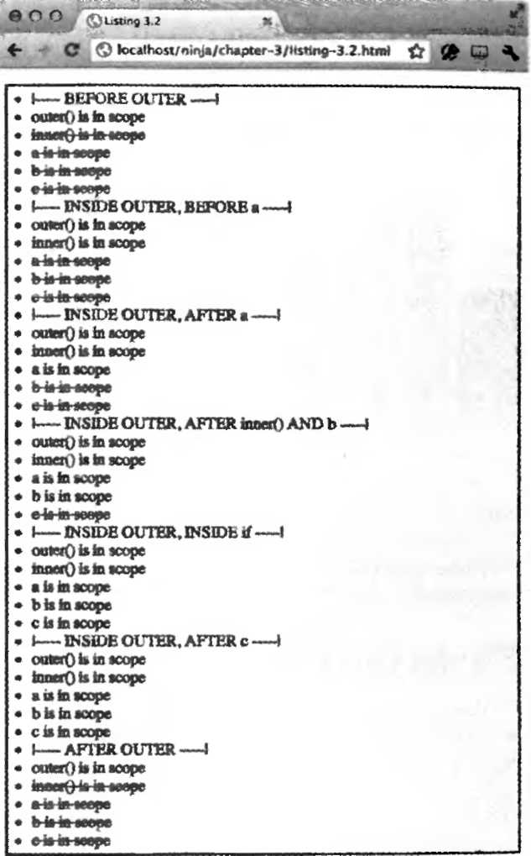
Обратите также особое внимание на то, что окончание блока условного оператора if, в котором объявлена переменная с, не прерывает область ее действия. Переменная с, несмотря на то что она вложена в этот кодовый блок, остается доступной от места ее объявления и до конца функции outer(), как, впрочем, и остальные переменные, не определенные в данном блоке. Области действия различных объявленных элементов графически показаны на рис. 3.6.

Информация к размышлению
Теперь, когда вы поближе ознакомились с областью действия элементов кода JavaScript, попробуйте найти ответ на следующий вопрос: почему бы не создать одну функцию, которая содержала и вызывала бы весь блок тестов по мере надобности, вместо того чтобы неоднократно вырезать и вставлять тесты в нужных местах кода? Ответа на этот вопрос мы не даем, так что Думайте сами.
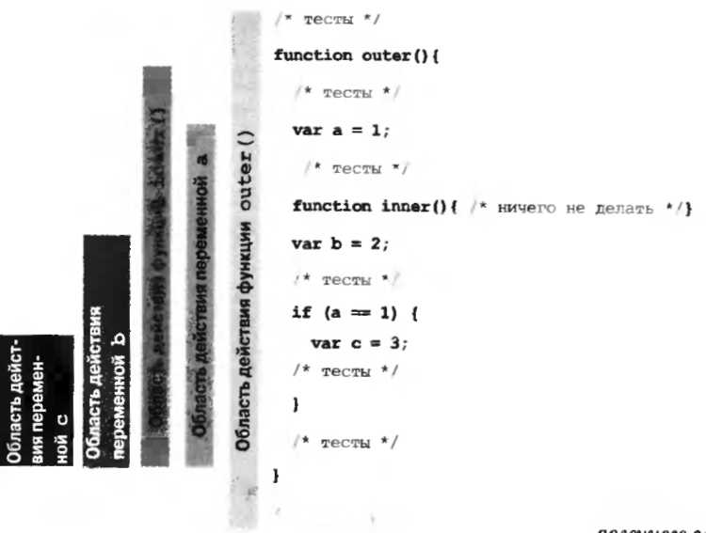
Рис. 3.6. Область действия каждого объявленного элемента кода зависит не только от места его объявления, но и от вида самого элемента, будь то переменная или функция
Итак, рассмотрев порядок объявления функций, перейдем к обсуждению способов их вызова.

Вызов функций
Вам, вероятно, не раз приходилось вызывать функции в коде JavaScript, но задумывались ли вы над тем, что в действительности происходит при вызове функции? В этом разделе мы рассмотрим различные способы вызова функций.
Оказывается, что способ вызова функции существенно влияет на порядок выполнения кода в ней, и особенно на установку параметра this. Это отличие имеет намного большее значение, чем кажется на первый взгляд. Поэтому мы подробно рассмотрим его в этом разделе, чтобы выгодно воспользоваться им в остальной части книги и тем самым помочь вам повысить свои навыки программирования на JavaScript до ypoвень мастера. Итак, имеются четыре разных способа вызова функции, каждому из которых присущи свои особенности.
- В виде функции. В этом случае функция вызывается непосредственно.
- В виде метода. В этом случае вызов привязывается к объекту, допуская объектно-ориентированное программирование.
- В виде конструктора. В этом случае создается новый объект.
- С помощью методов apply () и call (). Это более сложный способ, поэтому мы рассмотрим его, когда до него дойдет черед.
Во всех перечисленных выше способах, кроме последнего, оператор вызова функции представляет собой пару круглых скобок, следующих после выражения, в которой вычисляется ссылка на функцию. Любые аргументы, передаваемые функции, заключаются в эту пару круглых скобок и разделяются запятыми. Ниже приведена эта общая форма вызова функции.
выражение(аргумент 1, аргумент 2);
Прежде чем перейти к более подробному обсуждению упомянутых выше четырех способов вызова функций, рассмотрим, что же происходит с аргументами, которые передаются вызываемой функции.
От аргументов к параметрам функций
Когда в вызове функции предоставляется список аргументов, эти аргументы присваиваются параметрам, задаваемым в объявлении функции в том порядке, в каком они указаны: первый аргумент присваивается первому параметру, второй аргумент второму параметру и т.д. Если же число аргументов отличается от числа параметров, то никакой ошибки не происходит. В JavaScript подобная ситуация разрешается следующим образом.

- Если в вызове функции предоставляется больше аргументов, чем задано параметров, "лишние" аргументы просто не присваиваются именам параметров. Допустим, имеется функция, объявленная следующим образом:
function whatever(а,b,с) ( ... }
- Если при ее вызове указать whatever (1,2,3,4,5), то аргументы 1, 2 и 3 будут присвоены параметрам а, b и с соответственно. В то же время аргументы 4 и 5 не будут присвоены ни одному из параметров данной функции. Несколько ниже будет показано, что даже если аргументы не присваиваются именам параметров, они по-прежнему остаются доступными.
- Если же у функции имеется больше параметров, чем передано ей аргументов, то параметрам без соответствующих аргументов присваивается значение undefined (не определено). Так, если при вызове функции whatever (а,b, с) указать whatever (1), ее параметру будет присвоено значение 1, а параметрам b и с — значение undefined.

Любопытно, что при вызове всех функций передаются два неявных параметра: arguments и this. Под словом неявный здесь подразумевается, что такие параметры не перечисляются явно в сигнатуре функции, но по умолчанию передаются ей и находятся в области ее действия. К ним можно обращаться в самой функции таким же образом, как и к любым другим явно именованным параметрам. Рассмотрим каждый из этих неявных параметров по очереди.
Параметр arguments
Этот параметр представляет собой коллекцию всех аргументов, передаваемых функции. У такой коллекции имеется свойство length, содержащее количество аргументов, а значения отдельных аргументов могут быть получены путем индексирования массива. Так По индексу arguments[2] из массива будет извлечен третий параметр функции. Следует, однако, иметь в виду, что обращаться к параметру arguments все же не Рекомендуется. Вы можете неверно принять его за массив, поскольку у него имеется свойство length, а его элементы могут быть извлечены, как из массива. Более того. Ним можно по очереди обращаться в цикле for. Тем не менее это не типичный для JavaScript массив, и если вы попытаетесь применить к параметру arguments методы работки массивов, то вас постигнет полное разочарование. Поэтому воспринимайте
параметр arguments просто как похожую на массив конструкцию и старайтесь пользоваться им как можно реже. Еще более любопытным оказывается рассматриваемый ниже параметр this.
Параметр this
Всякий раз, когда вызывается функция, помимо параметров, представляющих аргументы, явно указанные при вызове функции, ей также передается неявный параметр this. Этот параметр ссылается на объект, который неявно связан с вызываемой функцией и называется контекстом функции.
Те, кто перешел на JavaScript из таких языков объектно-ориентированного программирования, как Java, могут превратно трактовать понятие контекста функции, считая, что параметр this указывает на экземпляр объекта того класса, в котором определен данный метод. Но не следует забывать, что вызов функции в виде метода — это лишь один из четырех способов ее вызова. На самом деле то, на что указывает параметр this, определяется, в отличие от Java, не тем, как функция объявляется, а тем, как она вызывается. Вследствие этого параметр this было бы точнее назвать контекстом вызова, но нас, конечно, никто об этом не спрашивал.
Далее мы рассмотрим все четыре способа вызова функций и покажем, что они отличаются, главным образом, тем, как значение параметра this определяется в каждом способе вызова функций. После этого мы снова вернемся к контекстам функций, чтобы более основательно исследовать их. Поэтому не особенно тревожьтесь, если ясное представление о контексте функции и параметре this не сложилось у вас окончательно. Мы еще обсудим их более подробно, а до тех пор поясним, как вызываются функции.
Вызов в виде функции
Что же означает вызов в виде функции? Разумеется, функции вызываются как функции, и было бы неразумно думать иначе. Но в действительности термин "вызов в виде функции" выбран для того, чтобы каким-то образом провести различие между данным способом и другими механизмами вызова функций. Таким образом, если функция не вызывается в виде метода, конструктора или с помощью метода apply() или call () это просто означает, что она вызывается "в виде функции".
Подобного рода вызов происходит в том случае, когда функция вызывается с помощью оператора(), а выражение, к которому этот оператор применяется, не ссылается на функцию как на свойство объекта. (В последнем случае функция вызывалась бы как метод, но об этом способе вызова функций речь пойдет несколько позже.) Ниже приведены простые примеры вызова в виде функции.

function ninjа(){}; ninj a ();
var samurai = function(){};
samurai();

При подобном способе вызова контекст функции оказывается глобальным, а следовательно, им становится объект window. Мы пока что воздержимся от написания каких-либо тестов, подтверждающих данный факт, поскольку сделать это было бы намного интереснее в сравнении с чем-нибудь другим. На самом деле способ вызова функции в виде функции является частным случаем ее вызова в виде метода, рассматриваемого следующим по очереди. Но в силу того, что объект window неявно оказывается
"владельцем" функции, обычно принято считать, что это отдельный механизм, которым вы, вероятно, не раз пользовались, не особенно задумываясь о том, что происходит внутри этого механизма. Итак, рассмотрим далее, в чем же суть способа вызова функций в виде метода.
Вызов в виде метода
Когда функция присваивается свойству объекта и вызов происходит по ссылке на функцию с помощью этого свойства, функция вызывается в виде метода данного объекта. Ниже приведен пример такого вызова.

var о = {};
о.whatever = function(){};
о.whatever();

Что же из этого следует? Функция в данном случае называется "методом", но что в этом любопытного или полезного? Если у вас имеется некоторый опыт объектно-ориентированного программирования, то вы, вероятно, вспомните, что объект, к которому относится вызываемый метод, доступен в теле метода по оператору this. То же самое происходит и здесь. Когда функция вызывается как метод объекта, этот объект становится контекстом функции и доступен в ней через параметр this. И это одно из основных средств для написания на JavaScript объектно-ориентированного кода. (Другим средством является рассматриваемый далее конструктор.)
Сравним этот способ вызова с вызовом в виде функции, при котором функция определяется в контексте объекта window и вызывается без необходимости ссылаться на этот объект. Вызов в виде метода осуществляется таким же образом, за исключением того, что ссылка на объект делается явно, а не подразумевается как неявная ссылка на объект window. При вызове в виде функции последняя принадлежит объекту window, который становится контекстом функции. Аналогичным образом объект о в приведенном выше примере служит контекстом функции whatever (). Оба сравниваемых способа вызова функции, по существу, одинаковы, несмотря на указанные внешние отличия.
Рассмотрим тестовый код, приведенный в листинге 3.3, с целью продемонстрировать сходство и отличие способов вызова в виде функции и метода.
Листинг 3.3. Код, демонстрирующий сходство и отличие способов вызова в виде Функции и метода

<script type="text/javascript">

function creep() { return this; }

assert(creep() === window,
"Creeping in the window");
var sneak = creep;
assert(sneak() === window,
"Sneaking in the window");

var ninjal = { skulk: creep
};
"The 1st ninja is skulking'
var ninja2 = { skulk: creep
};
assert(ninja2.skulk() ===== ninja2,
"The 2nd ninja is skulking");
</script>

Как показано на рис. 3.7, все тестовые утверждения проходят успешно.
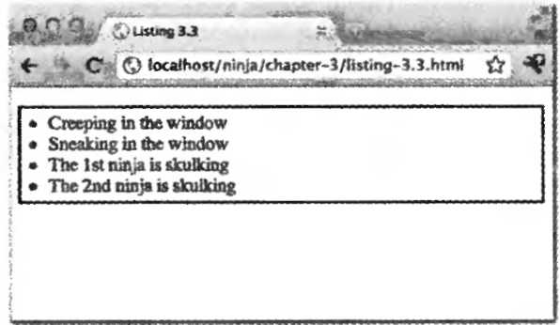
Рис. 3.7. Одна и та же функция, вызываемая разными способами, может служить в качестве обычной функции или метода

В рассматриваемом здесь тесте устанавливается единственная функция creep () О, используемая в остальной части проверяемого кода. Ее единственное назначение — возвратить свой контекст, чтобы во внешней функции можно было определить контекст вызываемой функции. Ведь другого способа выяснить его не существует.
Когда функция вызывается по имени, ее вызов осуществляется в виде функции. Следовательно, контекстом данной функции должен стать глобальный контекст, т.ОЙ объект window. Для того чтобы убедиться в этом, делается соответствующее утверждение ©, и, как показано на рис. 3.7, это утверждение успешно проходит.
Далее в переменной sneak создается ссылка на функцию ©. Следует, однако, иметь в виду, что при этом создается не второй экземпляр функции, а только ссылка на ту же самую функцию. Как вам теперь уже известно, функции являются объектами высшего порядка.
Когда функция вызывается через переменную, ее вызов осуществляется в виде метода. К такому приему обычно прибегают потому, что оператор вызова функции можно применить к любому выражению, вычисление которого приводит к функции. И в этом случае, как и следовало ожидать, контекстом функции становится объект window О.
Далее код немного усложняется. В переменной ninjal определяется объект со свойством skulk, получающим ссылку на функцию creep() ©. Следовательно, можно сказать, что для объекта создан метод пор, названием skulk. Но это совсем не означает, что функция creep () становится методом объекта ninjal. Как было показано выше, creep() — это независимая функция, которую можно вызвать самыми разными способами.
Как пояснялось ранее, при вызове функции по ссылке на метод следует ожидать, что контекстом вызываемой функции станет объект этого метода (в данном случае ninja1), что и утверждается в тесте ©. И. как показано на рис. 3.7, этот факт, к счастию, подтверждается!
Данная конкретная возможность очень важна для программирования на JavaScript в объектно-ориентированном стиле. Это означает, что в любом методе можно воспользоваться параметром this для ссылки на объект, владеющий данным методом. И это один из основополагающих принципов объектно-ориентированного программирования. Для того чтобы данное положение стало более понятным, его проверка продолжена далее созданием еще одного объекта под названием ninja2 с таким же самым свойством skulk, ссылающимся на функцию creep() ©. После вызова метода для этого объекта совершенно правильно утверждается, что контекстом данной функции становится объект ninjа2.
Следует заметить, что во всех рассмотренных выше примерах вызовов одной и той же функции ее контекст менялся в зависимости от того, как функция вызывалась, а не как она объявлялась. Например, оба объекта, ninja1 и ninja2, обладают одним и тем же общим экземпляром функции, но при выполнении этой функции она имеет доступ и может выполнять операции над тем объектом, через который вызывается метод. Это означает, что для выполнения одной и той же обработки по разным объектам не нужно создавать отдельные копии функции, что составляет один из основных принципов объектно-ориентированного программирования.
Безусловно, это довольно эффективная возможность, но ее использование в данном примере имеет свои ограничения. Прежде всего, создав два объекта ninja1 и ninja2, мы получили возможность воспользоваться одной и той же функцией в качестве метода каждого из них. Но при этом нам пришлось немного повторить код, чтобы установить отдельные объекты и их методы skulk.
Впрочем, это обстоятельство не должно вас обескураживать, ведь в JavaScript предоставляются механизмы, позволяющие создавать объекты по одному шаблону намного проще, чем в рассмотренном здесь примере. Все эти механизмы будут обсуждаться более подробно в главе 6, а до тех пор рассмотрим ту часть подобного механизма, которая относится к вызову функций. Речь далее пойдет о конструкторе.
Вызов в виде конструктора
В функции, которую предполагается использовать в качестве конструктора, нет ничего особенного. Функции-конструкторы объявляются таким же образом, как и любые Другие функции, а отличаются они лишь способом своего вызова. В частности, для вызова функции в виде конструктора перед оператором ее вызова указывается ключевое слово new. Для примера обратимся к функции creep (), упоминавшейся в предыдущем Разделе.
function creep()( return this; )
Если функцию creep() требуется вызвать в виде конструктора, для этого достаточно написать следующую строку кода:

new creep();

Но даже если вызвать функцию creep() как конструктор, она окажется не совсем пригодной для применения в качестве конструктора. Попробуем выяснить причины этого, обсудив особенности конструкторов.
Сильные стороны конструкторов
Вызов функции в виде конструктора считается весьма эффективным языковым средством JavaScript, поскольку при вызове конструктора производятся следующие действия.
- Создается новый пустой объект.
- Этот объект передается конструктору в качестве параметра this, а следовательно, он становится контекстом функции данного конструктора.
- В отсутствие какого-либо явно возвращаемого значения новый объект возвращается в качестве значения конструктора.

И наконец, рассмотрим последнюю причину, по которой функцию creep() не стоит вызывать в виде конструктора. Назначение конструктора — создать новый объект, установить и возвратить его в качестве значения конструктора. Все, что мешает достижению этой цели, не годится для функций, предназначенных для применения в качестве конструкторов. В листинге 3.4 представлен пример более подходящей для этой цели функции. Эта функция устанавливает объекты скрывающихся ниндзя из листинга 3.3 в более краткой форме.
Листинг 3.4. Применение конструктора для установки общих объектов

<script type="text/javascript">
function Ninja() {
this.skulk = function() { return this
}
var ninjal = new Ninja(); var ninja2 = new Ninja();
assert(ninjal.skulk() === ninja1,
"The 1st ninja is skulking");
assert(ninja2.skulk() === ninja2,
"The 2nd ninja is skulking");
</script>

Результат тестирования приведенного выше кода представлен на рис. 3.8.
В данном примере создается функция Ninja() - предназначенная для конструирования объектов скрывающихся ниндзя. При ее вызове с ключевым словом new соя дается экземпляр пустого объекта, который передается функции в качестве параметра this. Конструктор создает для данного объекта свойство skulk, которому присваивается функция. В итоге это свойство превращается в метод вновь созданного объекта
выполняющий ту же самую операцию, что и упоминавшаяся ранее функция creep (), возвращая контекст функции, который можно проверить вне самой функции.
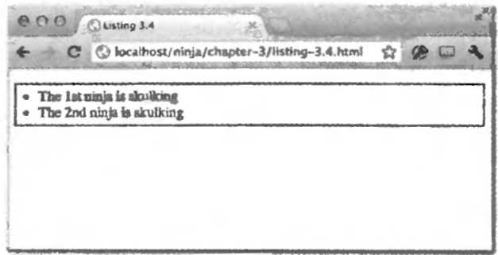
Рис. 3.8. Конструкторы позволяют без особых хлопот создавать многие объекты по одному и тому же шаблону
После определения конструктора создаются два новых объекта Nin ja путем вызова этого конструктора дважды ©. Следует иметь в виду, что значения, возвращаемые в результате вызовов конструктора, хранятся в переменных, которые превращаются в ссылки на вновь созданные объекты Ninja. Далее выполняются те же самые тесты, что и в листинге 3.3, чтобы проверить, что каждый вызов метода производится по предполагаемому объекту ©.
Функции, предназначенные для применения в качестве конструкторов, обычно программируются иначе, чем другие функции. Ниже будет показано, как это делается.
Соображения по поводу программирования функций-конструкторов
Как пояснялось выше, назначение конструктора — инициализировать исходными условиями новый объект, который будет создан при вызове функции. А поскольку такие функции можно вызывать как обычные функции или даже присваивать их свойствам объектов для вызова в виде методов, то они, как правило, не совсем подходят для применения в качестве конструкторов. Например, функцию Ninja() вполне допустимо вызвать следующим образом:

var whatever = Ninja();

Но в итоге создается свойство skulk объекта window, который возвращается и сохраняется в переменной whatever. Очевидно, что польза от такой операции не особенно велика.
Функции-конструкторы обычно программируются и применяются совсем иначе, чем другие функции, а пользы от них зачастую немного, если только они не вызываются как конструкторы. Поэтому были выработаны определенные условные обозначения имен, чтобы как-то отличать функции-конструкторы от обычных функций и методов. вы, возможно, уже обратили на это внимание.
Функции и методы обычно именуются глаголами, описывающими их название, начиная с прописной буквы (например, skulk(), creep(), sneak(), omethingWonderful () и т.д.). А конструкторы обычно именуются существительми, описывающими конструируемый объект, начиная с прописной буквы (например. Ninjа(), Samurai(), Ronin(), KungFuPanda() и т.д.)
Нетрудно заметить, что конструктор намного упрощает создание многих объектов, соответствующих одному шаблону, не повторяя многократно один и тот же код. В этом случае общий код пишется лишь один раз в теле самого конструктора. Более подробно о применении конструкторов и других механизмов объектно-ориентированного программирования, предоставляемых в JavaScript, речь пойдет в главе 6. Эти языковые средства значительно упрощают установку шаблонов объектов.
Но мы еще не завершили рассмотрение способов вызова функций. Ведь в JavaScript имеется еще один способ, предоставляющий немало возможностей для тщательного контроля над вызовом функций. И этот способ будет рассмотрен ниже.
Вызов с помощью методов apply() и call()
Как было показано ранее, главное отличие в способах вызова функций заключается в том, какой именно объект становится контекстом функции, на который ссылается параметр this, неявно передаваемый выполняющейся функции. Для методов это объект, который ими владеет, для функций верхнего уровня — всегда объект window (иными словами, метод объекта window), а для конструкторов — экземпляр вновь созданного объекта.
Но что, если требуется установить такой объект явным образом? Для того чтобы выяснить, зачем вообще такая возможность нужна, нам придется забежать немного вперед и принять во внимание следующее обстоятельство: когда вызывается обработчик событий, контекстом функции становится связанный с событием объект. Более подробно обработка событий будет рассматриваться в главе 13, а до тех пор достаточно сказать, что связанным является такой объект, для которого устанавливается обработчик событий.
Именно это обычно и требуется, хотя и не всегда. Например, при вызове функции в виде метода может возникнуть потребность принудительно установить в качестве ее контекста объект, владеющий этим методом, а не объект, связанный с событием. Подобная ситуация будет рассмотрена в главе 13, а до тех пор можно лишь сказать, что сделать такое вполне возможно.
Применение методов apply () и call ()
В JavaScript предоставляются средства для вызова функции и явного указания любого объекта, который должен служить в качестве контекста функции. Это делается с помощью одного из двух методов, существующих для каждой функции: apply () и call (). И мы не оговорились: именно методов функций. Ведь функции — это объект» высшего порядка, создаваемые, между прочим, с помощью конструктора Function (Щ Следовательно, у них могут быть свойства и методы, как и у объектов любого другого типа.
Для вызова функции с помощью метода apply () последнему передаются два параметра: объект, применяемый в качестве контекста функции, а также массив значений, используемых в качестве аргументов вызываемой функции. Аналогичным образом используется и метод call (), за исключением того, что аргументы передаются функци* в списке, а не в массиве. В листинге 3.5 демонстрируется, как эти методы действуют в коде.
Результаты выполнения приведенного выше кода представлены на рис. 3.9.
Листинг 3.5. Применение методов apply() и call() для предоставления контекста функции

<script type="text/javascript">
function juggle() { var result =0;
for (var n = 0; n < arguments.length; n++) result += arguments[n];
}
this.result = result; -
)
var ninjal = {}; var ninja2 = {};
juggle. apply (ninja1, [1,2,3,4]);
juggle. call (ninja2, 5, 6,7, 8); -
assert(ninjal.result === 10,"juggled via apply");
assert (ninja2. result === 26, "juggled via call") ;
</script>

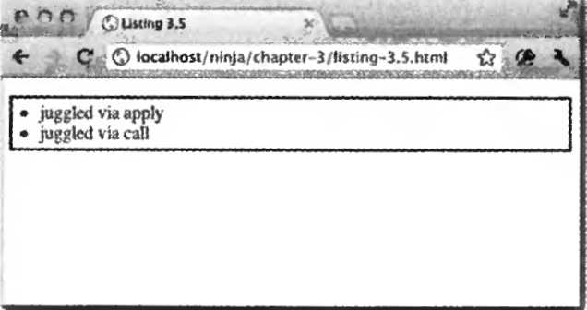
Рис. 3.9. Методы apply () и call() позволяют установить в качестве контекста функции любой избранный объект

В рассматриваемом здесь примере сначала устанавливается функция juggle() О, в которой жонглирование определяется как суммирование всех аргументов © и последующее их сохранение в свойстве result объекта, служащего в качестве контекста даннои функции ©. Возможно, это и не совсем убедительное определение жонглирования, Тем не менее оно позволит выяснить, были ли аргументы переданы функции правильно какой именно объект стал ее контекстом.
Далее устанавливаются два объекта, которые станут контекстами функции ©.
Р»ый из них передается методу apply() данной функции вместе с массивом аргументов ©, а второй — методу call() вместе с целым рядом аргументов ©. И наконец, Выполняется тестирование ©!
Сначала проверяется, получил ли объект ninja1, переданный через метод apply(), свойство result как результат суммирования значений всех аргументов. Затем аналогичным образом проверяется объект ninja2, переданный через метод call(). Результаты, приведенные на рис. 3.9, показывают, что оба теста прошли успешно. Это означает, что нам удалось указать произвольно выбранные объекты, которые способны служить в качестве контекста для вызываемой функции.
Такой способ вызова функций может оказаться очень удобным в тех случаях, когда обычный контекст функции целесообразно приспособить под свои нужды, выбрав для него свой собственный объект. И особенно удобным это может оказаться при обращении к функциям обратного вызова.
Принудительная установка контекста функции при обратных вызовах
Рассмотрим конкретный пример принудительной установки специально избранного объекта в качестве контекста функции. С этой целью создадим простую функцию, которая будет выполнять определенную операцию над каждым элементом массива. В императивном программировании массив зачастую передается методу, а для обращения к элементам массива организуется цикл for, в котором над каждым элементом выполняется требующаяся операция, как показано ниже.

function(collection) {
for (var n = 0; n < collection.length; n++) {
/* сделать что-нибудь с элементом массива collection[n] */
}
}
С другой стороны, в функциональном программировании обычно создается функция для выполнения операции над одним элементом массива. И этой функции в качестве аргумента передается по очереди каждый элемент массива:

function(item)(
/* сделать что-нибудь с элементом */
}

Отличие заключается в уровне мышления, на котором функции мыслятся как стандартные блоки программы, а не императивные операторы. На первый взгляд это кажется слишком далеким от практики, поскольку мы лишь переносим цикл for на другой уровень. Но не следует спешить с выводами, поскольку мы еще не рассмотрели данный пример до конца.
Для упрощения стиля функционального программирования во многих распространенных библиотеках JavaScript предоставляется функция, реализующая цикл for-each и вызывающая функцию обратного вызова для каждого элемента массива. Зачастую это более краткий и предпочтительный стиль по сравнению с использованием традиционного оператора цикла for для тех, кто знаком с функциональным программированием. Его организационные преимущества станут еще более очевидными (с точки зрения повторного использования кода), как только мы рассмотрим замыкания в главе 5. Такая итеративная функция могла бы передавать текущий элемент массива в качестве параметра функции обратного вызова, но чаще всего текущий элемент массива делается контекстом функции обратного вызова.

Примечание
В версии JavaScript 1.6 для экземпляров объектов типа Array был определен метод forEach (). И теперь его можно встретить во многих современных браузерах.
Рассмотрим пример построения собственного (упрощенного) варианта подобной функции. Ее исходный код приведен в листинге 3.6.
Листинг 3.6. Построение функции, реализующей цикл for-each, с целью продемонстрировать, каким образом устанавливается контекст функции

<script type=Btext/javascript">
function forEach(list,callback) {
for (var n = 0; n < list.length; n++) {
callback. call (list [n], n);
)
}
var weapons = [' shuriken', ' katana', 'nunchucks' ];
forEach (
weapons,
function(index){
assert(this == weapons [index],
"Got the expected value of " + weapons [index]);
}
);
</script>

Рассматриваемая здесь итеративная функция отличается простой сигнатурой, принимая в качестве первого аргумента массив объектов для циклического обращения к ним, а в качестве второго аргумента — функцию обратного вызова О - В этой функции организуется циклическое обращение к элементам массива, в ходе которого для каждого элемента массива вызывается функция обратного вызова ©. С этой целью используется метод call() функции обратного вызова, которому передается текущий элемент массива в качестве первого аргумента, а параметр цикла (он же индекс итерации) — в качестве второго аргумента. Это должно привести к тому, что текущий элемент массива становится контекстом функции, а индекс итерации передается функции обратного вызова в качестве единственного аргумента.
Далее выполняется тест. С этой целью сначала подготавливается простой массив ©, а затем вызывается функция forEach(), которой передается тестируемый массив и функция обратного вызова, где, собственно, и проверяется, устанавливается ли предполагаемый элемент массива в качестве контекста функции всякий раз, когда вызывается функция обратного вызова ©. Как показано на рис. 3.10, рассматриваемая здесь Функция действует безупречно.

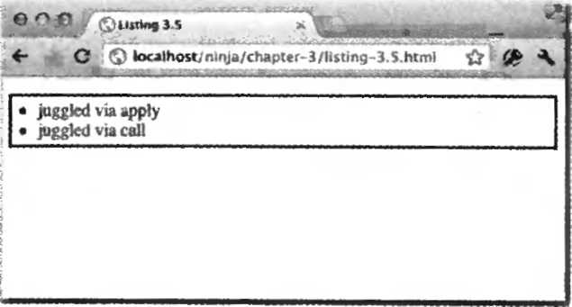
Рис. 3.10. Как показывают результаты тестирования, любой избранный объект можно сделать контекстом функции обратного вызова

Для окончательной реализации подобной функции предстоит еще немало сделать.; В частности, решить следующие вопросы: что, если первый аргумент не является массивом, а второй — функцией, и как предоставить автору веб-страницы возможность прервать цикл в любой момент? В качестве упражнения вы можете усовершенствовать данную функцию, разрешив эти вопросы. Кроме того, вы можете дополнить ее возможностью передавать произвольное число аргументов функции обратного вызова, помимо индекса итерации.
Но если методы apply() и call() делают практически одно и то же, то как же выбрать среди них наиболее подходящий для применения? Общий ответ на этот вопрос такой же, как и на многие подобные вопросы: применять следует тот метод, который повышает ясность кода. А более практический ответ состоит в следующем: применять следует тот метод, который делает более удобным обращение с аргументами. Так, если имеется ряд не связанных друг с другом значений, заданных в переменных или литералах, метод cal 1 () позволяет указать их непосредственно в списке своих аргументов. Но если значения аргументов уже находятся в массиве или же если их удобнее собрать в массив, то лучше выбрать метод apply ().
Резюме
В этой главе были рассмотрены самые разные, примечательные особенности работы функций в JavaScript. Несмотря на повсеместное применение функций, правильное понимание внутреннего механизма их действия имеет решающее значение для написания доброкачественного кода на JavaScript.
В частности, из этой главы вы узнали следующее.

- Написание сложного кода опирается на изучение JavaScript как языка функционального программирования.
- Функции являются объектами высшего порядка и интерпретируются таким же образом, как и любые другие объекты в JavaScript. Подобно объектам любого другого типа, их можно:
  - — создавать с помощью литералов;
  - — присваивать переменным или свойствам;
  - — передавать в качестве параметров;
  - — возвращать в качестве результатов выполнения других функций;
  - — наделять свойствами и методами.
- У каждого объекта имеются свои особенности, которыми он отличается от остальных объектов. Для функций это способность быть вызванными.
- Функции создаются с помощью литералов с необязательным указанием имени.
- Функции можно вызывать из браузера в течение срока действия веб-страницы, и, в частности, для обработки разных видов событий.
- Область действия элементов, объявляемых в функциях, оказывается в JavaScript иной, чем в большинстве других языков программирования. В частности:
  - — Область действия переменных в функции простирается от места их объявления и до конца функции, пересекая границы кодовых блоков.
  - — Внутренние именованные функции доступны повсюду в охватывающей внешней функции, даже по ссылкам с упреждением (в этом случае действует подъемный механизм).
- Список параметров функции может отличаться по длине от фактического списка ее аргументов. В частности:
  - — Параметры, которым не присвоены значения, вычисляются как имеющие значение undefined.
  - — Лишние аргументы просто не привязываются к именам параметров.
- При каждом вызове функции ей передаются два параметра:
  - — arguments — коллекция фактически переданных аргументов;
  - — this — ссылка на объект, служащий в качестве контекста функции.
- Функции можно вызывать разными способами, а механизм их вызова определяет значение контекста функции. В частности, при вызове функции:
  - — в виде обычной функции ее контекстом становится глобальный объект (window);
  - — в виде метода контекстом функции становится объект, владеющий этим методом;
  - — в виде конструктора контекстом функции становится вновь созданный объект, размещаемый в оперативной памяти;
  - — с помощью методов apply () и call () этой функции ее контекстом может стать любой избранный объект.
Итак, в этой главе были рассмотрены основные детали механизма, приводящего Функции в действие. А в следующей главе будет показано, как применять на практике знания, полученные о функциях.

Обращение с функциями

в этой главе...
■ Особое значение анонимных функций
■ Способы обращения к функциям для вызова, включая рекурсию
■ Сохранение ссылок на функции
■ Применение контекста функции для достижения поставленной цели
■ Обращение со списками аргументов переменной длины
■ Выяснение, является ли объект функцией
В предыдущей главе основное внимание было сосредоточено на том, как функции интерпретируются в JavaScript в качестве объектов высшего порядка и каким образом это способствует выработке функционального стиля программирования. А в этой главе будет показано, как пользоваться функциями для разрешения различных затруднений, которые могут возникнуть в процессе авторской разработки веб-приложений.
Примеры, приведенные в этой главе, специально выбраны для раскрытия секретов, которые помогут вам по-настоящему понять сущность функций в JavaScript. Многие из этих примеров довольно просты, но они наглядно демонстрируют важные понятия, широко применяемые при разрешении затруднений, которые могут возникнуть в реальных проектах разработки программного обеспечения. Итак, попробуем, без лишних слов, применить на практике знания, полученные ранее о функциях JavaScript, обращаясь с ними как с могущественным оружием, которым они на самом деле являются.

Анонимные функции
Возможно, вам не приходилось иметь дело с анонимными функциями до того, как они были представлены в предыдущей главе, но они относятся к тем ключевым понятиям,
которые следует непременно знать, чтобы мастерски программировать на JavaScript. Они являются очень важным и логическим языковым средством, созданным под большим влиянием таких языков функционального программирования, как Scheme.
Как правило, анонимные функции применяются в тех случаях, когда требуется создать функцию, чтобы воспользоваться ею впоследствии, например, сохранить в переменной, установить в качестве метода объекта или использовать ее как функцию обратного вызова (в частности, для обработки события или времени ожидания). Во всех подобных случаях функция совсем не обязательно должна иметь имя для последующей ссылки. В остальной части этой книги будет представлено немало примеров применения анонимных функций, поэтому не особенно тревожьтесь, если данное понятие пока еще кажется вам чуждым и не совсем понятным.
Если вы перешли на JavaScript из строго типизированных языков объектно-ориентированного программирования, то у вас может сложиться представление, что функции и методы жестко определяются перед употреблением, всегда доступны и обязательно именуются для последующей ссылки, т.е. являются чем-то конкретным и устойчивым. Но в языках функционального программирования, в том числе и в JavaScript, функции являются чем-то более эфемерным, поскольку они зачастую определяются по мере надобности и также часто отвергаются.
В листинге 4.1 приведены некоторые примеры объявления анонимных функций.

Листинг 4.1. Типичные примеры применения анонимных функций
script type="text/javascript">
window.onload =
function(){ assert(true,'power!'); };
var ninja = {
shout: function(){
assert (true, "Ninja");
} _
ninja.shout() ;
setTimeout (
function() { assert (true, 'Forever! ') ; },
500) ;
</script>

В примере кода из листинга 4.1 выполняются следующие действия. Сначала устанавливается функция, предназначенная в качестве обработчика события, связанного с загрузкой О- Эта функция будет вызываться не напрямую, а из механизма обработки событий. То же самое можно было бы сделать следующим образом:

function bootMeUp() { assert (true, 'power!'); }; window.onload = bootMeUp;

Но зачем создавать функцию на отдельном уровне, да еще и с именем, которое вообще не понадобится? Далее объявляется анонимная функция в качестве свойства
объекта ©. Как пояснялось в предыдущей главе, функция в этом случае становится методом объекта, который можно затем вызывать по ссылке на свойство данного объекта.
Еще одно интересное применение анонимной функции, очень похожее на упоминавшееся в предыдущей главе, состоит в организации с ее помощью обратного вызова, передаваемого другой функции при ее вызове. В данном примере анонимная функция передается в качестве аргумента методу setTimeout() объекта window и вызывается по истечении времени ожидания в течение половины секунды ©.
На рис. 4.1 приведены результаты выполнения кода из рассматриваемого здесь примера по истечении одной или двух секунд. Обратите внимание на то, что во всех упомянутых выше случаях имя функции совсем не требуется для ее применения после объявления. Обратите также внимание на применение в очередной раз функции assert() с проверяемым условием true в качестве средства вывода для ленивых. В конце концов, мы написали код, так почему бы им не воспользоваться?
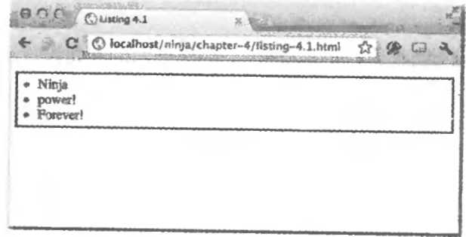
Рис. 4.1. Анонимные функции можно вызывать в разные моменты времени, несмотря на то, что у них нет имени
Примечание
Некоторые могут подумать, что, присвоив анонимную функцию свойству shout, мы тем самым дали этой функции имя, но это неверная мысль. Именем shout называется свойство, а не сама функция. Для того чтобы убедиться в этом, достаточно проверить свойство name анонимной функции. Если еще раз просмотреть результаты выполнения кода из листинга 3.1, приведенные на рис 3.4, то можно заметить, что анонимные функции не обладают именами, в отличие от именованных функций. Их свойство name содержит пустую символьную строку.

Мы еще не раз вернемся к рассмотрению анонимных функций в остальной части этой книги, поскольку мастерское владение JavaScript опирается на его использование качестве языка функционального программирования. В связи с этим мы будем часто прибегать к стилю функционального программирования во всех последующих примерах кода. Функциональное программирование сосредоточено на небольших функциях, но лишенных побочных эффектов и служащих в качестве основных стандартных блоков прикладного кода. По ходу дела мы покажем, что такой стиль программирования имеет существенное значение для успешной разработки веб-приложений. Помимо стремления не засорять глобальное пространство имен ненужными именами функций, следует стараться создавать много мелких функций, которыми можно вполне обойтись вместо крупных функций, изобилующих императивными операто-
рами. Функциональное программирование на основе анонимных функций позволя- I ет решать немало трудных задач, возникающих при разработке веб-приложений на ] JavaScript. Поэтому в остальной части этой главы мы будем часто обращаться к анонимным функциям, рассматривая различные способы их употребления. И начнем мы с рекурсии.

Рекурсия
Понятие рекурсии вам должно быть знакомо из прежнего опыта программирования. Рекурсия происходит всякий раз, когда функция вызывает самое себя или другую функцию, которая, в свою очередь, вызывает исходную функцию из любого места в дереве вызовов.
Рекурсия — очень полезный прием для разработки любых приложений. На первый взгляд, рекурсия оказывается наиболее полезной в тех приложениях, где выполняется немало математических операций. В самом деле, многие математические формулы рекурсивны по своему характеру. Но рекурсия оказывается полезной и для реализации таких конструкций, как деревья перебора. Именно такие конструкции можно чаще всего встретить в веб-приложениях. Кроме того, рекурсию можно применять для выработки более глубокого понимания принципа действия функций в JavaScript. Рассмотрим сначала рекурсию в ее простейшей форме.

Рекурсия в именованных функциях
Существует немало распространенных примеров рекурсивных функций. К их чис- ' лу относится проверка на палиндром, которая среди рекурсивных способов занимает [ такое же место, как и вывод предложения "Здравствуй, мир!" в качестве первого упражнения при изучении любого языка программирования. Нерекурсивное определение палиндрома гласит, что это выражение, которое одинаково читается в любом направлении. Мы можем воспользоваться им для реализации функции, создающей обратную копию символьной строки и сравнивающую ее с исходной строкой. Но копирование символьной строки — далеко не самое изящное решение по разным причинам, и не в последнюю очередь потому, что в этом случае приходится выделять оперативную память под вновь создаваемую символьную строку.
Используя более математическое по своему характеру определение палиндрома, можно прийти к более изящному решению. Это определение приведено ниже.
1. Строка, состоящая из одного символа или вообще без символов, является палиндромом.
2. Любая другая символьная строка является палиндромом, если первый и последний ее символы одинаковы, а остальная часть строки, кроме этих символов, оказывается палиндромом.
Реализация такого определения в коде выглядит следующим образом:

function isPalindrome(text) {
if (text.length <= 1) return true;
if (text.charAt(0) != text.charAt(text.length - 1)) return false; return isPalindrome(text.substr(l,text.length - 2));
}

Следует заметить, что новое определение палиндрома и его реализация в коде имеет характер рекурсии, поскольку оно используется для того, чтобы выяснить, содержит ли символьная строка палиндром. А реализуется рекурсивная функция довольно просто: рекурсивный вызов делается по имени функции в последней строке ее кода.
информация к размышлению
В рассматриваемой здесь рекурсивной функции значение null или undefined параметра text не обрабатывается. Как организовать их обработку и что следует возвращать в подобных случаях? Являются ли несуществующие символьные строки палиндромными?
Более любопытная и менее ясная ситуация возникает, когда приходится иметь дело с анонимными функциями, но мы дойдем и до этого. А до тех пор рассмотрим очень простой пример рекурсии, на основании которого будут построены другие примеры по ходу обсуждения темы рекурсии.
Ниндзя пользовались системой сигналов, чтобы оповещать друг друга, и зачастую для прикрытия они употребляли естественные звуки. Попробуем наделить наших ниндзя способностью стрекотать, как сверчок, используя определенное количество стрекотаний для кодирования сообщений. Реализацию такого алгоритма начнем с применения рекурсии по имени функции, как показано в листинге 4.2.

Листинг 4.2. Реализация рекурсивного алгоритма стрекотания в именованной функции

<script type="text/javascript">
function Chirp (n) (
return n > 1 ? chirp(n - 1) + "-chirp" : "chirp";
assert {chirp(3) == "chirp-chirp-chirp",
Calling the named function comes naturally.");
</script>

В приведенном выше коде сначала объявляется функция chirp(), реализующая рекурсию, вызывая самое себя по имени О, как это было сделано в примере с палиндромом. А в следующем затем тесте проверяется, действует ли данная функция так, как и предполагалось ©
О рекурсии
Функция, приведенная в листинге 4.2, удовлетворяет следующим двум критериям рекурсии: ссылке на мое себя и сходимости к моменту завершения. Эта функция явным образом вызывает самое себя, а следовательно, соблюдается первый критерий. Значение параметра n уменьшается на каждом шаге итерации и поэтому рано или поздно достигается единичное или меньшее значение, на котором рекурсия вращается, а следовательно, соблюдается и второй критерий. Следует, однако, заметить, что якобы рекурсивная Функция, которая не сходится к моменту своего завершения, более известна как бесконеч-
Итак, мы выяснили, каким образом рекурсия действует в именованной функции. Но что, если ее требуется организовать в анонимных функциях? Об этом и пойдет речь в следующем разделе.
Рекурсия в методах
В предыдущем разделе предполагалось наделить наших ниндзя способностью стрекотать, как сверчок, но этого так и не было сделано. Нам удалось лишь создать автономную функцию для реализации алгоритма стрекотания. Попробуем исправить этот недочет, объявив рекурсивную функцию в виде метода объекта ninja. Но сделать это будет труднее, поскольку рекурсивная функция становится анонимной и присваиваемой свойству объекта, как следует из листинга 4.3.
Листинг 4.3. Рекурсия в методе объекта
<scr±pt type="text/javascr±pt">
var ninja = {
chirp: function(n) {
return n > 1 ? ninja.chirp(n - 1) + "-chirp" : "chirp";
}
};
assert(ninja.chirp(3) == "chirp-chirp-chirp",
"An object property isn't too confusing, either.");
</script>

В приведенном выше тестовом коде рекурсивная функция определена как анонимная, а ссылка на нее делается посредством свойства chirp объекта ninja О- В своем теле эта функция вызывается рекурсивно по следующей ссылке на свойство объекта: ninja.chirp(). На эту функцию нельзя ссылаться непосредственно по ее имени, как это делалось в листинге 4.2, поскольку она анонимная и не имеет имени. Возникающая при этом взаимосвязь приведена на рис. 4.2.

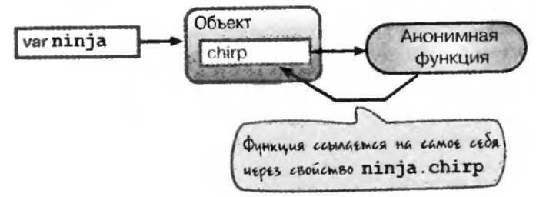
Рис. 4.2. Рекурсивная функция теперь становится методом, ссылающимся на самого себя через свойство ch i гр объекта ninja
На первый взгляд все выглядит прекрасно, но поскольку в рассматриваемом здесь примере мы полагаемся на косвенную ссылку на функцию (через свойство chirp объекта ninja), то, образно выражаясь, мы рискуем ходить по тонкому льду. А для мастера своего дела это неблагоразумно. Проанализируем причины, по которым мы можем оказаться в полынье.
Проблема пропадающих ссылок
Пример кода, приведенный в листинге 4.3, был построен на том, что у нас имелась ссылка на функцию, вызываемую рекурсивно в свойстве объекта. Но в отличие от конкретного имени функции, такие ссылки могут оказаться временными, и поэтому, полагаясь на них, мы рискуем провалиться под лед.
Внесем изменения в предыдущий пример, введя новый объект, скажем, samurai, который также ссылается на анонимную рекурсивную функцию в объекте ninja. Соответствующий код приведен в листинге 4.4.
Листинг 4.4. Рекурсия по отсутствующей ссылке на функцию

<script type="text/javascript">
var ninja = {
chirp: function(n) {
return n > 1 ? ninja.chirp(n - 1) + "-chirp" : "chirp";
var samurai = { chirp: ninja.chirp };
ninja = {}; try {
assert(samurai.chirp(3) == "chirp-chirp-chirp "Is this going to work?");
catch(e){
assert(false,
"Uh, this isn't good! Where'd ninja.chirp go?");
</script>

Теперь можно лучше видеть, насколько быстро в коде возникает шаткая ситуация. В частности, ссылка на функцию стрекотания копируется в объект samurai О, в результате чего оба свойства, ninja. chirp и samurai. chirp, ссылаются на одну и ту же анонимную функцию. Блок-схема образующихся при этом взаимосвязей приведена на рис. 4.3. В части А, похожей на рис 4.2, показаны конструкции после создания объекта ninjа, а в части В — они же после создания объекта samurai.
В данный момент никаких затруднений пока еще не возникает, поскольку ссылки на Функции нередко делаются из многих мест. Но опасность попасть в западню существует из-за того, что функция является рекурсивной и использует ссылку ninj а. chirp для вызова самой себя независимо от того, вызывается ли она как метод объекта ninjа или же объекта samurai.
Так что же произойдет, если удалить объект ninjа и оставить объект samurai, свалив на него нею ответственность за обращение к анонимной функции? Дли проверки этой ситуации объект ninja переопределяется далее в рассматриваемом здесь коде как "Устой © (см. часть С на рис. 4.3). Анонимная функция по-прежнему существует, и к ней можно обращаться через свойство samurai . chirp, тогда как свойство ninjа. chirp
уже отсутствует. А поскольку эта функция рекурсивно вызывает сама себя через отсутствующую теперь ссылку, то при ее вызове возникает ошибочная и весьма неприятная ситуация ©.
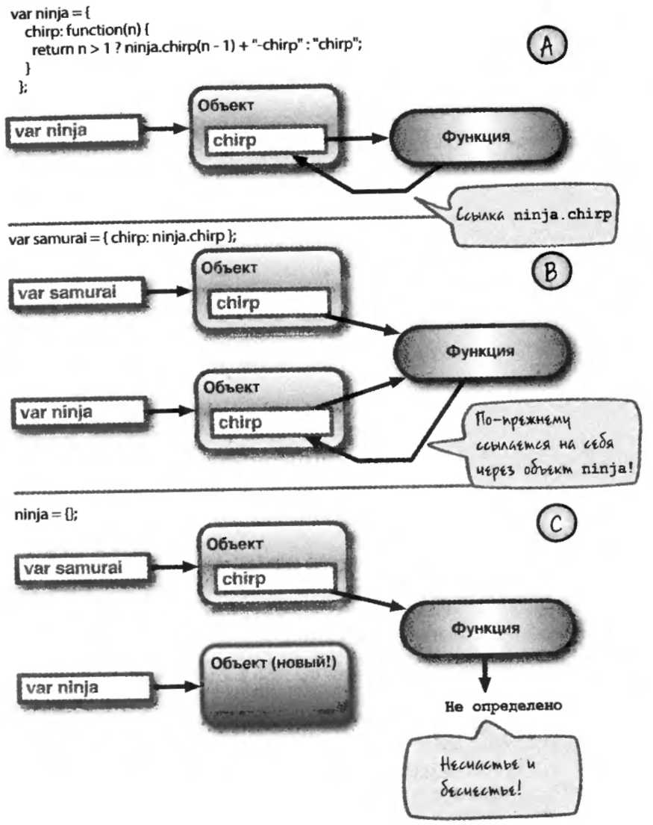
Рис. 4.3. Два объекта содержат ссылку на одну и ту же функцию, но функция ссылается на самое себя только через один из объектов. Шаткая, как тонкий лед, ситуация!
Это затруднение можно разрешить, исправив небрежно сделанное первоначальное определение рекурсивной функции. Вместо того чтобы явно ссылаться на объект ninja в анонимной функции, следовало бы воспользоваться контекстом функции (через параметр this) следующим образом:

var ninja = {
chirp: function(n) {
return n > 1 ? this.chirp(n - 1) + "-chirp" : "chirp";
}
};
Напомним, что когда функция вызывается в виде метода, контекстом функции становится объект, через который этот метод вызывался. Так, если функция вызывается как метод ninja.chirp(), ее параметр this содержит ссылку на объект ninja, но когда она вызывается как метод samurai. chirp (), ее параметр this содержит ссылку на объект samurai, и все хорошо. Благодаря использованию контекста функции (через параметр this) метод chirp() становится намного более надежным. Именно так его и следовало объявлять с самого начала. Казалось бы, затруднение разрешено, но не все так просто.
Встраиваемые именованные функции
Решение, к которому мы пришли в предыдущем разделе, идеально подходит в том случае, когда функции используются как методы объектов. В действительности рассмотренный выше прием, состоящий в использовании контекста функции для ссылки на "владеющий" методом объект, независимо от того, является ли этот метод рекурсивным или нет, считается весьма распространенным и широко принятым. И более подробно он рассматривается в главе 6.
Но теперь возникает другое затруднение. Упомянутое выше решение опирается на тот факт, что функция превращается в метод chirp() любого объекта, в котором он определен. Но что, если свойства объекта имеют разные имена или одна из ссылок на функцию даже не является свойством объекта? Данное решение подходит для конкретного случая, когда функция используется как метод, а имя свойства для данного метода остается одинаковым в любом случае. В связи с этим возникает вопрос: можно ли выработать более общее решение?
Рассмотрим другой подход: что, если присвоить имя анонимной функции? На первый взгляд такое решение может показаться безрассудным. Ведь если мы собираемся использовать функцию как метод, то зачем еще и присваивать ей собственное имя? Напомним, что при объявлении функционального литерала имя функции указывать не обязательно, и оно опускалось для всех функций, кроме тех, что относятся к самому верхнему уровню. Но оказывается, что в присваивании имени любому функциональному литералу нет ничего дурного, даже если они объявляются как функции обратного вызова или методы.
Функции, которые перестают быть анонимными, лучше было бы назвать встраиваемыми, чем анонимными именованными, чтобы избежать оксюморона (сочетания противоположных по значению слов). Рассмотрим применение таких функций на примере кода, приведенного а листинге 4.5.
Листинг4.5. Применение встраиваемой функции в рекурсивном стиле
Script type="text/javascript">
var ninja = {
chirp: function signal(n) {
return n > 1 ? signal(n - 1) + "-chirp" : "chirp";
}

assert (ninja.chirp(3) == "chirp-chirp-chirp", "Works as we would expect it to!");
var samurai = { chirp: ninja.chirp };
ninja = {};
assert(samurai.chirp(3) == "chirp-chirp-chirp", "The method correctly calls itself.");
</script>

Сначала в приведенном выше коде встраиваемой функции присваивается и signal(), которое используется для рекурсивной ссылки в теле самой функции, а затем проверяется, действует ли по-прежнему ее вызов в виде метода объекта ninjа ©. Как и прежде, ссылка на функцию копируется в свойство samurai. chirp ©, а исходный объект ninjа удаляется ©.
После проверки вызова функции в виде метода объекта samurai © обнаруживается, что все по-прежнему работает нормально, поскольку удаление свойства chirp объекта ninjа не оказало никакого влияния на имя, присвоенное встраиваемой функции и используемое для рекурсивного вызова. Подобное именование встраиваемой функции можно расширить еще больше, распространяя его на обычное присваивание функций переменным. Хотя это может привести к неожиданным результатам, как показано в листинге 4.6.
I
Листинг 4.6. Проверка идентичности встраиваемой функции
<script type="text/javascript">
var ninja = function myNinja(){
assert (ninja = myNinja,
"This function is named two things at once!");_
ninja() ;
assert(typeof myNinja == "undefined",
"But myNinja isn't defined outside of the function.")
</script>
Приведенный выше пример выявляет самую важную особенность встраиваемь13' функций: несмотря на то, что встраиваемые функции можно именовать, их имена РР ступны только в самих функциях. Об этом свидетельствуют правила определения облз стей действия, рассматривавшиеся в главе 3. Имена встраиваемых функций действу*^ в какой-то степени подобно именам переменных, а область их действия ограничивав ся той функцией, в которой они объявлены.
Сначала в приведенном выше примере кода была объявлена встраиваемая функция с именем myNinja. а затем выполнен внутренний тест, чтобы проверить, означав ли одно и то же имя функции и ссылка, по которой эта функция присваивается пере-
менной © Этот тест выполняется при вызове встраиваемой функции ©. Далее было проверено, недоступно ли имя данной функции за ее пределами ©. Как и ожидалось, при выполнении кода этот тест проходит.
Примечание
Именно поэтому функции самого верхнего уровня создаются как методы объекта window. Без свойств объекта window ссылаться на функции было бы просто невозможно.
Таким образом, на именование встраиваемых функций накладываются определенные ограничения, хотя оно и представляет средства для четкого действия рекурсивных ссылок в подобных функциях. Безусловно, такой подход вносит в код большую ясность, чем применение контекста функции через параметр this. А теперь попробуем выяснить, имеются ли другие способы, которыми можно было бы воспользоваться на практике.
Свойство callee
Рассмотрим еще один способ организации рекурсии, представив попутно очередное понятие, имеющее отношение к функциям. Это свойство callee параметра arguments. С этой целью обратимся к примеру кода, приведенного в листинге 4.7.
Предупреждение
Свойство callee относится к числу новых языковых средств, которые предполагается внедрить в грядущей версии JavaScript, тогда как стандарт ECMAScripl 5 запрещает применение этого свойства в "строгом" режиме. Свойство callee можно применять в современных браузерах, хотя его будущее неопределенно. Поэтому применять его в новом коде нецелесообразно. Тем не менее свойство callee рассматривается здесь, поскольку оно может встретиться в уже имеющемся коде.
Листинг 4.7. Применение свойства arguments. callee для ссылки на вызывающую функцию
<script type="text/javascript">
var ninja = {
chirp: function(n) {
return n > 1 ? arguments.callee(n - 1) + "-chirp" : "chirp";
}
};

assert(ninja.chirp(3) == "chirp-chirp-chirp",
"arguments.callee is the function itself.");
script>

Как пояснялось в разделе главы 3, посвященном вызову функций, параметр arguments неявно передается каждой функции. У этого параметра имеется также свойство callee, ссылающееся на функцию, которая выполняется в настоящий момент.
Это свойство может служить надежным способом, постоянно обеспечивающим доступ к самой функции. Далее в этой главе, а также в последующей главе 5, посвященной за-j мыканиям, мы обсудим более подробно, чего можно добиться с помощью этого конкретного свойства.
Рассмотренные выше различные способы обращения к функциям совместно дают немало преимуществ, когда дело доходит до написания сложного кода. Ведь они предоставляют различные средства для обращения к функциям, не прибегая к жестко кодируемым и хрупким зависимостям, в том числе от имен переменных и свойств. Следующей вехой на пути к изучению функций является представление о том, каким образом объектно-ориентированный характер функций в JavaScript может оказать помощь в повышении качества кода.
Особенности применения функций как объектов
Как уже не раз подчеркивалось в этой главе, функции BjavaScript не похожи на функции во многих других языках программирования. BjavaScript функции наделяются мне»-' гимн возможностями, среди которых далеко не последнее место принадлежит интеш претации функций как объектов высшего порядка. Как было показано ранее, функции можно наделять свойствами и методами, присваивать переменным и свойствам и Bq-* обще пользоваться ими в полной мере как обычными объектами. Но у них имеется одна замечательная и очень сильная сторона: их можно вызывать.
В этом разделе мы рассмотрим ряд способов, позволяющих выгодно воспользоваться сходством функций с объектами других типов. Но сначала напомним ряд ключевых положений, которые будут использоваться в дальнейшем. И начнем мы с присваивания функций переменным, как показано в приведенном ниже примере кода.
var obj = {} ; var fn = function(){};
assert(obj && fn, "Both the object and function exist.");

Функцию можно присвоить переменной точно так же, как и любой другой объект. Это же относится и к присваиванию функций свойствам объектов для создания методов.
Примечание
Не забывайте ставить точку с запятой после определений functionO {} функций. Точки с запятой принято ставить в конце всех операторов, и особенно после операторов присваивания переменным. Это же относится к анонимным функциям. Ведь правильно расставленные точки с запятой дают больше возможностей для эффективного применения способов сжатия кода.
Еще одна не совсем обычная возможность состоит в том, что к функциям можно присоединять свойства, как и к любым другим объектам. Ниже приведены характерные, тому примеры.

var obj = {}; var fn = function)){}; obj.prop = "hitsuke (distraction)"; fn.prop = "tanuki (climbing)";

Этой особенностью функций можно по-разному воспользоваться в библиотечном или обычном коде страничных сценариев. И это особенно важно, когда дело касается таких предметов, как управление функциями обратного вызова для обработки событий. Рассмотрим две более любопытные возможности, которые открывает данная особенность функций: сначала сохранение функций в коллекциях, а затем методику под названием "запоминание".
Сохранение функций
Иногда возникает потребность сохранить в коллекции связанные вместе, но однозначные функции. Характерным тому примером служит управление функциями обратного вызова для обработки событий, более подробно рассматриваемое в главе 13. Но при вводе функций в коллекцию может возникнуть затруднение, связанное с тем, что нужно отделить те функции, которые являются новыми для коллекции и поэтому должны быть в нее введены, от тех функций, которые уже находятся в коллекции и поэтому не должны в нее вводиться.
Очевидно, хотя и наивно предположить, что все функции можно сначала сохранить в массиве, а затем организовать циклическое обращение к элементам этого массива, чтобы проверить, не дублируются ли функции. К сожалению, это малоэффективный способ, который не годится для мастера, стремящегося к тому, чтобы программа не просто работала, а работала надежно и эффективно. Поэтому для достижения поставленной цели на подходящем уровне сложности можно воспользоваться свойствами функций, как показано в листинге 4.8.
Листинг 4.8. Сохранение однозначных функций в коллекции
<script type="text/javascript">
var store = { nextId: 1,
cache: {},
add: function(fn) { if (!fn.id) {
fn.id = store.nextld++;
return !!(store.cache[fn.id] = fn);
}
}
};
function ninja (){}
assert(store.add(ninja),
"Function was safely added."); assert(!store.add(ninja),
"But it was only added once.");
</script>
В приведенном выше примере кода сначала создается объект, который присваивает-ся переменной store для дальнейшего хранения однозначного набора функций. У этого объекта имеются два свойства данных: одно — для хранения следующего доступного значения идентификатора id О, а другое—для квитирования сохраняемых функций ©. Функции добавляются в кеш с помощью метода add () ©.
В методе add () сначала проверяется, введено ли свойство id в функцию, и если! оно введено, то предполагается, что функция уже обработана, и поэтому она просто игнорируется. В противном случае свойство id присваивается функции и попутно инкрементируется свойство next Id, а сама функция вводится как свойство в объект cache, используя значение id в качестве имени свойства. Затем возвращается логиче^ ское значение true, которое вычисляется сложным путем преобразования функции в ее логический эквивалент. Благодаря этому после вызова функции add () уведомляется, что функция введена в коллекцию.
Совет
Конструкция ! ! позволяет очень просто преобразовать любое выражение на языке JavaScript в его логический эквивалент. Например: ! ! "he shot me down" === true и ! ! 0 === false. В листинге 4.8 функция в конечном итоге преобразуется в свой логический эквивалент, который всегда равен true. (Безусловно, логическое значение true можно было бы закодировать жестко, но тогда у нас не было бы удобной возможности представить языковую конструкцию ! !.)
Если выполнить рассматриваемый здесь код на веб-странице в браузере, то при попытке в ходе тестирования ввести функцию ninjа() в коллекцию дважды © она выводится лишь один раз, как показано на рис. 4.4.
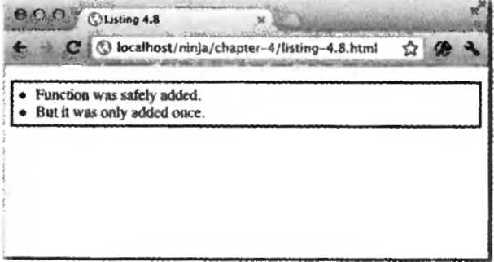
Puc. 4.4. Функцию можно отслеживать, наделяя ее свойством
Еще один полезный прием, который рекомендуется взять на вооружение, используя свойства функции, состоит в том, чтобы предоставить функции возможность видоизменяться. Таким приемом можно было бы воспользоваться для запоминания вычисленных ранее значений, экономя время при последующих вычислениях.
Самозапоминающиеся функции
Запоминание представляет собой процесс построения функции, способной запоминать свои вычисленные ранее значения. Это дает возможность заметно повысить пpоизводительность, избегая повторения лишний раз сложных вычислений, которые уже»
были произведены. Этот прием будет рассмотрен сначала в контексте сохранения результатов затратных вычислений, а затем на более практическом примере сохранения списка найденных элементов модели ПОМ.
Сохранение результатов затратных вычислений
В качестве элементарного примера рассмотрим простой (и разумеется, не особенно эффективный) алгоритм вычисления простых чисел. И хотя это довольно простой пример, тем не менее он демонстрирует прием, который можно вполне применить в сложных и затратных вычислениях, например, для получения хеш-кода символьной строки по алгоритму шифрования MD5. Такие вычисления слишком сложны, чтобы продемонстрировать их здесь на конкретных примерах.
Внешне самозапоминающаяся функция практически ничем не будет отличаться от любой обычной функции, но в ее теле будет скрытно построен кеш, в котором она будет сохранять результаты выполняемых ею вычислений. Исходный код этой функции приведен в листинге 4.9.
Листинг 4.9. Запоминание вычисленных ранее значений

<script type="text/javascrlpt">
function isPrime (value) {
if (!isPrime.anwers) isPrime.answers = {}; if (isPrime.answers[value] != null) {
return isPrime.answers [value];
}
var prime = value != 1; // единица не может быть простым числом for (var i = 2; i < value; i++) { if (value % i == 0) {
prime = false;
break;
}
}
return isPrime.answers[value] = prime; -
assert (isPrime (5), "5 is prime!");
assert (isPrime. answers [5], "The answer was cached!");
</script>

Сначала в функции isPrime() проверяется, создано ли свойство answers, которое предполагается использовать в качестве кеша. И если это свойство отсутствует, то оно создается. Создание пустого кеша происходит лишь при первом вызове функции, после чего он уже существует.
Затем проверяется, запомнен ли в кеше answers результат вычисления переданного значения ©. Сохранение результатов вычислений в виде положительных или отрицательных ответов (true или false) будет осуществляться в этом кеше с использованием значения в качестве ключа свойства. Если в кеше найден ответ, он просто возвращается.
Если же в кеше не найдено ни одного значения, то выполняются вычисления с целью определить, является ли значение простым числом (для больших значений такая операция может оказаться весьма затратной), а результат сохраняется в кеше при возврате из функции ©. Как показывают простые тесты ©, запоминание работает успешно!
У такого подхода имеются два главных преимущества.
■ Конечный пользователь запрашивает вычисленное ранее значение, выгодно используя преимущества вызова функции.
■ Механизм запоминания действует слаженно и незаметно. Ни конечному пользователю, ни автору веб-страницы не нужно делать какие-либо специальные запросы или другие лишние инициализирующие операции, чтобы привести этот механизм в действие.
Но у данного подхода имеются также свои недостатки, которые могут даже перевесить его преимущества. .Щ
■ Любого рода кеширование, безусловно, приносит в жертву расходование оперативной памяти в пользу повышения производительности.
■ Пуристы могут заявить, что кеширование не следует смешивать с бизнес-логикой, поскольку функция или метод должны делать что-нибудь одно, и делать это хорошо.
■ Проверить загрузку или измерить производительность такого алгоритма нелегко. Рассмотрим еще один похожий пример.
Запоминание элементов модели D0M
Запрос на ряд элементов модели DOM по имени дескриптора относится к числу довольно распространенных операций, хотя эта операция и не отличается особой производительностью Но мы можем воспользоваться сильными сторонами функций в отношении запоминания, построив кеш для хранения отобранного ряда элементов. Обратимся к следующему примеру:

function getElements(name) {
if (!getElements.cache) getElements.cache = {}; return getElements.cache[name] = getElements.cache[name] || document.getElementsByTagName(name);
}

Код запоминания (кеширования) довольно прост и не слишком усложняет общий процесс запроса. Но если произвести анализ производительности функции, то можно, обнаружить, что даже на таком простом уровне кеширования производительность возрастает в 5 раз, как показано в табл. 4.1. Иметь в своем распоряжении такие сильные стороны функций совсем не плохо!
Таблица 4.1. Влияние запоминания на производительность кода*
Версия кода_Среднее Минимальное Максимальное Число прогонов
Без кеширования 16,7 18 19 10
С хешированием 3,2 3 4 10
*Время указано в мс для 100 тыс. итераций в копии браузера Chrome 17.
Версия кода | Среднее | Минимальное | Максимальное | Число прогонов
Без кеширования | 16,7 | 18 | 19 | 10
С кешированием | 3,2 | 3 | 4 | 10
Лаже приведенные выше простые примеры показывают, насколько полезными окажутся свойства функций. Они позволяют сохранять состояние и кешировать данные в одном, надежно скрытом месте, что дает несомненные преимущества не только в отношении организации, но и повышения производительности, не обращаясь к внешней памяти и не засоряя область действия объектами кеширования. Мы еще вернемся к механизму запоминания в последующих главах, когда его применение окажется более
^^Наделение функций свойствами, как и любых других объектов в JavaScript, — далеко не единственная сильная сторона функций. Немало сильных сторон функций связано с их контекстом, как будет показано далее на конкретном примере.
Имитация методов обработки массивов
Иногда требуется создать объект, содержащий коллекцию данных. Если бы дело ограничивалось только коллекцией данных, то для этой цели можно было бы просто воспользоваться массивом. Но в некоторых случаях в качестве состояния требуется сохранять не только саму коллекцию, но и определенные метаданные, связанные с элементами коллекции. С этой целью можно было бы, в частности, формировать новый массив всякий раз, когда требовалось бы создать новый вариант подобного объекта, вводя в него свойства и методы обработки метаданных. Напомним, что свойства и методы можно вводить в объекты, в том числе и массивы, сколько угодно. Но, как правило, такой способ оказывается медленным, не говоря уже о его трудоемкости.
Рассмотрим способ воспользоваться обычным объектом и наделить его нужными функциональными возможностями. Методы обращения с коллекциями уже имеются для объекта типа Array (функции-конструктора), но оказывается, что мы можем внедрить их в свои собственные объекты. Характерный тому пример приведен в листинге 4.10.
Листинг 4.10. Имитация методов обработки массивов

<body>
<input id="first"/> <input id="second"/>
<script type="text/javascript">
var elems = {
length: 0,
add: function (elem) {
Array.prototype.push.call(this, elem);
},
gather: function (id) {
this.add(document.getElementByld(id));
}
};
elems.gather ("first") ;
assert(elems.length == 1 && elems[0].nodeType,
"Verify that we have an element in our stash");
elems.gather("second");
assert(elems.length == 2 && elems[1].nodeType, "Verify the other insertion"); </script> </body>

В данном примере создается обычный объект, который наделяется имитируемыми функциональными возможностями массива. Сначала в нем определяется свойство length для записи количества сохраняемых элементов, как в настоящем массиве О. Затем определяется метод add() для ввода элемента в конце имитируемого массива ( Вместо того чтобы писать код самостоятельно, мы воспользовались собственным методом обращения к массивам BjavaScript: Array.prototype, push(). (Часть prototype данной ссылки на метод push() пусть вас не смущает — подробнее о ней речь пойдет в главе 6. А до тех пор ее следует рассматривать как свойство, где конструкторы хранят свои методы.)
Как правило, метод Array. prototype. push() оперирует собственным массивом через свой контекст функции. Но в данном случае в качестве его контекста мы устанавливаем свой объект, вызывая метод call () и принудительно делая этот объект контекстом метода push (). Этот метод инкрементирует свойство length, считая его свой"-1 ством массива, и тем самым вводит нумерованное свойство в объект, ссылающийся на переданный элемент. В какой-то степени это действие носит подрывной характер, hoi оно наглядно показывает, что можно делать с переменчивыми контекстами объектов. (
В методе add () предполагается получить ссылку на элемент, передаваемый для сохранения. И хотя такая ссылка иногда имеется в наличии, чаще всего она отсутствует, и поэтому приходится определять служебный метод gather (), находящий элемент Щ его значению id и вводящий его на хранение ©. И наконец, выполняются два тест» в каждом из которых элемент вводится в объект с помощью метода gather (), а затем проверяется, правильно ли настроено свойство length и введены ли элементы в ну>а| ных местах ©. Щ
Поведение, продемонстрированное в этом разделе, граничит с беззаконием. Тем не менее оно не только раскрывает истинный потенциал, который таит в себе податливый характер контекстов функций, но и служит превосходным основанием для дальнейшего обсуждения тех трудностей, которые вызывает обращение с аргументами функций.
Списки аргументов переменной длины
В целом JavaScript — очень гибкий язык программирования. Именно этой гибкости он, главным образом, обязан своим нынешним положением. К числу гибких и эффективных языковых средств JavaScript относится способность функций принимать произволе1 ное число аргументов. Подобное удобство дает разработчикам больше возможностей для управления процессом написания своих функций, а следовательно, и приложений. I
Рассмотрим ряд простых примеров, наглядно демонстрирующих, как пользоваться с выгодой для себя списками аргументов переменной длины. Эти примеры позволят выяснить следующее.
■ Предоставление нескольких аргументов функциям, способным принимать любое их количество.
■ Применение списков аргументов переменной длины для реализации перегрузки функций.
■ Правильное применение свойства length списка аргументов.
В JavaScript отсутствует перегрузка функций, хотя вы, вероятно, уже привыкли к этому средству языков объектноч>риентированного программирования. Поэтому гибкость списка аргументов служит ключом к получению преимуществ, аналогичных тем, которые дает перегрузка в других языках. Рассмотрим сначала применение метода apply () для передачи переменного числа аргументов.
Предоставление переменного числа аргументов с помощью метода apply()
В любом языке программирования можно найти операции, которые вполне очевидны с точки зрения программирующих, но упущены разработчиками языка по каким-то совершенно непонятным причинам. И в этом отношении JavaScript не является исключением. К числу таких очевидных упущений относятся операции нахождения наибольшего и наименьшего значений в массиве. Казалось бы, эти операции выполняются настолько часто, что должны быть непременно включены в состав JavaScript, но в действительности наиболее близкие к ним операции выполняют методы min () и max () из класса Math.
На первый взгляд, эти методы позволяют разрешить данное затруднение, но при более тщательном исследовании оказывается, что каждый из них предполагает получить список аргумент переменной длины, а не массив. И как досадно не иметь возможности предоставлять и то и другое. Это, например, означает, что вызовы метода Math. max () можно было бы написать следующим образом:

var biggest = Math.max(1,2);
var biggest = Math.max(1,2,3);
var biggest = Math.max(1,2, 3,4);
var biggest = Math.max (1,2, 3, 4, 5, 6, 7, 8, 9,10,2058) ;
Что же касается массивов, то написать нечто, подобное приведенному ниже, уже нельзя.
var biggest = Math.max(list[0], list[1],list[2]) ;

Если длина массива заранее неизвестна, то откуда знать, сколько аргументов следует передать? Но даже если длина массива известна, такое решение вряд ли может считаться удовлетворительным. Прежде чем отказаться от метода Math.max () и к циклическому обращению к массиву вручную, чтобы определить минимальное и максимальное значения, попробуем все же найти простой и надежный способ для использования массива в качестве списка аргументов переменной длины. И такой способ состоит в применении метода apply().
Напомним, что методы call() иарр1у() доступны для всех функций — даже встроенных в JavaScript, как было показано ранее в примере имитации методов массива. Поэтому попробуем выгодно воспользоваться доступностью этих методов в функциях обследования массивов, как показано в листинге 4.11.
Листинг 4.11. Обобщенные функции min () и max () для массивов
<script type="text/javascript"> function smallest(array)(
return Math.min.apply(Math, array),
}
function largest(array){
return Math.max.apply(Math, array),
}
assert(smallest([0, 1, 2, 3]) == 0,
"Located the smallest value."), assert(largest([0, 1, 2, 3]) == 3,
"Located the largest value."); </script>
В приведенном выше коде определяются две функции: одна — для нахождения наименьшего значения в массиве О, а другая — для нахождения наибольшего значения в массиве ©. Обратите внимание на то. что в обеих функциях метод apply() служит для предоставления методам из класса Math значений из массивов, передаваемых в качестве списков аргументов.
При вызове функции smallest О передается массив [0,1,2, 3], как это делается в тестах ©. Это, в свою очередь, приводит к вызову метода Math.min (), что функционально равнозначно следующему вызову:
Math.min(0,1,2,3);
Следует также заметить, что в качестве контекста указывается объект типа Math.^ Делать это совсем не обязательно, поскольку методы min () и max () будут действовать независимо от того, что именно передается в качестве контекста. Тем не менее ничто не мешает соблюдать аккуратность в данной ситуации.
Итак, мы выяснили, как пользоваться списками аргументов переменной длины при вызове функций. А теперь рассмотрим, как объявлять свои функции, чтобы принимать
эти списки.
Перегрузка функций
В разделе главы 3, посвященном вызову функций, был представлен параметр arguments, неявно передаваемый всем функциям. Рассмотрим теперь этот важный параметр более подробно. Итак, он неявно передается всем функциям, что позволяет обрабатывать в них любое число передаваемых аргументов. Даже если определить только некоторое число аргументов, через параметр arguments все равно будут доступны все передаваемые аргументы. Обратимся к краткому примеру, наглядно демонстрирующему применение этого удобного средства для реализации эффективной перегрузки функций.
Обнаружение и обход списка аргументов
В других, в большей степени объектно-ориентированных языках программировав ния перегрузка методов обычно осуществляется путем объявления отдельных реализаций методов под одним и тем же именем, но с разными списками параметров. Совсем
иначе дело обстоит в JavaScript, где функции "перегружаются" в единственной реализации, видоизменяющей свое поведение путем проверки количества и характера передаваемых аргументов. Посмотрим, как этого можно добиться.
В листинге 4.12 приведен пример кода, где свойства нескольких объектов объединяются в одном корневом объекте. Этот код может послужить важным подспорьем для осуществления принципа наследования. (Более подробно об этом речь пойдет в главе 6 при обсуждении прототипов объектов.)
Листинг 4.12. Обход списка аргументов переменной длины_
<script type="text/javascript">
function merge (root){
for (var i = 1; i < arguments.length; i++) { merge ()
for (var key in arguments[i]) { root[key] = arguments[i][key];
}
}
return root;
}
var merged = merge( {name: "Batou"), {city: "Niihama"});
assert(merged.name == "Batou",
"The original name is intact.");
assert(merged.city == "Niihama",
"And the city has been copied over."); </script>
Первое, что можно заметить в данной реализации функции merge (), — это объявление единственного параметра root в ее сигнатуре О- Но это совсем не означает, что данную функцию можно вызывать только с единственным параметром. На самом деле функцию merge() можно вызывать как с любым числом параметров, так и вообще без них.
В JavaScript отсутствует правило, предписывающее передавать одно и то же число аргументов функции, поскольку в ее объявлении указаны конкретные параметры. Успешное обращение с этими аргументами (или их отсутствием) полностью зависит от определения самой функции, но в JavaScript подобные ограничения не накладываются. Тот факт, что функция объявлена с единственным параметром root, означает, что только к одному из всех аргументов, которые могут быть переданы функции, допускается обращаться по имени. В данном случае это первый аргумент.
Совет
Для того чтобы проверить, был ли передан аргумент, соответствующий именованному параметру, достаточно воспользоваться выражением paramname === undefined. В результате его вычисления получается логическое значение true, если соответствующий аргумент отсутствует.
Итак, первый переданный аргумент может быть доступен через параметр root, но как получить доступ к остальным аргументам, которые могли быть переданы функции?
Разумеется, через параметр arguments, ссылающийся на коллекцию всех переданных аргументов. Напомним, что в рассматриваемом здесь примере предпринимается попытка объединить свойства любого объекта, передаваемого в качестве второго и-го аргумента, в объекте, передаваемом в качестве первого аргумента (root). С этой целью организуется циклическое обращение к списку аргументов, начиная с индекса 1, чтобы исключить первый аргумент. На каждом шаге цикла, где происходит обращение к объекту, передаваемому функции, осуществляется перебор всех свойств этого объекта и копирование любых обнаруженных свойств в объект root.
Совет
Если вам еще не приходилось иметь дело с оператором цикла for-in, то имейте в виду, что он просто организует циклическое обращение ко всем свойствам объекта, устанавливая имя свойства (key) в качестве элемента итерации.
Теперь должно быть очевидно, что возможность доступа и обхода коллекции arguments является эффективным механизмом для создания сложных и логически развитых методов. С помощью такого механизма можно проверять аргументы, переда? ваемые любой функции, чтобы гибко оперировать ими, даже если заранее неизвестно, что именно должно быть передано функции.
В таких библиотеках, как jQuery UI, перегрузка функций применяется довольно широко. Рассмотрим в качестве примера метод dialog () для создания виджета пользовательского интерфейса и управления им как плавающим диалоговым окном. Этот же метод используется для создания диалогового окна и выполнения операций в нем. В частности, для создания диалогового окна достаточно сделать следующий вызов:
$("#myDialog").dialog({ caption: "This is a dialog" });
Этот же метод используется для выполнения таких операций, как, например, открытие диалогового окна:
$("#myDialog").dialog("open");
На самом деле порядок действий в методе dialog () определяется в результате тщательной проверки того, что ему передано.
Рассмотрим еще один пример, в котором применение параметра arguments не так очевидно, как в примере из листинга 4.12.
Разбиение списка аргументов
В качестве следующего примера построим функцию, перемножающую первый ар^ гумент на самый большой по значению из всех остальных аргументов. Такая функция вряд ли найдет полезное применение, но послужит примером, демонстрирующим дополнительные способы обращения с аргументами в функции. На первый взгляд, эта функция реализуется довольно просто: извлечь первый аргумент и перемножить его на результат применения уже знакомой нам функции Math .max () к значениям остальных аргументов. Но поскольку нам требуется передать только часть массива, начиная со второго его элемента, в списке аргументов функции Math .max (), то воспользуемся стандартным методом slice () для обработки массивов, чтобы сформировать новый массив, опустив в нем первый элемент из старого массива. Итак, напишем код для дан- j ного примера, как показано в листинге 4.13.

Листинг 4.13. Разбиение списка аргументов
<script type="text/javascript">
function multiMax(multi){
return multi * Math.max.apply(Math, arguments.slice(1));
}
assert(multiMax(3, 1, 2, 3) == 9, "3*3=9 (First arg, by largest.)");
</script>

Но при выполнении приведенного выше сценария получается довольно неожиданный результат, как показано на рис. 4.5. В чем же дело? По-видимому, не все так просто, как казалось на первый взгляд. Ранее в этой главе указывалось, что параметр arguments ссылается не на подлинный массив. И хотя он очень похож на настоящий массив (его элементы можно, в частности, перебрать в цикле for), тем не менее ему недостает всех основных методов обработки массивов, в том числе и очень удобного метода slice ().
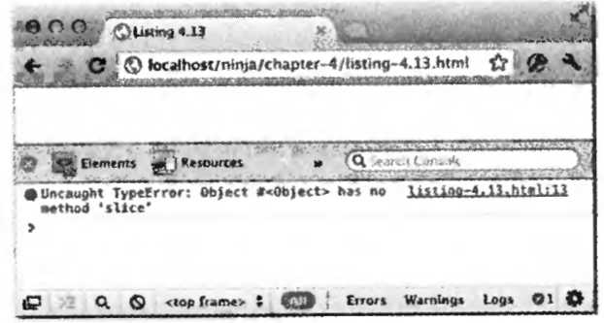
Рис. 4.5. Чпигто неладно в датском королевстве, как и в коде этого сценария!
По желанию можно, конечно, создать ряд собственных методов разбиения аргументов в качестве специального набора инструментов или сформировать подлинный массив вручную, скопировав в него значения аргументов. Но оба эти подхода кажутся неуклюжими и избыточными. Тем более, что искомые функциональные возможности уже имеются у класса Array.
Прежде чем копировать данные или создавать специальные средства для разбиения аргументов, обратимся еще раз к коду из листинга 4.10, где мы обманным путем заставили метод из класса Array "трактовать ненастоящий массив как подлинный. Воспользуемся этим приемом и перепишем код рассматриваемого здесь примера так, как показано в листинге 4.14.
Листинг 4.14. Разбиение списка аргументов — на этот раз успешно
<script type="text/javascript">
function multiMax(multi){
return multi * Math.max.apply(Math,
Array.prototype.slice.call(arguments, 1));
}

assert(multlMax(3, 1, 2, 3) == 9,
"3*3=9 (First arg, by largest.)"); </script>
В данном примере использован тот же самый прием, что и в коде из листинга 4.10.: чтобы заставить метод slice () из класса Array трактовать "массив", на который ссылается параметр arguments, как подлинный, даже если он и не настоящий. Итак, выяснив, как обращаться с параметром arguments, рассмотрим ряд способов перегрузки функций на основании того, что нам уже известно.
Способы перегрузки функций
Что касается перегрузки функций — способа определения функции, выполняющей разные действия в зависимости от того, что ей передано, нетрудно себе представить, что подобную функцию несложно реализовать, используя рассмотренные до сих пор механизмы проверки списка аргументов и последующего выполнения действий в блоках условных операторов if-then и else-if. И зачастую такой подход оказывается вполне пригодным, особенно если действия, которые требуется выполнить, довольно просты.
Но как только дело начинает приобретать более сложный оборот, длинные функции с подобными кодовыми блоками очень быстро становятся громоздкими и неуклюжими. Поэтому в остальной части этого раздела мы рассмотрим способ, позволяющий создавать несколько функций с одинаковым именем, но отличающиеся друг от друга числом передаваемых им аргументов. Но самое главное, что они могут быть написаны как совершенно отдельные анонимные функции, а не монолитными блоками условных операторов if-then-else-if. Этот способ основывается на малоизвестном свойстве функций, которое мы рассмотрим в первую очередь.
Свойство length функции
У всех функций имеется интересное, но малоизвестное свойство length, дающее представление о том, каким образом функция была объявлена. Это свойство не следует путать со свойством length параметра arguments. Оно точно указывает количество параметров, заданных при объявлении функции.
Так, если объявить функцию с единственным формальным параметром, ее свойство length будет иметь значение 1. Рассмотрим в качестве примера следующий фрагмент кода:
function makeNinja(name)(} function makeSamurai(name, rank){)
assert(makeNinja.length = 1, "Only expecting a single argument"); assert(makeSamurai.length == 2, "Two arguments expected");
Следовательно, об аргументах функции можно выяснить следующее:
■ Количество именованных параметров, с которыми функция была объявлена, исходя из ее свойства length.
■ Количество аргументов, переданных при вызове функции, исходя из свойства arguments.length.
Покажем, как воспользоваться свойством length для построения функции, с помощью которой можно создавать перегружаемые функции, отличающиеся количеством аргументов.
Перегрузка функций по числу аргументов
Перезагрузить конкретную функцию в зависимости от ее аргументов можно разными способами. Один из распространенных подходов к решению этой задачи состоит в том, чтобы выполнять разные операции в зависимости от типа передаваемых аргументов, а другой подход — в том, чтобы переключить порядок выполнения функции в зависимости от наличия или отсутствия определенных параметров. Еще один подход основывается на числе переданных аргументов. Именно этот подход и будет рассмотрен ниже.
Допустим, требуется иметь метод для объекта, выполняющий разные операции в зависимости от числа аргументов. Если бы для этой цели потребовалось написать длинную монолитную функцию, ее исходный код выглядел бы следующим образом:
var ninja = {
whatever: function() {
switch (arguments.length) { case 0:
/* сделать что-нибудь одно */ break; case 1:
/* сделать что-нибудь другое */ break; case 2:
/* сделать что-нибудь третье */
break; // и так далее ... }
}
}
При таком подходе в каждой ветви оператора case выполняется другая операция в зависимости от числа аргументов, получаемых через параметр arguments. Но такой подход не очень изящный и, конечно, не красит настоящего мастера. Поэтому рассмотрим другой подход. Допустим, требуется ввести перегружаемый метод, используя синтаксис в следующих строках кода: var ninja = {};
addMethod(ninja,'whatever',function(){ /* сделать что-нибудь одно */ }); addMethod(ninja,'whatever',function(a){ /* сделать что-нибудь другое */ )); addMethod(ninja,'whatever', function(a,b){ /* сделать что-нибудь третье */ });
В этом фрагменте кода сначала создается объект, а затем в него вводятся методы ПоД одним и тем же именем whatever, но отличающиеся своими функциями в каждом случае перегрузки. Обратите внимание на то, что для каждой перегрузки фактически создается отдельная анонимная функция. И в конечном итоге код получается изящным и аккуратным.
Но ведь функция addMethod() не существует, а следовательно, ее придется создать самостоятельно. Свое оружие нужно держать всегда наготове, чтобы выходить с честью из подобных затруднительных положений. В листинге 4.15 приведен исходный КоД функции addMethod() для перегрузки методов, вводимых в объект.

function addMethod(object, name, fn) {
var old = object[name];
object[name] = function(){
if (fn.length == arguments.length) return fn.apply(this, arguments)
else if (typeof old == 'function') return old.apply(this, arguments);
};
}

Функция addMethod() принимает три следующих аргумента.
■ Объект, к которому привязывается метод.
■ Имя свойства, с которым связывается метод.
■ Объявление привязываемого метода.
Еще раз приведем пример применения данной функции в коде, var ninjа = {};
addMethod(ninja,'whatever',function(){ /* сделать что-нибудь одно */ }); addMethod(ninja,'whatever',function(a){ /* сделать что-нибудь другое */ }); addMethod(ninja,'whatever',function(a,b){ /* сделать что-нибудь третье */
При первом вызове функции addMethod () создается новая анонимная функция, которая обращается к функции, передаваемой в качестве параметра f п, если она вызывается со списком аргументов нулевой длины. А поскольку объект ninja пока еще новый, то для него ранее не установлено ни одного метода.
При втором вызове функции addMethod () сохраняется ссылка на анонимную функ-1 цию. сохраненную при предыдущем вызове в переменной old О, после чего создается» еще одна анонимная функция, становящаяся методом ©. В этом новом методе проверяется, равно ли 1 число переданных аргументов, и если это именно так, то вызывается, функция, передаваемая в качестве параметра fn ©. В противном случае вызывается функция, хранящаяся в переменной old О, где. напомним, проверяется отсутствие (нулевое число) параметров и вызывается вариант функции f п без параметров.
При третьем вызове функции addMethod () передается функция f п с двумя аргул ментами и весь процесс повторяется снова: создание еще одной анонимной функции, становящейся методом, вызов функции f п с двумя параметрами, если ей переданы два аргумента, а иначе обращение к ранее созданной функции с одним аргументом. В итоге функции как бы накладываются друг на друга слоями, причем в каждом слое проверяет-,: ся совпадение числа параметров и аргументов, и если это число не совпадает, то происходит обращение к функции, созданной в предыдущем слое.
Доступ внутренней анонимной функции к параметрам old и f п организуется с пег мощью ловкого приема, в котором применяется понятие замыкания, подробнее рассматриваемое в следующей главе. А до тех пор следует лишь сказать, что когда внутренняя анонимная функция выполняется, она получает доступ к текущим значениям параметров old и f п. В листинге 4.16 производится проверка новой функции.
Если загрузить веб-страницу с приведенным выше сценарием, то все тесты пройдут успешно, как показано на рис. 4.6. Для проверки функции перегрузки методов сначала определяется базовый объект, содержащий некоторые тестовые данные, состоящие из ф И-О. известных мастеров программирования на JavaScript. Затем к этому объекту привязываются три метода с одинаковым именем find. Назначение всех трех методов — найти мастеров программирования на JavaScript по критериям, передаваемым этим методам.
Листинг 4.16. Проверка функции addMethod ()_
script type="text/javascript">

var ninj as = {
values: ["Dean Edwards", "Sam Stephenson", "Alex Russell"]
};
addMethod (ninj as, "find", function () {
return this.values;
});

addMethod (nin j as, "find", function (name) {
var ret = [ ] ,-
for (var i = 0; i < this.values.length; i++) if (this.values[i].indexOf(name) == 0) ret.push(this.values[i]) ; return ret;
} )
addMethod (ninjas, "find", function (first, last) {
var ret = [];
for (var i = 0; i < this.values.length; i++) if (this.values[i] == (first + " " + last)) ret.push(this.values[i]) ; return ret;
});
assert (ninjas. find () .length == 3,
"Found all ninjas"); assert (ninjas.findC'Sam") .length == 1,
"Found ninja by first name"); assert (ninjas.findC'Dean", "Edwards").length == 1,
"Found ninja by first and last name"); assert(ninjas.find("Alex", "Russell", "Jr") == null,
"Found nothing");
</script>

Далее объявляются и привязываются следующие три варианта метода find ().
■ Один метод, не ожидающий аргументов и возвращающий Ф.И.О. всех мастеров ©.
■ Другой метод, ожидающий один аргумент и возвращающий Ф.И.О. любых мастеров, имена которых начинаются с передаваемого ему текста ©.
• Третий метод, ожидающий два аргумента и возвращающий Ф. И.О. любых мастеров, имена и фамилии которых совпадают с передаваемыми ему символьными строками ©.

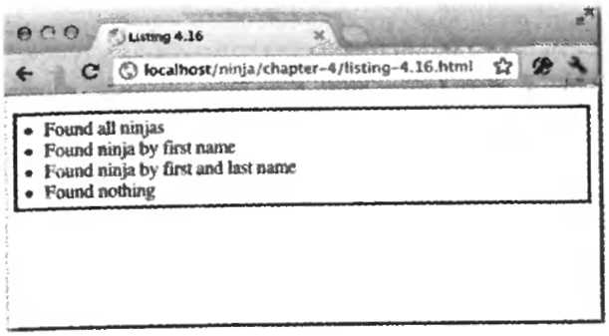
Рис. 4.6. Мастера программирования на JavaScript найдены с помощью методов, перегружаемых под одинаковым именем find()
Особое изящество данного способа проявляется в том, что привязываемые методы на самом деле не сохраняются ни в одной из типичных структур данных. Напротив, все они хранятся как ссылки в замыканиях, более подробно рассматриваемых в следующей главе. Следует, однако, указать на следующие предостережения, которые необходимо принимать во внимание, пользуясь этим конкретным способом:
■ Перегрузка подходит только для разного числа аргументов. Она не различает их по типу, имени или иному критерию, но именно это зачастую и требуется.
■ Методам, перезагружаемым подобным способом, присущи дополнительные издержки на вызов функций. Это обстоятельство следует непременно принимать Bо внимание в тех случаях, когда требуется обеспечить высокую производительность^
Тем не менее рассмотренная выше функция служит хорошим примером, наглядно: демонстрирующим некоторые приемы функционального программирования, а также дающим возможность представить свойство length функций. До сих пор в этой главе речь шла об интерпретации функций в качестве объектов высшего порядка. А теперь рассмотрим функции под другим углом зрения, обратив внимание на возможность проверить, является ли объект функцией.
Проверка объектов на функции
В заключение обзора роли функций в JavaScript покажем, как выяснить, является ли| конкретный объект экземпляром функции, т.е. тем, что можно вызвать. Казалось бы, это несложная задача, если не принимать во внимание вопросы кросс-браузерной совместимости. Для ее решения, как правило, достаточно воспользоваться оператором typeof, как в приведенном ниже фрагменте кода, function ninja(){}
assert(typeof ninja = "function",
"Functions have a type of function");
Это типичный способ проверки объекта на функцию. Он всегда действует, если проверяемый объект действительно является функцией. Но ведь имеются и другие случаи, когда подобная проверка может дать ложноположительные результаты, о которых еле-, дует знать.
■ Браузер Firefox. Выполнение проверки типа объекта с помощью оператора typeof в элементе разметки <object> в коде HTML дает неточный результат "function" вместо ожидаемого результата "object".
■ Браузер Internet Explorer. При попытке выяснить тип функции, являвшейся частью друтого, уже не существующего окна (например, встраиваемого фрейма), сообщается, что ее тип неизвестен ("unknown").
■ Браузер Safari. Объект NodeList модели DOM считается функцией. Поэтому typeof document.body.childNodes == "function".
Для того чтобы устранить препятствия в коде, учитывая эти особые случаи, требуется найти решение, которое было бы работоспособным во всех целевых браузерах, позволяя выяснить, насколько правильно отдельные функции (или иные типы объектов) сообщают о себе. И здесь открывается обширное поле для исследования, но, к сожалению, почти все встречающиеся способы заводят в тупик. Например, известно, что у функций имеются методы apply () и call (), но эти методы отсутствуют у проблематичных функций для браузера Internet Explorer. Впрочем, имеется один вполне надежный способ, состоящий в том, чтобы преобразовать функцию в символьную строку и определить ее тип по упорядоченному в последовательную форму значению, как показано в приведенном ниже коде.
function isFunction(fn) {
return Object.prototype.toString.call(fn) === "[object Function]";
}
И даже такая проверка неидеальна. Тем не менее во всех случаях, подобных упомянутым выше, она пройдет успешно, давая правильное значение для дальнейшей обработки.
Примечание
Подробнее о том, что собой представляет свойство prototype и как оно действует, речь пойдет в главе 6. А пока достаточно сказать, что это очень важная составляющая функции-конструктора, определяющая, какие именно свойства и методы войдут в состав конструируемого объекта.
Но из всего сказанного выше имеется, как всегда, одно примечательное исключение. О типе методов обработки элементов из модели DOM в браузере Internet Explorer сообщается как об объекте следующим образом: typeof domNode. getAttribute == "object" и typeof inputElem. focus == "object". Поэтому рассматриваемый здесь конкретный способ не охватывает данный случай.
Для правильной реализации функции isFunction () требуется особый прием: организовать доступ к внутреннему методу toString () свойства Object. prototype. По умолчанию этот метод возвращает символьную строку с внутренним представлением объекта (например. Function или String). Поэтому данный метод можно вызвать для любого объекта, чтобы получить доступ к его подлинному типу. Хотя подобный прием выходит далеко за рамки одной только проверки, является ли объект функцией. С его помощью можно также выяснить, является ли объект символьной строкой (String), Регулярным выражением (RegExp), датой (Date) или объектом другого типа.
Причина, по которой не стоит прибегать к непосредственному вызову метода toString(), носит двоякий характер.
* Для отдельных объектов, скорее всего, имеются свои собственные реализации метода toString().
• Для большинство типов объектов в JavaScript уже предварительно задан метод toString(), перегружающий метод, предоставляемый по ссылке Object, prototype.
Непосредственный доступ по ссылке Ob j ect. prototype гарантирует, что в итоге будет получен исходный, но не перегружаемый вариант метода toString (), а следовательно, именно те сведения, которые и требуются. И это лишь один небольшой, но характерный пример преодоления скрытых препятствий, которые стоят на пути к составлению кросс-браузерных сценариев. Писать код, надежно работающий во многих браузерах, не так-то просто, но это просто необходимый навык Д1Я всякого, стремящегося разрабатывать устойчивые и работоспособные веб-приложения. Более подробно методики кросс-браузерной разработки веб-приложений будут рассматриваться в главе 11, где этим вопросам уделяется основное внимание.
Резюме
В этой главе знания, полученные о функциях в главе 3, были применены для разрешения целого ряда затруднений, которые могут возникнуть в процессе разработки веб-приложений. В частности, в ней было рассмотрено следующее.
■ Анонимные функции, позволяющие создавать более мелкие исполняемые блоки, чем крупные функции, наполненные императивными операторами.
■ Рекурсивные функции, на примере которых были продемонстрированы различные способы ссылки на функции:
— по имени:
— в виде метода (по имени свойства объекта);
— по имени встраиваемой функции;
— через свойство callee параметра arguments.
■ Свойства функций, которые могут служить для хранения любой используемой информации, включая:
— хранение одних функций в свойствах других функций для последующей ссылки и вызова;
— применение свойств функции для создания кеша с целью запоминания.
■ Умелое управление контекстом функции, передаваемым ей при вызове, которое позволяет обманным путем заставлять методы оперировать не предназначенными для них объектами. Такой обходной прием может оказаться полезным для применения методов, уже имеющихся для объектов типа Array и Math, в целях обработки конкретных данных.
■ Перегрузка функций — способность функций выполнять различные операции в зависимости от передаваемых им аргументов. С этой целью можно проверить список аргументов, предоставляемых параметром arguments, и выяснить, что нужно делать в зависимости от типа или числа переданных аргументов.
■ Проверка объекта, является ли он экземпляром функции, по результату "function" выполнения оператора typeof. Но это делается не без учета вопросов кросс-браузерной совместимости.
В одном из примеров кода, а точнее — в листинге 4.15. было широко использовано^ понятие замыкания, которое определяет, какие именно значения данных доступны для функции при ее выполнении. В следующей главе это очень важное понятие будет рассмотрено достаточно подробно.
Сближение
с замыканиями

В этой главе...
■ Принцип действия замыканий
■ Применение замыканий для упрощения разработки веб-приложений
■ Повышение быстродействия кода с помощью замыканий
■ Разрешение типичных затруднений, возникающих при определений области действия, с помощью замыканий

Замыкания являются определяющим языковым средством JavaScript, тесно связанным с функциями, подробно рассмотренными в предыдущих главах. Несмотря на то что многие авторы веб-страниц обходятся при написании страничных сценариев без ясного представления о преимуществах замыканий, последние не только помогают сократить объем и уменьшить сложность сценариев, необходимых для оснащения страниц более развитыми средствами, но и позволяют делать то. что просто невозможно или слишком сложно осуществить без них. Внедрение замыканий и способы написания с их помощью кода окончательно определило перспективу JavaScript как языка программирования.
По традиции замыкания всегда считались средством языков исключительно функционального программирования, и поэтому особенно приветствовалось их внедрение в практику массовой разработки приложений. Теперь замыкания проникли во многие библиотеки JavaScript и другие развитые кодовые базы кода благодаря их способности существенно упрощать сложные операции. В этой главе мы всесторонне исследуем понятие замыканий и покажем, как правильно пользоваться ими с целью довести написание страничных сценариев до самого высокого уровня мастерства.

Принцип действия замыканий
Коротко говоря, замыкание— это область действия, которая создается при объявлении функции и позволяет ей получать доступ и манипулировать внешними по отношению к ней переменными. Иными словами, замыкания предоставляют функции доступ ко всем переменным и другим функциям, которые находятся в области действия при
объявлении самой функции.
На первый взгляд понятие замыкание кажется вполне интуитивным, но не следует забывать, что объявленная функция может быть вызвана в любой последующий момент, даже после завершения области действия, в которой она была объявлена. Это понятие, вероятно, лучше всего пояснить на примере конкретного кода. Поэтому начнем с небольшого примера кода, приведенного в листинге 5.1.
Листинг 5.1. Простое замыкание
<script type="text/javascript">
var outerValue = 'ninja';
function outerFunction() {
assert(outerValue == "ninja","I can see the ninja.");
)
outerFunction(); </script>
В приведенном выше простом примере кода переменная О и функция О объявляются в одной и той же области действия (в данном случае в глобальной). После этого функция выполняется. Как показано на рис. 5.1, переменная outerValue доступна для данной функции. Такой код вам, вероятно, приходилось писать не раз, даже не осознавая, что вы невольно создавали замыкание!
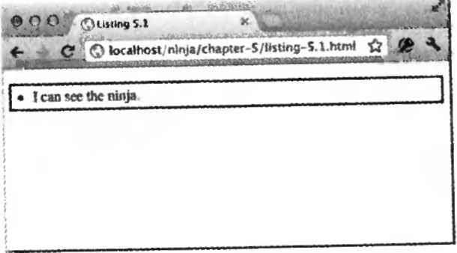
Рис. 5.1. Данная функция обнаружила ниндзя, скрывавшегося в пределах простой видимости
Приведенный выше пример, по-видимому, не особенно впечатляет и даже не удивляв ет. Внешние переменная и функция объявлены в глобальной области действия, которая вообще не завершается (до тех пор, пока страница загружена), и поэтому не удивитель,
но, что переменная существует в данной области действия и по-прежнему доступна для функции. Но несмотря на наличие замыкания, его преимущества в данном примере пока еще неясны.
Усложним немного пример, как показано в листинге 5.2.
Листинг 5.2. Непростое замыкание
<script type="text/javascript">
var outerValue = 'ninja'; var later;
function outerFunction() {
var innerValue = 'samurai'; M
function innerFunction() {
assert(outerValue, "I can see the ninja."); assert(innerValue, "I can see the samurai.");
}
later = innerFunction;
)
outerFunction(); later (); </script>

Проанализируем код из функции innerFunction() в приведенном выше примере и попробуем спрогнозировать, что при этом может произойти. Первое утверждение, безусловно, должно пройти, поскольку переменная outerValue находится в глобальной области действия и доступна повсюду. А что же второе утверждение?
Внутренняя функция выполняется после внешней благодаря копированию ссылки на нее в глобальную ссылку, сохраняемую в переменой later. Когда выполняется внутренняя функция, область действия во внешней функции уже завершена и недоступна на момент вызова этой функции похсылке в переменной later. Следовательно, можно было бы с полной уверенностью предположить, что второе утверждение не пройдет, поскольку значение переменной innerValue не определено (undefined). Тем не менее тест проходит успешно, как показано на рис. 5.2.
Как же такое возможно? Каким чудом переменная innerValue все еще доступна и существует при выполнении внутренней функции после того, как область действия, в которой она была создана, уже давно завершена? Ответ, разумеется, следует искать в замыканиях.
При объявлении внутренней функции innerFunction () во внешней функции было определено ее объявление, а также образовано замыкание, охватывающее не только эту функцию, но и все переменные, находящиеся в области ее действия на момент объявления. Когда же функция innerFunction () выполняется, даже после
Фактического завершения области действия, в которой она была объявлена, она по-прежнему имеет доступ к этой исходной области действия через свое замыкание, как показано на рис. 5.3.

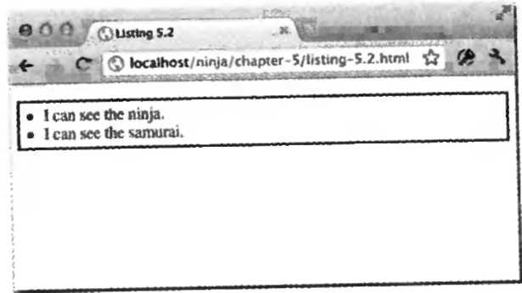
Рис. 5.2. Несмотря на попытку скрыться во внутренней функции, самурай выслежен!
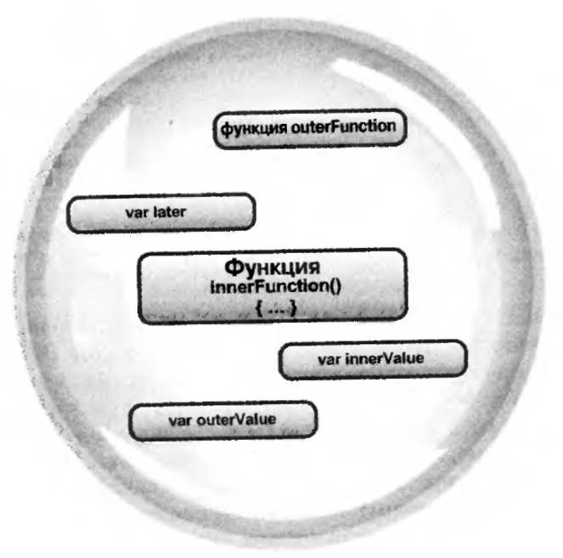
Рис. 5.3. Подобно защитной оболочке, замыкание функции innerFunction () сохраняет переменные в области ее действия от "сборки мусора" до тех пор, пока существует сама функция
В этом, собственно, и состоит принцип действия замыканий. Они образуют "защитную оболочку'" вокруг функции и переменных, находящихся в области действия на момент объявления данной функции, и благодаря этому у нее имеется все необходимое для выполнения. Эта "оболочка", охватывающая как саму функцию, так и ее переменные, остается до тех пор, пока существует сама функция.
А теперь усложним еще больше данный пример, добавив несколько функций, чтобы исследовать дополнительные особенности замыканий. Эти дополнения выделены полужирным в коде из листинга 5.3.
Листинг 5.3. Что еще доступно в замыканиях
<script type="text/javascript">
var outerValue = 'ninja'; var later;
function outerFunction() {
var innerValue = 'samurai';
function innerFunction(paramValue) {
assert(outerValue,"Inner can see the ninja.");
assert(innerValue,"Inner can see the samurai.");
assert(paramValue,"Inner can see the wakizashi."), assert(tooLate,"Inner can see the ronin.");
}
later = innerFunction;
}
assert(!tooLate,"Outer can't see the ronin.");
var tooLate = 'ronin';

outerFunction();
later (' wakizashi ') ;
later ( waxizasni );
</script>
Преодолевая неизвестность, проанализируем, что же происходит в приведенном выше примере кода. По сравнению с кодом из предыдущего примера в этот код вне сен целый ряд интересных дополнений. Так, во внутреннюю функцию добавлен параметр О, и поэтому при ее вызове через переменную later этой функции передается значение ©. Кроме того, была добавлена переменная, объявленная после объявления внешней функции ©. При выполнении тестов во внутренней © и внешней © функциях получаются результаты, приведенные на рис. 5.4.
Данный пример показывает три другие интересные особенности замыкании.
■ Параметры функций включаются в ее замыкание. (Это кажется совершенно очевидным, но теперь мы сами убедились в этом.)
■ Все переменные, находящиеся в области действия внешней функции, даже те, что объявлены после ее объявления, включаются в ее замыкание.
■ Переменные, еще не определенные в той же самой области действия, недоступны по ссылке с упреждением.
Вторая и третья особенности замыканий объясняют, почему переменная tooLate доступна во внутреннем замыкании и недоступна во внешнем. Следует, однако, иметь в виду; что за такую возможность хранить информацию и ссылаться на нее приходится нести прямые затраты, хотя и не вся эта информация доступна по ссылке непосредственно, поскольку не существует какого-то определенного объекта "замыкания", в ко-1 тором она хранилась бы. Не следует также забывать, что каждая функция, получающая непосредственный доступ к информации посредством замыкания, связана напрямую с тем местом, где эта информация хранится. Следовательно, замыкания не только очень полезны, но и требуют определенных издержек. Всю эту информацию приходится хранить в оперативной памяти до тех пор, пока для механизма JavaScript не станет очевидно, что она больше не нужна и может быть благополучно собрана как "мусор", или же до тех пор, пока страница не выгрузится.

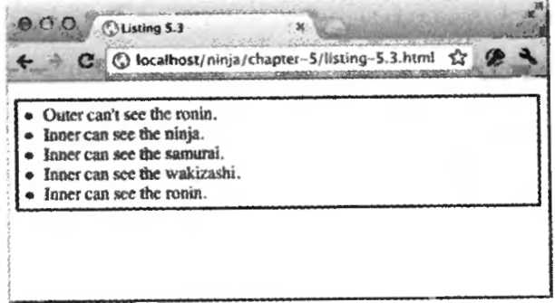
Рис. 5.4. Оказывается, что изнутри видно не дальше, чем снаружи!

Применение замыканий на практике
Итак, мы рассмотрели, что собой представляют замыкания и как они действуют — по крайней мере, на высоком уровне. А теперь покажем, как они применяются на практике при разработке веб-приложений.
Частные переменные
Замыкания чаще всего применяются для инкапсуляции некоторой информации в виде определенного рода "частной переменной" — иными словами, для ограничения области действия подобных переменных. Объектно-ориентированный код, написанный на JavaScript, не может иметь традиционные частные переменные (свойства объектов, недоступные для применения извне). Но, используя понятие замыкания, мы можем все-таки добиться похожего и вполне приемлемого результата, как показано в листинге 5.4.
Листинг 5.4. Приближенное представление частных переменных с помощью замыканий
<script type="text/javascript"> function Ninja() { var feints = 0;
this.getFeints = function(){ return feints;
};
this.feint = function(){ feints++;
};
}
var ninja = new Ninja(); ninja.feint();
assert (ninja.getFeints() ==1,
"We're able to access the internal feint count. ");
assert (ninja. feints === undefined,
"And the private data is inaccessible to us.");
</script>

В примере кода из листинга 5.4 создается функция, служащая в качестве конструктора О - Применение функции в качестве конструктора рассматривалось в предыдущей главе и будет продолжено в главе 6. А до тех пор достаточно напомнить, что если указать ключевое слово new при обращении к функции в, то будет создан экземпляр нового объекта, а функция — вызвана с новым объектом в качестве ее контекста, служа для этого объекта в качестве конструктора. Следовательно, ссылка this в теле функции указывает на полученный экземпляр нового объекта.
В самом конструкторе определяется переменная feints для хранения состояния ©. Правила определения области действия переменных в JavaScript ограничивают доступность этой переменной в пределах конструктора. Для того чтобы получить доступ к значению данной переменной из кода за пределами области ее действия, в рассматриваемом здесь коде определяется метод доступа getFeints () ©, с помощью которого можно читать, но не записывать значение в частной переменной. (Методы доступа нередко называются методами получения и просто "получателями".)
Далее реализуется метод feint () для полноценного контроля над значением переменной feints О- В реальном приложении это может быть какой-нибудь бизнес-метод, ав данном случае он просто инкрементирует значение переменной feints. После установки конструктора сначала он вызывается с ключевым словом new ©, а затем и метод feint().
Как показывают тесты О и О. с помощью метода доступа можно получить значение частной переменной, но не прямой доступ к ней. Это, по существу, не дает возможности вносить неконтролируемые изменения в значение переменной, как если бы она была п°лноценной частной переменной из языка объектно-ориентированного программирования. Данная ситуация наглядно иллюстрируется на рис. 5.5.
благодаря этому cotгояние объекта типа Nxnj а можно сохранять в методе, не предоставляя прямой доступ к нему пользователю этого метода. Ведь переменная feints
доступна для внутренних методов через из замыкания, но не для кода, находящегося за пределами конструктора. Данный пример раскрывает объектно-ориентированный характер TavaScript; который будет более углубленно исследован в следующей главе. А доА тех пор уделим основное внимание другому типичному примеру применения замыкании.»
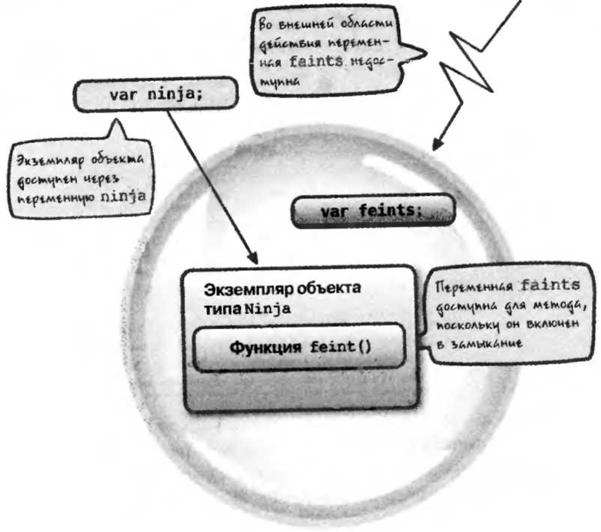
Рис. 5.5. Сокрытие переменной в конструкторе делает ее недоступной во внешней области действия, но она по-прежнему существует в замыкании
Обратные вызовы и таймеры
Еще одно полезное применение замыкания находят, когда приходится иметь дело с обратными вызовами и таймерами. В обоих случаях функция вызывается впоследствии, и внутри нее приходится обрабатывать некоторые внешние данные. Замыкания обеспечивают интуитивный способ доступа к данным, особенно если требуется избежать создания дополнительных переменных только для хранения этих данных. Рассмотрим простой пример Ajax-запроса, формируемого с помощью библиотеки jQuery для JavaScript, как показано в листинге 5.5.

Листинг 5.5. Применение замыканий в обратном вызове для Ajax-запроса
<div id=ntestSubjectnx/div>
<button type="button" id="testButton">Go!</button>
<script type="text/javascript"> f
jQuery C#testButton') . click (function () {
var elem$ = jQuery("#testSubject");
elem$. html ("Loading...");
jQuery. ajax ({
url: "test.html", success: function(html){ assert(elem$,
"We can see elem$, via the closure for this callback. elem$.html(html);
}
)); });
</script>
Несмотря на всю краткость примера кода из листинга 5.5, в нем происходит немало интересного. Начинается он с пустого элемента <div> разметки веб-страницы, в который требуется загрузить текст "Loading. . . " (Идет загрузка) © после щелчка на кнопке О. Между тем выполняется Ajax-запрос, по которому с сервера доставляется новое содержимое для загрузки в элемент разметки <div> после возврата ответа на данный запрос.
Ссылаться на элемент разметки <div> приходится дважды: первый раз — для его предварительной загрузки, а второй раз - для загрузки в него содержимого, доставляемого с сервера всякий раз. когда от него приходит ответ на запрос. Конечно, ссылку на элемент разметки <div> можно было бы каждый раз находить, но ведь нам приходится действовать экономно, чтобы добиться нужной производительности, и поэтому мы ищем эту ссылку лишь один раз и, найдя, сохраняем ее в переменной elem$ ©.
Совет
Применение знака $ в качестве суффикса или префикса принято в библиотеке jQuery для указания на то, что переменная содержит ссылку на объект jQuery.
Среди аргументов, передаваемых методу ajax () из библиотеки jQuery, определяется анонимная функция, служащая для обратного вызова по запросу ©. В этой функции обратного вызова делается ссылка на переменную elem$ через замыкание, чтобы заполнить элемент разметки <div> текстом ответа на запрос. Как отмечалось выше, несмотря на всю краткость кода из данного примера, в нем происходит немало поучительного. В частности, вам нужно сначала разобраться, почему функция обратного вызова может иметь доступ к переменной elem$. По желанию вы можете загрузить код из Данного примера в окно браузера и установить точку прерывания на функции обратного вызова, чтобы выяснить, что же находится в области ее действия.
А теперь обратимся к чуть более сложному примеру кода, приведенного в листинГе 5-6. В этом коде создается простая анимация.
Листинг 5.6. Применение замыкания при обратном вызове в интервале работы таймера
<div id="box"> </div> -

<script type="text/javascript">
function animatelt(elementld) {
var elem = document.getElementByld(elementld); var tick — 0;
var timer = setlnterval (function() {
if (tick < 100) {
elem.style.left = elem.style.top = tick + "px";
tick++;
}
else {
clearlnterval(timer); assert(tick == 100,
"Tick accessed via a closure.");
assert (elem,
"Element also accessed via a closure.");
assert(timer,
"Timer reference also obtained via a closure.");
}
}, 10);
}
animatelt('box');
</script>
Загрузив в окно браузера код из примера, приведенного в листинге 5.6, можно наблюдать анимацию, а результат ее выполнения представлен на рис. 5.6. В отношении этого кода следует особо заметить, что единственная анонимная функция О используется в нем для анимации целевого элемента О- Для управления процессом анимации доступ к трем переменным в этой функции осуществляется через замыкание.

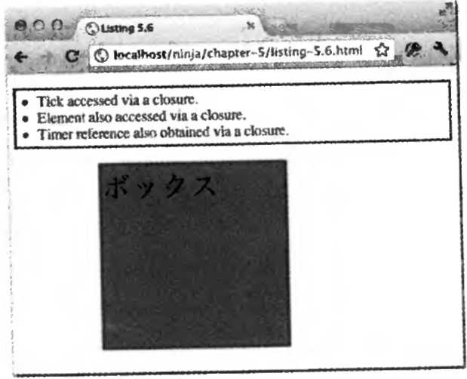
Рис. 5.6. Для отслеживания тактов анимации можно пользоваться замыканиями

Все три переменные (ссылка на элемент модели DOM ©, счетчик тактов анимации © и ссылка на таймер ©) должны сохраняться на протяжении тактов анимации. Кроме того, они не должны находиться в глобальной области действия. Но почему? Ведь код из рассматриваемого здесь примера будет по-прежнему работать нормально, если переместить переменные из функции animatelt () в глобальную область действия. К чему все эти строгие предостережения против засорения глобальной области действия?
Попробуйте сначала переместить переменные в глобальную область действия и убедитесь в том, что код из данного примера остается по-прежнему работоспособным. Затем видоизмените этот код для анимации двух элементов, добавив еще один элемент с однозначным идентификатором id и вызвав функцию animatelt () с этим идентификатором сразу же после ее вызова с идентификатором исходного элемента. Затруднение тотчас станет очевидным. Если оставить переменные в глобальной области действия, то для каждого вида анимации потребуется набор из трех переменных, иначе они будут перешагивать друг через друга при попытке использовать один и тот же набор переменных для отслеживания нескольких состояний.
Благодаря тому что переменные определяются в теле функции и становятся доступными через замыкания для обратных вызовов таймера, каждый вид анимации получает свою частную "оболочку" переменных, как показано на рис. 5.7. Без замыканий организовать одновременное выполнение нескольких действий, будь то обработка событий, анимация или даже формирование и обработка Ajax-запросов, было бы невероятно трудно. В этом, собственно, и состоит главная причина для внедрения замыканий BjavaScript!
Рассматриваемый здесь пример проясняет еще одну важную особенность замыканий. Значения переменных анимации не только доступны с момента, когда образовано замыкание, но и могут быть обновлены в замыкании до тех пор, пока функция выполняется в нем. Иными словами, замыкание — это не просто моментальный снимок состояния области действия в тот момент, когда образовано замыкание, но и активная инкапсуляция состояния, которое может быть видоизменено до тех пор, пока существует замыкание.
Данный пример особенно подходит для демонстрации возможности получать удивительно интуитивный и краткий код, используя принцип замыкания. Включая переменные в функцию animatelt (), мы образуем неявное замыкание, не прибегая к сложным синтаксическим конструкциям. Итак, разобрав примеры применения замыканий в различных функциях обратного вызова, перейдем к рассмотрению других возможностей их использования, начиная с приспосабливания с их помощью контекста функции под свои нужды.
Привязка контекста функций
В предыдущей главе при обсуждении контекста функции было показано, как методы call () и apply () могут быть использованы для манипулирования самим контекстом функции. И хотя такое манипулирование может оказаться очень полезным, оно yже таит в себе потенциальную опасность для объектно-ориентированного кода.
•обратимся к примеру из листинга 5.7, где функция, служащая в качестве метода объекта, привязывается к элементу модели DOM как к приемнику событий.
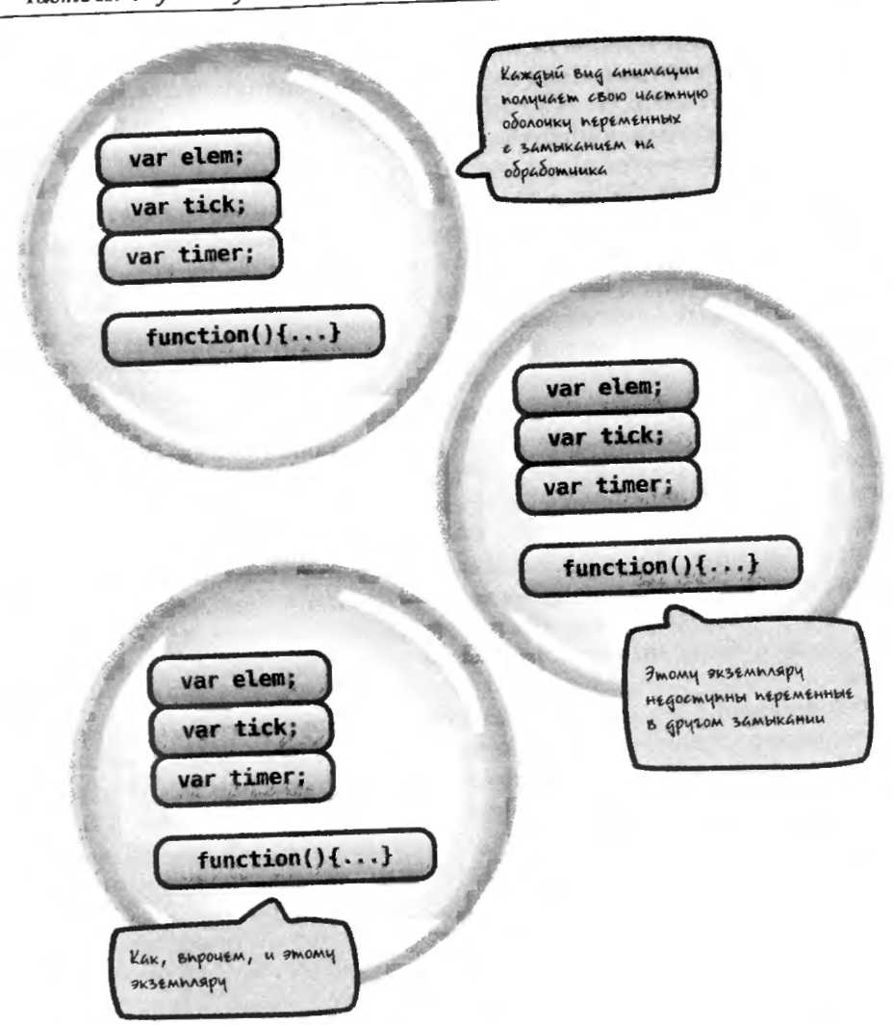

Листинг 5.7-Ппивязкаконкретного контекста к функции^
<button id="test">Click Me!</button>
<script type="text/javascript">
var button = {
clicked: false,
click: function(){ this.clicked = true;
assert(button.clicked,"The button has been clicked");
}
};
var elem = document.getElementByld("test"); elem.addEventListener("click",button.click,false)
</script>

В данном примере создается кнопка О и требуется выяснить, был ли вообще произведен на ней щелчок кнопкой мыши. Для хранения данных состояния (нажатой или отпущенной) кнопки создается вспомогательный объект button ©, в котором определяется также метод в качестве обработчика событий ©, запускающегося после щелчка на кнопке. В этом методе сначала устанавливается логическое значение true в свойстве clicked, а затем проверяется, правильно ли записано состояние кнопки во вспомогательном объекте ©. А сам этот метод далее устанавливается в качестве обработчика событий от щелчков на кнопке ©. Если загрузить код из данного примера в окно браузера и щелкнуть на кнопке, то появится не совсем понятный результат, приведенный на рис. 5.8: перечеркнутый текст явно указывает на то, что тест не прошел.

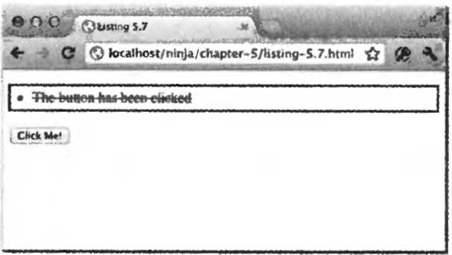
Рис. 5.8. Почему тест не прошел и куда девалось измененное состояние кнопки ?

Тест кода из листа нга 5.7 не проходит потому, что контекст функции с 1 i с к () не ссылается, как предполагалось, на объект button. Как пояснялось в главе 3, если вызвать функцию по следующей ссылке:
button.click()
то ее контекстом действительно станет объект кнопки. Но в данном примере система обработки событий в браузере определяет в качестве контекста вызываемой функции Целевой элемент события. А это приводит к тому, что контекстом функции click () становится элемент разметки <button>, а не объект button. В итоге состояние click Щелчка на кнопке попадает не в тот объект!
Установка по умолчанию целевого элемента в качестве контекста функции при вызове обработчика событий считается вполне допустимой, и ее можно и нужно учитывать в большинстве ситуаций. Но в данном случае она служит препятствием на пути к Поставленной цели. 11равда. его нетрупнп vrTpaHHTb с помощью замыканий. В частности, мы можем сделать так, чтобы всегда устанавливался нужный контекст вызываемой
функции, используя для этой цели анонимные функции, метод apply () и замыкания в j определенном сочетании. Рассмотрим в качестве примера код из листинга 5.8, который является обновленным вариантом кода из листинга 5.7 с дополнениями, выделенными полужирным. В этом коде контекст функции приспосабливается под конкретные нужды.
Листинг 5.8. Привязка конкретного контекста к обработчику событий
<script type="text/javascript">
function bind(context,name){ return function()(
return context[name].apply(context,arguments);
};
}
var button = { clicked: false, click: function(){ this.clicked = true;
assert(button.clicked,"The button has been clicked"); console.log(this);
}
);
var elem = document.getElementByld("test"); elem.addEventListener("click",bind(button,"click"),false)
</script>
Весь секрет в приведенном выше коде кроется в добавлении функции bind () О-Эта функция служит для создания и возврата новой анонимной функции, вызывающей исходную функцию с помощью метода apply (), чтобы принудительно установить любой требующийся объект в качестве контекста данной функции. В данном случае это любой объект, передаваемый функции bind () в качестве первого аргумента. Этот контекст запоминается вместе с именем вызываемого метода, служащего в качестве конечной функции, через замыкание анонимной функции, включающее в себя параметры, передаваемые функции bind ().
В дальнейшем, когда дело доходит до установки обработчика событий, для его указания служит функция bind () вместо прямой ссылки button. click ©. В итоге обертывающая анонимная функция становится обработчиком событий. И когда производится щелчок на кнопке, вызывается анонимная функция, которая, в свою очередь, вызывает функцию click (), принудительно устанавливая объект button в качестве контекста данной функции. Образующиеся при этом взаимосвязи приведены на рис. 5.9.
Данная конкретная реализация функции привязки основывается на том предположении, что будет использован метод существующего объект (т.е. функция, присоединенная к нему в качестве его свойства) и что этот объект должен стать контекстом данной функции. Исходя из этого предположения, функции bind () требуются только две порции информации: ссылка на объект, содержащий метод, а также имя данного метода.
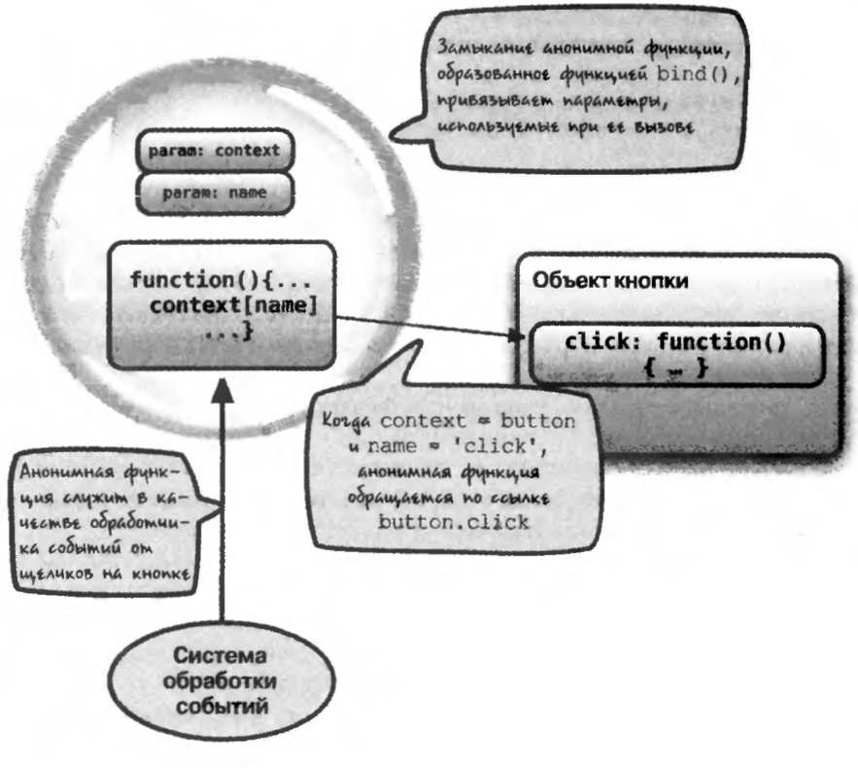
Рис. 5.9. Анонимная функция служит в качестве заместителя настоящего обработчика событий, который определяется через параметры, привязываемые к замыканию
Функция bind() является упрощенным вариантом метода из распространенной библиотеки Prototype для JavaScript, стимулирующей к написанию кода в ясном и классическом объектно-ориентированном стиле. Исходный вариант метода из библиотеки Prototype выглядит приблизительно так, как показано в листинге 5.9.
Листинг 5.9. Пример кода, реализующего привязку контекста функции в библиотеке Prototype

Function.prototype.bind = functionj){
var fn = this, args = Array.prototype.slice.call(arguments),| object = args.shift();
return function () {
return fn.apply(object,
args.concat(Array.prototype.slice.call(arguments)));
};
var myobject = {}; Unction myFunction() { return this == myObject;

assert( ImyFunction(), "Context is not set yet" );
var aFunction = myFunction.bind(myObject)
assert( aFunction(), "Context is set properly" );
Этот метод очень похож на функцию, реализованную в листинге 5.8, но у него имеются два важных дополнения. Прежде всего, он присоединяется ко всем функциям, а не представляется как глобально доступная функция О- С этой целью он вводится в качестве свойства prototype в класс Function языка JavaScript. Более подробно прототипы будут рассматриваться в главе 6, а до тех пор достаточно сказать, что их следует трактовать как центральные образцы для типов данных в JavaScript (в данном случ для всех функций).
Функция, привязываемая как метод ко всем функциям (через прототип), использу ся в коде следующим образом: var boundFunction = myFunct ion. bind (myObject С помощью данного метода можно также привязать аргументы к анонимной функц Благодаря этому удается предварительно задать некоторые аргументы в форме частичного применения функций, рассматриваемого в следующем разделе.
Следует особо подчеркнуть, что метод bind () из библиотеки Prototype (или рассмотренный выше вариант его реализации) ни в коем случае не предназначен для замены таких методов, как apply () или call (). Напомним, что основная цель привязки] контекста — управление им для отложенного выполнения через анонимную функцию! и замыкание. Это важное отличие делает методы apply () и call () особенно полез-{ ными для организации обратных вызовов отложенного выполнения в обработчиках событий и таймерах.
Примечание
Начиная с версии JavaScript 1.8.5 для функций определен собственный метод bind ().
А теперь вернемся к предварительно заданным аргументам функции, которые упоминались выше. Они будут рассмотрены в следующем разделе вместе с понятием стичного применения функций.
Частичное применение функций
Частичное применение функции представляет собой особенно интересный способ задания аргументов функции перед ее выполнением. По существу, при частичном применении функции возвращается новая функция с предварительно заданными аргументами, которую можно затем вызвать. Это своего рода замещение функций, когда одна из них заменяет другую, вызывая ее во время своего выполнения, было использовано как специальный прием в предыдущем разделе для привязки конкретных контексто» к вызываемым функциям. А в этом разделе тот же самый прием будет использован по-другому.
Способ предварительного заполнения первых нескольких аргументов функци (а также возврата новой функции) обычно называется каррированием. Как обычно, ± разъяснениями лучше всего обратиться к конкретным примерам. Но прежде чем п' рейти непосредственно к реализации каррирования, рассмотрим, как им лучше в пользоваться. Допустим, требуется разложить на составляющие символьную строку,
разделенную запятыми, исключая лишние пробелы. Это нетрудно сделать с помощью метода split () из класса String, снабдив его подходящим регулярным выражением, как показано ниже.
var elements = "vail,val2,val3".split(/,\s*/);
Примечание
Если у вас нет достаточной практики обращения с регулярными выражениями, то поясним, что приведенное выше выражение просто означает совпадение с запятой и любым последующим количеством пробелов. Приобрести необходимые навыки обращения с регулярными выражениями вы сможете, проработав материал главы 7.
Но постоянно помнить и набирать такое регулярное выражение неудобно. Поэтому реализуем метод csv (), который будет делать это за нас, используя каррирование, как показано в листинге 5.10.
Листинг 5.10. Частичное применение аргументов к собственной функции_
String.prototype.csv = String.prototype.split.partial(/, \s*/);
var results = ("Mugan, Jin, Fuu").csv();
assert(results[0]=="Mugan" && results[1]=="Jin" && results[2]=="Fuu",
"The text values were split properly")
В коде из листинга 5.10 используется метод split () из класса String и пока еще не реализованная функция partial (), рассматриваемая далее в листинге 5.12, для предварительного заполнения регулярного выражения, по которому разделяется исходная символьная строка О- В итоге получается новая функция csv (), которую можно вызвать в любой момент для преобразования списка разделенных запятой значений в массив, не обращаясь непосредственно к регулярным выражениям ©. На рис. 5.10 приведены результаты выполнения теста в браузере ©. Таким образом, исходный замысел реализован так, как и было задумано. Если бы все задуманное так же легко воплощалось в жизнь в повседневной практике разработки!
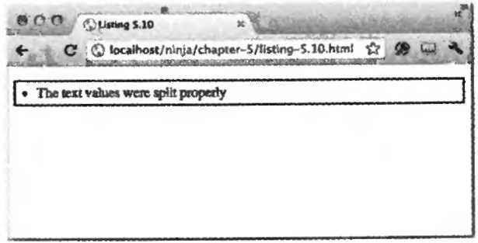
Рис. 5.10. Функция разложения символьной строки, разделенной запятыми, работает! Остается лишь реализовать ее полностью
Принимая все это во внимание, покажем, как частично применяемая или карри-рованная функция более или менее похоже реализуется в библиотеке Prototype. Ее ис-'. ходный код приведен в листинге 5.11.
Листинг 5.11. Пример каррированной функции, предварительно заполняющей первые указанные аргументы

Function.prototype.curry = function () { var fn = this,
args = Array.prototype.slice.call(arguments); return function() {
return fn.apply(this, args.concat(
Array.prototype.slice.call(arguments))); "
};
};
Это еще один неплохой пример применения замыкания с целью запомнить состояние. В данном случае требуется запомнить расширяемую функцию (параметр this вообще не включается ни в одно из замыканий, поскольку при каждом вызове функции предоставляется отдельный параметр this), а также предварительно заполняемые аргументы О и передать их вновь построенной функции ©. Предварительно заполненные и новые аргументы сцепляются с новыми аргументами и передаются все вместе этой новой функции. В итоге получается метод, позволяющий предварительно заполнять аргументы, предоставляя в то же время новую, более простую функцию, которой можно затем воспользоваться.
Такой способ частичного применения функции, конечно, очень удобен, но мы можем добиться еще большего. Допустим, нам требуется заполнить любой аргумент, недостающий в заданной функции, а не только первые ее аргументы. Реализации подобного способа частичного применения функции существуют и в других языках программирования, но именно в Javascript его одним из первых продемонстрировал Оливер Стил (Oliver Steele) на примере своей библиотеки Functional. j s (http: / /osteele. com/ sources/j avascript/f unctional). Пример одной из возможных реализаций этого способа приведен в листинге 5.12. (Именно этой реализацией мы и воспользовались, чтобы сделать работоспособным код из листинга 5.10.)
Листинг 5.12. Пример более сложного варианта частичного применения функции
Function.prototype.partial = function(){
var fn = this, args = Array.prototype.slice.call(arguments); return function(){ var arg = 0;
for ( var i = 0; i < args.length && arg < arguments.length; i++ ) if ( args[i] === undefined )
args[i] = arguments[arg++]; return fn.apply(this, args);
};
};
Такая реализация, в сущности, очень похожа на метод curry () из библиотеки Prototype, но у нее имеются некоторые важные отличия. В частности, при вызове метода partial () пользователь может указать недостающие аргументы, которые должны быть заполнены впоследствии, обозначив их как неопределенные значения (undefined). И для этого придется расширить возможности применяемого способа объединения аргументов. По существу, это означает, что необходимо организовать циклическое обращение ко всем передаваемым аргументам, выявить среди них соответствующие пробелы (неопределенные значения) и заполнить их указанными недостающими аргументами.
Выше уже демонстрировался пример построения функции, раскладывающей символьную строку на составляющие. Но теперь мы рассмотрим другие способы применения этих новых функциональных возможностей. Прежде всего, мы можем создать функцию, способную легко задерживать выполнение кода:
var delay = setTimeout.partial(undefined, 10); delay(function(){ assert( true,
"A call to this function will be delayed 10 ms." ) ;
l);
В этом фрагменте кода создается новая функция delay О , которой можно в любой момент передать другую функцию, чтобы вызвать ее асинхронно (спустя 10 миллисекунд). Мы могли бы также создать простую функцию для привязки событий, как показано ниже.
var bindClick = document.body.addEventListener .partial ("click", undefined, false);
bindClick(function(){ assert( true,
" Click event bound via curried function." );
));

Подобным способом можно построить простые вспомогательные методы привязки событий для библиотеки. В итоге должен получиться более простой прикладной интерфейс API, где конечный пользователь будет избавлен от неудобств, которые доставляют ненужные аргументы, поскольку их указание фактически сведется к единственному вызову частично применяемой функции.
До сих пор мы пользовались замыканиями для упрощения кода, продемонстрировав тем самым некоторые сильные стороны функционального программирования на JavaScript. А теперь продолжим исследование замыканий, чтобы применять их для еще большего упрощения и наделения кода более развитой логикой работы.
Переопределение поведения функции
Положительным следствием столь полного контроля над функциями в JavaScript является тот факт, что мы можем полностью манипулировать их внутренним поведением без ведома пользователя. Этого можно, в частности, добиться двумя способами: видоиз-Менив существующее поведение функций, не прибегая к замыканиям, или же получив новые самоизменяющиеся функции из уже существующих статических функций.
В главе 4 было представлено понятие запоминания. А теперь рассмотрим его под Другим углом зрения.
Запоминание
Как пояснялось в главе 4, запоминание — это процесс построения функции, способной запоминать свои рассчитанные ранее результаты. Как было показано в той же главе, принцип запоминания очень просто реализуется в существующей функции. Но ведь функции, которые требуется оптимизировать, доступны далеко не всегда.
Рассмотрим в качестве примера метод memoi zed () из листинга 5.13, с помощью которого можно запомнить значения, возвращаемые существующей функции. В этом методе задействованы только функции, но не замыкания, как станет ясно из дальнейшего.
Листинг 5.13. Метод запоминания для функций_ щ
<script type="text/javascript"> Провчркиь ьн«чал«, щш^^ьц
1
Function.prototype.memoized = function(key){ this._values = this._yalues || {); return this._values [key] !== undefined ? this._values[keyl : this._values[key] = this.apply(this, arguments); }; и"*
function isPrime(num) { ■<—ч y~ var prime = num != 1; for (var i = 2; i < num; i++) { if (num % i == 0) { prime = false; break;
}
)
return prime;
}
assert(isPrime.memoized(5),
"The function works; 5 is prime."); assert(isPrime._values[5],
"The answer has been cached.");
</script>
В приведенном выше коде используется функция isPrime (), рассматривавшаяся] в предыдущей главе ©. Она по-прежнему действует неловко и медленно, выбирая ДДЯ| запоминания число, претендующее называться простым.
У нас нет достаточных средств, чтобы проникнуть внутрь существующей функции, но мы можем без особого труда ввести новые методы в функцию или вообще во всефуяк-ции через свойства prototype. В данном примере новый метод memoi zed () вводится во все функции, что дает нам возможность заключать функции в оболочку и присоединять свойства, связанные с самой функцией. В частности, мы можем создать информационный массив (кеш) для хранения всех предварительно вычисленных значений.] Рассмотрим, как это делается в данном примере.
Перед тем как выполнять любые вычи<-цения или извлекать значения, мы должньЯ убедиться в том, что информационный массив существует и что он присоединен к ca-j мой родительской функции. Это делаегся с помощью следующей простой операции укороченного вычисления О:
this._values = this._values II {};
Если свойство values уже существует, то достаточно еще раз сохранить ссылку на это свойство функции, а иначе — создать новый информационный массив (первоначально пустой объект) и сохранить ссылку на него в свойстве _values. При вызове функции через метод memoi zed () проверяется, хранится ли значение в информационном массиве ©. Если это значение хранится в нем, то оно возвращается. В противном случае значение вычисляется и сохраняется в информационном массиве для любых последующих вызовов данной функции.
Любопытно, что в рассматриваемом здесь коде вычисление и сохранение значения выполняется за один раз. Значение вычисляется при вызове метода . apply () для родительской функции и сохраняется непосредственно в информационном массиве. Но оператор thi s заключен в операторе return, а это означает, что результирующее значение также возвращается из родительской функции. Следовательно, вся последовательность событий (вычисление, сохранение и возврат значения) происходит в пределах единственной логической единицы кода.
Результаты тестирования © рассматриваемого здесь кода показывают, что значения можно сначала вычислять, а затем кешировать. Но недостаток такого подхода состоит в том, что там где, вызывается функция isPrime (), нужно не забыть вызвать ее с помощью метода memoi zed (), чтобы пожинать плоды запоминания, а это никуда не годится.
Имея в своем распоряжении метод запоминания для контроля над входящими и выходящими значениями из существующей функции, рассмотрим возможность применить замыкания для получения новой функции, способной автоматически запоминать все свои вызовы. Таким образом, там, где эта функция вызывается, уже не нужно будет помнить, что ее следует непременно вызвать с помощью метода memoi zed(). Код, реализующий данный подход, выделен в листинге 5.14 полужирным.
Листинг 5.14. Способ запоминания функций с помощью замыканий
<script type="text/javascript">
Function.prototype.memoized = function(key){ this._values = this.values || {}; return this, values[key] !== undefined ? this._values[key] :
this, values[key] = this.apply(this, arguments);
} /
Function.prototype.memoize = function(){ var fn = this; return function(){ _
return fn.memoized.apply( fn, arguments ); );
b
Var isPrime = (function(num) { var prime = num != 1;

for (var i = 2; i < num; i++) { if (num % i == 0) { prime = false; break;
}
}
return prime; }).memoize() ;
assert(isPrime(17),"17 is prime"); </script>
Код из листинга 5.14 основывается на коде из предыдущего примера, где был создан метод memoized (), а в данном коде добавлен еще один, новый метод memoize (). Он возвращает функцию, заключающую в оболочку исходную функцию с применяемым методом memoized (). Благодаря этому всегда возвращается запомненный вариант исходной функции ©. а там, где она вызывается, уже не нужно применять метод memoized ().
Следует иметь в виду, что в методе memoize () путем копирования контекста функции в переменную образуется замыкание для запоминания исходной функции, которая получается из контекста и которую требуется запомнить О - И это довольно распространенный прием. Ведь у каждой функции имеется свой контекст, и поэтому контексты вообще не входят в замыкание. Но значения из контекста могут стать частью замыкания, если установить ссылку на значение в переменной. Запомнив исходную функцию, мы можем возвратить новую функцию, которая будет всегда вызывать метод memo i z ed (). Благодаря этому мы получаем прямой доступ к запомненному экземпляру функции., С
В листинге 5.14 продемонстрирован сравнительно необычный пример определения новой функции is Prime (). В частности, нам нужно было сделать так, чтобы функция is Prime () всегда запоминалась, а для этого нам пришлось построить временную | функцию, результаты выполнения которой не должны запоминаться. Эта анонимная | функция, определяющая простые числа, немедленно запоминается, а в итоге получает-1 ся новая функция, которая присваивается переменной isPrime. Более подробно дан- J ная конструкция будет рассмотрена далее в этой главе. А в данном случае определить простое число без запоминания не удастся. Ведь существует единственная функция isPrime (), которая полностью инкапсулирует исходную функцию, скрытую в замыкании.
Пример из листинга 5.14 наглядно демонстрирует сокрытие исходных функциональных возможностей посредством замыкания. Такой прием может оказаться особенно полезным с точки зрения разработки, но в то же время ущербным. Ведь если скрывать в коде слишком много, то он перестанет быть расширяемым, что явно желательно. Впрочем, этому нередко препятствует неизбежная потребность вносить впоследствии изменения в код. Более подробно данный вопрос будет обсуждаться далее в этой книге.
Заключение функций в оболочку
Заключение функций в оболочку — это способ инкапсуляции логики самой функции й одновременная ее перезапись с новыми или расширенными функциональными во»| можностями. Такой прием лучше всего подходит для тех ситуаций, когда требуется ш
ГС
реопределить некоторое предыдущее поведение функции, оставив в то же время ряд других видов ее поведения в качестве определенных вариантов ее выполнения.
Заключение функций в оболочку обычно применяется для реализации фрагментов кросс-браузерного кода в тех случаях, когда приходится принимать во внимание отсутствие каких-нибудь функциональных возможностей в браузере. В качестве примера рассмотрим прием, позволяющий обойти программную ошибку в реализации доступа к атрибутам заголовка в браузере Opera. В библиотеке Prototype заключение функций в оболочку применяется как средство обойти эту программную ошибку.
Вместо крупного блока условных операторов if-else (это далеко не самый изящный прием, не особенно подходящий для разделения ответственности) в функции readAttribute () из библиотеки Prototype старый метод полностью переопределяется заключением в оболочку, тогда как остальные функциональные возможности оставляются исходной функции. Рассмотрим этот прием подробнее. Сначала создается обертывающая функция, позволяющая заключать другие функции в оболочку, а затем эта функция используется с целью создать оболочку для функции readAttribute () из библиотеки Prototype, как показано в листинге 5.15.
Листинг 5.15. Заключение старой функции в оболочку с новыми функциональными возможностями

function wrap (object, method, wrapper) {
var fn = object[method];
return object [method] = function(){
return wrapper.apply(this, [ fn.bind(this) ].concat( Array.prototype.slice.call(arguments)));
};
}

if (Prototype.Browser.Opera) {

wrap(Element.Methods, "readAttribute", function(orig, elem, attr){ return attr == "title" ?
elem. title :
orig(elem, attr);
} ) ;

Рассмотрим более углубленно, каким образом действует функция wrap(). Ей передается базовый объект, имя заключаемого в оболочку метода из этого объекта, а также вая обертывающая функция. Прежде всего, в данной функции сохраняется ссылка исходный метод в переменной fn, чтобы обратиться к ней в дальнейшем через Мыкание анонимной функции, которую предполагается создать.
Затем происходит переопределение метода новой анонимной функцией ©. Эта новая функция выполняет функцию-оболочку wrapper (), доступную через замыкание, передавая ей заполненный список аргументов. В данном случае необходимо, чтобы пер^ вым аргументом была исходная, переопределяемая функция. С этой целью создается массив, содержащий ссылку на исходную функцию, контекст которой привязывается с помощью метода bind () из листинга 5.8, чтобы соблюсти такой же контекст, как и у функции-оболочки. В этот же массив вводятся исходные аргументы. Как пояснялось в главе 3, этот массив используется в методе apply () в качестве списка аргументов. /Г
В библиотеке Prototype функция wrap () служит для переопределения существующего метода (в данном случае — readAttribute ()), заменяя его новой функцией © Но эта новая функция по-прежнему имеет доступ к исходным функциональным возможностям в виде аргумента original, предоставляемого методом. Это означает, что функция может быть благополучно переопределена без потери своих функциональных возможностей. Применение замыкания, образуемого анонимной обертывающей функцией, наглядно показано на рис. 5.11.

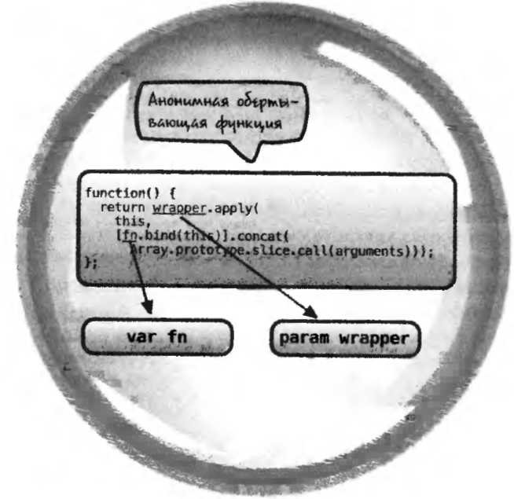
Рис. 5.11. Благодаря замыканию анонимной обертывающей функции доступна не только исходная функция, но и передаваемая функция-оболочка
В конечном итоге получается повторно используемая функция wrap () для переопределения существующих функциональных возможностей методов объекта ненавязчивым образом. И все это становится возможным благодаря эффективному применению замыканий. А теперь рассмотрим нередко используемую синтаксическую конструкцию, которая на первый взгляд выглядит не совсем обычно, но в то же время играет очень важную роль в функциональном программировании.
Немедленно вызываемые функции
Ниже приведена очень важная языковая конструкция, применяемая в передовом функциональном программировании на JavaScript и опирающаяся на эффективное использование замыканий.
(function () {})();
Этот небольшой фрагмент кода необыкновенно универсален и придает языку JavaScript невиданную ранее эффективность. Но поскольку синтаксис этой языковой конструкции не совсем привычен, разберем ее детально. Не обращая внимания на содержимое первых круглых скобок, рассмотрим сначала конструкцию (...) (). Как известно, любая функция вызывается с помощью синтаксической конструкции f unctionName (), но вместо имени функции в не ней можно указать любое выражение, ссылающееся на экземпляр функции. Именно поэтому функцию можно вызвать, указав имя ссылающейся на нее переменной, как показано ниже.
var someFunction = function(){ ... }; result = someFunctionО;
Если оператор, а в данном случае это оператор вызова функции (), требуется применить ко всему выражению, такое выражение, как и любое другое, заключается в круглые скобки. Благодаря этому выражения (3 + 4) * 5иЗ + (4 * 5) отличаются друг от друга. И это означает, что первая пара круглых скобок в конструкции (...)() лишь устанавливает разграничители, в которые заключается выражение, тогда как вторая пара выполняет роль оператора. Поэтому приведенный выше фрагмент кода можно изменить на совершенно законных основаниях, заключив в круглые скобки выражение, ссылающееся на функцию, как показано ниже.
var someFunction = function(){ ... }; result = (someFunction)();
Таким образом, все, что находится в первых круглых скобках, следует рассматривать как ссылку на выполняемую функцию. И хотя первые круглые скобки в последнем примере кода на самом деле не требуются, тем не менее такой синтаксис совершенно допустим. Если же вместо имени переменной ввести в первых круглых скобках непосредственно анонимную функцию, опустив ради краткости ее тело, то в итоге получится следующая синтаксическая конструкция:
(function () {...}) ();
А если пойти еще дальше, введя и тело функции, то данная синтаксическая конструкция развернется в следующую:

(function () { оператор-1; оператор-2;
......
оператор-n; })();
В конечном итоге получается выражение, выполняющее в одном операторе следующие действия:
- ■ создание экземпляра функции;
- ■ выполнение функции;
- ■ удаление функции из-за отсутствия ссылок на нее по завершении оператора.

Не следует также забывать, что у такой функции, как и у любой другой, может быть замыкание, а это обеспечивает доступ ко всем внешним переменным и параметрам, которые находятся в той же самой области действия, что и оператор, в течение короткого срока действия данной функции. И как станет ясно в дальнейшем, эта простая] конструкция, называемая немедленно вызываемой функцией, оказывается необычайно эффективной. Ее подробное рассмотрение мы начнем с того, как область действия взаимодействует с немедленно вызываемыми функциями.
Временная область действия и частные переменные
Используя немедленно вызываемые функции, мы можем приступить к построению довольно интересных замкнутых конструкций для наших целей. Такие функции выполняются немедленно, но, как и во всех остальных функциях, все их внутренние переменные остаются в их теле как в ограниченной области действия. Этим обстоятельством мы можем воспользоваться для создания временной области действия, в пределах которой можно сохранять определенное состояние. Исследуем, каким образом функционируют подобные временные и замкнутые области действия.
Примечание
Следует иметь в виду, что в JavaScript область действия переменных ограничивается той функцией, в которой они определены. Поэтому, создавая временную функцию, можно выгодно воспользоваться этим обстоятельством, чтобы сформировать временную область действия для переменных.
Создание замкнутой области действия
Рассмотрим следующий фрагмент кода:

(function ()( var numClicks = 0;
document.addEventListener("click", function(){
alert ( ++numClicks ); }, false); }) () ;

Приведенная выше немедленно вызываемая функция выполняется немедленно (отсюда и ее название), поэтому и обработчик сразу же привязывается к событиям от щелчков кнопкой мыши. Следует также подчеркнуть, что для обработчика событий образуется замыкание, включающее в себя переменную numClicks. Благодаря этому переменная numClicks сохраняется вместе с обработчиком и становится доступной" по ссылке, но только для него и нигде больше.
Это один из самых распространенных способов применения немедленно вызываемых функций в качестве простых, замкнутых оболочек. Все переменные, необходимые для нормальной работы таких функций, перехватываются в замыкании, но они не доступны нигде больше. А как насчет модульности? Но не следует забывать, что это всв таки функции, а следовательно, им можно найти и более интересное применение, как в приведенном ниже примере.

document.addEventListener("click", (functionO( var numClicks = 0;
return function()(
alert( ++numClicks );
};
}) (), false) ;

Это, без сомнения, более сложный вариант предыдущего примера. И в этом случае создается немедленно вызываемая функция, хотя на сей раз из нее возвращается значение, а именно: функция, служащая в качестве обработчика событий. Возвращаемое значение передается методу addEventListener (), поскольку это такое же выражение, как и любое другое. Но внутренняя функция по-прежнему получает нужную ей переменную numClicks через свое замыкание.
Это совсем другой подход к трактовке области действия. В большинстве языков программирования область действия отдельных элементов определяется тем кодовым блоком, в котором они находятся. А в JavaScript область действия переменных определяется замыканием, в котором они находятся. Более того, с помощью рассматриваемой здесь простой языковой конструкции (немедленно вызываемых функций) мы можем теперь разделить область действия переменных на блоки, подблоки и уровни. Разделение области действия кода на такие единицы, как аргументы в вызове функции, обладает необыкновенными потенциальными возможностями, демонстрируя подлинную гибкость языка JavaScript.
Соблюдение имен в области действия через параметры
До сих пор рассматривались немедленно вызываемые функции, которым вообще не передается никаких параметров. Но ведь они подобны всем остальным функциям, и поэтому при вызове такой функции ей можно передать аргументы, а она, как и любая другая функция, обратится к этим аргументам по именам своих параметров. Рассмотрим следующий пример:

(function(what){ alert(what); })('Hi there!');

Более практический пример применения этой конструкции можно найти на веб-страницах, где используются средства из разных библиотек, например jQuery и Prototype. Так, имя j Query внедрено в глобальной области действия библиотеки jQuery в качестве имени ее основной функции, а имя $ — в качестве псевдонима этой функции. Но имя $ довольно распространено в библиотеках JavaScript, и, в частности, оно применяется в библиотеке Prototype. В связи с этим в библиотеке jQuery поддерживается способ, позволяющий перейти к использованию имени $ в любой другой библиотеке именно так, как это в ней принято, а реализуется он в функции jQuery.noConflict().
этому на таких веб-страницах приходится использовать имя jQuery для ссылки на и блиотеку jQuery, а имя $ - для ссылки на библиотеку Prototype.
Мы привыкли пользоваться именем для ссылки на библиотеку jQuery и хотели бы Делать это, не беспокоясь о том, что происходит в остальной части страницы. И это особенно справедливо для кода, повторно используемого на многих страницах, о ком-п°Новке и характере которых мы даже не подозреваем. Используя немедленно вызыВаемые функции, мы можем назначить имя $ обратно для ссылки на библиотеку jQuery внутри оболочки, образованной немедленно вызываемой функцией. С этой целью рассмотрим пример кода, приведенного в листинге 5.16.
Листинг 5.16. Соблюдение имени в охватываемой области действия

<body>
<img src="../images/ninja-with-pole.png">
<script type="text/javascript">
$ = function(){ alert('not jQuery!'); };
(function($){
$('img').on('click',function(event){ $(event.target).addClass('clickedOn')
})
}) (jQuery), </script> </body>

В данном примере сначала переопределяется имя $ для ссылки на что-нибудь другое, а не на библиотеку jQuery. Это может также произойти в результате включения на веб-странице средств из библиотеки Prototype, любой другой библиотеки или кода, присваивающего себе имя $. Но поскольку имя $ требуется нам для ссылки j Query на одноименную библиотеку в данном фрагменте кода, то мы определяем немедленно вызываемую функцию с единственным параметром $ © В теле этой функции параметр $ получит приоритет над глобальной переменной $. И все. что ни будет передано функции, станет доступно по ссылке из параметра $ в теле самой функции. Так, если немедленно вызываемой функции передается имя jQuery ©, оно становится значение» параметра $ в теле этой функции.
Следует иметь в виду, что параметр $ становится частью замыкания любых функций, создаваемых в теле немедленно вызываемой функции, включая и обработчик событий! передаваемый методу on () из библиотеки jQuery ©. И хотя обработчик событий, скорее всего, будет запущен намного позже выполнения и удаления немедленно вызываемой функции, тем не менее параметр $ может быть использован в нем для ссылки jQuery на одноименную библиотеку.
Рассмотренным здесь приемом пользуются многие авторы модулей, подключаемых к библиотеке jQuery, если их код включается на тех веб-страницах, которые они нЩ оформляли. Допускать, что имя $ ссылается на библиотек Query, ненадежно, поэтому они могут включать код подключаемого модуля в тело немедленно вызываемой фунн* ции. чтобы благополучно пользоваться именем $ для ссылки на библиотеку jQuerjfl И прежде чем переходить к другой теме, рассмотрим еще один пример кода из библиотеки Prototype.
Сохранение удобочитаемости кода с помощью коротких имен
Нередко во фрагменте кода делаются частые ссылки на объект. Если ссылки длинные и сложные, то при многократном их повторении код становится трудно читаемым, а такой код никому не нужен. В качестве наивного выхода из этого затруднительного положения можно было бы присвоить ссылку на переменную с коротким именем следующим образом:

var short = Some.long.reference.to.something;

Несмотря на то что в последующем коде короткое имя short заменяет длинное имя Some. long. reference. to. something, вместе с тем новое имя без особой нужды вводится в текущую область действия, чего следует всячески избегать. Вместо этого настоящий мастер функционального программирования может воспользоваться немедленно вызываемой функцией, чтобы ввести короткое имя в ограниченную область действия. Ниже приведен пример того, как это сделано в библиотеке Prototype для JavaScript.
(function(v) { Object.extend(v, ( href: v._getAttr, src: v._getAttr, type: v._getAttr, action: v.getAttrNode, disabled: v._flag, checked: v._flag, readonly: v._flag, multiple: v._flag, onload: v._getEv, onunload: v._getEv, onclick: v._getEv,
});
О (Element._attributeTranslations.read.values);
В данном случае объект расширяется целым рядом свойств и методов из библиотеки Prototype. В приведенном выше коде можно было бы создать временную переменную Для структуры данных Element. _attributeTranslations . read, values, но вместо этого была выбрана ее передача в качестве первого аргумента немедленно вызываемой функции. Это означает, что первый аргумент (и параметр v) будет теперь служить вместо прежнего длинного имени ссылкой на приведенную выше структуру данных, оставаясь в то же время в области действия немедленно вызываемой функции.
Нетрудно заметить, что код становится более удобочитаемым благодаря ссылке по короткому имени v вместо длинного имени Element. attributeTranslations. read. values. Такая возможность создавать временные переменные в пределах заданной области действия особенно удобна для циклического обращения, о котором речь пойдет ниже.
Циклы
Одно из самых полезных применений немедленно вызываемых функций заключается в том, с их помощью можно устранить одну неприятную особенность циклов и замыканий. Примером тому служит типичный фрагмент проблематичного кода, приведенный в листинге 5.17.
Листинг 5.17. Код, в котором итератор не выполняет свои функции в замыкании

<body>
<div>DIV 0</div> <div>DIV K/div>
<script type="text/javascript">
var divs = document.getElementsByTagName("div");
for (var i = 0; i < divs.length; i++) (
divs[i].addEventListener("click", function() ( alert("divs #" + i + " was clicked.");-' }, false);
}
</script> </body>

В приведенном выше коде должен выводиться порядковый номер каждого элемента разметки <div> после щелчка на нем. Но если загрузить веб-страницу с этим кодом и: щелкнуть на метке DIV 0, то на экране появится результат, представленный на рис. 5.12.
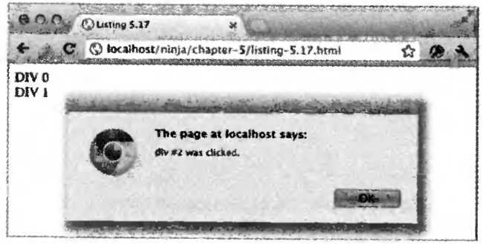
Рис. 5.12. Где произошла ошибка?Почему порядковый номер DIV О оказывается равным 2?

В коде из листинга 5.17 возникает затруднение, типичное для замыканий и цикличе^ ского обращения, а именно: охватываемая переменная (в данном случае i) обновляется после привязки функции. А это означает, что каждая привязанная функция-обработчик будет всегда предупреждать лишь о последнем сохраненном значении переменной i (в данном случае это значение 2). И это происходит потому, что в замыканиях сохраняют-! ся только ссылки на включаемые в них переменные, а не их конкретные значения в тот момент, когда они создаются.
Незнание этого очень важного отличия сбивает с толку многих разработчиков. HoJ эту неприятную особенность замыкания можно преодолеть с помощью др)того замыкания и немедленно вызываемой функции, вышибая, так сказать, клин клином, как показано в листинге 5.18, где изменения в коде выделены полужирным.
Листинг 5.18. Применение немедленно вызываемой функции для правильного обращения с итератором

<div>DIV 0</div> <div>DIV 1/div>
<script type="text/javascript">
var div = document.getElementsByTagName("div");
for (var i = 0; i < div.length; i++) (function(n){ div[n].addEventListener("click", function(){
alert("div #" + n + " was clicked."); ), false);
}) (i);
</script>

Используя функцию немедленного вызова в качестве тела цикла for вместо предыдущего кодового блока, теперь можно добиться правильного соблюдения порядковых номеров элементов, передавая порядковый номер функции немедленного вызова, а следовательно, включая его в замыкание внутренней функции. Это означает, что в пределах области действия на каждом шаге цикла for переменная i определяется заново, и благодаря этому замыканию обработчика событий от щелчков кнопкой мыши передается именно то значение, которое и предполагается получить. После загрузки веб-страницы с обновленным кодом на экране появляется именно такой результат, какой и следовало ожидать (рис. 5.13).

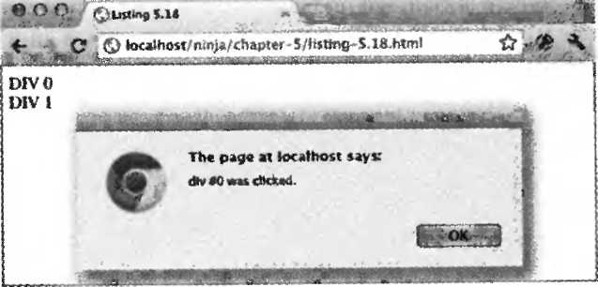
Рис. 5.13. Bom теперь совсем другое дело: каждому элементу разметки страницы присваивается правильный порядковый номер!

Данный пример наглядно показывает, что область действия переменных и значений можно точно контролировать, используя функции немедленного вызова и замыкания. А теперь рассмотрим, чем это может помочь при разработке библиотек JavaScript.
Заключение библиотеки в оболочку
Еще один важный пример точного контроля области действия, предоставляемой замыканиями и функциями немедленного вызова, имеет большое значение для разработки библиотек JavaScript. При разработке библиотеки очень важно не загромождать глобальное пространство имен ненужными переменными, особенно теми, которые Используются лишь временно. И для этой цели особенно полезными оказываются замыкания и функции обратного вызова. В частности, они позволяют сохранить закрытой как можно большую часть библиотеки и только выборочно вводить переменные в глобальное пространство имен. Такой подход обстоятельно воплощается в библиотеке jQuery, которая полностью объемлет все свои функциональные возможности и вводит переменные только по мере надобности, как, например, переменную jQuery в приведенном ниже фрагменте кода.

(function(){ var jQuery = window.jQuery = function(){ // инициализировать
};
// ... }) ();

Обратите внимание на два намеренно сделанных присваивания в приведенном выше фрагменте кода. Сначала KOHCTpyKTopjQuery присваивается (в качестве анонимной функции) объекту типа window. j Query с целью ввести его как глобальную переменную. Но это не гарантирует, что данная переменная будет оставаться в таком состоянии, поскольку вполне возможно, что она может быть изменена или удалена во внешнем, неподконтрольном нам коде. Во избежание этого она присваивается локальной переменной jQuery, чтобы сделать ее доступной в области действия функции немедленного вызова.
Это означает, что мы можем постоянно пользоваться именем jQuery в данной библиотеке, тогда как внешне с глобальной переменной может произойти все что угодно. А поскольку все функции и переменные, требующиеся в библиотеке, аккуратно инкапсулируются, то в результате конечный пользователь получает немало удобств в их применении так, как ему требуется. Но это далеко не единственный способ такого определения переменной. Ниже приведен другой способ.

var jQuery = (function(){ function jQuery(){ // инициализировать }
// ...
return jQuery; >) 0;
Этот код дает такой же результат, как и предыдущий код, но построен он иначе. В данном случае функция jQuery определяется в анонимной области действия, где она свободно используется, после чего происходит возврат к глобальной области действия, где эта функция присваивается переменной, которая также называется jQuery. Зачастую предпочтение следует отдавать именно такому способу, если экспортируется лишь единственная переменная, поскольку результат выполнения функции в данном случае более очевиден. В конечном счете выбор конкретных форматов и структур остается за разработчиком. И это хорошо, поскольку язык JavaScript предоставляет все свои средства и функциональные возможности, чтобы разработчик составил структуру своего приложения именно так, ему нужно.
Резюме
В этой главе были рассмотрены замыкания — одно из главных понятий функционального программирования на JavaScript.
■ После изложения основ было показано, как замыкания реализуются и применяются в приложениях. На целом ряде примеров было продемонстрировано, нисколько полезными могут быть замыкания, в том числе при определении частных переменных, в обратных вызовах и таймерах.
■ Затем в этой главе был рассмотрен целый ряд понятий, расширяющих возможности языка JavaScript с помощью замыканий. К их числу относится соблюдение контекста функции, частичное применение функций и переопределение поведения функции. После этого были углубленно исследованы функции немедленного вызова, которые, как выяснилось, позволяют очень точно контролировать область действия переменных.
■ В целом же ясное и полное представление о замыканиях становится бесценным достоянием для разработки сложных приложений на JavaScript и помогает разрешать целый ряд распространенных затруднений, с которыми приходится сталкиваться разработчикам.
В примерах кода, представленных в этой главе, было частично использовано понятие прототипов. И теперь настало время рассмотреть прототипы более основательно. Итак, сделав короткий перерыв, чтобы усвоить полученные в этой главе знания, перейдите к чтению следующей главы.

6. Объектно-ориентированное программирование с помощью прототипов

в этой глава
- Применение функций в качестве конструкторов
- Исследование прототипов
- Расширение объектов с помощью прототипов
- Избежание типичных скрытых препятствий
- Построение классов с помощью наследования

Итак, выяснив, каким образом функции в JavaScript представлены в качестве объектов высшего порядка, мы можем перейти к рассмотрению другого важного свойства функций: их прототипов. Те, кто хотя бы немного знаком с прототипами в JavaScript, могут посчитать, что они тесно связаны с объектами, но и в этом случае речь идет не столько об объектах, сколько о функциях. Прототипы представляют собой удобный способ для определения типов объектов, но в то же время они фактически являются свойством функций.
В JavaScript прототипы широко применяются в качестве удобного средства для определения свойств и функциональных возможностей, автоматически применяемых к экземплярам объектов. Как только свойства прототипов определены, они становятся свойствами получаемых экземпляров объектов, служа в качестве своего рода образца Для создания сложных объектов.
Иными словами, прототипы служат той же цели, что и классы в обычных языках объектно-ориентированного программирования. И действительно, в JavaScript прототипы применяются главным образом для написания кода в классическом объектно-ориентированном стиле с наследованием. Итак, приступим к их исследованию.
Получение экземпляров объектов и прототипы
У всех функций имеется свойство prototype, которое по умолчанию содержит пустой объект. Это свойство не служит никакой цели до тех пор, пока функция не будет использована в качестве конструктора. Как было показано в главе 3, с помощью ключевого слова new функция вызывается как конструктор с вновь созданным экземпляром пустого объекта в качестве ее контекста. А поскольку конструкторы чаще всего применяются для получения экземпляров объектов, то выясним сначала, как это на самом деле происходит.
Получение экземпляров объектов
Создать новый объект проще всего с помощью оператора, аналогичного приведенному ниже.
var о = {};
В этой строке кода создается новый пустой объект, который можно затем заполнить: свойствами, используя операторы присваивания, как показано ниже.
var о = {}; о.name = 'Saito'; о.occupation = 'marksman'; o.cyberizationLevel = 20;
Но тем, кто имеет опыт объектно-ориентированного программирования, может недоставать инкапсуляции и структурирования, сопутствующих понятию конструктора класса как функции, служащей для инициализации объекта в известное исходное состояние. Ведь если бы потребовалось создать несколько экземпляров объекта одного и того же типа, то присваивание ему многих свойств по отдельности оказалось бы не только трудоемкой, но и не лишенной ошибок операцией. Для этой цели требуются средства, позволяющие объединить свойства и методы для объектов класса в одном месте.
И такой механизм в JavaScript предоставляется, хотя он и заметно отличается по своей форме от аналогичных механизмов в других языках программирования. Как и в языках объектно-ориентированного программирования вроде Java и С++, в JavaScript применяется оператор new для получения экземпляров новых объектов через конструкторы, но в то же время в JavaScript отсутствует определение класса как таковое. Вместо этого оператор new применяется к функции-конструктору, как пояснялось в главах 3 и 4, инициируя тем самым создание вновь размещаемого объекта.
В предыдущих главах не пояснялось, что прототип служит в качестве своего рода образца при получении экземпляров новых объектов. Поэтому рассмотрим далее, как это происходит на практике.
Прототипы в качестве образцов для объектов
Обратимся к простому примеру применения функции как с оператором new,'' так и без него, чтобы показать, каким образом свойство prototype предоставляет1 нужные свойства для экземпляра объекта. Исходный код данного примера приведен в листинге 6.1.
Листинг 6.1. Создание экземпляра объекта с прототипным методом
<script type="text/j avascript">
function NinjaO {)
Ninja.prototype.swingSword = function(){ return true;
};
var ninjal = NinjaO; assert (ninjal === undefined,
"No instance of Ninja created.");
var ninja2 = new NinjaO;
assert(ninja2 &&
mnja2. swingSword && ninj a2.swingSword(),
"Instance exists and method is callable." );
</script>
В приведенном выше коде сначала определяется функция Nin j а () О, которая, по-видимому, ничего особенного не делает, но вызывается следующими двумя способами: как обычная функция © и как конструктор О- После создания этой функции в ее свойство prototype вводится метод swingSword () ©. Затем данная функция проверяется в ходе тестирования.
Сначала функция Ninja () вызывается как обычно ©, сохраняя свой результат в переменной ninjal. Анализируя тело этой функции О, можно заметить, что она вообще не возвращает значение, и поэтому значение переменной nin j al, скорее всего, должно быть неопределенным (undefined), что и утверждается в тесте. Поэтому от функции Nin j а (), какой бы простой она ни была, мало проку.
Затем функция Nin j а () вызывается как конструктор через оператор new, и в этом случае все происходит совершенно иначе. Данная функция вызывается снова, но на этот раз создает вновь размещаемый объект, становящийся ее контекстом. Результат выполнения оператора new возвращается в виде ссылки на вновь созданный объект. И далее проверяется, содержит ли переменная nin ja2 ссылку на вновь созданный объект, а сам объект — метод swingSword (), который можно вызвать впоследствии.
Таким образом, прототип функции служит своего рода образцом для нового объекта, когда функция вызывается как конструктор. Результаты тестирования рассматриваемого здесь кода приведены на рис. 6.1.
Обратите внимание на то, что в конструкторе не было явно сделано ничего такого, что привело к упомянутому выше результату. Метод swingSword () присоединяется к новому объекту простым вводом в свойство prototype этого конструктора. Обратите также внимание на то, что метод присоединяется, а не добавляется к объекту. Выясним, почему это происходит именно так, а не иначе.
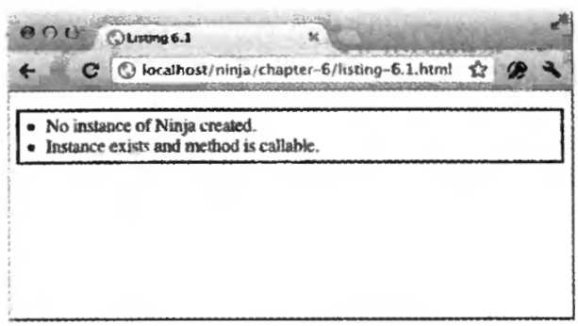
Рис. 6.1. Прототип позволяет предварительно задавать свойства, в том числе и методы, автоматически применяемые к новым экземплярам объекта
Свойства экземпляра объекта
Когда функция вызывается как конструктор через оператор new, в качестве ее контекста устанавливается новый экземпляр объекта. Это означает, что, помимо присоединения свойств через прототип, имеется также возможность инициализировать значения в функции-конструкторе через параметр this. Рассмотрим пример создания свойств такого экземпляра объекта в коде, приведенном в листинге 6.2.

Листинг 6.2. Наблюдение за старшинством операций инициализации
<script type="text/javascript"> ,1
function Ninja(){
this.swung = false;
this.swingSword = function(){ return !this.swung;
};
}
Ninja.prototype.swingSword = function(){ return this.swung;
};
var ninj a = new Ninja();
assert(ninja.swingSword(),
"Called the instance method, not the prototype method.");
</script>
Приведенный выше код очень похож на код из предыдущего примера в том отношении, что метод определяется путем ввода в свойство prototype конструктора ©. Но точно так же именуемый метод вводится и в самой функции-конструкторе О - Оба метода определяются таким образом, чтобы возвращать противоположные результаты, по которым можно бы по бы различить вызываемый метод.
Примечание
В реальном коде этого делать не рекомендуется. Но в данном примере это делается лишь для того, чтобы продемонстрировать старшинство инициализаторов.
После загрузки страницы в браузер и выполнения теста © оказывается, что тест проходит! Это наглядно показывает, что члены экземпляра объекта, создаваемые в конструкторе, получают приоритет над свойствами одноименного экземпляра, определяемого в прототипе. Старшинство операций инициализации имеет большое значение и соблюдается следующим образом.
1. Свойства привязываются к экземпляру объекта из прототипа.
2. Свойства добавляются к экземпляру объекта в функции-конструкторе.
Операции привязки в конструкторе всегда получают приоритет над аналогичными операциями в прототипе. А поскольку контекст, определяемый оператором this в конструкторе, ссылается на собственный экземпляр, то операции инициализации можно выполнять в самом конструкторе сколько угодно. А теперь рассмотрим подробнее взаимосвязь свойств экземпляра с прототипами, выяснив, каким образом в JavaScript увязываются ссылки на свойства объекта.
Увязывание ссылок
Очень важно разобраться, каким же образом в JavaScript увязываются ссылки и как в течение этого процесса вступает в действие свойство prototype. Из предыдущих примеров можно было бы сделать следующий вывод: когда новый объект создается и передается конструктору, свойства прототипа этого конструктора копируются в объект. При этом, конечно, следовало бы учитывать, что значение, присваиваемое свойству в теле конструктора, переопределяет соответствующее значение в прототипе. Но оказывается, что если бы все происходило именно так, то некоторые виды поведения просто не имели бы никакого смысла.
Если допустить, что значения просто копируются из прототипа в объект, то любые изменения, внесенные в прототип после построения объекта, не будут отражены в самом объекте. Попробуем реорганизовать немного код, как показано в листинге 6.3, чтобы посмотреть, к чему это приведет.

Листинг 6.3. Наблюдение за характером изменений в прототипе
<script type="text/javascript">
function Ninja() {
this.swung = true;
var ninja = new Ninja();
Ninja.prototype.swingSword = function(){ return this.swung;
};
assert( ninja.swingSword(), "Method exists, even out of order." );
<script>
В данном примере кода сначала определяется конструктор О, который затем используется для создания экземпляра объекта ©. После того как будет создан экземпляр объекта, в прототип добавляется метод ©. Далее выполняется тест, чтобы проверить, произошли ли изменения, внесенные в прототип после создания объекта. Этот тест проходит О, свидетельствуя о том, что сделанное в нем утверждение оказалось истинным, как показано на рис. 6.2. Очевидно, что при создании объекта можно выполнять; не только простое копирование свойств.
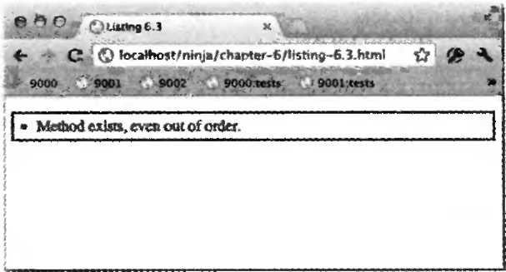
Pwc. 6.2. Как подтверждает тест, изменения, вносимые в прототип, действительно происходят!
На самом деле свойства из прототипа никуда не копируются, а вместо этого сам прототип присоединяется к построенному объекту, и к нему происходит обращение в процессе увязывания ссылок, делаемых на свойства объекта. Ниже дается краткий обзор данного процесса.
1. Когда делается ссылка на свойство объекта, в самом объекте проверяется существование данного свойства. Если оно существует, то выбирается, а иначе...
2. Прототип, связанный с объектом, обнаруживается и проверяется на наличие искомого свойства. Если оно существует, то выбирается, а иначе...
3. Значение не определено (undefined).
Как будет показано далее в этой главе, на самом деле данный процесс сложнее, чем описано выше. Но и этого описания должно быть достаточно для его понимания. Для большей наглядности на рис. 6.3 приведена блок-схема, демонстрирующая данный процесс.
У каждого объекта в JavaScript имеется неявное свойство constructor, ссылающееся на конструктор, использовавшийся для создания объекта. А поскольку протв тип является свойством конструктора, то каждый объект может найти свой прототип. Обратимся к примеру, приведенному на рис. 6.4, где показан моментальный снимок консоли JavaScript в браузере Chrome после загрузки кода из листинга 6.3.
Набрав на консоли ссылку ninj а. constructor, можно заметить, что она, как и ожидалось, делается на функцию Ninj а О , поскольку объект ninj а был создав с помощью этой функции в качестве конструктора. Более глубокая ссылка ninjaB constructor .prototype. swingSword обнаруживает порядок доступа к свойствам прототипа из экземпляра объекта. Этим объясняется, почем)' внесенные в прототйИ изменения происходят после того, как объект построен. Прототип активно присоедЯ няется к объекту, и любые ссылки на свойства объекта увязываются, если требуется, щ помощью прототипа во время ссылки.

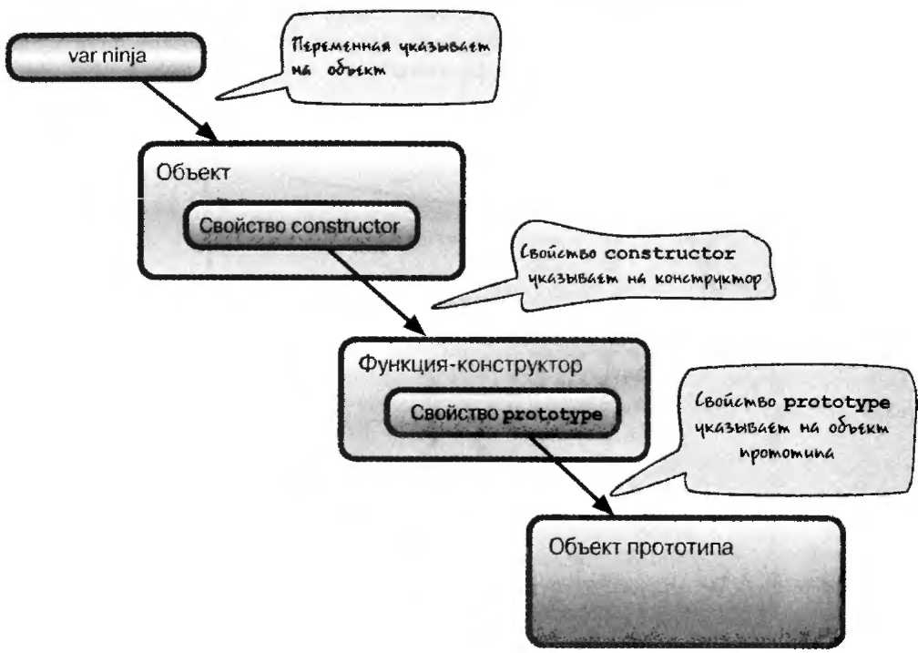
Рис. 6.3. Объекты связаны со своими конструкторами, которые, в свою очередь, связаны с прототипами объектов, создаваемых конструктором

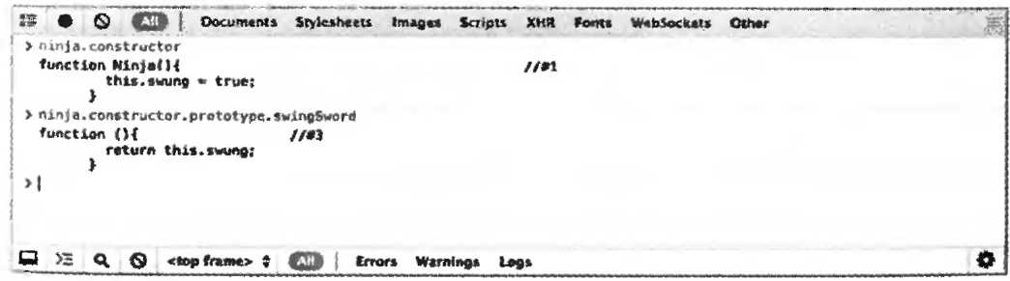
Рис. 6.4. При анализе структуру объекта обнаруживается путь к его прототипу
Такие плавные и активные обновления обладают невероятным потенциалом и расширяемостью до такой степени, которую обычно не удается найти в других языках программирования. Допуская эти активные обновления, вполне возможно построить функциональный каркас, который пользовали могут расширять дополнительными Функциональными возможностями, даже после того, как экземпляры объектов уже получены. Возникающие при этом взаимосвязи приведены на рис. 6.5.
Как показано на рис. 6.5, у объекта, доступного по ссылке из переменной ninj а, имеются свойства member1 и member2. Ссылка на любое из этих свойств разрешается Наличием самих этих свойств. Если же свойство, на которое делается ссылка, отсутствует у объекта, а в данном случае — это свойство тетЬегЗ, то его поиск осуществляются в прототипе конструктора. Так, ссылка на свойство member4 приведет к неопределен-
ному результату (undefined), поскольку оно отсутствует везде. Прежде чем переходить к рассмотрению следующего вопроса, обратимся к еще одному примеру, являющемуся вариацией на ту же тему, как показано в листинге 6.4.

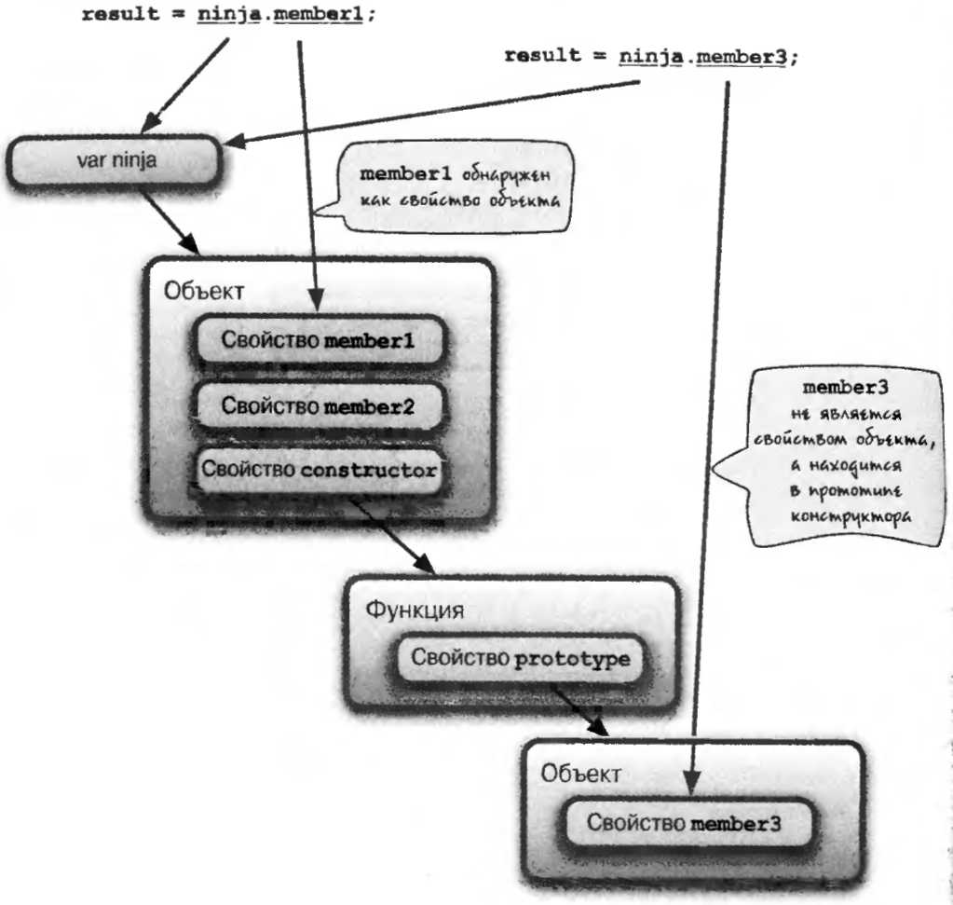
Рис. 6.5. Ссылки на свойства сначала обнаруживаются в самом объекте, и если они не найдены, то
анализируется прототип конструктора

Листинг 6.4. Дополнительное наблюдение за изменениями в прототипе
<script type="text/javascript">
function Ninja() {
this.swuna = true;
this. swingSword = function () { return !this.swung; };
}
var ninj а = new Ninja();
Ninja. prototype. swingSword = function (){
return this.swung;
assert (ninja.swingSword(),
"Called the instance method, not the prototype method.");
</script>

В данном примере снова вводится метод экземпляра О с тем же именем, что и у прототипного метода ©, как это уже делалось в коде примера из листинга 6.2. В том примере метод экземпляра получил приоритет над прототипным методом. Но теперь прототипный метод вводится после выполнения конструктора. Какой же из методов одержит верх на этот раз?
Как показывает тестирование ©, даже если прототипный метод вводится после метода экземпляра, старшинство имеет метод экземпляра. И в этом есть свой смысл. Ведь обращение к прототипу происходит только в том случае, если ссылка на свойство в самом объекте не достигает цели. А поскольку свойство swingSword непосредственно принадлежит объекту, то прототипный вариант не вступает в действие, даже если он оказался самым последним вариантом созданного метода.
Дело в том, что ссылки на свойства разрешаются сначала в объекте, и по умолчанию обращение к прототипу осуществляется лишь в том случае, если эти ссылки не достигают цели. Итак, выяснив, каким образом экземпляры объектов получаются через функции-конструкторы, перейдем к более подробному рассмотрению характера самих объектов.
Типизация объектов через конструкторы
Безусловно, знать, каким образом прототип используется в JavaScript при увязывании ссылок на свойства, очень важно. Но не менее полезно знать, какая именно функция построила экземпляр объекта. Как было показано ранее, конструктор объекта доступен через свойство constructor. Сделать обратную ссылку на конструктор можно в любой момент, используя его даже в форме контроля типов, как показано в примере кода из листинга 6.5.
Листинг 6.5. Анализ типа экземпляра объекта и его конструктора
<script type="text/javascript">
function Ninja() {}
var ninja = new Ninja();
assert(typeof ninja =="object",
"The type of the instance is object.");

assert (ninja instanceof Ninja,
"instanceof identifies the constructor." );
assert (ninja.constructor == Ninja,
"The ninja object was created by the Ninja function."); \
flpOfopuhb huh ninja, U£hOAbV)« CCVMO\ </sCript> ИА KOHrtKp^KJAOp. ЭНЛ hObbOAUto HOAuUUIftb
KOHKpttoHtJtO HA IpUHKUjUIO-ltOHtleplpttoLp
В примере кода из листинга 6.5 сначала определяется конструктор, и с его помощью, создается экземпляр объекта. Затем проверяется тип экземпляра этого объекта с помЫ щью оператора typeof О- Это не особенно помогает, поскольку все экземпляры будут! распознаваться как объекты, а в результате всегда возвращается значение "object".! Намного более интересный результат дает оператор instanceof ©, который действия тельно помогает выяснить, был ли экземпляр объекта создан с помощью конкретное функции-конструктора.
Помимо этого, можно воспользоваться свойством constructor, которое, как известно, вводится во все экземпляры объектов, в качестве обратной ссылки на исходнуи функцию, создавшую экземпляр объекта. С помощью этого свойства можно проверит! происхождение экземпляра объекта подобно тому, как это делается с помощью опера тора instanceof. А поскольку это всего лишь обратная ссылка на исходный конструш тор, то по ней можно получить новый экземпляр объекта типа Ninja, как показано в примере кода из листинга 6.6.

Листинг 6.6. Получение нового экземпляра объекта по ссылке на конструктор
<script type="text/javascript">
function Ninja(){}
var ninja = new Ninja();
var ninja2 = new ninja.constructor();
assert(ninja2 instanceof Ninja, "It's a Ninja!"); assert(ninja !== ninja2, "But not the same Ninja!"); <script>
В данном примере кода сначала определяется конструктор, и с его помощью создается экземпляр объекта. Затем свойство constructor вновь созданного экземпляре объекта используется для построения второго его экземпляра О- Как показывает тт стирование ©, несмотря на то, что построен второй экземпляр объекта типа Ninje переменная уже не ссылается на тот же самый экземпляр ©.
В примере кода из листинга 6.6 особое внимание обращает на себя тот факт, что эк? земпляр объекта можно получить, не обращаясь даже к исходной функции-конструктор| Ссылкой на этот конструктор можно пользоваться совершенно скрытно, даже если о уже не находится в текущей области действия.
Примечание
Свойство constructor объекта можно изменять, хотя очевидных или особых причин для этого не существует (разве что сделать это со злым умыслом). Ведь основное его назначение—уведомлять об источнике построения объекта.
Если же свойство constructor перезаписывается, его исходное значение просто теряется.
Все это, конечно, очень хорошо и даже полезно знать, но мы затронули лишь малую часть тех огромных потенциальных возможностей, которые предоставляют нам прототипы. И самое интересное нас еще ждет впереди.
Наследование и цепочка прототипов
Оператор instanceof можно также использовать с выгодой для себя, реализуя форму наследования объектов. Но для этого нужно ясно понимать, каким образом в JavaScript действует наследование и какая в этом роль принадлежит цепочке прототипов. Рассмотрим пример кода, приведенный в листинге 6.7, где предпринимается попытка ввести наследование в экземпляр объекта.
Листинг 6.7. Попытка добиться наследования с помощью прототипов
<script type="text/javascript">

function Ninja() {}

Ninja. prototype = { dance: Реrson. prototype, dance };

var ninja = new Ninja();
assert (ninja instanceof Ninja, ллримлжк» Person
"ninja receives functionality from the Ninja prototype"); assert( ninja instanceof Person, "... and the Person prototype"); assert( ninja instanceof Object, "... and the Object prototype");
</script>
Прототип функции является обычным объектом, и поэтому существует несколько способов копирования его функциональных возможностей, в том числе свойств и методов, чтобы осуществить наследование. В приведенном выше примере кода сначала определяется объект типа Person ©, а затем объект типа Ninjа ©.А поскольку объект типа Ninja явно определяет человека (в данном случае ниндзя), то можно сделать попытку добиться того, чтобы он унаследовал свойства объекта типа Person, определяющего человека вообще. И такая попытка предпринимается путем копирования свойства dance из метода прототипа Person в одноименное свойство прототипа Ninja ©.
Как показывает тестирование рассматриваемого здесь кода (рис. 6.6), объект типа Ninjа нельзя сделать объектом типа Person. И хотя ниндзя можно научить танцевать, как и всякого человека, объект типа Ninja все равно нельзя сделать объектом типа Person, скопировав соответствующее свойство. Ведь это не наследование, а только копирование.
Такой подход является крупной и старой ошибкой. Хотя и ущерба от него не особенно много, поскольку он предполагает лишь ручное копирование каждого свойства в отдельности из прототипа одного объекта (Person) в прототип другого объекта (Ninjа).

Но это не имеет никакого отношения к наследованию. Поэтому продолжим исследование данного вопроса дальше
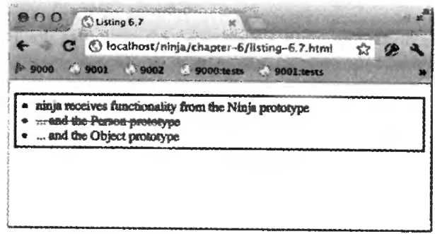
Рис. 6.6. Объект типа Ninja на самом деле не является объектом типа Person. Поэтому особой радости танцы не приносят!
Примечание
Любопытно отметить, что все объекты неявно являются экземплярами объекта типа Object. Для того чтобы убедиться в этом, попробуйте выполнить оператор console.log ({} . constructor) в отладчике браузера.
На самом деле нам требуется образовать цепочку прототипов, чтобы определить ниндзя (объект тип Nin j а) как человека (объект типа Person), человека (объект типа Person) — как млекопитающее (объект типа Mammal), а млекопитающее (объект типа Mammal) — как животное (объект типа Animal), и так далее до самого объекта тип^ Object. Такую цепочку прототипов лучше всего создать, используя экземпляр одного объекта в качестве прототипа другого объекта, как показано ниже. Subclass.prototype = new Superclass() ;
Например:
Ninja.prototype = new Person();
В этом случае цепочка прототипов сохраняется, поскольку прототип экземпляра класса Subclass будет экземпляром класса Superclass, у которого имеется прототип со всеми свойствами объекта типа Superclass, а у того, в свою очередь, — прототип;, указывающий на экземпляр его суперкласса, и т.д. Попробуем применить такой способ создания цепочки прототипов, внеся незначительные изменения в пример кода из листинга 6.7, как выделено полужирным в листинге 6.8.

Листинг 6.8. Осуществление наследования с помощью прототипов
<script type="text/javascript">
function Person(){}
Person.prototype.dance = function (){};
function Ninja(){)
Ninja.prototype = new Person () ;
var ninja = new Ninja О; assert(ninja instanceof Ninja,
"ninja receives functionality from the Ninja prototype"); assert(ninja instanceof Person, "... and the Person prototype"); assert(ninja instanceof Object, "— and the Object prototype"); assert(typeof ninja.dance == "function", "... and can dance!")
</script>

Единственное изменение, внесенное в код рассматриваемого здесь примера, состоит в использовании экземпляра объекта типа Person в качестве прототипа для объекта типа Ninja(). В итоге все тесты проходят успешно, как показано на рис. 6.7. Самые важные следствия из этого примера состоят в том, что. выполняя оператор instanceof, можно выяснить, наследует ли функция какие-нибудь функциональные возможности любого объекта по своей цепочке прототипов.
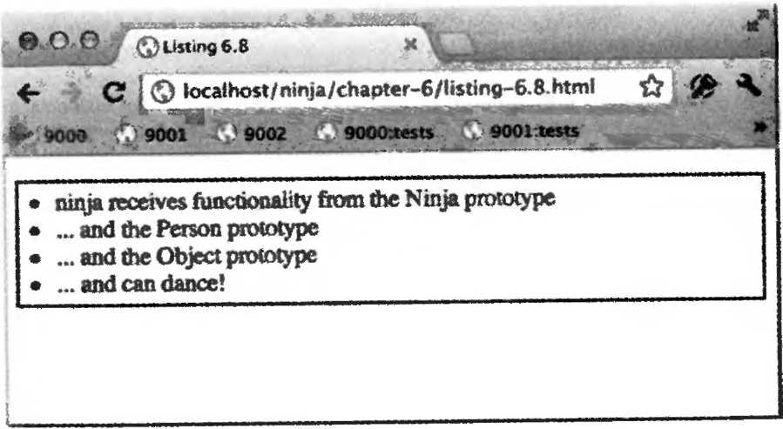
Puc. 6.7. Теперь объект munaNinja стал объектом типа Person. На радостях можно и сплясать победный танец!

Примечание
Не рекомендуется пользоваться следующим способом: Ninja.prototype = Person.prototype;, т.е. применяя прототип Person непосредственно как прототип Nin j а. Ведь в этом случае любые изменения в прототипе Ninjа обусловят изменения в прототипе Person, поскольку они представляют один и тот же объект. А это может привести к нежелательным побочным эффектам.
Еще один побочный эффект от такого наследования прототипов состоит в том, что все наследуемые прототипы функций продолжают и далее активное обновление. На Рис. 6.8 показано, каким образом цепочка прототипов применяется в рассматриваемом здесь примере. Следует особо подчеркнуть, что у данного объекта имеются также свойства, наследуемые от прототипа Object.

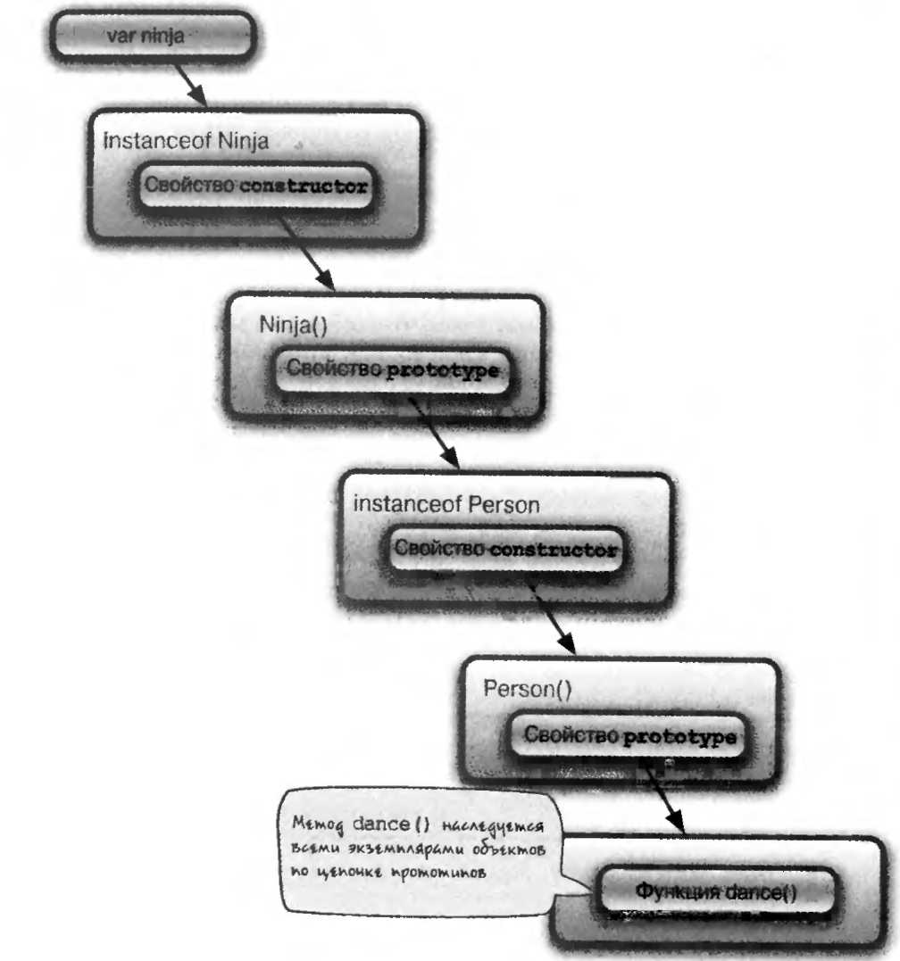
Puc. 6.5. Цепочка прототипов, no которой свойства увязываются для наследования объектом танцующего ниндзя
Следует заметить, что конструкторы всех объектов собственных классов JavaScript, включая Object, Array, String, Number, RegExp и Function, обладают свойствам^ прототипов, которые подлежат манипулированию и расширению. И в этом есть свой смысл, поскольку каждый из конструкторов упомянутых объектов сам является фунга цией. И в конечном итоге это дает невероятно эффективное средство для усовершенствования языка программирования. Ведь с его помощью можно существенно расыи* рить функциональные возможности самого языка, внедрив новые или недостающие его элементы.
Примечание
Как и все самые передовые методики, рассмотренный здесь способ представляет собой палку о двух концах. Неплохая сводка по данному вопросу имеется в блоге Perfection Kills (Совершенствование убивает) по адресу http: / / perfectionkills.com/extending-built-in-native-objects-evil-ог-not/.
Такое усовершенствование JavaScript как языка программирования может принести немалую пользу в одной из будущих версий. Например, в версии JavaScript 1.6 внедрен ряд очень удобных вспомогательных методов, в том числе и для обработки массивов. В одном из таких методов, f orEach (), организуется циклическое обращение к свойствам массива с вызовом функции для каждого свойства, что может оказаться особенно удобным в тех случаях, когда требуется подключить другие функциональные возможности, не меняя общую структуру циклического обращения.
И хотя данный метод уже появился в большинстве современных браузеров, он пока еще недоступен во всех наиболее употребительных браузерах, где для этого, возможно, потребуется соответствующая поддержка. Если же реализовать подобные функциональные возможности в старых браузерах, то можно уже не опасаться за работоспособность остальной части прикладного кода. В листинге 6.9 приведена одна из возможных реализаций метода forEach(), которой можно было бы воспользоваться для восполнения пробелов, существующих в старых браузерах.
Листинг 6.9. Реализация метода forEach() в версии JavaScript 1.6 с перспективой на будущее
<script type="text/javascript">

if (!Array.prototype.forEach) {

Array.prototype.forEach = function(callback, context) { for (var i = 0; i < this.length; i++) {
callback.call(context || null, this[i], i, this);
}
};
}
["a", "b", "c"] .forEach(function(value, index, array) {
assert (value,
"Is in position " + index + " out of " + (array.length - 1));
});
</script>

Прежде чем использовать данную реализацию метода forEach() , следует проверить, определен ли он уже в классе Array О. и если он определен, то пропустить всю остальную часть кода. Благодаря этому код данного метода становится совместимым на перспективу. Ведь если он выполняется в той среде, где метод forEach() определен, то предпочтение отдается собственному методу.
Если же окажется, что метод forEach () не существует, он вводится в прототип класса Array © простым перебором массива в традиционном цикле for и обратным вызовом метода call () для каждого элемента массива ©. При обратном вызове этому методу передаются следующие значения: элемент массива, индекс и исходный массив Следует иметь в виду, что выражение context | | null предотвращает передачу возможного значения undefined методу call ().
Все встроенные объекты, в том числе и типа Array, содержат прототипы, поэтому у нас имеется возможность расширять язык JavaScript по мере необходимости. Не следует, однако, забывать, что внедрение новых средств и методов в собственные методы чревато теми же опасностями, что и введение новых переменных в глобальную область действия. Ведь на самом деле существует лишь единственный экземпляр собственного объекта, а следовательно, имеется большая вероятность возникновения конфликтов в присваивании имен.
Следует также иметь в виду, что реализация языковых средств для собственных прототипов на перспективу, как в приведенном выше примере метода forEach (), может и не совпасть с их окончательной реализацией в новой версии языка программирования, приводя к осложнениям, когда функциональные возможности новой версии будут поддерживаться в самом браузере. Поэтому браться за это дело нужно, лишь тщательно взвесив все аргументы за и против.
Итак, мы показали, что прототипами можно пользоваться для расширения функциональных возможностей собственных объектов в JavaScript. А теперь обратим свое внимание на модель DOM.
Прототипы HTML-разметки элементов модели DOM
В современных браузерах Internet Explorer 9, Firefox, Safari и Opera все элементы; модели DOM наследуют от конструктора класса HTMLElement. Благодаря доступности прототипа класса HTMLElement в браузерах появляется возможность для расширения любого выбранного узла HTML-разметки, как показано в примере кода из листинга 6.10,
Листинг 6.10. Добавление нового метода ко всем элементам HTML-разметки с помощью прототипа класса HTMLElement
<div id="parent">
<div id="a">I'm going to be removed.</div>
<div id="b">Me too!</div> </div>
<script type="text/javascript">
HTMLElement.prototype.remove = function() { if (this.parentNode)
this.parentNode.removeChild(this) ;
};
var a = document.getElementByld("a"); a.parentNode.removeChild(a) ; document.getElementByld("b").remove();
assert(!document.getElementById("a"),"a is gone."); assert('document.getElementByld("b"),"b is gone too."); </script>
Сначала в приведенном выше примере кода новый метод remove() вводится во все элементы модели DOM путем расширения прототипа конструктора базового класса HTMLElement ©. Затем для сравнения элемент а удаляется собственными средствами © а элемент b — с помощью нового метода ©. В обоих случаях утверждается, что элементы удаляются из модели DOM.
Совет
Подробнее о данной конкретной возможности можно узнать из спецификации HTML 5 по следующему адресу:
http://www.whatwg.org/specs/web-apps/current-work/multipage/ section-elements.html
К числу тех библиотек, где такая возможность интенсивно используется, относится Prototype. В этой библиотеке существующие элементы модели DOM дополняютгя всеми видами функционатьньгх возможностей, включая среди прочего вставку HTML-разметки и манипулирование стилевым оформлением по таблицам CSS. Но самое главное, что, работая с подобными прототипами, не следует рассчитывать на их присутствие в версиях браузера Internet Explorer, предшествовавших версии 8. Если же Internet Explorer не является целевой платформой, то они могут сослужить неплохую службу.
В связи с применением прототипов для HTML-разметки нередко возникает еще один противоречивый вопрос: можно ли получать экземпляры элементов HTML-разметки непосредственно из их функции-конструктора, как в следующем случае:

var elem = new HTMLElement();

Но такой код вообще не работоспособен. Ведь даже если браузеры и раскроют конструктор и прототип корневого класса, они могут выборочно исключить всякую возможность вызывать конструктор (по-видимому, для того чтобы ограничить создание элемента только для внутреннего употребления).
Если бы не скрытые препятствия, которые стоят на пути внедрения упомянутых выше средств введения методов в элементы модели DOM с точки зрения совместимости со старыми браузерами, то преимущества получения чистого кода оказались бы весьма значительными и заслуживали бы внимательного исследования в подходящих ситуациях.
Примечание
У рассмотренного выше способа имеются свои противники. Они вполне обоснованно считают, что видоизменение отдельных элементов модели DOM носит слишком навязчивый характер и способно внести нестабильность в работу веб-страницы, поскольку изменения, вносимые в подобные элементы, могут невольно помешать нормальному функционированию других, ничего не подозревающих об этом компонентов страницы. Поэтому если вы выберете этот способ, то внедрять его следует весьма осмотрительно. Методы обычно вводятся довольно безболезненно, но изменять порядок выполнения уже имеющегося кода нужно очень аккуратно.
А теперь перейдем непосредственно к обсуждению скрытых препятствий, которых следует избегать, обращаясь с прототипами.
Скрытые препятствия
Как и во всем остальном, в JavaScript имеется целый ряд скрытых препятствий, связанных с прототипами, получением экземпляров объектов и наследованием. Одни из этих препятствий можно обойти, но большинство из них требуют от разработчика умерить свой пыл и трезво оценить ситуацию. Итак, рассмотрим некоторые из подобных препятствий. Ш
Расширение прототипа класса Object
Вероятно, самой грубой ошибкой в обращении с прототипами было бы расширение собственного прототипа Object.prototype. Препятствие в данном случае состоит в том, что при расширении этого прототипа все объекты получают соответствующие дополнительные свойства. Это особенно досадно, поскольку при повторении уже существующих свойств объекта появляются новые, вызывая всевозможные виды неожиданного поведения. .М
Проиллюстрируем это на конкретном примере из листинга 6.11. Допустим, требуется сделать что-нибудь безобидное на первый взгляд, например, ввести в класс Ob j ect метод keys (), который должен возвращать массив всех имен (ключей) свойств, имеющихся у объекта.
Листинг 6.11. Неожиданное поведение, к которому приводит добавление дополнительных свойств в прототип класса Object
<script type="text/javascript">
Object.prototype.keys = function() { var keys = [];
for (var p in this) keys.push(p); return keys;
};
var obj = { a: 1, b: 2, c: 3 };
assert(obj.keys().length == 3, ■«*-
"There are three properties in this object.");
</script>
Сначала в приведенном выше примере кода определяется новый метод О, в котором просто перебираются свойства и накапливаются ключи в возвращаемом массиве. Затем определяется предмет тестирования из трех свойств © и проверяется, что в результате должен быть получен массив из трех элементов ©. Но, как показано на рис. 6.9, тест не проходит.
Непрохождение теста объясняется тем, что добавлением метода keys() в класс Object на самом дете было введено еще одно свойство, которое появится во всех объектах, что и не было учтено при составлении теста. Это свойство оказывает влияние на все объекты, и поэтому оно должно быть непременно учтено как дополнительное в любом коде. Но это может нарушить нормальную работу кода, основанного на вполне благоразумных исходных представлениях авторов веб-страниц. Очевидно, что no-.j
„обная ситуация неприемлема, и поэтому ее следует всячески избегать. Но ведь это может сделать кто-нибудь другой, внеся ошибку в код. Что же можно с этим поделать? Оказывается данное препятствие можно обойти, чтобы защитить свои код от вмешательства несведущих посторонних - пускай даже и с добрыми намерениями.
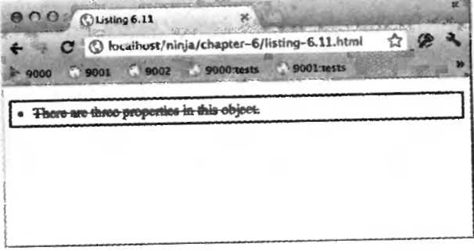
Рис. 6.9. Похоже, что нарушено основополагающее исходное представление об объектах!
В JavaScript предоставляется метод hasOwnProperty (), с помощью которого можно выявить, определены ли свойства в экземпляре объекта или они импортированы из прототипа. Рассмотрим применение этого метода в примере кода из листинга 6.12, где внесенные изменения выделены полужирным по сравнению с примером кода из листинга 6.11.

Листинг 6.12. Укрощение строптивых расширений прототипа класса Object с помощью метода hasOwnProperty ()
<script type="text/javascript">
Object.prototype.keys = function() { var keys = []; for (var i in this)
if (this.hasOwnProperty(i)) keys.push(i); return keys;
};
var obj = { a: 1, b: 2, c: 3 };
assert(obj.keys().length == 3,
"There are three properties in this object.");
</script>

В переопределенном методе из приведенного выше примера кода теперь игнорируются свойства, не определенные в экземпляре объекта О- Поэтому на этот раз тест проходит ©.
Но если рассматриваемое здесь препятствие можно обойти, то это совсем не означает, что таким обходным приемом следует злоупотреблять, что может стать лишней бузой для пользователей кода. Циклическое обращение к свойствам «объекта весьма Распространено в практике разработки приложений на JavaScript, и поэтому разработчики нередко пользуются методом hasOwnProperty () в своем коде, хотя многие авторы веб-страниц даже не подозревают о его существовании.
Как правило, следует пользоваться подобными обходными приемами, чтобы защитить свой код от возможных нарушений. Но не стоит полагаться на то, что и другие разработчики будут аналогичным образом защищать свой код. А теперь рассмотрим еще одно скрытое препятствие, на которое можно невольно натолкнуться, обращаясь с прототипами.
Расширение прототипа класса Number
Большинство собственных прототипов, кроме класса Object, как пояснялось в предыдущем разделе, можно благополучно расширять. Но еще одним проблематичным в этом отношении является прототип класса Number. Результат может оказаться довольно запутанным, в зависимости от того, как числа и свойства чисел интерпретируются механизмом JavaScript, что и демонстрирует пример кода из листинга 6.13.

Листинг 6.13. Добавление метода в прототип класса Number
<script type="text/javascript">
Number.prototype.add = function(num){ return this + num;
};
var n = 5;
assert(n.add(3) = 8,
"It works when the number is in a variable.");

assert((5).add(3) == 8,
"Also works if a number is wrapped in parentheses.");
assert(5.add(3) == 8, "What about a simple literal?");
</script> ,

Сначала в приведенном выше примере кода определяется новый метод add() для класса Number, который выбирает значение своего аргумента, складывает его с числовым значением и возвращает результат. Затем новый метод проверяется в различных форматах числа:

■ в переменной ©;
■ в выражении ©;
■ непосредственно в числовом литерале

Но если попытаться загрузить веб-страницу с рассматриваемым здесь кодом) сценария в окно браузера, то она вообще не загрузится, как показано на рис. 6.10. Оказывается, что синтаксический анализатор не в состоянии обработать контрольный пример с литералом. <А
Преодолеть рассматриваемое здесь препятствие будет нелегко, поскольку логика его появления может оказаться довольно запутанной. Ведь до сих пор существуют библиотеки, в том числе Prototype, в которые включаются функциональные возможности]
прототипа класса Number и в которых просто оговариваются условия их применения. Разумеется, данное препятствие можно обойти при наличии тщательно выверенной документации на библиотеку и прилагаемого к ней учебного материала.

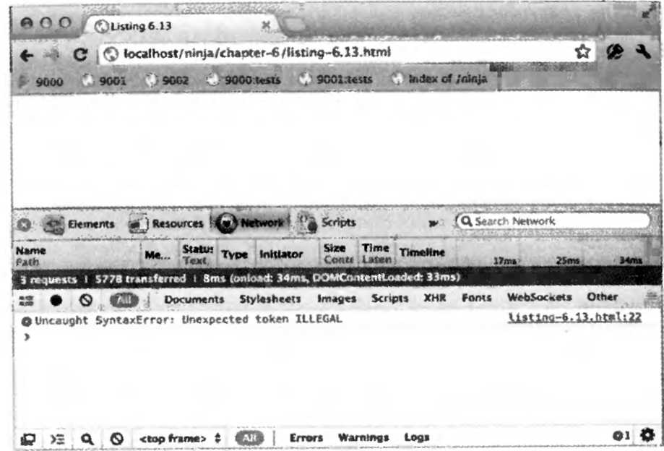
Puc. 6.10. Если тесты вообще не загружаются, значит, имеется серьезное препятствие

Как правило, с прототипом класса Number лучше не возиться, если в этом нет особой необходимости. А теперь рассмотрим ряд вопросов, которые могут возникнуть при подклассификации, а не расширении объектов собственных классов.
Подклассификация объектов собственных классов
Еще одно скрытое препятствие возникает при подклассификации объектов собственных классов. Единственным классом, который довольно просто разделяется на подклассы, является класс Object, поскольку это корень, с которого начинается вся цепочка прототипов. Но как только возникает потребность в подклассификации объектов других собственных классов, ситуация сразу же становится не столь ясной. Так, при подклассификации объектов типа Array все, казалось бы, происходит именно так, как и следовало ожидать, но рассмотрим этот случай на конкретном примере кода из листинг 6.14.

Листинг 6.14. Подклассификация объекта типа Array
<script type="text/javascript"> function MyArray() { MyArray.prototype = new Array(); var mine = new MyArray();

mine.push(l, 2, 3);
assert(mine.length == 3,
"All the items are in our sub-classed array."); assert(mine instanceof Array,
"Verify that we implement Array functionality.");
</script>
В данном примере кода подклассификация объекта типа Array осуществляется с' помощью создаваемого нового конструктора MyAr ray (), и все действует замечательна и прекрасно до тех пор, пока не будет предпринята попытка загрузить веб-странцицу с кодом даннного сценария в окно браузера Internet Explorer. Оказывается, что свойство length, тесно связанное с числовыми индексами массивов в объекте типа Array,*: настолько специфично, что соответствующая реализация функциональных возможностей такого объекта для Internet Explorer недостаточно хорошо реагирует на операции с этим свойством.
Примечание
Подробнее этот вопрос освещается в связи со стандартом ECMAScript 5 в блоге Perfection Kills по адресу http: //perf ectionkills. com/how-ecmascript-5-still-does-not-allow-to-subclass-an-array/.
В подобных случаях более правильный подход состоит в том, чтобы реализовать функциональные возможности объектов собственных классов по частям вместо того, чтобы подклассифицировать их полностью. Рассмотрим такой подход на примере кода из листинга 6.15.
Листинг 6.15. Имитация функциональных возможностей объекта типа Array без подлинной подклассификации
<script type="text/javascript">
function MyArray() {} MyArray.prototype.length = 0;
(function() { var methods = ['push', 'pop', 'shift', 'unshift', 'slice', 'splice', 'join'];
for (var i = 0; i < methods.length; i++) (function(name) { MyArray.prototype! name ] = function)) {
return Array.prototype! name ].apply(this, arguments);
};
})(methods[i]);
})();

var mine = new MyArrayO; ---^
mine.push(1, 2, 3); assert(mine.length == 3,
"All the items are on our sub-classed array.");
assert(!(mine instanceof Array),
"We aren't subclassing Array, though.");
c/script>
Сначала в приведенном выше примере кода определяется конструктор для нового классаMyArray, который наделяется собственным свойством length. Затем используется функция немедленного вызова для ввода методов, избранных из класса Array, в новый класс с помощью метода apply(), рассматривавшегося в главе 4, вместо того чтобы пытаться подклассифицировать класс Array, что. как пояснялось выше, подходит не для всех браузеров. Обратите внимание на то, что массив с именами методов обеспечивает необходимый порядок действий и простоту расширения.
Самостоятельно приходится реализовывать только свойство length, поскольку оно должно оставаться изменяемым, а такая возможность в браузере Internet Explorer не поддерживается. Рассмотрим далее возможные пути разрешения типичных затруднений, которые могут возникнуть у тех. кто попытается воспользоваться разработанным прикладным кодом.
Препятствия при получении экземпляров объектов
Как отмечалось ранее, функции могут выполнять двоякую роль, служа в качестве обычных функций и конструкторов. Вследствие этого пользователям разработанного прикладного кода не всегда понятно конкретное назначение функций. Обратимся сначала к простому примеру кода, приведенного в листинге 6.16, чтобы выяснить, к чему может привести неверное толкование роли функций.

Листинг 6.16. Результат исключения оператора new из вызова функции_
<script type="text/javascript">
function User (first, last) {
this.name = first + " " + last;
}
var user = User("Ichigo", "Kurosaki")
assert(user, "User instantiated");
assert (user, name = "Ichigg, Kurosaki", "User name correctly assigned");
</script>

Сначала в приведенном выше примере кода определяется класс User О. конструктор которого принимает в качестве аргументов имя и фамилию пользователя, сцепляя их в полное имя, которое сохраняется в свойстве name. На самом деле этот "класс нельзя считать таким же настоящим, как и тот, что определяется в других языках объектно-ориентированного программирования, но именно так его принято называть, и поэтому мы не будем отступать от данного правила. Затем создается экземпляр объекта данного класса, сохраняемый в переменной user ©. а далее проверяется, был ли получен экземпляр этого объекта © и насколько правильно действовал при этом конструктор ©.
Но если попытаться выполнить рассматриваемый здесь код, то результат получится совершенно неверным, как показано на рис. 6.11. Оказывается, первый тест не проходит. А это означает, что экземпляр объекта вообще не был получен, и поэтому при выполнении второго теста возникает серьезная ошибка.
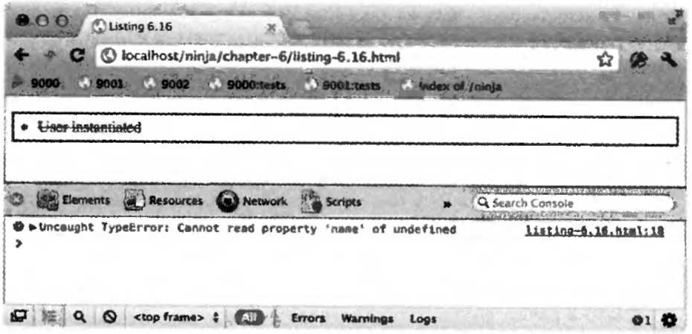
fuc. 6.27. Экземпляр объекта не был вообще получен

Беглого взгляда на рассматриваемый здесь код совершенно недостаточно, чтобы понять, что функция User () предназначена для вызова с помощью оператора new или что на это не было явно указано в коде по недосмотру или оплошности. Но в любом случае отсутствие оператора new привело к тому, что функция была вызвана как обычно, а не как конструктор, т.е. без получения нового экземпляра объекта. Неопытный пользователь может легко попасться на этом, пытаясь вызвать функцию без оператора new, что приведет к совершенно неожиданным результатам (например, значение пере-1 менной user может оказаться неопределенным).
Примечание
Вы, вероятно, обратили уже внимание на то, что с самого начала в примерах кода, приведенных в этой книге, имена одних функций начинаются со строчной буквы, а других — с прописной. Как отмечалось в предыдущих главах, это повсеместно принятые условные обозначения, где имена функций в роли конструкторов начинаются в прописной буквы, а имена функций в роли обычных функций — со строчной. Более того, имена конструкторов, как правило, обозначаются существительными, указывая на класс, который они конструируют (Ninjа — ниндзя, Samurai — самурай. Tachikoma — тачикома (колесно-шагающий робот-ганкетка) и т.д.), тогда как имена обычных функций обозначаются глаголами или парами глаголов и существительных, указывающих на то, что они делают (throwShur iken — бросить шурикен (метательное оружие скрытого действия), swingSword - взмахнуть мечом. hideBehindAPlant — скрыться за растением).
Помимо неожиданных результатов, к которым приводи! вызов функции в качестве конструктора, для чего она совершенно не предназначена, возможны также едва заметные побочные эффекты, в том числе засорение текущей области действия (зачастую глобального пространства имен). А это, в свою очередь, может привести к еще более неожиданным результатам. В качестве примера рассмотрим код, приведенный в листинге 6.17.
Листинг 6.17. Неожиданное внедрение переменной в глобальное пространство имен
<script type="text/javascript">
function User (first, last) {
this.name = first + " " + last;
}
var name = "Rukia"; var user = User("Ichigo", "Kurosaki");
assert (name == "Rukia",
"Name was set to Rukia.");
</script>

Приведенный выше код похож на код из предыдущего примера, за исключением того, что на этот раз глобальная переменная name объявляется в глобальном пространстве имен. Как и в предыдущем примере, в этом коде возникает та же самая ошибка из-за отсутствия оператора new по недосмотру или оплошности ©. Но на этот раз отсутствует и тест, выявляющий эту ошибку. Вместо этого выполняется тест, выявляющий, что значение глобальной переменной name перезаписано ©. Именно поэтому он и не проходит!
Для того чтобы выяснить причину подобной ошибки, проанализируем код конструктора. Когда конструктор вызывается как таковой, контекстом вызываемой функции становится вновь размещаемый объект. Но каким будет этот контекст, если вызвать! функцию как обычно? Как упоминалось в главе 3, контекстом функции в этом случае! становится глобальная область действия, а это означает, что ссылка this .name делается не на свойство name вновь размещаемого объекта, а на переменную name, находящуюся в глобальной области действия.
Отладка такого кода превращается в сущий кошмар. Разработчик может вновь обратиться к переменной name, даже не осознавая того, что произошла ошибка из-за неверного применения функции User(). И в этом случае ему придется иметь дело с весьма неприятным и неопределенным изъяном в коде: бесконтрольным изменением значений переменных.
Но настоящим мастерам программирования на JavaScript совсем не безразличны нужды конечных пользователей, поэтому попробуем найти выход из создавшегося затруднительного положения. В частности, нам нужно найти какой-нибудь способ, чтобы выяснить, вызывается ли неправильно функция, которую предполагается использовать в качестве конструктора. С этой целью обратимся к примеру кода, приведенного в листинге 6.18.
Листинг 6.18. Выяснение, вызывается ли функция как конструктор
<script type="text/javascript">
function Test() {
return this instanceof arguments.callee;
}
assert(!Test(), "We didn't instantiate, so it returns false."); assert(new Test(), "We did instantiate, returning true.");
</script>
Напомним ряд положений.
■ Обратиться к функции, выполняющейся в настоящий момент, можно по ссылке arguments. callee, как пояснялось в главе 4.
■ Контекстом обычной функции становится глобальная область действия, если только кто-нибудь не изменит это положение своими действиями.
■ Оператор instanceof, применяемый к построенному объекту, позволяет выявить его конструктор.
Принимая во внимание эти положения, мы можем прийти к выводу, что результатом вычисления следующего выражения:
this instanceof arguments.callee
оказывается логическое значение true, если это выражение вычисляется в теле конструктора, а иначе—логическое значение false, если оно вычисляется в теле обычной функции.
Это означает, что в теле функции, которую предполагается вызывать как конструктор, можно проверить, вызывается ли она кем-нибудь без оператора new. Замечательно, но что с этим делать дальше? Конечно, можно было бы выдать пользователю сообщение об ошибке, посоветовав ему поступить в следующий раз правильно. Но настоящий мастер должен попытаться найти более изящный выход из этого затруднительного положения. Попробуем устранить ошибку сами, не адресуя ее пользователю, но внеся соответствующие изменения в код конструктора класса User, как выделено полужирным в листинге 6.19.
Листинг 16.19. Устранение ошибки вместо пользователя, вызывающего функцию
<script type="text/javascript">
function User (first, last) {
if (!(this instanceof arguments.callee)) {

return new User(first,last); }
this.name = first + " " + last;
}
var name = "Rukia";
var user = User("Ichigo", "Kurosaki");
assert(name == "Rukia","Name was set to Rukia.");
assert (user instanceof User, "User instantiated"); assert(user.name == "Ichigo Kurosaki", "User name correctly assigned");
</script>

В приведенном выше примере получается экземпляр объекта типа User О который возвращается как результат выполнения функции. Для этого используется выражение, составленное в примере кода из листинга 6.18 с целью выяснить, вызвал ли пользователь функцию правильно. В итоге экземпляр объекта типа User получается независимо от того, вызывает ли пользователь функцию как обычно © или как-то иначе, что и проверяется в последующих тестах ©. Таким образом, прикладной код становится удобным в использовании! Но прежде чем похвалить себя за находчивость, поразмыслим над тем, насколько такой подход можно вообще считать правильным, принимая во внимание следующие соображения.
■ Как отмечалось в главе 4, свойство callee станет не рекомендованным к применению в последующих версиях JavaScript и вообще запрещенным в строгом режиме. Поэтому рассмотренный выше обходной прием можно будет применять только в тех средах, где строгий режим вообще не предполагается соблюдать. В связи с этим возникает следующий вопрос: имеются ли какие-нибудь причины не соблюдать строгий режим?
■ Является ли такой прием действительно передовой методикой программирования? Конечно, это изящный пример, но его доброкачественность можно оспорить.
■ Можно ли с полной уверенностью сказать, что намерения пользователя хорошо известны? Не действуем ли мы слишком самоуверенно?
Все эти соображения должен непременно принимать во внимание настоящий мастер своего дела. Не следует забывать, что остроумный способ, позволяющий сделать что-нибудь, придумать можно, но не всегда нужно. Итак, рассмотрев скрытые препятствия, которые таит в себе обращение с прототипами, перейдем к обсуждению возможностей использовать вновь раскрытый потенциал прототипов для написания кода, в большей степени похожего на класс.
Код, похожий на класс
То, что JavaScript позволяет организовать наследование в определенной форме с помощью прототипов, само по себе замечательно, но общим желанием многих разработчиков, особенно с опытом программирования в классическом объектно-ориентированном стиле, является упрощение или абстракция системы наследования в JavaScript до более знакомого им уровня. А это неизбежно приводит к такому понятию, как классы. Но e JavaScript классическая поддержка наследования не реализована.
Как правило, разработчики жаждут следующего.
■ Системы, упрощающей синтаксис построения новых функций-конструкторов и прототипов.
■ Простого способа наследования прототипов.
■ Удобного доступа к методам, переопределяемым прототипом функции.

В целом ряде уже существующих библиотек JavaScript имитируется классическая форма наследования, и в этом отношении в лучшую сторону отличаются две библиотеки: base2 и Prototype. Несмотря на то что каждая из этих библиотек содержит целый ряд развитых средств, объектно-ориентированное ядро составляет очень важную их часть. Попробуем разобраться в том синтаксисе, который они предлагают, чтобы с его помощью сделать код в большей степени похожим на классический объектно-ориентированный. В листинге 6.20 приведен пример синтаксиса, позволяющего достичь упомянутых выше целей.
Листинг 6.20. Пример синтаксиса, осуществляющего наследование в стиле, похожем на классический объектно-ориентированный
<script type="text/javascript">
var Person = Object.subclass{{ init: function(isDancing) { this.dancing = isDancing;
Ь
dance: function() { return this.dancing;
}
}>;
var Ninja = Person.subclass({ init: function() { this._super(false);
П
dance: function() {
// здесь следует конкретный код для класса Ninja return this._super();
},
swingSword: function() { return true;
}
}) ;
var person = new Person(true) assert(person.dance(),
"The person is dancing.
var ninja = new Ninja(); assert(ninja.swingSword(),
"The sword is swinging."); assert(!ninja.dance(),
"The ninja is not dancing.");
assert(person instanceof Person, "Person is a Person.");
assert(ninja instanceof Ninja && ninja instanceof Person, "Ninja is a Ninja and a Person."); </script>
К приведенному выше примеру кода уместно сделать следующие примечания.
■ Создание нового класса осуществляется путем вызова метода subclass () из функции-конструктора, существующей для суперкласса. В данном примере класс Person создается как производный от класса Ob j ect О, а класс Ninj а — от класса Person ©.
■ Создание конструктора должно быть простым. С этой целью в предлагаемом синтаксисе для каждого класса (в данном случае Person и Ninja) предоставляется метод init ().
■ Все созданные классы в конечном итоге наследуют от единого родительского класса Ob j ect. Так, если требуется создать совершенно новый класс, он должен стать подклассом, производным от класса Ob j ect, или же наследующим от него классом по иерархии классов, полностью имитирующей текущую систему прототипов.
■ Самое сложное в рассматриваемом здесь синтаксисе — разрешить доступ к переопределяемым методам, правильно установив их контекст. В данном случае это делается с помощью метода this ._super (), вызывающего исходные методы init () и dance () из суперкласса Person ©.
Предложить синтаксис для того, чтобы осуществить конкретную схему наследования, несложно. Намного труднее его реализовать. В коде из листинга 6.21 понятие классов реализуется в виде структуры, сохраняя простое наследование и позволяя вызывать суперметод. Следует, однако, иметь в виду, что это совсем не простой код. Но если вы стремитесь стать настоящим мастером программирования на JavaScript, то, не теряя присутствия духа, уделите достаточно времени, чтобы разобраться в этом коде основательно.
Для того чтобы немного упростить вашу задачу, код, реализующий наследование, полностью представлен в листинге 6.21, чтобы было лучше видно, каким образом все его части сходятся вместе. А в последующих подразделах этот код подробно рассматривается по частям.
Листинг 6.21. Метод подклассификации
(function() { var initializing = false, superPattern =
/xyz/. test (function () { xyz; }) ? /\b_super\b/ : /. V.Object.subclass = function(properties) { var _super = this.prototype;
initializing = true; var proto = new this(); initializing = false;
for (var name in properties) {
proto[name] = typeof properties[name] == "function" && typeof _super[name] == "function" && superPattern.test(properties[name]) ?

(function(name, fn) { return function() {
var tmp = this._super;
this.super = _super[name];
var ret = fn.apply(this, arguments); this._super = tmp;
return ret;
};
})(name, properties[name]) : properties[name];
function Class () {
// все конструирование фактически выполняется в методе init() if (Unitializing && this.init) this.init.apply(this, arguments);
Class.prototype = proto; Class.constructor = Class; Class.subclass = arguments.callee; return Class;
}; })();

К двум самым важным частям данного примера реализации наследования относятс метод инициализации и суперметод. Имея ясное представление о тех целях, которые достигаются в этих частях рассматриваемого здесь кода, можно лучше понять, каким образом наследование реализуется в целом. Но было бы опрометчиво переходить к рассмотрению данного кода сразу с средины, поэтому будем продвигаться постепенно от самого начала кода и до конца. А начнем мы с понятия, которое вам, возможно, еще . незнакомо.
Проверка на возможность сериализации функций
К сожалению, код, с которого начинается рассматриваемый здесь пример реализации наследования, имеет весьма таинственный вид и может смутить многих. Далее в коде данного примера потребуется выяснить, поддерживается ли сериализа-ция функций в браузере. Но составленный для этой цели тест имеет довольно сложный синтаксис, поэтому мы пока что отставим его в сторону и попробуем сохранить результат тестирования таким образом, чтобы не усложнять и без того непростой последующий код.
Сериализация функции — это действие, состоящее в получении исходного текста из отдельно взятой функции. Эта операция потребуе гея нам в дальнейшем для того, чтобы проверить, имеется ли в теле функции конкретная интересующая нас ссылка. В большинстве современных браузеров эта операция выполняется над функцией с помощью ее метода toString (). Как правило, сериализация функции производится при ее использовании в том контексте, в котором ожидается символьная строка, что автоматически приводит к вызову ее метода toString (). Именно это обстоятельство используется в рассматриваемом здесь коде, чтобы проверить, работоспособен ли механизм сериализации функции.
После установки логического значения false в переменной initializing (ниже будет пояснено, зачем это делается) работоспособность механизма сериализации функции проверяется в следующем выражении :
/xyz/.test(function() { xyz; })
В этом выражении создается функция, содержащая текст "xyz" и передающая его методу test() регулярного выражения, проверяющему наличие символьной строки "xyz". Если сериализация функции произведена правильно, т.е. в методе test () предполагается получить символьную строку, запускающую на выполнение метод toString () данной функции, то в результате будет получено логическое значение true.
С помощью данного текстового выражения устанавливается регулярное выражение, которое будет использоваться далее в рассматриваемом здесь коде. И делается это следующим образом:
superPattern = /xyz/.test(function() { xyz; }) ? /\b_super\b/ : /.*/;
В приведенной выше строке кода устанавливается переменная superPattern, которая будет в дальнейшем использоваться с целью проверить, содержит ли функция символьную строку "_super". Это можно сделать лишь в том случае, если сериализация функций поддерживается, поэтому в тех браузерах, где она не допускается, подставляется шаблон для совпадения с любыми символами. Результат этой проверки будет использован в дальнейшем, но она производится теперь, чтобы не вставлять данное выражение в последующий код, синтаксис которого и без того довольно сложный.
Примечание
Более подробно регулярные выражения будут рассматриваться в следующей главе.
А теперь перейдем непосредственно к реализации метода подклассификации.
Инициализация подклассов
Итак, всего готово для объявления метода, который будет осуществлять подклассификацию суперкласса ©. И делается это в следующем фрагменте кода:

Object.subclass = function(properties) [ var super = this.prototype;

В этом фрагменте кода в класс Object вводится метод subclass(), принимающий единственный аргумент, которым должен быть набор свойств, добавляемых в подкласс.
Для того чтобы сымитировать наследование с помощью прототипа функции, применяется рассматривавшийся ранее способ создания экземпляра суперкласса и последующего его присваивания прототипу. Без учета предыдущей реализации этот способ вЬ1глядел бы в коде следующим образом:

function Person()(} function Ninja(){} Ninja.prototype = new Person(); assert((new NinjaO) instanceof Person, "Ninjas are people too!");
Недостаток этого фрагмента кода заключается в том, что нам на самом деле нужны лишь те преимущества, которые дает проверка экземпляра объекта с помощью оператора instanceof, но не все затраты на получение экземпляра объекта Person и выполнение его конструктора. Во избежание этого в рассматриваемом здесь коде имеется переменная initializing, в которой устанавливается логическое значение true всякий раз, когда требуется инициализировать класс с единственной целью использовать его для прототипа. Следовательно, когда наступает момент для построения экземпляра объекта, мы можем проверить, что не находимся в режиме инициализации, и соответственно выполнить или пропустить метод init(), как показано ниже.
if (Unitializing && this.init) this.init.apply(this, arguments);
Следует особо подчеркнуть, что метод init() может выполнять всякие виды кода запуска, требующего затрат на соединение с сервером, создание элементов DOM и т.д. Но мы можем обойтись и без ненужного и затратного кода запуска, просто создав экземпляр объекта, чтобы он служил в качестве прототипа.
Далее требуется скопировать в экземпляр прототипа любые характерные для подкласса свойства, переданные методу подклассификации. Но сделать это не так просто, как кажется на первый взгляд.
Сохранение суперметодов
В большинстве языков программирования, поддерживающих наследование, сохраняется возможность доступа к переопределяемому методу. Это очень удобно, поскольку в одних случаях требуется полностью заменить функциональные возможности метода, а в других — только расширить их. В рассматриваемой здесь конкретной реализации создается новый временный метод super(), который доступен только из подклассифицированного метода и ссылается на исходный метод в суперклассе.
Как было показано в примере кода из листинга 6.20, когда потребовалось вызвать конструктор суперкласса, для этой цели служил следующий код (некоторые его части опущены ради краткости):

var Person = Object.subclass(
init: function(isDancing){ this.dancing = isDancing;
}
});
var Ninja = Person.subclass({ init: function(){ this, super(false);
}
});
В конструкторе класса Ninjа вызывается конструктор класса Person, которому передается соответствующее значение. Это избавляет от необходимости копировать код, поскольку можно выгодно воспользоваться уже имеющимся в суперклассе кодом, который выполняет нужные действия. В коде из листинга 6.21 подобные функциональные возможности реализуются поэтапно. Для того чтобы расширить подкласс набором свойств объекта, передаваемым методу subclass(), достаточно объединить свойства суперкласса с передаваемыми свойствами.
Сначала нужно создать экземпляр суперкласса, чтобы использовать его в качестве прототипа ©. И делается это в следующем фрагменте кода:
initializing = true; var proto = new this(); initializing = false;
Обратите внимание на то, что код инициализации "защищается" присваиванием соответствующего значения переменной initializing, как пояснялось в предыдущем разделе.
Теперь нужно соединить передаваемые свойства с объектом proto (прототипом прототипа, если угодно) О. Если бы нам были безразличны функции суперкласса, эта задача оказалась бы для нас несложной, как показано ниже.
for (var name in properties) proto[name] = properties[name];
Но функции суперкласса нам небезразличны, и поэтому приведенный выше код годится для всех свойств, кроме тех функций, в которых требуется вызывать их эквиваленты из суперкласса. Когда функция переопределяется той, которая будет вызывать ее по ссылке super, функцию подкласса необходимо заключить в оболочку, где ссылка на функцию суперкласса определяется в свойстве _super.
Но прежде чем сделать это, необходимо выявить условие, при котором функция подкласса должна быть заключена в оболочку. Для этого можно воспользоваться следующим условным выражением:
typeof properties[name] == "function" && typeof super[name] == "function" && superPattern.test(properties[name])
Это выражение состоит из операторов, проверяющих следующие условия.
■ Является ли свойство подкласса функцией?
■ Является ли свойство суперкласса функцией?
■ Содержит ли функция подкласса ссылку на метод _super () ?
Выполнять любую другую операцию, кроме копирования значения свойства, следует лишь в том случае, если все три условия истинны (true). Для того чтобы проверить, вызывает ли функция свой эквивалент из суперкласса, используется шаблон рассмотренного ранее регулярного выражения наряду с сериализацией функции. Если же условное выражение указывает на то, что функцию следует заключить в оболочку, с этой целью свойству подкласса присваивается приведенная ниже функция немедленного вызова ©
(function(name, fn) ( return function() )
var tmp = this._super;
this._super = _super[name];
var ret = fn.apply(this, arguments); this._super = tmp;
return ret;
};
})(name, properties[name])
Эта функция немедленного вызова создает и возвращает новую функцию, заключающую в оболочку функцию подкласса, и в то же время делает доступной функцию суперкласса через свойство _super. Сначала в данной функции для порядка сохраняв ется старая ссылка this. _super, независимо от того, существует ли она вообще, а по завершении эта ссылка восстанавливается. Это полезно сделать на тот случай, если уже существует переменная с таким же самым именем, чтобы не удалить ее случайно.
Далее создается новый метод _super, который служит лишь ссылкой на метод, существующий в прототипе суперкласса. Правда, здесь не нужно вносить никаких дополнительных изменений или переопределять область действия, поскольку контекст функции установится автоматически, если это свойство текущего объекта (ссылка thi з всегда делается на экземпляр текущего объекта, а не на суперкласс). И наконец, вызывается исходный метод, который делает то, что ему положено (возможно, даже используя метод _super), после чего восстанавливается исходное состояние ссылки на метод _super и происходит возврат из функции.
Имеются и другие способы, с помощью которых можно добиться аналогичного результата. В некоторых реализациях суперметод привязывается к самому методу, доступному через свойство arguments.callee, но рассмотренный здесь способ обеспечивает наилучшее сочетание простоты и удобства применения.

Резюме

Внедрение в JavaScript средств объектно-ориентированного программирования с помощью прототипов функций и прототипного наследования может стать большим благом для тех разработчиков, которые предпочитают писать код в объектно-ориентированном стиле. Благодаря объектно-ориентированному характеру код приложений на JavaScript становится более структурированным, управляемым, ясным и качественным.

В этой главе было показано, каким образом свойство prototype функций позволяет придать коду JavaScript объектно-ориентированный характер.
■ Сначала в ней была подробно рассмотрена сущность самого свойства prototype! и его роль в тех случаях, когда функция в сочетании с оператором new превращается в конструктор. На конкретных примерах наблюдалось поведение функций в роли конструкторов и его отличия от непосредственного вызова функции.
■ Затем было показано, каким образом определяется тип объекта и создающий его конструктор.
■ Далее было рассмотрено объектно-ориентированное понятие наследования и показано, как пользоваться цепочкой прототипов для осуществления наследования в коде JavaScript.
■ После этого были рассмотрены типичные скрытые препятствия и западни, в которые можно опрометчиво попасть, расширяя класс Object и другие собственные классы JavaScript. Попутно бы пи даны рекомендации, как обойти эти скры-тые препятствия и избежать затруднений, возникающих из-за неправильного использования конструкторов при получении экземпляров объектов. ■ И наконец, в этой главе был предложен синтаксис, который может быть использован для реализации под-классификации объектов в JavaScript, а в качестве примера был создан метод, в котором этот синтаксис применяется. (Этот пример не рассчитан на малодушных!)
Благодаря тому что прототипы позволяют расширять функциональные возможности вплоть до наследования, они предоставляют универсальную платформу для разработки в перспективе. В последнем примере кода, приведенном в этой главе, применялись регулярные выражения. Эти нередко упускаемые из виду весьма эффективные языковые средства JavaScript будут подробно рассмотрены в следующей главе.

7. Овладение регулярными выражениями

В этой главе...
■ Основные положения о регулярных выражениях
■ Компилирование регулярных выражений
■ Фиксация результатов с помощью регулярных выражений
■ Часто встречающиеся задачи и их решения с помошью регулярных выражений

Без регулярных выражений трудно обойтись в разработке современного программного обеспечения. И хотя многие разработчики могут счастливо прожить, пренебрегая регулярными выражениями, некоторые задачи программирования на JavaScript нельзя решить изящно без регулярных выражений. Безусловно, одни и те же задачи можно решать по-разному. Но зачастую полстраницы кода можно заменить одной строкой, применяя регулярные выражения надлежащим образом. Поэтому всякий, стремящийся стать настоящим мастером программирования на JavaScript, должен включить регулярные выражения в арсенал своих средств.
Регулярные выражения упрощают процесс разбиения символьных строк на отдельные части и поиска информации. В какую бы из основных библиотек JavaScript ни заглянуть, везде можно обнаружить, что регулярным выражениям отводится главенствующая роль в решении следующих задач.
- Манипулирование узлами HTML.
- Обнаружение частичных селекторов в выражениях CSS-селекторов. - Определение имени конкретного класса у элемента.
- Извлечение непрозрачности из свойства filter в браузере Internet Explorer.
- И многое другое...
Совет
Для овладения регулярными выражениями требуется немалая практика. Оперативно поупражняться на примерах регулярных выражений можно, например, на веб-сайте JS Bin (jsbin.com). Еще один полезный веб-сайт, посвященный проверке регулярных выражений, находится по адресу www. regexplanet.com/advanced/javascript/index.html.
Итак, начнем рассмотрение регулярных выражений с простого примера.
Достоинства регулярных выражений
Допустим, требуется убедиться в том, что символьная строка, введенная в форме, заполняемой посетителем веб-сайта, соответствует принятому в США формату почтового кода из девяти цифр. Всем жителям США известно, что почтовое ведомство этой страны не любит шуток и категорически настаивает на том, чтобы почтовый код (или так называемый почтовый индекс) соответствовал следующему конкретному формату:
99999-9999
где 9 — десятичная цифра. Этот формат состоит из пяти десятичных цифр, дефиса и еще четырех десятичных цифр. Если указать на конверте с письмом или упаковке с посылкой почтовый индекс в другом формате, такое почтовое отправление затеряется где-то в недрах отделения ручной сортировки почты, и никто не знает, когда оно снова появится на свет.
Итак, создадим функцию, которая будет проверять переданную ей символьную строку на соответствие формату почтового индекса, принятому в США. Для этого можно было бы прибегнуть к сравнению каждого символа в строке, но вряд ли настоящий мастер посчитает такое решение изящным, поскольку оно подразумевает частое и ненужное повторение кода. Вместо этого рассмотрим решение, приведенное в примере кода из листинга 7.1.
Листинг 7.1. Проверка строки по конкретному шаблону _

function isThisAZipCode(candidate) {
if (typeof candidate !== "string" I I
candidate.length != 10)
return false; f
or (var n = 0; n < candidate.length; n++) {
var с = candidate[n]; switch (n)
{
case 0: case 1: case 2: case 3: case 4: case 6: case 7: case 8: case 9:
if (с < '0' II с > '9') return false; break; case 5:
if (c != '-') return false; break;
}
}
return true;

В приведенном выше примере кода выгодно используется тот факт, что в зависимости от положения символа в строке производятся только две разные проверки. А во время выполнения кода по-прежнему приходится выполнять до девяти сравнений, хотя код для каждого сравнения достаточно написать лишь один раз. Тем не менее следует ли считать изящным такое решение? Безусловно, оно более изящно, чем грубый неитеративный подход, но всетаки предполагает написание слишком большого объема кода для реализации столь простой проверки.
А теперь рассмотрим еще одно решение, приведенное ниже.
function isThisAZipCode(candidate) {
return //Ad{5}-\d{4}$/.test(candidate);
I
Как видите, это намного более изящное и краткое решение, если не считать довольно таинственного вида кода в теле функции. В то же время данный пример наглядно демонстрирует потенциал, скрывающийся в регулярных выражениях, как в подводной части айсберга. Конечно, синтаксис регулярного выражения обычно выглядит так, как будто оно было набрано косой лапой на клавиатуре. Но не смущайтесь — мы сделаем краткий обзор регулярных выражений, прежде чем перейти к их мастерскому применению в разработке веб-приложений.
Основные положения о регулярных выражениях
Как бы нам ни хотелось, но мы не можем позволить себе пространное изложение материала по регулярным выражениям в силу ограниченности места в книге. Впрочем, на эту тему имеется довольно обширная литература. В частности, рекомендуем две книги: Mastering Regular Expressions Джеффри Е.Ф. Фридла (Jeffrey E.F. Friedl; издательство O'Reilly; в русском переводе книга вышла под названием Регулярные выражения), а также Regular Expressions Cookbook Яна Гойвертца и Стивена Левитана (Jan Goyvaerts, Steven Levithan; издательство O'Reilly). Но мы все же постараемся ниже осветить все самое главное, что касается регулярных выражений. Итак, приступим.
Назначение регулярных выражений
Термин регулярное выражение появился в математике в середине XX века, когда американский математик Стивен Клини (Stephen Kleene) занимался описанием моделей автоматов (абстрактных вычислительных устройств) как регулярных множеств. Но это объяснение вряд ли поможет лучше понять назначение регулярных выражений, поэтому сформулируем его проще: регулярное выражение — это способ обозначить шаблон Для сопоставления с текстовыми строками. Само регулярное выражение состоит из членов и операторов, позволяющих определять такие шаблоны. Ниже будет показано, что собой представляют члены и операторы регулярного выражения.
В JavaScript, как и в большинстве других языков объектно-ориентированного программирования, регулярное выражение может быть создано двумя способами: с помощью литерала регулярного выражения и построения экземпляра объекта типа RegExp. Так, если требуется создать очень простое регулярное выражение для точного сопоставления с символьной строкой " tes t", это можно сделать с помощью литерала регулярного выражения следующим образом:
var pattern = /test/;
Такое регулярное выражение с косыми чертами выглядит не совсем обычно, но литералы регулярных выражений заключаются в косые черты точно так же, как и строковые литералы в кавычки. С другой стороны, можно построить экземпляр объекта типа RegExp, передав ему регулярное выражение в качестве символьной строки, как показано ниже.
var pattern = new RegExp("test");
В обоих случаях создается одно и то же регулярное выражение, сохраняемое в переменной pattern.
Если регулярное выражение заранее известно во время разработки, то предпочтение отдается синтаксису литерала, тогда как синтаксис конструктора применяется при построении регулярного выражения во время выполнения кода динамически в символьной строке. Предпочтение, отдаваемое синтаксису литерала, над синтаксисом конструктора объясняется тем, что символ обратной косой черты играет очень важную роль в регулярных выражениях, как станет ясно в дальнейшем. Но ведь символ обратной косой черты выполняет также роль знака переключения кода в строковых литералах, и поэтому для обозначения этого символа в строковом литерале его приходится указывать в виде двойной обратной косой черты (\\). Именно поэтому регулярные выражения, которые и без того обладают не очень понятным синтаксисом, могут иметь совершенно необычный вид, когда они обозначаются в символьных строках.
Помимо самого выражения, в регулярном выражении могут быть указаны следующие три флажка:

- ■ i — делает регулярное выражение не зависящим от регистра, поэтому регулярное выражение /test/i совпадает не только с символьной строкой "test", но и со строками "Test", "TEST", "tEsT" и т.д.
- ■ g — допускает совпадение со всеми экземплярами шаблона, в отличие устанавливаемого по умолчанию "локального" совпадения только с первым экземпляром! Подробнее об этом речь пойдет далее.
- ■ m — допускает сопоставление со многими строками, которые могут быть получены из значения элемента разметки textarea.

Эти флажки могут присоединяться в конце литерала (например, /test/ig) или же передаваться в символьной строке в качестве второго параметра конструктора типа RegExp (например, new RegExp ("test", "ig")). Простое совпадение с символьной строкой "test" (пускай даже точное и без учета регистра) не особенно интересно. Ведь такую проверку можно выполнить простым сравнением символьных строк. Поэтому рассмотрим члены и операторы, которые наделяют регулярные выражения огромные потенциалом для сопоставления с более сложными шаблонами.
Члены и операторы
Регулярные выражения, как и большинство других известных вам выражений, состоят из членов и операторов, уточняющих эти члены. В последующих подразделах мы рассмотрим эти члены и операторы и покажем, как пользоваться ими для обозначения шаблонов.
Точное совпадение
Любой символ, не являющийся специальным или оператором, представляет собой символ, который должен буквально присутствовать в выражении. Например, в упоминавшемся выше примере регулярного выражения /test/ имеются четыре члена, представляющих символы, которые должны буквально присутствовать в символьной строке, чтобы она точно совпала с шаблоном, обозначенным в данном регулярном выражении. Расположение символов друг за другом неявно указывает на операцию, которая означает "за одним следует другое". Таким образом, регулярное выражение /test/ означает, что за символом t следует символ е, за ним — символ s, а затем — символ t.
Совпадение с классом символов
Зачастую требуется совпадение не с одним конкретным символом, а с любым символом из конечного набора. Такое условие можно задать с помощью оператора над множеством, называемого также оператором класса символов, для чего набор сопоставляемых символов заключается в квадратные скобки. Например, выражение [abc] означает, что требуется совпадение с любым из символов а, b или с. Следует, однако, иметь в виду, что совпадение в данном примере будет происходить только с одним символом в проверяемой строке, несмотря на то, что выражение фактически состоит из пяти символов.
Но иногда требуется совпадение со всеми символами, кроме указанных в конечном наборе. Для этого достаточно указать знак вставки (А) сразу после открывающей квадратной скобки в операторе над множеством:

ГаЬс]
И в этом случае совершенно меняется смысл регулярного выражения. Теперь оно означает совпадение с любыми символами, кроме символов a, b или c.
Имеется еще одна бесценная разновидность операции над множеством, позволяющая указывать диапазон значений. Так, если бы требовалось совпадение с любой строчной буквой в пределах от а до т, для этой цели можно было бы составить выражение [abcdef ghi j klm]. Но то же самое условие можно выразить более кратко, как показано ниже.
[а-т]
Дефис в данном выражении обозначает пределы от а до m включительно, т.е. в сопоставляемый набор символов входят буквально все указанные выше строчные буквы.
Экранирование
Не все символы представляют свой буквальный эквивалент. Разумеется, все буквенно-цифровые символы представляют самих себя, но, как будет показано ниже, специальные знаки, например, денежной единицы ($) иточки (.), обозначают совпадение с каким-то другим символом, а не с самими собой, или же операторы, уточняющие предыдущий член выражения. В представленных ранее примерах регулярных выражений вам уже встречались знаки [, ], - и А, представляющие не самих себя, а нечто другое.
Как же указать, что требуется совпадение с самим специальным знаком, напри-Мер [, $ или л? Для этой цели в регулярном выражении служит знак обратной косой черты, "экранирующий" любой следующий за ним символ, делая его тем самым буквально сопоставляемым членом данного выражения. Следовательно, последовательность символов \ [ обозначает буквальное совпадение со знаком [, а не открытие выражения с классом символов, а двойная обратная косая черта (\ \ ) — совпадение с единственным знаком обратной косой черты.
Начало и конец сопоставлений
Нередко требуется, чтобы сопоставление с шаблоном происходило в начале, а воз- I можно, и в конце символьной строки. Так, если знак вставки указывается первым сим- •] волом в регулярном выражении, сопоставление с шаблоном привязывается к началу j символьной строки. Например, в регулярном выражении /'"test/ совпадение прои- М зойдет лишь в том случае, если подстрока "test" окажется в начале проверяемой сим- I вольной строки. (Следует заметить, что это своего рода перегрузка знака Л, поскольку он используется также для исключения набора символов из сопоставления.)
Аналогично знак денежной единицы ($) обозначает, что сопоставляемый шаблон I должен появиться в конце символьной строки: /test$/. Если же в выражении используются оба знака, Л и $, это означает, что указанный шаблон должен охватывать всю ж проверяемую символьную строку: //4test$/.
Повторяющиеся экземпляры
Если требуется сопоставление с четырьмя подряд символами а, то шаблон для него можно выразить как /аааа/. Но что, если требуется совпадение с любым количеством одного и того же символа? Для указания количества различных вариантов повторений в регулярных выражениях предоставляются следующие средства.

- ■ Если требуется задать символ как необязательный (иными словами, он может присутствовать один раз или вообще отсутствовать в проверяемой на совпаде-' * ние строке), после него следует указать знак вопроса (?). Например, регулярное * выражение /t?est/ обеспечивает совпадение как со строкой "test", так и со • строкой "est".
- ■ Если требуется, чтобы символ присутствовал однократно или многократно в проверяемой на совпадение строке, после него следует указать знак "плюс" (+). I Например, регулярное выражение /t+est/ обеспечивает совпадение со строка- М ми "test", "ttest" и "tttest", но не со строкой "est".
- ■ Если требуется, чтобы символ присутствовал многократно или вообще отсут- „* ствовал в проверяемой на совпадение строке, после него следует указать знак звездочки (*). Например, регулярное выражение /t*est/ обеспечивает совпадение со строками "test","ttest","tttest"и"est".
- ■ Если требуется задать фиксированное число повторений символа в проверяемой на совпадение строке, это число следует указать в фигурных скобках после данного символа. Например, регулярное выражение /а{ 4} / означает проверку на совпадение с четырьмя подряд символами а.
- ■ Если требуется задать число повторений символа в определенных пределах, эти пределы следует указать через запятую в фигурных скобках после проверяемого символа. Например, регулярное выражение /а {4,10} / обеспечивает совпадение с любой строкой, в которой следует подряд от четырех до десяти символов а."
- ■ Если требуется задать число повторений символа в расширяемых пределах, эти пределы следует указать в фигурных скобках после проверяемого символа, опустив второе числовое значение, но оставив запятую. Например, регулярное выражение /а {4, } / обеспечивает совпадение с любой строкой, в которой следуют подряд четыре и больше символов а.

Любые из перечисленных выше операторов повторения могут быть как поглощающими, так и непоглощающими. По умолчанию эти операторы поглощающие, т.е. они охватывают все символы, которые могут совпасть с сопоставляемым шаблоном. Если же указать оператор с последующим знаком вопроса (?), т.е. перегрузить оператор ?, как, например, а+?, такая операция окажется непоглощающей. Это означает, что она будет охватывать лишь столько символов, сколько окажется достаточно для совпадения.
Так, если требуется проверить совпадение с символьной строкой "ааа", то регулярное выражение /а+/ обеспечит совпадение со всеми тремя символами а, тогда как непоглощающее выражение /а+?/ — только с одним символом а. Ведь для удовлетворения условия, задаваемого членом а+ такого выражения, достаточно совпадения с единственным символом а.
Предопределенные классы символов
Имеются символы, которые требуется проверить на совпадение, но которые невозможно указать буквально. К их числу относятся такие управляющие символы, как возврат каретки. Имеются также классы символов, которые часто проверяются на совпадение. К их числу относятся наборы десятичных цифр или пробелов. Для представления подобных символов или общеупотребительных классов символов в синтаксисе регулярных выражений предоставляется целый ряд предопределенных членов, с помощью которых можно проверить на совпадение управляющие символы. Это избавляет от необходимости прибегать к оператору класса символов для сопоставления с общеупотребительными наборами символов в регулярных выражениях.

Все эти члены, а также отдельные управляющие символы или наборы символов, которые они представляют, перечислены в табл. 7.1.
Таблица 7.1. Члены, обозначающие управляющие символы и предопределенные классы символов
Предопределенный | Сопоставление
член
\t | Горизонтальная табуляция
\b | Возврат на одну позицию
\v | Вертикальная табуляция
\f | Перевод страницы
\ j | Возврат каретки
 | Перевод строки
\cA: \cz | Управляющие символы
\x0000 : \xFFFF | Шестнадцатеричные значения символов в уникоде
\x00:\xFF | Шестнадцатеричные значения символов в коде ASCII
i | Любой символ, кроме перевода строки (\п)
i | Любая десятичная цифра, что эквивалентно выражению [0-9]
Любой символ, кроме десятичной цифры, что эквивалентно выражению
['0-9]
w | Любой буквенно-цифровой символ, включая и знак подчеркивания, что эк-
 | вивалентно выражению [A-Za-zO-9 ]
\W | Любой символ, кроме буквенно-цифровых, включая и знак подчеркивания,
 | что эквивалентно выражению ["A-Za-z0-9 ]
Окончание табл. 7.1
Предопределенный |  | Сопоставление
член
\s |  | Любой символ пробела (собственно пробела, табуляции, перевода строки,
 |  | перевода страницы и т.д.)
\S |  | Любой символ, кроме пробела
\b |  | Граница слова 1
\в |  | Не граница слова, а его внутренняя часть

Упомянутые выше преопределенные наборы символов помогают придать регулярным выражениям менее таинственный и запутанный вид.
Группирование
В приведенных до сих пор примерах было показано, что операторы, например + или *, оказывают воздействие только на предшествующий член регулярного выражения. Но если требуется применить оператор к группе членов, то для этого можно воспользоваться круглыми скобками, заключив в них группы членов регулярного выражения таким же образом, как это делается в любом математическом выражении. Например, регулярное выражение / (ab) +/обеспечивает совпадение с одним последа вательным вхождением подстроки "ab" или больше.
Когда часть регулярного выражения заключается в круглые скобки как отдельная группа, она служит также для так называемой фиксации. Имеются самые разные виды фиксации, более подробно рассматриваемые далее в главе.
Чередование (логическое сложение)
Выбор альтернативных вариантов обозначается с помощью знака вертикальной черты (|). Например, регулярное выражение /а | Ь/ обеспечивает совпадение с симвоЗ лом а или Ь, а регулярное выражение / (ab) + | (cd) +/ — с одним или более вхождением подстроки "ab" или "cd".
Обратные ссылки
К числу самых сложных членов, которые можно обозначить в регулярных выражениях, относятся обратные ссылки на фиксации, определяемые в этих выражениях. Подробнее о фиксациях речь пойдет далее в главе, а до тех пор достаточно сказать^ что их следует рассматривать как части проверяемой символьной строки, успешно совпавшие с членами регулярного выражения. Такие члены обозначаются обратной косой чертой и номером фиксации, на которую делается ссылка, начиная с 1, например \1, \2 и т.д.
В качестве примера рассмотрим регулярное выражение /л ([dtn]) а\1/, которое обеспечивает совпадение с символьной строкой, начинающейся с любого из символов d, t или п, за которыми следует символ а и далее любой символ, совпадающий с первой! фиксацией. Последнее очень важно уяснить! Ведь это не одно и то же, что и выражениЦ / [ dtn ] а [ dtn ] /. Символ, следующий после символа а, не может быть любым из-симво-лов d, t или п, но должен быть каким угодно из тех символов, которые инициируют совпадение с первым символом. Следовательно, символ, который совпадете членом \Щ неизвестен до самого момента вычисления данного регулярного выражения.
Характерным примером полезного применения обратных ссылок в регулярных выражениях может служить проверка на совпадение с элементами разметки XML-документов. Рассмотрим следующий пример:
'<(\w+)>(.+)<\/l>/
С помощью такого регулярного выражения можно проверить на совпадение такие простые элементы разметки, как, например, <strong>Bce что yr^Ho</strong>. Подобная проверка оказалась бы невозможной без указания обратной ссылки. Ведь заранее неизвестно, какой именно закрывающий дескриптор совпадет с открывающим.
Совет
Приведенный выше материал можно сравнить с головокружительным ускоренным курсом по регулярным выражениям. Если они все еще кружат вам голову и вы чувствуете, что вам трудно будет усвоить последующий материал этой главы, настоятельно рекомендуется обратиться к дополнительной литературе, упоминавшейся в начале главы.
А теперь, рассмотрев основные положения о регулярных выражениях, перейдем к их благоразумному применению непосредственно в коде.
Компиляция регулярных выражений
Регулярные выражения проходят многочисленные стадии выполнения, поэтому ясное представление о том, что происходит на каждой стадии этого процесса, способствует написанию оптимизированного кода на JavaScript. К наиболее примечательным среди них относятся стадии компиляции и выполнения. В частности, компиляция происходит всякий раз, когда регулярное выражение определяется впервые, а выполнение — когда скомпилированное регулярное выражение используется для сопоставления шаблонов с символьной строкой.
Во время компиляции механизм JavaScript выполняет синтаксический анализ регулярного выражения и преобразует его во внутреннее представление, каким бы оно ни было. Стадия синтаксического анализа и преобразования должна происходить всякий раз, когда в коде JavaScript встречается регулярное выражение, если только браузер не выполнил его оптимизацию.
Зачастую браузеры способны сами определить, используются ли идентичные регулярные выражения, чтобы кешировать результаты компиляции конкретного повторяющегося выражения. Но это характерно далеко не для всех браузеров. Так, если речь идет о сложных выражениях, заметных улучшений в быстродействии можно добиться путем предварительного определения, а следовательно, и предварительной компиляции регулярного выражения для последующего его применения.
Как следует из приведенного выше краткого обзора регулярных выражений, в JavaScript они могут быть скомпилированы двумя способами: с помощью литерала или конструктора. Обратимся к конкретному примеру, приведенному в листинге 7.2.

Листинг 7.2. Два способа создания скомпилированного регулярного выражения
<script type="text/javascript">
var rel = /test/i;
var re2 = new RegExp("test1', "i");
assert(re1.toString() == "/test/i",
"Verify the contents of the expression.");
assert(re1.test("TesT"), "Yes, it's case-insensitive.");
assert(re2.test("TesT"), "This one is too.");
assert(re1.toString() == re2.toString(),
"The regular expressions are equal.");
assert(re1 != re2, "But they are different objects.");
</script>
В приведенном выше примере кода оба регулярных выражения оказываются в конечном итоге в скомпилированном состоянии. Если заменить каждую ссылку на переменную rel литералом /test/i, то одно и то же выражение будет компилироваться снова и снова. Поэтому однократная компиляция регулярного выражения и последующее его сохранение в переменной может стать важной мерой для оптимизации кода.
Обратите внимание на то, что у каждого регулярного выражения имеется разное объектное представление. Всякий раз, когда регулярное выражение определяется, а следовательно, и компилируется, создается также новый объект регулярного выражения. Отличие регулярных выражений от других примитивных типов, включая строковые и числовые, в том и состоит, что их компиляция всегда дает однозначный результат.
Особое значение имеет применение конструктора new RegExp (...) для создания нового регулярного выражения. Такой способ позволяет составлять и компилировать выражение из символьной строки, динамически формируемой во время выполнения. И это может быть очень удобно для построения сложных выражений, чтобы пользоваться ими неоднократно.
Допустим, в документе требуется определить элементы с именем определенного класса, неизвестным до времени компиляции. Имена элементов могут быть связаны с разными классами и храниться в неудобном формате, разделенными пробелами в символьной строке. Это представляет удобную возможность для компиляции регулярного выражения во время выполнения, как показано в листинге 7.3.
Листинг 7.3. Компиляция регулярного выражения для последующего применения

<div class="samurai ninja"x/div> <div class="ninja samurai"></div> <div></div>
<span class="samurai ninja ronin"x/span>
<script>
function findClassInElements(className, type) {
var elems =
document.getElementsByTagName(type || "*");
var regex =
new RegExp (" (^ | \\s) " + className + " (\\s | $) ");
var results = [];
for (var i = 0, length = elems.length; i < length; i++)
if (regex.test(elems[i].className)) {
results.push (elems [i]);
}
return results;
}
assert(findClassInElements("ninja", "div").length = 2,
"The right amount of div ninjas was found."); assert(findClassInElements("ninja", "span").length == 1,
"The right amount of span ninjas was found."); assert(findClassInElements("ninja").length == 3,
"The right amount of ninjas was found.");
</script>

Из примера кода, приведенного в листинге 7.3, можно извлечь немало полезных уроков. Сначала в данном примере устанавливается ряд элементов разметки <div> и <span> с именами классов в разных сочетаниях, чтобы служить в качестве объектов для тестирования О- Затем определяется функция для проверки имен классов, принимающая в качестве своих аргументов имя проверяемого класса, а также тип элемента разметки, в котором он проверяется.
Далее собираются все элементы указанного типа © и составляется регулярное выражение ©. Обратите внимание на применение конструктора new RegExp () для компилирования регулярного выражения на основании имени класса, передаваемого функции. Это экземпляр объекта, в котором нельзя использовать литерал регулярного выражения, поскольку искомое имя класса заранее неизвестно.
Данное регулярное выражение составляется, а следовательно, и компилируется, лишь один раз, чтобы исключить частые обращения к его повторной компиляции. А поскольку содержимое выражения носит динамический характер (и зависит от входящего аргумента className), то, обращаясь с выражением подобным образом, можно добиться значительного выигрыша в производительности.
Само регулярное выражение обеспечивает совпадение с началом символьной строки или символом пробела, затем с целевым именем класса и далее с символом пробела или концом строки. Обратите особое внимание в нем на использование двойной обратной косой черты (\\) для экранирования этого знака в выражении \\s. При создании регулярных выражений с помощью литералов обратная косая черта указывается в членах выражения только один раз. Но поскольку этот знак записывается в символьной строке, его необходимо экранировать, указывая дважды. Об этой особенности не следует забывать при составлении регулярных выражений в символьных строках, а не литералах. Как только регулярное выражение будет скомпилировано, совпадающие элементы О сразу же собираются с его помощью в методе test () ©.
Предварительное составление и компиляция регулярных выражений с целью их повторного использования (и выполнения) настоятельно рекомендуется как эффективный способ повышения производительности, которым не стоит пренебрегать. Ведь этот способ приносит заметные выгоды практически во всех случаях применения сложных регулярных выражений.
В начале этого раздела упоминалось о том. что круглые скобки служат в регулярных выражениях не только для группирования их членов и применения к ним операторов. Но и для так называемых фиксаций. 1енерь настало время рассмотреть это понятие более подробно, что и будет сделано в следующем разделе.
Фиксация совпадающих частей
Польза от применения регулярных выражений становится более очевидной, когда происходит фиксация полученных результатов для последующей их обработки тем или иным способом. Первым очевидным шагом на этом пути может стать простая проверка на совпадение символьной строки с шаблоном. И зачастую этого оказывается достаточно, хотя во многих случаях полезно также выяснить, что именно совпало в результате подобной проверки.
Выполнение простых фиксаций
Допустим, требуется извлечь значение из сложной символьной строки. Характерным примером такой ситуации может служить порядок указания значений непрозрачности для совместимости с прежними версиями в браузере Internet Explorer. Вместо обычного правила opacity с числовым значением непрозрачности, установленного в других браузерах, в Internet Explorer 8 и прежних версиях этого браузера применяется следующее правило:
filter:alpha(opacity=50);
В примере кода из листинга 7.4 значение извлекается из приведенной выше символьной строки фильтрации.
Листинг 7.4. Простая функция для фиксации встраиваемого значения

<div id="opacity"
style="opacity:0.5;filter:alpha(opacity=50);"> </div>
<script type="text/javascript">
function getOpacity(elem) {
var filter = elera.style.filter; f
return filter ?
filter.indexOf("opacity=") >= 0 ?
(parseFloat(filter.match(/opacity=([л)]+)/)[1]) / 100) + "" :
elem.style.opacity;
)
window.onload = function() { assert(
getOpacity(document.getElementByld("opacity")) == "0.5", "The opacity of the element has been obtained.");
>;
</script>

Сначала в приведенном выше примере кода определяется элемент разметки, в ко-, тором указываются оба стиля непрозрачности: один — для браузеров, соблюдающих стандарты, а другой — для прежних версий Internet Explorer. Именно этот элемент и послужит объектом для тестирования О- Затем создается функция, возвращающая уста-', навливаемое по стандарту значение непрозрачности в пределах от 0,0 до 1,0, незави- j симо от того, как оно было изначально определено.
Код выявления непрозрачности путем синтаксического анализа регулярного выражения может показаться, на первый взгляд, немного запутанным ©, но если разобрать его по частям, то он окажется вполне логично составленным. Прежде всего необходимо выяснить, имеется ли вообще свойство filter для синтаксического анализа. Если оно отсутствует, в таком случае можно попытаться получить доступ к свойству стиля opacity. А если свойство filter присутствует, то следует проверить, содержит ли оно искомую строку со значением непрозрачности. С этой целью вызывается функция indexOf().
После этого можно, наконец, перейти непосредственно к извлечению искомого значения непрозрачности. В частности, метод match () с регулярным выражением возвращает массив зафиксированных значений, если совпадение обнаружено, или же пустое значение null, если оно не обнаружено. В данном случае можно не сомневаться, что совпадение произойдет, поскольку этот факт уже был выяснен при вызове функции indexOf (). Массив, возвращаемый методом match (), содержит результат полного совпадения в первом своем элементе, а в каждом последующем элементе — остальные зафиксированные результаты.
Итак, в первом элементе массива будет храниться полностью совпавшая символьная строка "filter: alpha (opacity=50) ", а в следующем элементе - значение 50. Напомним, что в регулярном выражении фиксации определяются круглыми скобками. Следовательно, при совпадении значение непрозрачности будет находиться в массиве на позиции [ 1 ], поскольку единственная фиксация, указанная в данном регулярном выражении, была сделана в круглых скобках после первой части opacity=.
В данном примере были использованы локальное регулярное выражение и метод match (). Но совсем другое дело, когда используются глобальные регулярные выражения. Рассмотрим далее, как это происходит.
Проверка на совпадение с помощью глобальных регулярных выражений
Как было показано в предыдущем разделе, если локальное регулярное выражение (без глобального флажка д) используется в методе match (), вызываемом для объекта типа String, то из этого метода возвращается массив, содержащий полностью совпавшую строку наряду с любыми другими результатами совпадений, зафиксированными в ходе данной операции. Но если предоставить методу match () глобальное регулярное выражение (с глобальным флажком д), то будет возвращен совсем другой результат. Это будет по-прежнему массив, но он будет содержать результаты глобальных совпадений. Ведь глобальное регулярное выражение обеспечивает все возможные варианты совпадений в проверяемой символьной строке, а не только первое совпадение. И в этом случае результаты, зафиксированные при каждом совпадении, не возвращаются. Покажем, как это происходит, на примере кода, приведенном в листинге 7.5.

Листинг 7.5. Отличия глобального и локального поиска на совпадение
<script type="text/javascript">
var html = "<div class='test'<b>Hello</b> <i>world!</i></div>";
var results = html .match (/< (\/?) (\w+) ([^>] *?)>/) ;
assert(results[0] == "<div class='test'>", "The entire match.");

assert (results [1] == "The (missing) slash."); assert(results[2] == "div", "The tag name."); assert(results[3] == " class='test'", "The attributes.");
var all = html.match(/<(\/?) (\w+) ([^>]*?)>/g); -(
assert(all[0] == "<div class='test,>", "Opening div tag.");
assert(all[l] == "<b>", "Opening b tag.");
assert(all[2] == "</b>", "Closing b tag.");
assert(all[3] == "<i>", "Opening i tag.");
assert(all[4] == "</i>", "Closing i tag.");
assert(all[5] == "</div>", "Closing div tag.");
</script>

Как следует из приведенного выше примера кода, при локальном совпадении О возвращается единственный совпавший экземпляр и зафиксированные при этом результаты, а при глобальном совпадении © — список совпадений. Если же имеют значение фиксации, их можно восстановить, выполняя глобальный поиск совпадений и вызывая для этой цели метод exec () с регулярным выражением всякий раз, когда требуется возвратить очередную порцию совпавших данных. Типичный тому пример приведен в коде из листинга 7.6.

Листинг 7.6. Глобальный поиск и фиксация результатов с помощью метода exec ()
<script type="text/javascript">
var html = "<div class='test'><b>Hello</b> <i>world!</i></div>"; var tag = /<(\/?)(\w+)([A>]*?)>/g, match; var num = 0;
while ((match = tag. exec (html)) !== null) { assert(match.length == 4,
"Every match finds each tag and 3 captures.");
num++;
}
assert(num == 6, "3 opening and 3 closing tags found."); </script>

В приведенном выше примере кода метод exec () вызывается многократно О, благодаря чему сохраняется состояние из его предыдущего вызова. Таким образом, при каждом последующем вызове данного метода происходит переход к следующем; глобальному совпадению. После каждого вызова метода exec () возвращается очередное совпадение и его фиксации.
С помощью метода match () или exec () можно всегда обнаружить точные совпадения и фиксации искомых результатов. Но этого оказывается недостаточно, когда во* никает потребность в обратной ссылке на сами фиксации.
Ссылки на фиксации
Существуют два способа обратной ссылки на отдельные части зафиксированных результатов совпадения. Первым способом это делается внутри совпадения, а вторым — в строке замены (там, где это, конечно, возможно). Вернемся к примеру из листинга 7.6. где обнаруживается совпадение с открывающим или закрывающим дескриптором HTML. Видоизменим его таким образом, чтобы обнаруживалось также совпадение с внутренним содержимым дескриптора, как показано в листинге 7.7.

Листинг 7.7. Применение обратных ссылок для проверки на совпадение с содержимым дескриптора HTML
<script type="text/javascript">
var html = "<b class='hello'>Hello</b> <i>world!</i>"; var pattern = /<(\w+)([A>]*)>(.*?)<\/\l>/g;
var match = pattern, exec (html);
Оярокой
assert (match [0] == "<Ь class=' hello' >Hello</b>",
"The entire tag, start to finish.");
assert(match[1] == "b", "The tag name.");
assert(match[2] == " class='hello'", "The tag attributes."); assert(match[3] = "Hello", "The contents of the tag.");
match = pattern.exec(html);
assert(match[0] == "<i>world!</i>",
"The entire tag, start to finish.");
assert(match[1] == "i", "The tag name.");
assert(match[2] == "", "The tag attributes.");
assert(match[3] == "world!", "The contents of the tag.");
</script>

В примере кода из листинга 7.7 член \ 1 используется в регулярном выражении для обратной ссылки на первую фиксацию в этом выражении (в данном случае это имя Дескриптора). Используя эту информацию, можно обнаружить совпадение с соответствующим закрывающим дескриптором по обратной ссылке на исходный дескриптор, конечно, при условии, что в текущем дескрипторе отсутствуют другие дескрипторы с таким же самым именем. Поэтому данный пример едва ли можно считать исчерпывающим.
Кроме того, ссылки на фиксации в заменяющей строке можно получить с помощью метода replace(). Вместо кодов обратной ссылки, как в предыдущем примере, в данном случае используется синтаксис $ 1, $ 2, $ 3 и так далее для ссылки на каждую фиксацию по ее номеру, как показано ниже.
assert("fontFamily".replace(/([A-Z])/g, "-$1").toLowerCase() ==
"font-family", "Convert the camelCase into dashed notation.");

В этом фрагменте кода ссылка ($ 1) на первое зафиксированное значение (в данном случае прописную букву F) делается в строке замены. Это позволяет указывать строку замены, даже не зная, каким будет ее значение до самого момента совпадения. Такой эффективный прием стоит взять на вооружение!
Наличие ссылок на фиксации в регулярных выражениях способствует существенному упрощению и удобочитаемости кода. Выразительный характер таких ссылок позволяет сделать краткими и ясными операторы, которые в противном случае получились бы довольно запутанными, неясными и длинными.
Группируемые фиксации и выражения заключаются в круглые скобки, поэтому процессору регулярных выражений неизвестно, какие именно скобки используются для группирования членов регулярного выражения и какие из них служат для обозначения фиксаций. Все они интерпретируются как группы и фиксации, что может привести к фиксации большего объема информации, чем требуется на самом деле. Как же поступать в подобных случаях? Ответ на этот вопрос дается в следующем разделе.
Нефиксируемые группы
Как отмечалось ранее, круглые скобки имеют двойное назначение: они не только группируют члены регулярного выражения для выполнения операций, но и обозначают фиксации. Обычно это не вызывает особых затруднений, но если в регулярном выражении происходит частое группирование, то в конечном итоге может быть зафиксировано много лишней информации. А это, в свою очередь, затрудняет сортировку зафиксированных результатов. В качестве примера рассмотрим следующее регулярное выражение:

var pattern = /((ninja-)+)sword/;

В данном примере преследуется цель составить такое регулярное выражение, которое должно приводить к появлению префикса "ninja-" один или больше раз перед словом " sword", а также к фиксации всего префикса в целом. Для этого в данном регулярном выражении требуются два ряда круглых скобок.

■ Внешние скобки обозначают фиксацию всего, что предшествует символьной строке"sword".
■ Внутренние скобки группируют префикс "nin j а-" для применения оператора +.
Все это верно, но в результате возникает не одна предполагаемая фиксация, а больше из-за наличия внутренних группирующих скобок. Для того чтобы указать, что круглые скобки не должны приводить к фиксации, в синтаксисе регулярных выражений предусмотрено обозначение ?:, которое делается сразу же после открывающей круглой скобки. Это обозначение называется пассивным подвыражением.
Следовательно, если заменить упомянутое выше регулярное выражение на следующее:
var pattern = /((?:ninja-)+)sword/;
то к фиксации результатов приведут только внешние круглые скобки. А внутренний круглые скобки в этом выражении будут преобразованы в пассивное подвыражение. Для того чтобы убедиться в этом на практике, рассмотрим пример кода, приведенные в листинге 7.8.

Листинг 7.8. Группирование без фиксации
<script type="text/javascript">
var pattern = /((?:ninja-)+)sword/;
var ninjas = "ninja-ninja-sword".match(pattern);
assert(ninjas.length == 2,"Only one capture was returned."); assert(ninjas[1] == "ninja-ninja-",
"Matched both words, without any extra capture.");
</script>

Результаты выполнения тестов в приведенном выше примере кода показывают, что пассивное подвыражение О препятствует появлению лишних фиксаций. Поэтому при всякой возможности следует стремиться использовать нефиксируемые (т.е. пассивные) группы вместо фиксации, когда она не требуется, чтобы облегчить работу механизму обработки регулярных выражений по запоминанию и возврату фиксаций. Ведь если зафиксированные результаты не нужны, то зачем их запрашивать! Правда, за это приходится платить усложнением и без того запутанных регулярных выражений.
А теперь обратим внимание на еще один способ раскрытия истинного потенциала регулярных выражений. И состоит он в применении функций вместе с методом replace() из класса String.
Замена с помощью функций
Метод replace() из класса String довольно эффективен и универсален, в чем мы уже успели убедиться ранее при обсуждении фиксации. Когда регулярное выражение предоставляется методу replace() в качестве первого аргумента, это приводит к замене на результат совпадения (или совпадений, если регулярное выражение является глобальным) по шаблону, а не на фиксированную символьную строку.
Допустим, в символьной строке требуется заменить все символы верхнего регистра на букву "X". Для этого можно было бы составить приведенное ниже регулярное выражение, которое дало бы в результате символьную строку "XXXXXf g".
"ABCDEfg".replace(/[A-Z]/g,"X")
Это, конечно, замечательно, но, вероятно, наиболее сильной стороной метода replace() является возможность предоставить в качестве заменяющего значения функцию, а не фиксированную символьную строку. Когда заменяющее значение (второй аргумент данного метода) оказывается функцией, она вызывается для каждого обнаруженного совпадения с переменным списком параметров приводимого ниже содержания (напомним, что при глобальном поиске в исходной символьной строке обнаруживаются все экземпляры совпадения с шаблоном). А значение, возвращаемое данной функцией, служит в качестве заменяющего.
* Полный текст совпадения.
* Фиксации совпадений по каждому параметру.
* Индекс совпадения в исходной символьной строке. ■ Исходная символьная строка.
Это дает немалую свободу действий для определения содержимого заменяющей символьной строки во время выполнения, причем большая часть этой информации зависит от характера искомого совпадения. В листинге 7.9 приведен пример кода, в котором функция предоставляет заменяющее значение в динамическом режиме для преобразования символьной строки со словами, разделенными тире, в эквивалентное им смешанное написание.
Листинг 7.9. Преобразование написанной через тире символьной строки в смешанное написание
<script type="text/javascript"> flpAfM***
i б m-pttHuu
function upper (all, letter) { return letter.toUpperCase (); } ptu«.i«p
assert("border-bottom-width".replace(/-(\w)/g,upper)
== "borderBottomWidth", "Camel cased a hyphenated string.");
</script>
В приведенном выше примере кода предоставляется глобальное регулярное выражение, обеспечивающее совпадение с любым символом, которому предшествует знак тире. А фиксация в этом выражении обозначает совпавший символ (без тире). Всякий раз, когда вызывается функция upper (). а в данном случае это происходит дважды, ей передается полностью совпавшая символьная строка в качестве первого аргумента, J также фиксация (только один раз для этого регулярного выражения) в качестве вто го аргумента. Остальные аргументы не важны, поэтому они и не указываются.
При первом вызове функции upper () ей передаются аргументы "-Ь" и "Ь", а пр втором вызове — аргументы "-w" и "w". В каждом случае зафиксированная строчная буква преобразуется в прописную и возвращается в качестве заменяющей символьной строки. И в конечном итоге подстрока "-Ь" заменяется на "В", а подстрока "-w5" на "W".
Глобальное регулярное выражение обусловливает выполнение данной функции замены всякий раз, когда происходит совпадение в исходной символьной строке. Поэтому рассмотренный здесь способ можно даже расширить за пределы обычной за-, мены, чтобы использовать его в качестве средства для прохождения символьных строк и своего рода альтернативы типичному применению метода exec () в цикле while, ка(| было показано ранее в этой главе.
Допустим, требуется преобразовать строку запроса "f oo=l&f oo=2&blah=a&bla =b&foo=3" в альтернативный формат "foo=l, 2, 3&blah=a,b", в большей степени подходящий преследуемым целям. Для решения этой задачи можно воспользоваться регулярным выражением и методом replace () в коде, который получается особенн кратким, как показано в листинге 7.10.

Листинг 7.10. Способ сжатия строки запроса
<script type="text/javascript">
function compress(source) { var keys = {};
source.replace(
/<([^=&]+) = ([^&]*)/g.
function (full, key, value) {
keys[key] = (keys[key] ? keys[key] + "," : "") + value; return
}
);

var result = []; for (var key in keys) {
result.push(key + "=" + keys[key]);
}
return result.join("&");
}
assert(compress("foo=l&foo=2&blah=a&blah=b&foo=3") == "foo=l,2,3 &blah=a,b", "Compression is OK!");
</script>

Самое любопытное в коде из листинга 7.10 состоит в том, что метод replace () замены символьной строки служит скорее в качестве средства прохождения этой строки для обнаружения отдельных значений, а не механизма поиска и замены. Такой прием преследует две цели: передать функцию в качестве аргумента заменяющего значения при вызове метода replace () и просто использовать ее для поиска вместо возврата значения.
Сначала в рассматриваемом здесь примере кода объявляется информационный массив для хранения ключей и значений, обнаруживаемых в исходной строке запроса О-Затем для исходной строки вызывается метод replace () ©, которому передается регулярное выражение для поиска на совпадение пар "ключ-значение" и фиксации ключа и значения, а также функция, принимающая в качестве своих аргументов результат полного совпадения, зафиксированный ключ и зафиксированное значение. Эти зафиксированные величины сохраняются в информационном массиве для последующего обращения к ним. Следует заметить, что из этой функции возвращается пустая символьная строка, поскольку в данном случае используются побочные эффекты, а не сам результат замены в исходной строке, который особого значения не имеет.
После возврата из метода replace () объявляется обычный массив, в котором будут накапливаться результаты, и далее организуется циклическое обращение к обнаруженным ключам, в ходе которого каждый ключ вводится в данный массив © И наконец, отдельные результаты, хранящиеся в массиве, соединяются разграничительным знаком & и возвращается полученный результат ©.
Подобным способом метод replace () из класса String можно использовать в качестве самостоятельного механизма поиска в символьных строках, добиваясь результата не только быстро, но и просто и эффективно. Потенциальные возможности такого способа трудно переоценить, особенно если учесть, что для этого требуется совсем немного кода.
На самом деле регулярные выражения могут оказывать заметное влияние на поря-Д°к написания сценариев для веб-страниц. Покажем теперь, как применить знания, полученные о регулярных выражениях, для решения типичных задач, которые могут возникнуть при разработке веб-приложений.
Решение типичных задач с помощью регулярных выражений
В связи с различными способами выражения на языке JavaScript постоянно возникает ряд затруднений, но их разрешение не всегда оказывается очевидным. И здесь на помощь может прийти мастерское владение регулярными выражениями. В этом разделе будут рассмотрены некоторые типичные задачи, которые можно решить с помощью одного или двух регулярных выражений.
Обрезка символьных строк
Потребность в удалении лишних пробелов в начале и конце символьной строки возникает нередко, но до последнего времени необходимые для этого средства в классе String отсутствовали. Почти в каждой библиотеке JavaScript предоставляется реализация обрезки символьных строк для прежних версий браузеров, где отсутствует поддержка метода String. trim (). Поэтому чаще всего применяется подход, аналоги ный приведенному в коде из листинга 7.11.
Листинг 7.11. Общее решение задачи удаления лишних пробелов из символьной строки
<script type="text/javascript">
function trim(str) {
return (str || "").replace(/A\s+I\s+$/g, "");
}
assert(trimC #id div.class ") == "#id div.class",
"Extra whitespace trimmed from a selector string.");
</script>
К
Обратите внимание на то, что в коде приведенного выше примера нет никаких циклов! Вместо циклического обращения к символам строки для определения тех из них, которые требуется удалить, строка обрезается в результате единственного вызова метода replace () с регулярным выражением, обеспечивающим совпадение с символами пробела в начале или конце строки. Я
Стивен Левитан, один из авторов книги Regular Expressions Cookbook (издательство O'Reilly, 2009 г.), упоминавшейся в начале этой главы, провел обширные исследования по данному вопросу, найдя целый ряд альтернативных его решений. Подробнее о них можно узнать, посетив его блог Flagrant Badassery (Обалденная крутизна) по адресу http: //Ыод. stevenlevithan. com/archives/f aster-trim-javascript* Следует, однако, заметить, что его контрольные примеры пригодны для очень крупные документов, что, безусловно, является крайним случаем для большинства приложений.
Два из этих решений вызывают особый интерес. Первое из них реализуется с помощью регулярных выражений, но без операторов \s+ и I, как показано в листинге 7.12^
Листинг 7.12. Альтернативный способ обрезки символьной строки путем двойной замены
<script type="text/javascript">
function trim(str) {
return str.replace(/A\s\s*/, '') .replace(/\s\s*$/, ");
}
assert(trim(" fid div.class ") = "#id div.class",
"Extra whitespace trimmed from a selector string.");
</script>
В данной реализации функции обрезки символьной строки выполняются две замены: одна—для начального пробела, другая—для конечного. Во втором решении лишние пробелы в конце символьной строки удаляются вручную и даже не предпринимается попытка сделать это с помощью регулярного выражения, как показано в листинге 7.13.

Листинг 7.13. Способ обрезки символьной строки усечением ее конца вручную
<script type="text/javascript">
function trim (str) {
var str = str.replace(/^\s\s*/, ''),
ws = /s/,
i = str.length; while (ws.test(str.charAt(—i))); return str.slice(0, i + 1);
}
assert(trim(" #id div.class ") == "#id div.class",
"Extra whitespace trimmed from a selector string.");
</script>
В данной реализации функции обрезки символьной строки начальный пробел обрезается с помощью регулярного выражения, а конечный пробел — в ходе операции усечения. Если сравнить производительность всех этих реализаций функции обрезки trim() на примерах коротких и длинных символьных строк типа документа, то отличия сразу же бросятся в глаза. Втабл. 7.2 приведено для сравнения время (в миллисекундах) выполнения функции trim () в трех упомянутых выше реализациях.
Таблица 7.2. Сравнение производительности функции trim() в трех ее реализациях

Реализация обрезки символьной строки | Короткая строка | Документ
Листинг 7.11 | 8,7 мс | 2075,8 мс
Листинг 7.12 | 8,5 мс | 3706,7 мс
Листинг7.13 | 13,8 мс | 169,4 мс

Такое сравнение позволяет легко выяснить, какая именно реализация функции обрезки символьной строки оказывается наиболее пригодной для расширения. Несмотря на то что реализация в коде из листинга 7.13 уступает по производительности двум другим реализациям при обрезке коротких символьных строк, она оставляет их далеко позади при обрезке довольно длинных строк типа документов. В конечном счете выбор той или иной реализации зависит от конкретной ситуации, в которой должна выполняться обрезка символьной строки. В большинстве библиотек используется первое из рассмотренных выше решений. Оно лучше всего подходит для обрезки коротких символьных строк и, по-видимому, является наиболее надежным с точки зрения совместимости с устаревшими версиями браузеров. А теперь перейдем к следующей типичной задаче.
Совпадение концов строк
При выполнении поиска нередко требуется, чтобы член . (точка), который обычно совпадает с любым символом, кроме перевода строки, охватывал бы и символы новой строки. Для этой цели в реализации регулярных выражений на других языках программирования зачастую включается дополнительный флажок, а в JavaScript этого сделать нельзя. Поэтому рассмотрим два способа возмещения этого явного упущения в JavaScript, как показано в листинге 7.14.
Листинг 7.14. Совпадение всех символов, в том числе и конца строки

<script type="text/javascript">
var html = "<b>Hello</b>\n<i>world
assert(/.*/.exec(html)[0] === "<b>Hello</b>",

"A normal capture doesn't handle endlines.");
assert(/[\S\s]*/.exec(html)[0] ===
"<b>Hello</b>\n<i>world!</i>",
"Matching everything with a character set.");
assert(/(?:.I\s)*/.exec(html)[0] ===
"<b>Hello</b>\n<i>world! </i>",
"Using a non-capturing group to match everything.");

</script>

Сначала в данном примере определяется символьная строка, служащая в качеств*! объекта тестирования и содержащая знак перевода строки О- Затем предпринимает* ся попытка обнаружить разными способами совпадение со всеми символами в строке» В первом тесте совпадение со знаками перевода строки оператором точки (.) не обнаруживается ©.
Но настоящие мастера своего дела не отступают перед трудностями, поэтому в следующем тесте для проверки используется альтернативный вариант регулярного выражения, /[\S\s]*/.b котором определяется класс символов для совпадения с любыми символами, которые ««являются пробелами, а также с любыми символами, которые относятся к пробельшлм ©. Такое сочетание охватывает весь набор символов.
Еще одна попытка предпринимается в следующем тесте, где используется регулярное выражение /(?:.|\s)*/, обеспечивающее с помощью оператора точки (.) совпадение со всеми символами, кроме перевода строки, а также с любыми пробельными символами, включая и перевод строки О. Такое сочетание охватывает весь набор символов, в том числе и знак перевода строки. Обратите внимание на использование в данном случае пассивного подвыражения, исключающего любые нежелательные фиксации.
Очевидно, что самым оптимальным оказывается решение с помощью регулярного выражения / [\S\s] * / благодаря его простоте и подразумеваемым преимуществам в быстродействии. А теперь сделаем смелый шаг для выхода на мировую арену.
Уникод
Нередко в выражении требуется обнаружить совпадение буквенно-цифровых символов для последующего применения (например, селектор идентификатора в реализации механизма CSS-селекторов). Но было бы недальновидно предполагать наличие среди буквенно-цифровых символов только букв английского алфавита. В этой связи целесообразно расширить набор символов до уникода (Unicode), чтобы поддерживать явным образом многие языки мира, не охватываемые традиционным набором буквенно-цифровых символов, как показано в листинге 7.15.

Листинг 7.15. Проверка на совпадение с символами уникода
< script type="text/javascript">
var text =,,\u5FCD\u8005\u30Dl\u30EF\u30FC";
var matchAll =
/[\w\u0080-\uFFFF_-]+/;
assert((text).match(matchAll),
"Our regexp matches Unicode!");
</script>

В приведенном выше примере кода проверка на совпадение охватывает все символы уникода, для чего создается класс символов, включающий член \w для сопоставления со всеми обычными символами с кодом до 128 в десятичной системе и 0x80 в шестнадцатеричной системе счисления, а также диапазон, охватывающий весь набор символов уникода с десятичным кодом свыше 128 (или 0x80 в шестнадцатеричной форме). Начиная с десятичного кода 128, обнаруживаются некоторые символы из верхней половины набора в коде ASCII и все символы в уникоде.
Проницательные читатели могли заметить, что введением в регулярное выражение всего диапазона символов уникода свыше кода \u0080 в данном примере обеспечивается совпадение не только с буквенными символами, но и со всеми знаками препинания и Другими специальнЕлми символами уникода (например, стрелками). В этом нет никакой погрешности, поскольку основное назначение данного примера — показать, как вообще осуществляется проверка на совпадение с символами уникода. Если же у вас имеется какой-то определенный диапазон символов для сопоставления, вы можете воспользоваться данным примером, чтобы ввести любой нужный вам диапазон в класс символов. И в заключение нашего исследования потенциальных возможностей регулярных выражений рассмотрим еще одну весьма распространенную задачу.
Экранированные символы
Авторы веб-страниц часто пользуются именами, совпадающими с идентификаторами программ, присваивая значения id элементам разметки страницы, поскольку так принято. Но ведь значения id могут содержать не только обычные символы, но и знаки препинания. В частности, разработчик может присвоить элементу разметки значение id, равное form:update.
Реализуя, например, механизм CSS-селекторов, разработчик библиотеки может организовать поддержку знаков препинания, применяя экранирование символов. Это дает пользователю возможность указывать сложные имена, не согласующиеся с принятыми условными обозначениями. Рассмотрим для примера код, приведенный в листинге 7.16.
Листинг 7.16. Проверка на совпадение с экранированными символами в CSS-селекторе
<script type="text/javascript">
var pattern = /л((\w+)|(\\.)>+$/;
var tests = [ "formUpdate", "form\\.update\\.whatever", "form\\:update",
"\\f\\o\\r\\m\\u\\p\\d\\a\\t\\e", "form:update"
];
for (var n = 0; n < tests.length; n++) { ^_
assert(pattern.test(tests[n]),
tests [n] + " is a valid identifier" );
</script>

В данном конкретном выражении обнаруживается совпадение с последовательностью буквенных символов или последовательностью символов обратной косой черты и любых других символов.

Резюме

Подведем итог тому, что было рассмотрено в этой главе.
- ■ Регулярные выражения являются весьма эффективным средством, все чаще про-, никающим буквально во все аспекты разработки современных веб-приложений на JavaScript, обеспечивая любую проверку на совпадение в зависимости от их конкретного применения. Хорошо разбираясь в основных принципах составле ния и применения регулярных выражений, рассмотренных в этой главе, любой разработчик должен уверенно чувствовать себя, преодолевая трудности при на-1 писании тех фрагментов кода, где можно выгодно воспользоваться регулярны ми выражениями.
- ■ Сначала в этой главе были рассмотрены различные члены и операторы и продемонстрированы способы их объединения при составлении регулярных выражений для сопоставления с шаблоном.
- ■ Затем было показано, каким образом осуществляется предварительная компиляция регулярных выражений и какие огромные преимущества в производительности это дает по сравнению с необходимостью перекомпилировать регулярные выражения всякий раз, ко1да это требуется.
- ■ Далее было пояснено, как пользоваться регулярным выражением для проверки символьной строки на совпадение с шаблоном, представленным в этом выражении, а самое главное — как фиксировать отдельные совпавшие части исходной символьной строки.
- ■ После этого было продемонстрировано, как пользоваться такими полезными методами обработки регулярных выражений, как exec (), а также ориентированными на них методами match () и replace () из класса String. Попутно были разъяснены отличия локальных регулярных выражений от глобальных.
- ■ Кроме того, было показано, как пользоваться зафиксированными результатами сопоставления с шаблоном для обратной ссылки и заменяющими строками и как исключать лишние фиксации с помощью пассивных подвыражений.
- ■ Далее был рассмотрен механизм, обеспечивающий динамическое определение в функции заменяющей строки. И в заключение этой главы были представлены решения типичных задач с помощью регулярных выражений, включая обрезку символьных строк и проверку на совпадение со знаками перевода строки и символами уникода.

Итак, регулярные выражения относятся к тем эффективным средствам, которые должен взять на вооружений всякий, стремящийся стать мастером программирования на JavaScript. В самом начале главы 3 упоминалось о цикле ожидания событий и подчеркивалось, что в JavaScript все обратные вызовы для обработки событий происходят по очереди в одном потоке. А в следующей главе мы продолжим исследование организации поточной обработки в JavaScript, подробно обсудив ее влияние на таймеры и интервалы.

8. Укрощение потоков и таймеров
в этой главе...
■ Организация поточной обработки в JavaScript
■ Исследование порядка выполнения таймеров
■ Обработка крупных заданий с помощью таймеров
■ Управление анимацией с помощью таймеров
■ Усовершенствование тестирования с помощью таймеров
Таймеры относятся к недостаточно ясно понимаемым и зачастую недооцененным средствам JavaScript, которые дают немало преимуществ в разработке сложных приложений, если они используются надлежащим образом. Следует, однако, иметь в виду, что таймеры рассматриваются здесь как средство, доступное в JavaScript, хотя сами они не относятся непосредственно к JavaScript. Напротив, таймеры предоставляются как часть объектов и методов, которая становится доступной в веб-браузере. Это означает, что если применять JavaScript в другой среде, отличающейся от браузеров, то таймеры, скорее всего, будут в ней отсутствовать. Поэтому в такой среде придется реализовать собственную версию таймеров с помощью подходящих для этой цели инструментальных средств, как, например, Threads в Rhino.
Таймеры позволяют асинхронно задерживать выполнение определенного фрагмента кода на заданное количество миллисекунд. По своему характеру JavaScript является языком однопоточного программирования (т.е. одновременно допускается выполнение только одного фрагмента кода JavaScript), но таймеры позволяют обойти это ограничение, чтобы выполнить код косвенным путем. В этой главе будет показано, как это осуществляется на практике.

